**ferElektrijada**

**KORISNIČKE UPUTE**

Sadržaj

1 Razine pristupa 1

2 Administrator 2

2.1 Prijava u sustav 2

2.2 Odjava i ažuriranje osobnih podataka 4

2.3 Ažuriranje pomoćnih podataka 7

2.3.1 Discipline 7

2.3.2 Atribut sudionika 10

2.3.3 Veličine majica 16

2.3.4 Godine studija 20

2.3.5 Radna mjesta 24

2.3.6 Zavodi 28

2.3.7 Smjerovi 31

2.3.8 Usluge 31

2.3.9 Funkcije 32

2.3.10 Udruge 33

2.4 Izvoz podataka 35

2.5 Ažuriranje Elektrijade 37

2.6 Upravljanje članovima Odbora 40

2.7 Upravljanje Elektrijadom 44

2.8 Upravljanje tvrtkama i sponzorima 50

2.8.1 Kontakt osobe 50

2.8.2 Tvrtke 56

2.8.3 Korištene usluge tvrtki 61

2.8.4 Sponzori 63

2.8.5 Kategorije sponzora 68

2.8.6 Načini promocije 71

2.8.7 Ovogodišnji sponzori 74

2.8.8 Ovogodišnji sponzori disciplina 75

2.8.9 Sponzori po Elektrijadama 79

2.9 Upravljanje medijima 82

2.9.1 Mediji 82

2.9.2 Aktualne objave u medijima 86

2.9.3 Objave 90

2.9.4 Pretraga objava 90

3 OZSN 92

3.1 O meni 92

3.1.1 Moje udruge 92

3.1.2 Moje funkcije 95

3.2 Raspored po autobusima 97

3.2.1 Rad sa neraspoređenim sudionicima 98

3.2.2 Rad sa podgrupama 99

3.2.3 Rad sa autobusima 100

3.2.4 Opis kontrola na formi 102

3.2.5 Primjeri korištenja aplikacije za raspoređivanje 105

3.3 Ažuriranje pomoćnih podataka 108

4 Izvještaji 109

5 Voditelj 117

6 Sudionik 123

# Razine pristupa

Sustav razlikuje četiri kategorije korisnika:

1. administrator
2. ozsn
3. voditelj
4. sudionik

Svaka kategorija posjeduje odgovarajuće ovlasti, koje će u nastavku uputa biti prikazane.

# Administrator

## Prijava u sustav

Nakon instalacije sustava, u sustavu je automatski registriran samo jedan korisnik, administrator. Njegovo korisničko ime i lozinka jesu *Root* i *root*, respektivno. Kako biste se se prijavili u sustav potrebno je na početnoj stranici () odabrati opciju *Prijava*, nakon čega se pojavljuje prozor za unos korisničkog imena i lozinke (). Nakon uspješne prijave u sustav, bit ćete preusmjereni na početnu stranicu. Sada, međutim možete vidjeti dodatne opcije u traci pri vrhu prozora (Sl. 2.3).  
  
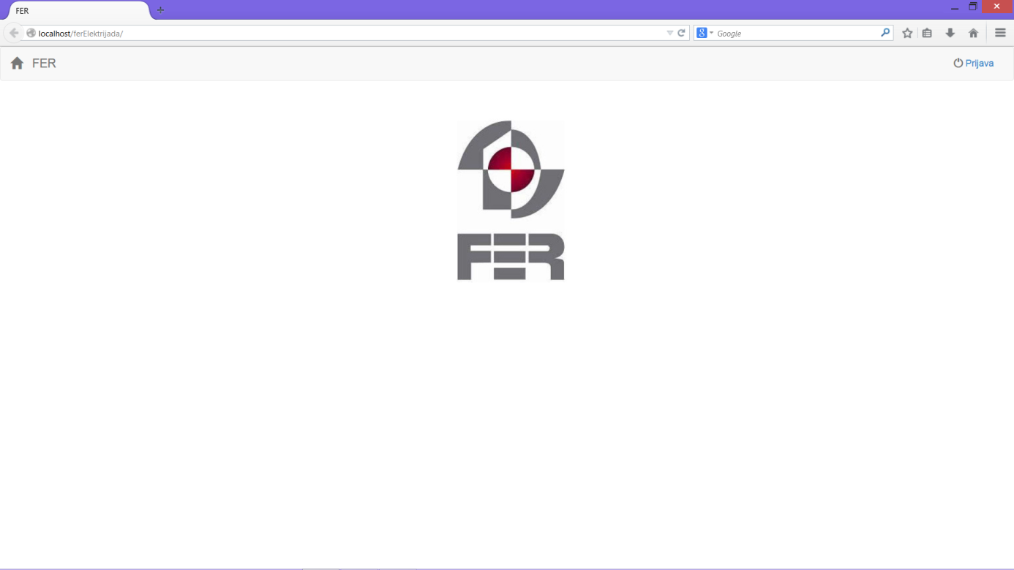

Sl. . Početna stranica

Nakon uspješne prijave prikazuje Vam se odgovarajuća poruka s rezultatom izvedene operacije. Pored uspješno obavljene operacije, sustav definira i poruke koje će Vam opisivati pogreške. Takve poruke uokvirene su unutar crvenog prozora, te primjer možete vidjeti na slici (Sl. 2.4).

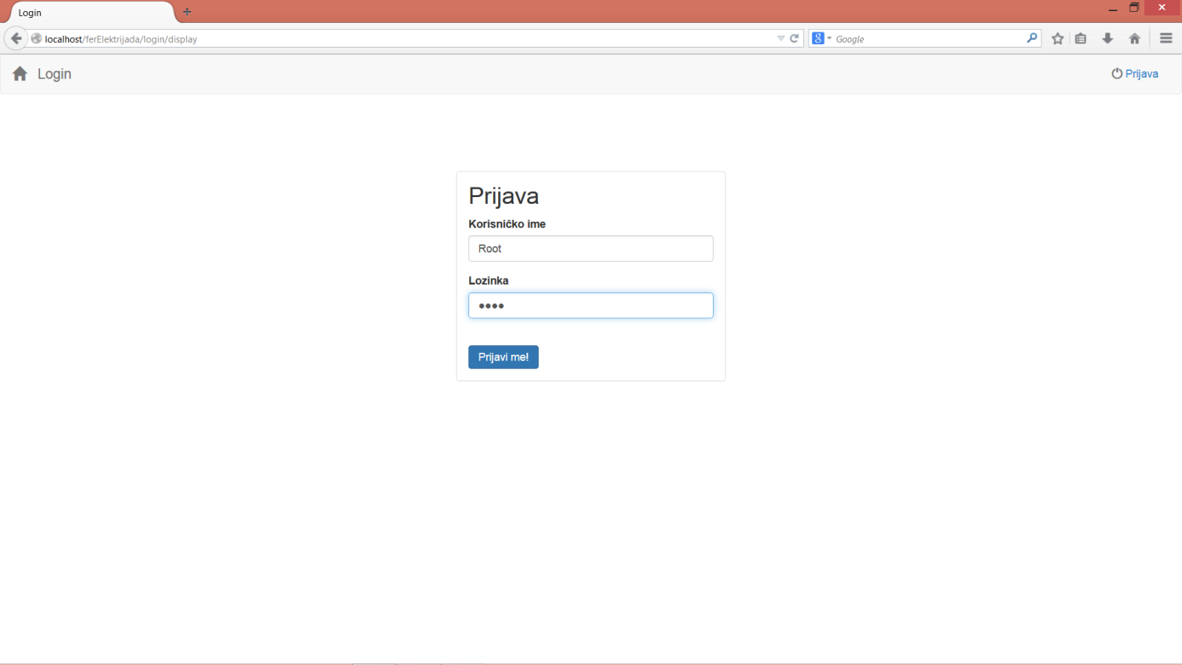

Sl. . Prijava u sustav

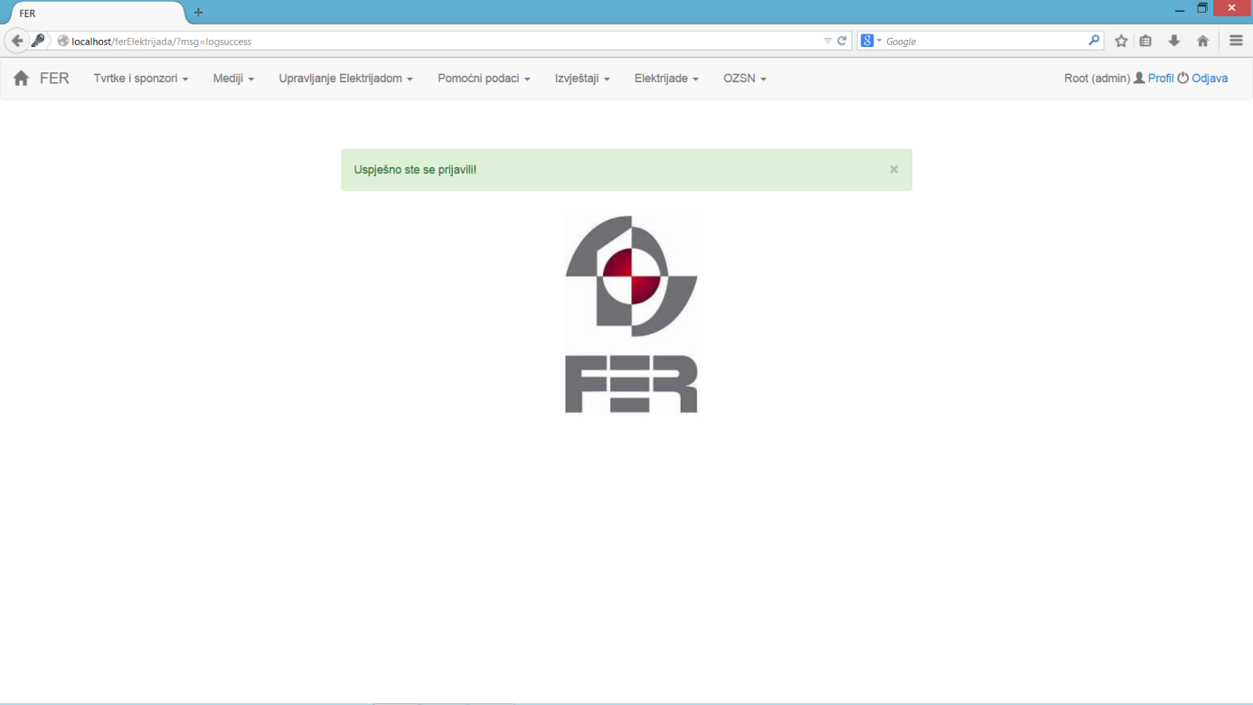

Sl. . Početna stranica nakon prijave u sustav

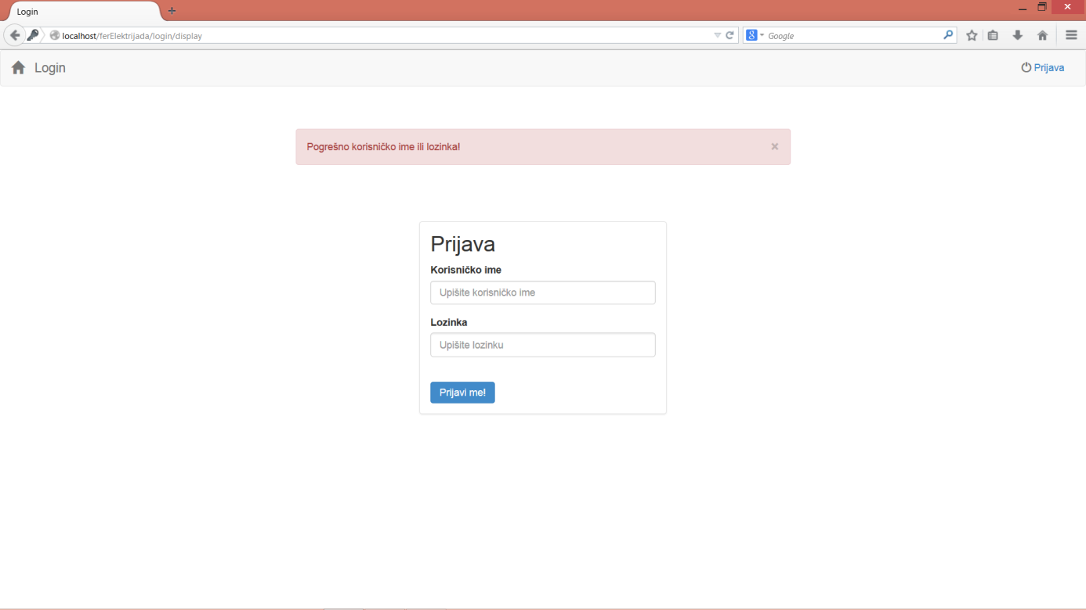

Sl. . Pogrešno uneseni podaci prilikom prijave u sustav

## Odjava i ažuriranje osobnih podataka

Razmotrimo sada opcije, koje stoje na raspolaganju administratoru. Traka s opcijama omogućava navigiranje kroz sustav bez obzira koji sadržaj trenutno promatrate. U gornjem lijevom kutu trake nalazi se simbol kuće, koji Vam omogućava povratak na početnu stranicu u bilo kojem trenutku. U desnom kutu trake s opcijama, nalaze se opcije *Odjava* i *Profil.* Prva Vam omogućava odjavu iz sustava, nakon što ste završili s njegovom uporabom. Druga opcija nalazi se, ne samo na administratorovoj traci s opcijama, nego i na trakama, koje vide svi drugi korisnici. U nastavku je objašnjena njezina uporaba. Iste mogućnosti imaju i sve ostale kategorije korisnika. Odabirom opcije *Profil* prikazuje se obrazac za unos podataka, kao na slici (Sl. 2.5). Pritom je obrazac unaprijed popunjen sa prethodno unesenim podacima. Obavezna polja obrasca su korisničko ime i lozinka, dok se ostala popunjavaju ovisno o kategoriji korisnika, te njihovoj raspoloživosti. Sustav automatski provjerava ispravnost unesenih podataka, te ispisuje odgovarajuću poruku o pogrešci, što je prikazano na slici (Sl. 2.6). Za promjenu lozinke, neophodno je unijeti i staru lozinku kako bi se provjerio Vaš identitet (Sl. 2.7). Nakon uspješno ažuriranih podataka, sustav Vas preusmjerava na početnu stranicu (Sl. 2.8).

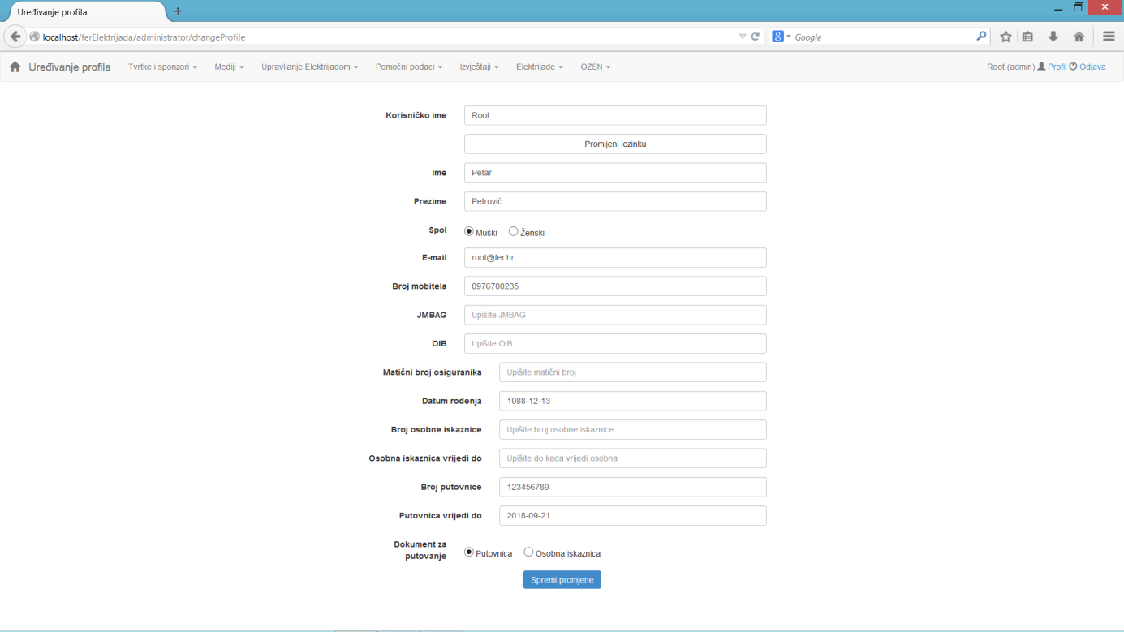

Sl. . Uređivanje osobnih podataka

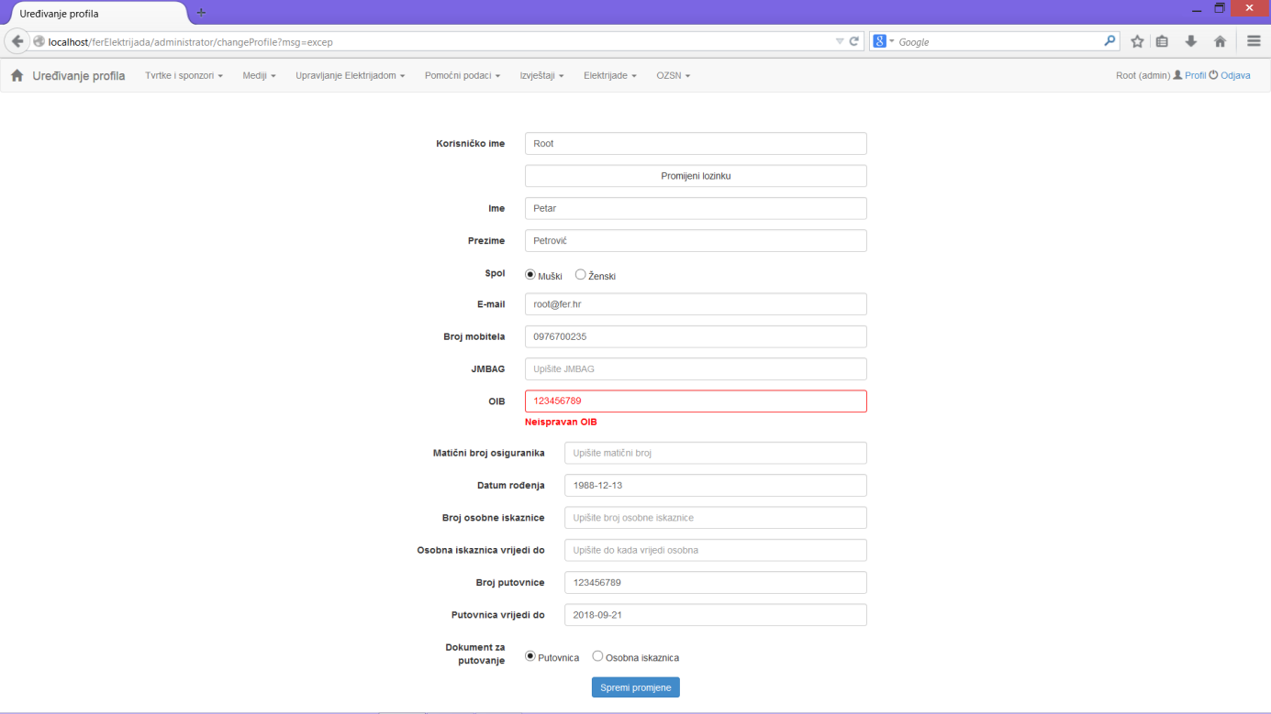

Sl. . Neispravan OIB

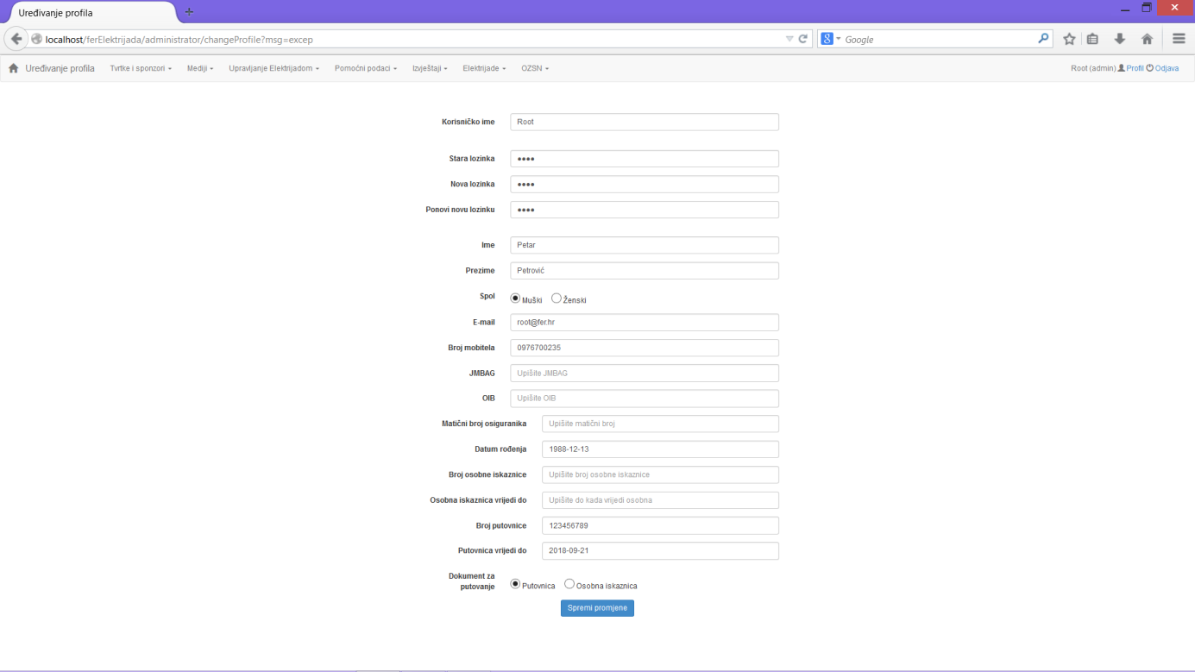

Sl. . Promjena lozinke

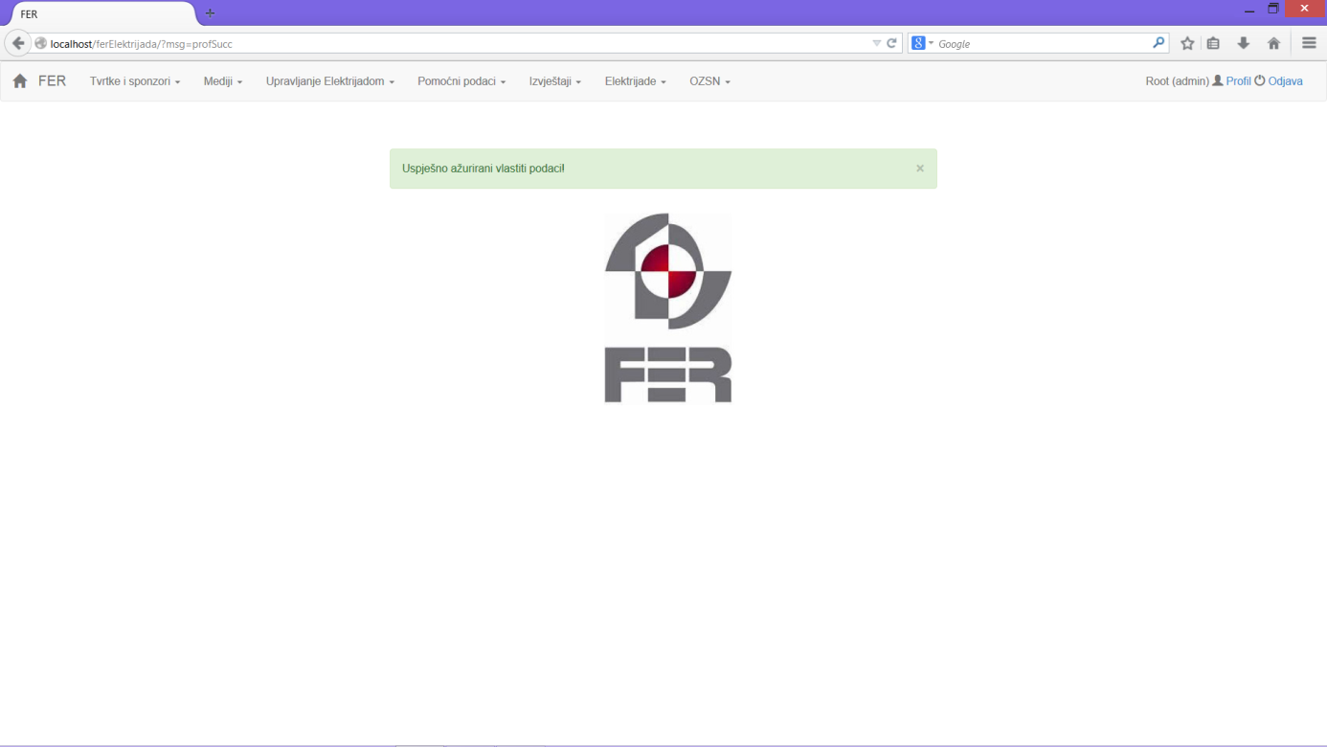

Sl. . Uspješno ažurirani osobni podaci

## Ažuriranje pomoćnih podataka

Sadržaj opisan unutar ovih potpoglavlja vrijedi kako za administratore, tako i za članove odbora. Sve navedene funkcionalnosti dostupne su preko kartice *Pomoćni Podaci* u traci s opcijama.

### Discipline

Odabirom opcije *Discipline*, inicijalno se prikazuje prozor kao na slici (Sl. 2.9). Unutar ove kartice moguće je definirati sve podatke vezane uz discipline na određenoj Elektrijadi. Nove discipline moguće je definirati odabirom opcije *Dodaj novu disciplinu*. Pritom se pojavljuje obrazac (Sl. 2.10) unutar kojeg je moguće definirati naziv discipline i njezinu vrstu. Vrsta se definira pomoću padajućeg izbornika. Pritom opcija *Nema nadređenog* označava da uneseni zapis predstavlja vršnu disciplinu, odnosno vrstu discipline (npr.: Znanje, Sport...). Nakon uspješnog dodavanja discipline, prikazuje se poruka kao na slici (Sl. 2.11).

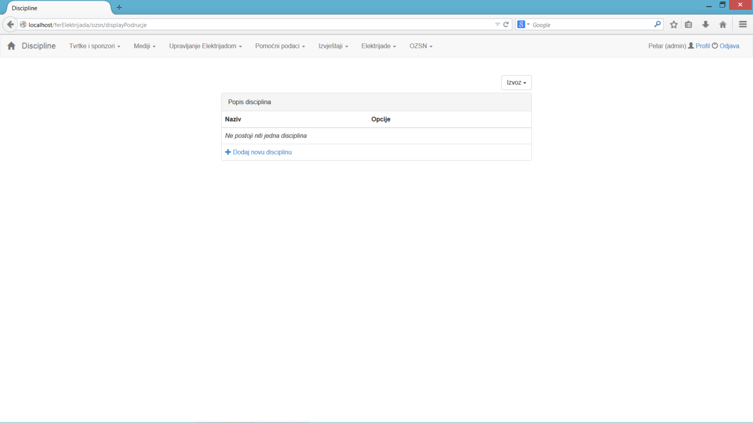

Sl. . Pregled disciplina

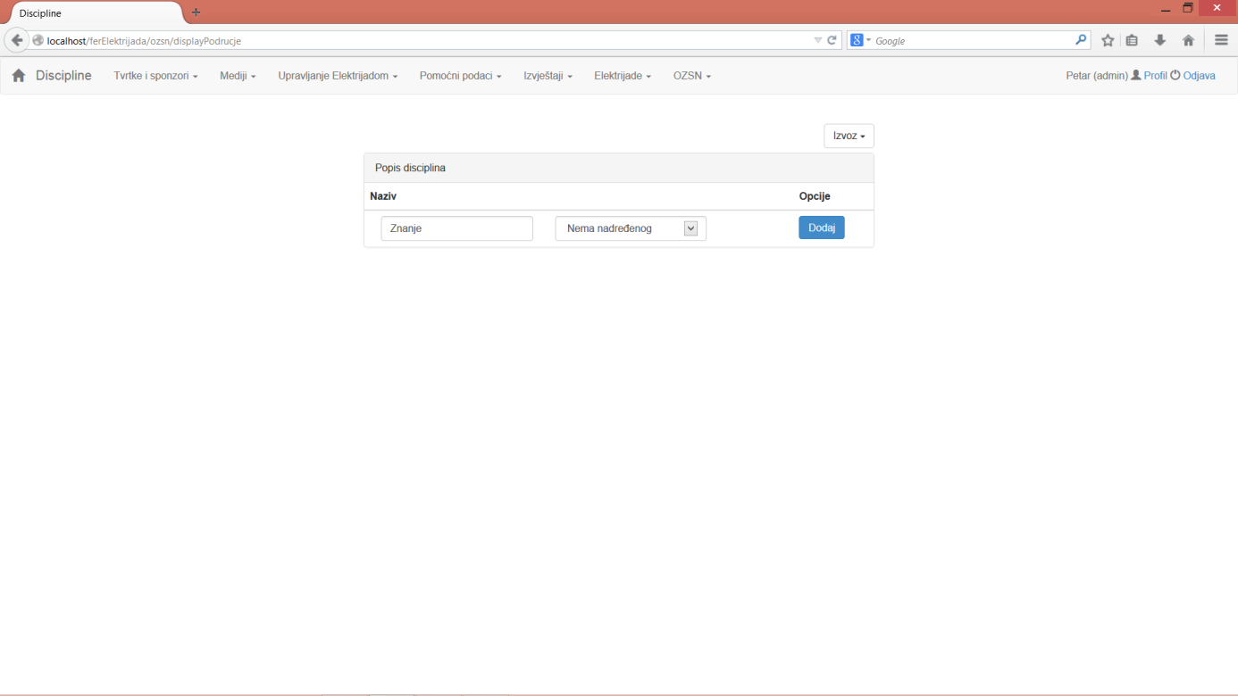

Sl. . Dodavanje vršne discipline

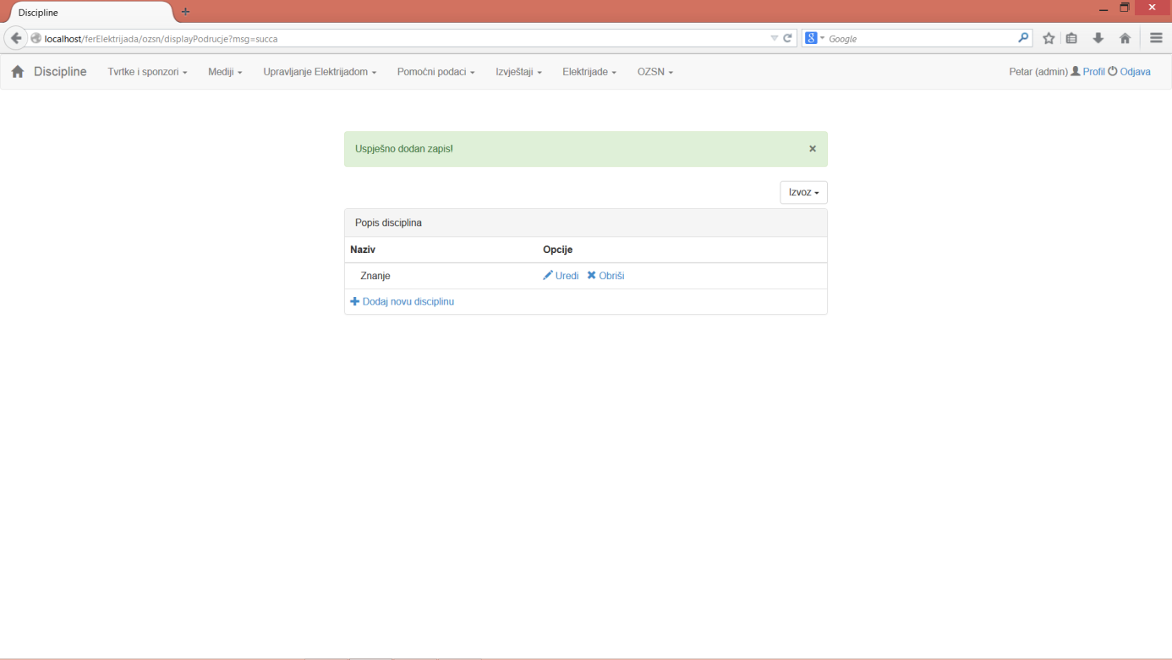

Sl. . Uspješno dodana disciplina

Sučelje dozvoljava i ažuriranje podataka o disciplini putem opcije *Uredi*. Pritom se prikazuje obrazac kao na slici (Sl. 2.12), u kojem je moguće promijeniti željene podatke.

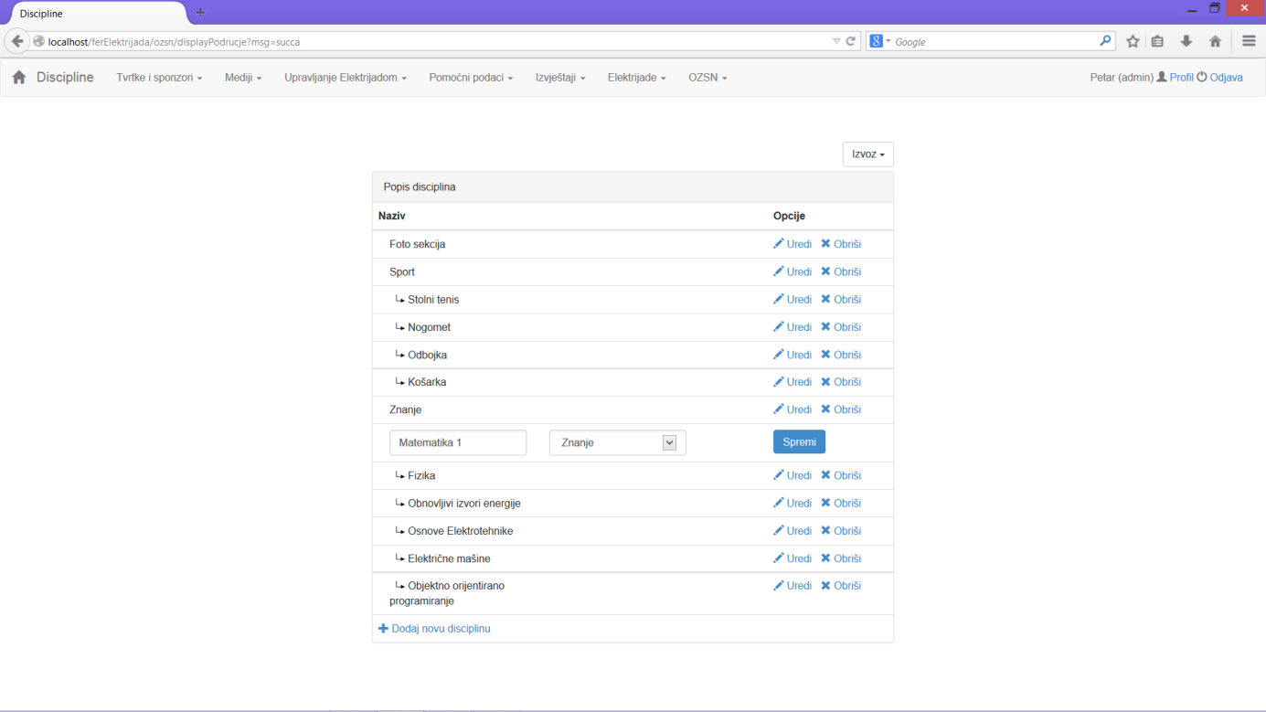

Sl. . Mijenjanje podataka o disciplini

Ukoliko želite izbrisati neku disciplinu, navedenu operaciju možete ostvariti odabirom opcije *Obriši*. Sustav će Vas potom pitati da potvrdite svoju odluku (Sl. 2.13).

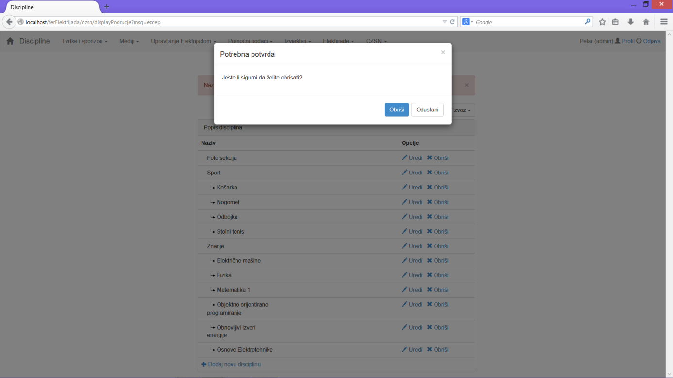

Sl. . Potvrda odluke o brisanju

### Atribut sudionika

Odabirom opcije *Atribut sudionika* inicijalno se prikazuje prozor kao na slici (Sl. 2.14). Unutar ove kartice moguće je definirati sve u vezi atributa sudionika određene Elektrijade. Nove atribute moguće je dodati odabirom opcije *Dodaj novi atribut.* Pritom se pojavljuje obrazac (Sl. 2.15) koji omogućava unos naziva atributa. Ukoliko je uneseni naziv atributa ispravan pojavljuje se prozor kao na slici (Sl. 2.16). Ukoliko je neispravan pojavljuje se prozor kao na slici (Sl. 2.17), a ako naziv već postoji pojavljuje se prozor kao na slici (Sl. 2.18).

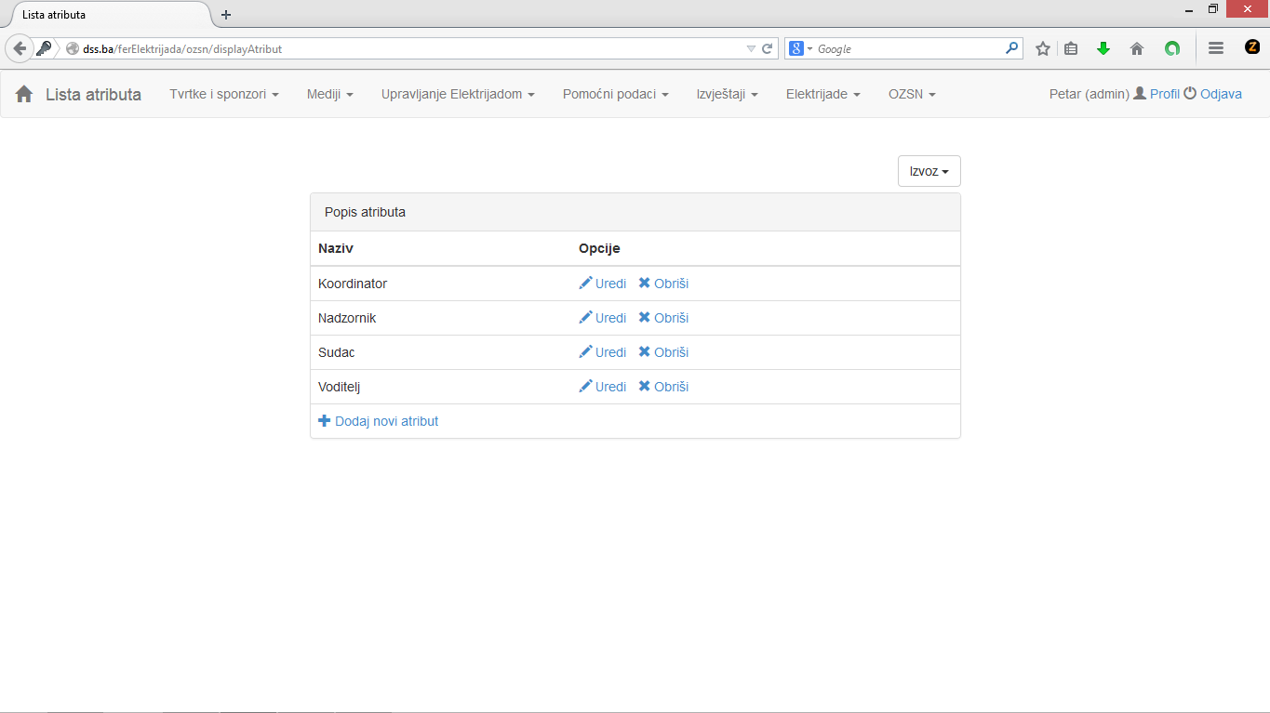

Sl. . Pregled atributa sudionika

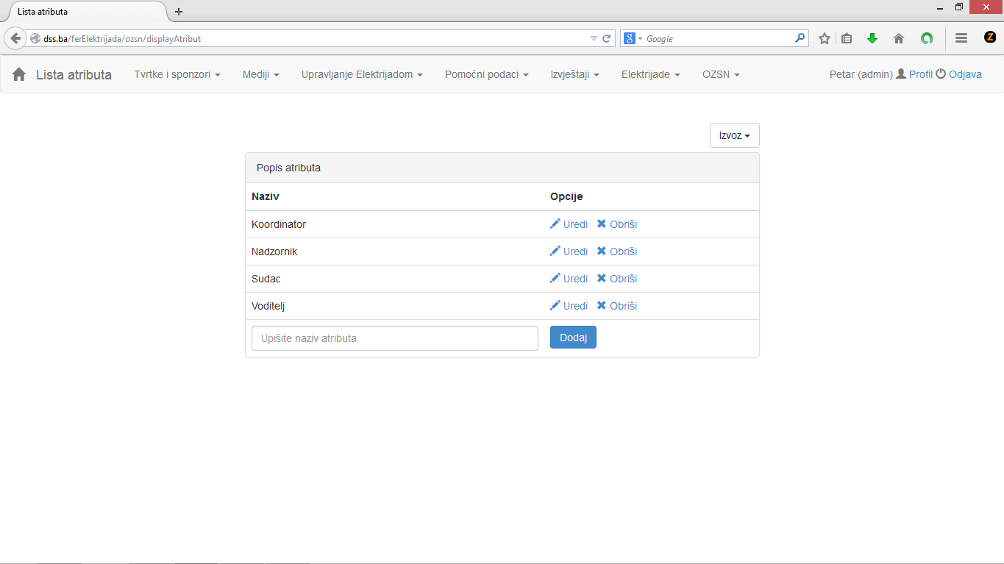

Sl. . Dodavanje atributa

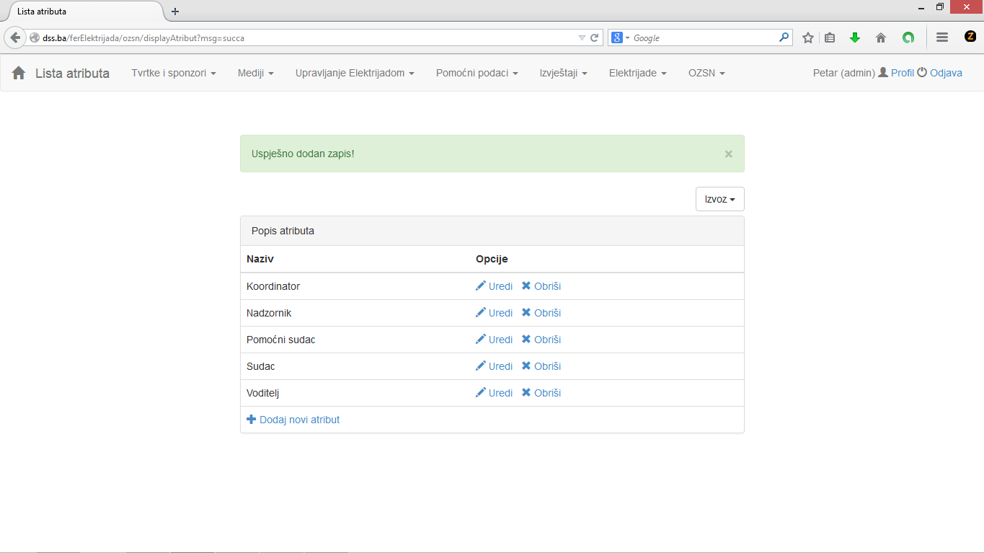

Sl. . Uspješno dodan atribut

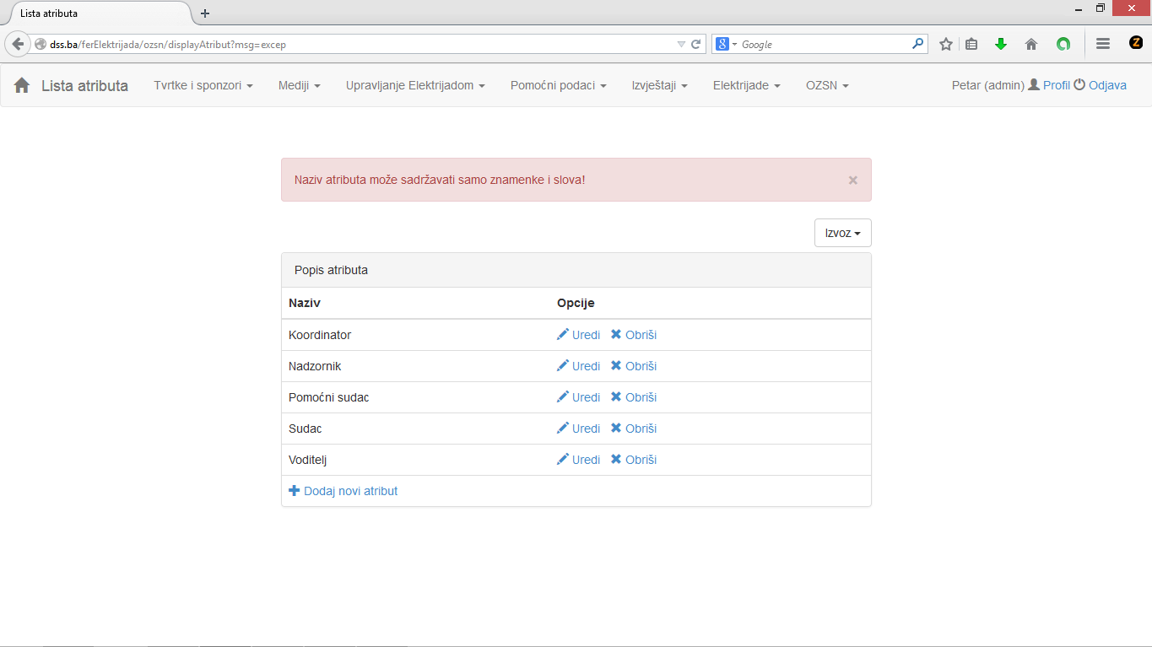

Sl. . Neispravan naziv atributa

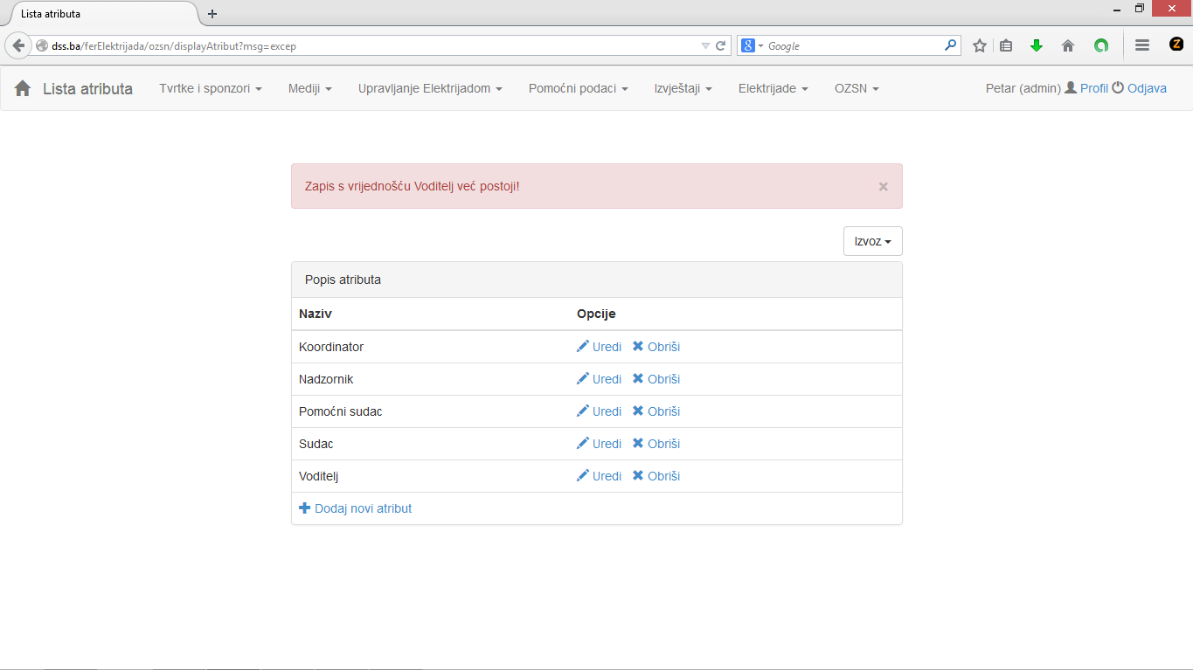

Sl. . Naziv atributa postoji

Sustav dozvoljava i izmjenu već postojećih atributa preko opcije *Uredi*. Pritom se prikazuje prikaz kao na slici (Sl. 2.19). Ukoliko je uneseni naziv neispravan pojavljuje se prozor kao na slici (Sl. 2.17), a ako već postoji pojavljuje se prozor kao na slici (Sl. 2.18). U slučaju ispravnog naziva atributa pojavljuje se prozor kao na slici (Sl. 2.20).

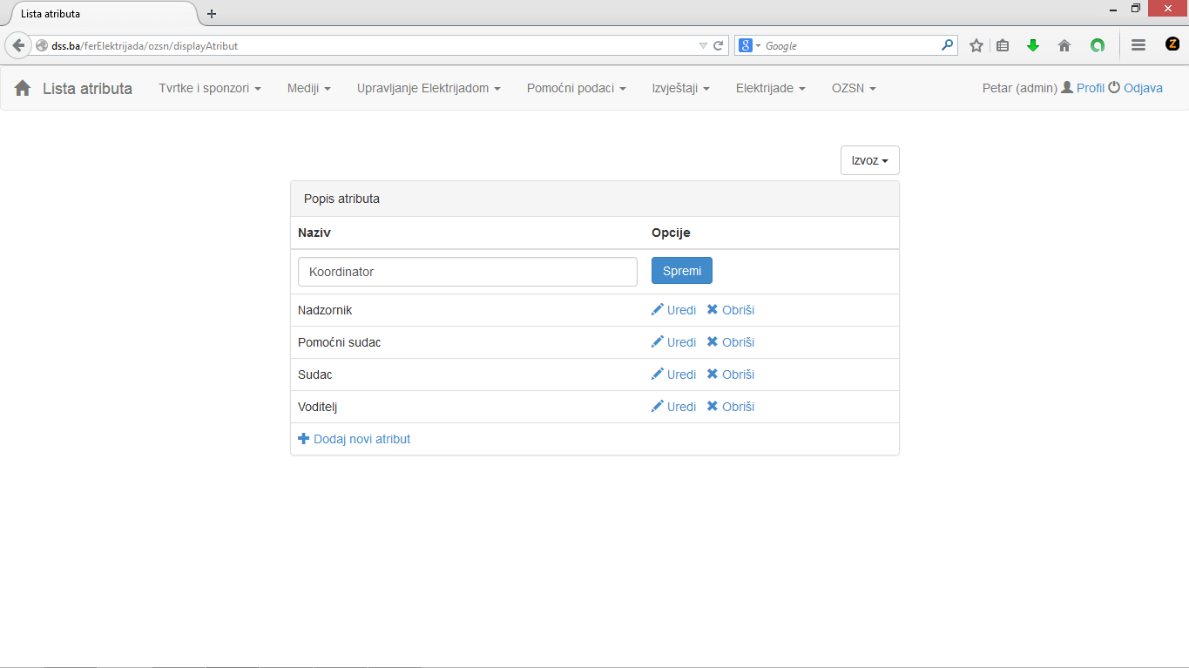

Sl. . Izmjena atributa

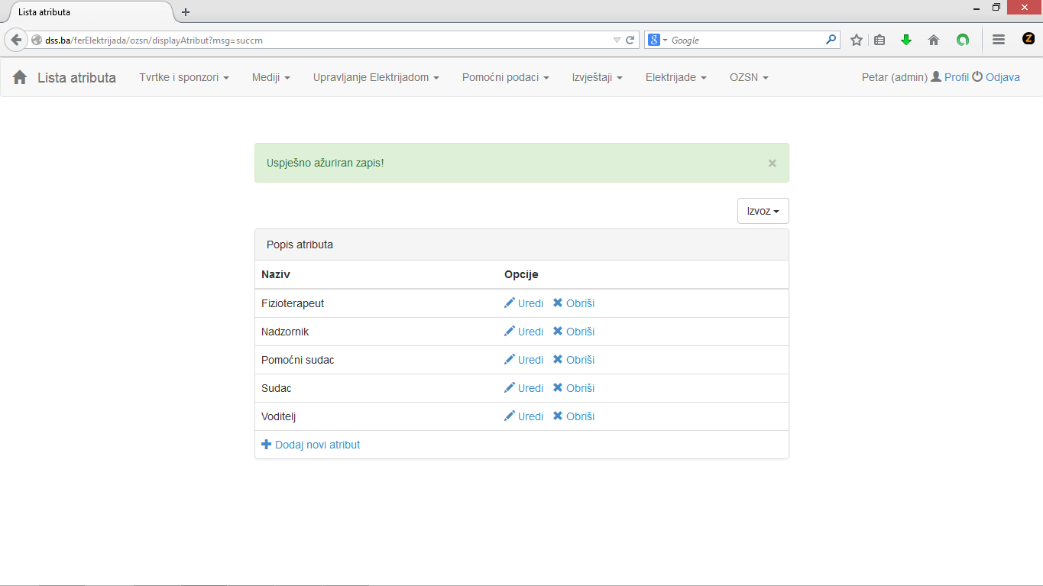

Sl. . Uspješno ažurirani zapis

Ukoliko želite obrisati neki atribut, navedenu operaciju možete postići preko opcije *Briši*. Prilikom pokušaja brisanja sustav zahtijeva potvrdu (Sl. 2.21). Pojedini atributi se ne mogu obrisati. Prilikom pokušaja brisanja takvih atributa pojavljuje se prozor kao na slici (Sl. 2.22). Prilikom uspješnog brisanja atributa pojavljuje se prozor kao na slici (Sl. 2.23).

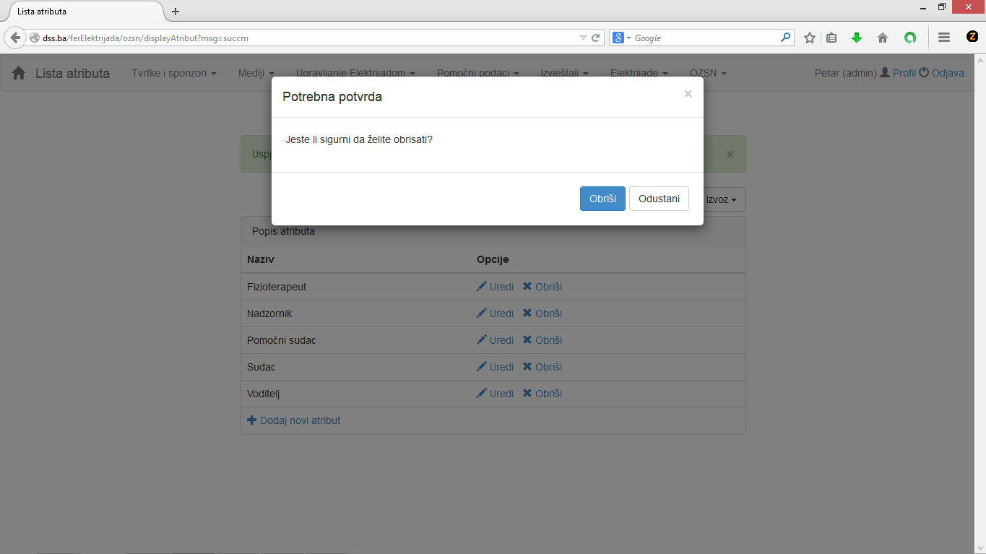

Sl. . Brisanje atributa

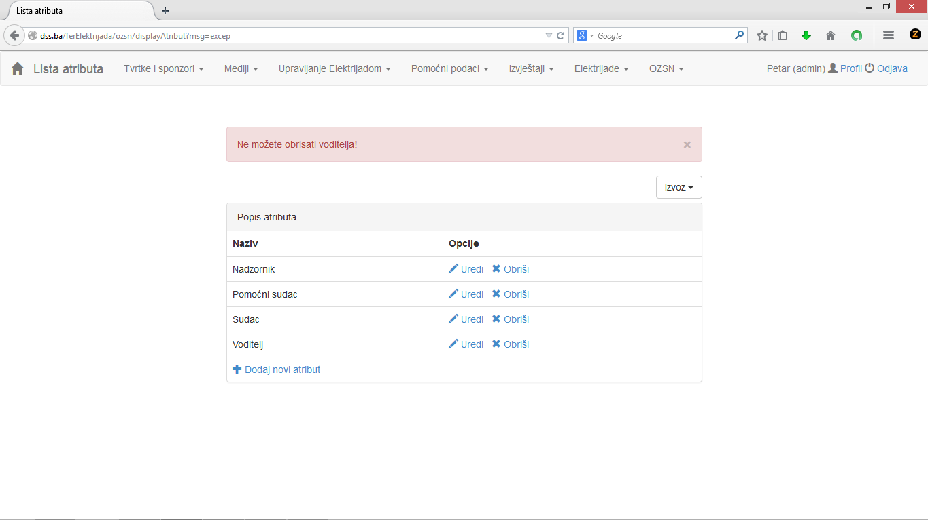

Sl. . Neuspjelo brisanje atributa

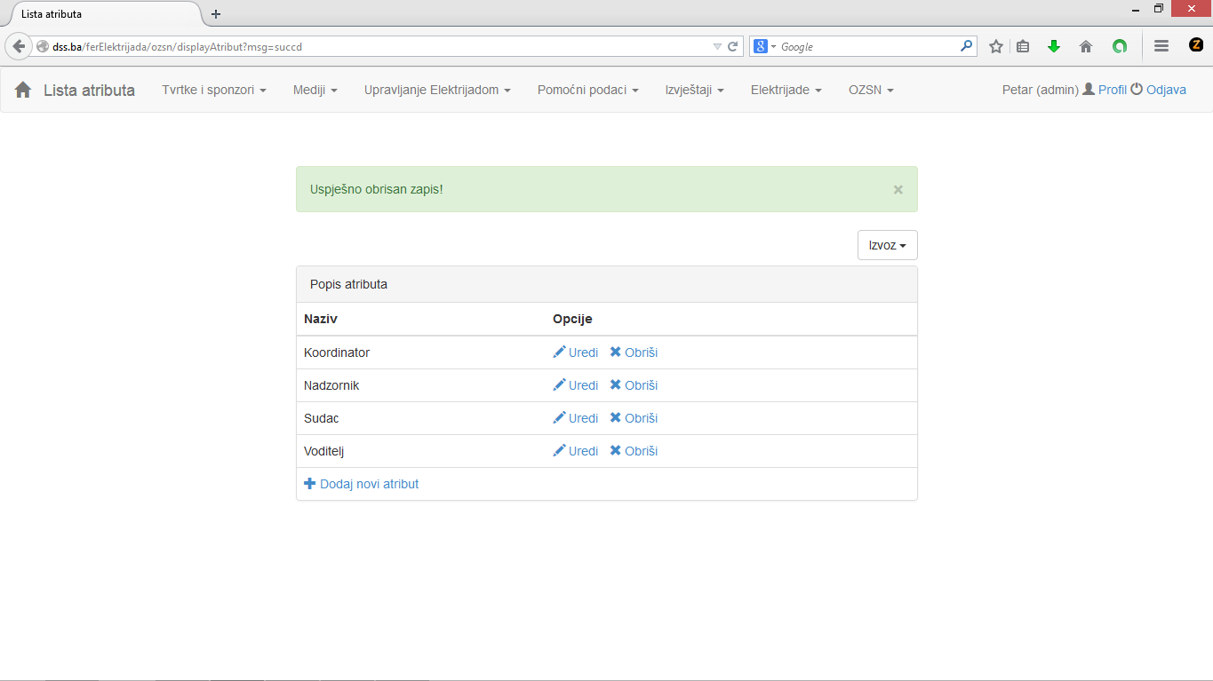

Sl. . Uspješno obrisan zapis

### Veličine majica

Odabirom opcije *Veličine majica* inicijalno se prikazuje prozor kao na slici (Sl. 2.24). Sustav omogućava unos novih veličina majica putem opcije *Dodaj novu veličinu majice*, tada se može unijeti naziv nove veličine i pojavljuje se prozor kao na slici (Sl. 2.25). Prilikom uspješnog unosa zapisa pojavljuje se prozor kao na slici (Sl. 2.26). Prilikom unosa neispravne vrijednosti ili već postojeće veličine (Sl. 2.27) sustav ispisuje pogrešku i ne dopušta unos.

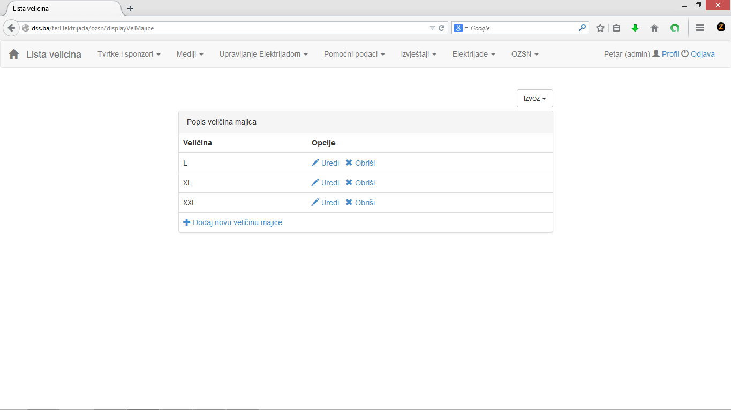

Sl. . Veličine majica

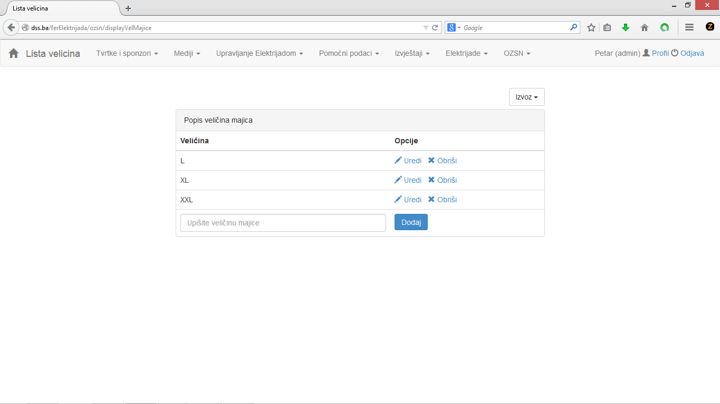

Sl. . Unos nove veličine

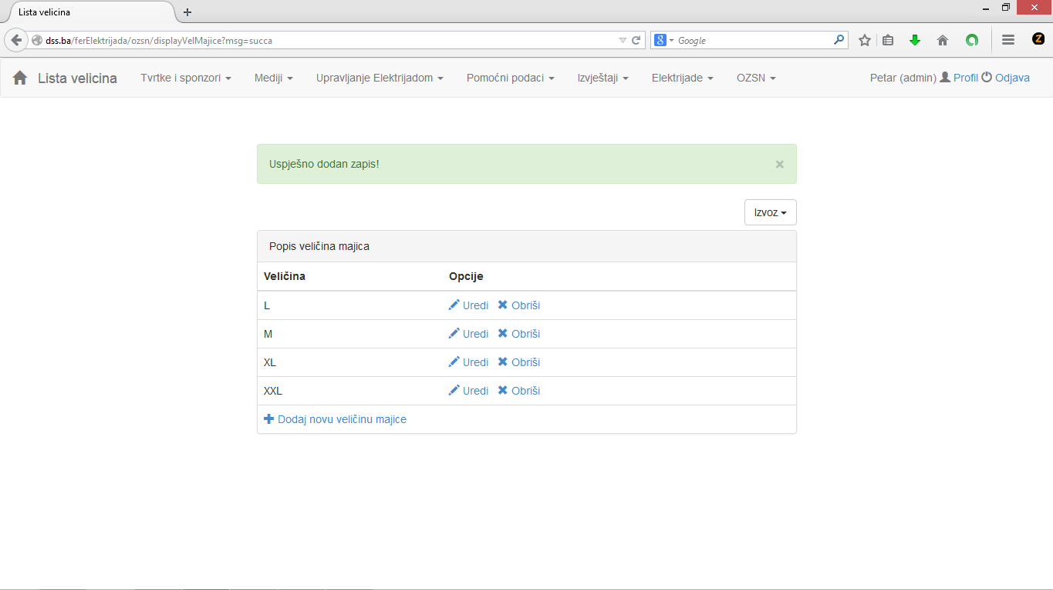

Sl. . Uspješno dodana veličina

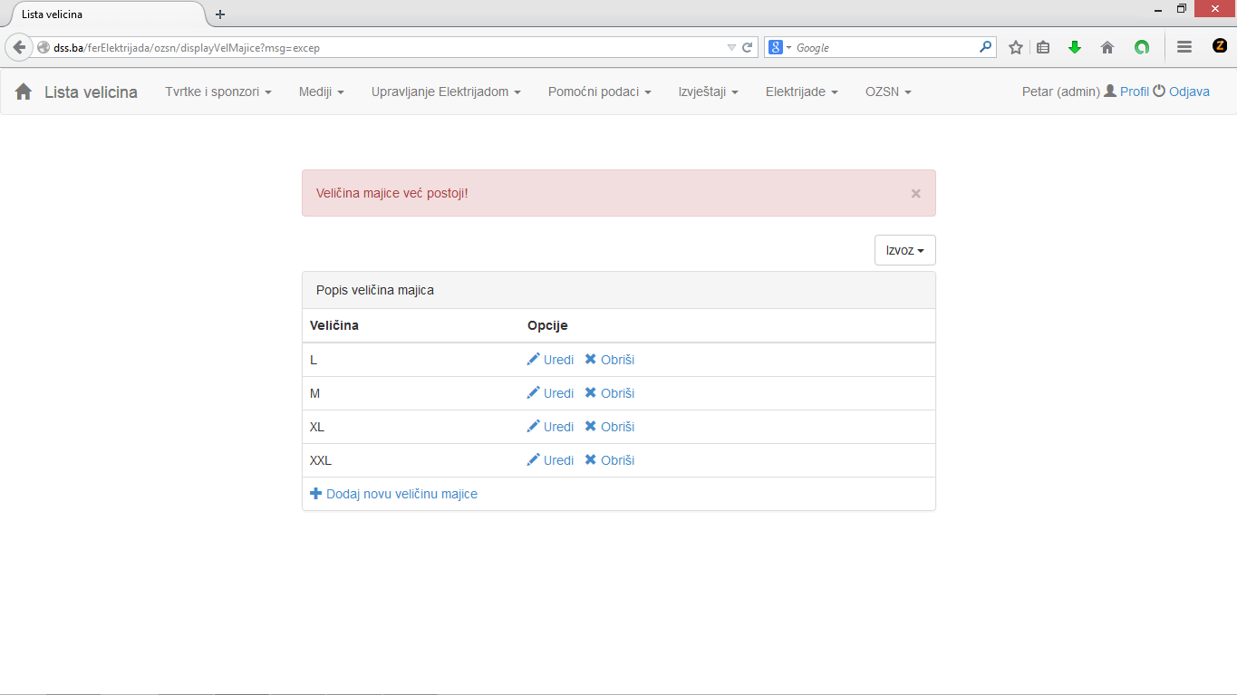

Sl. . Unos postojeće veličine

Sustav omogućava izmjenu postojećih zapisa veličina. Izmjena se postiže opcijom *Uredi*. Prozor koji se pojavljuje je prikazan na slici (Sl. 2.28). Prilikom pokušaja izmjene stare u neispravnu ili već postojeću vrijednost (Sl. 2.27), dojavljuje se pogreška i sustav odbija izvršiti izmjene.

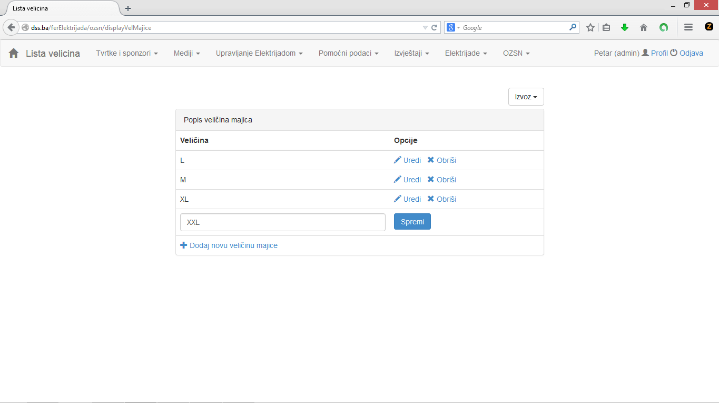

Sl. . Izmjena veličine

Sustav omogućava brisanje zapisa veličine opcijom *Briši*. Prozor koji se pojavljuje je prikazan na slici (Sl. 2.29).

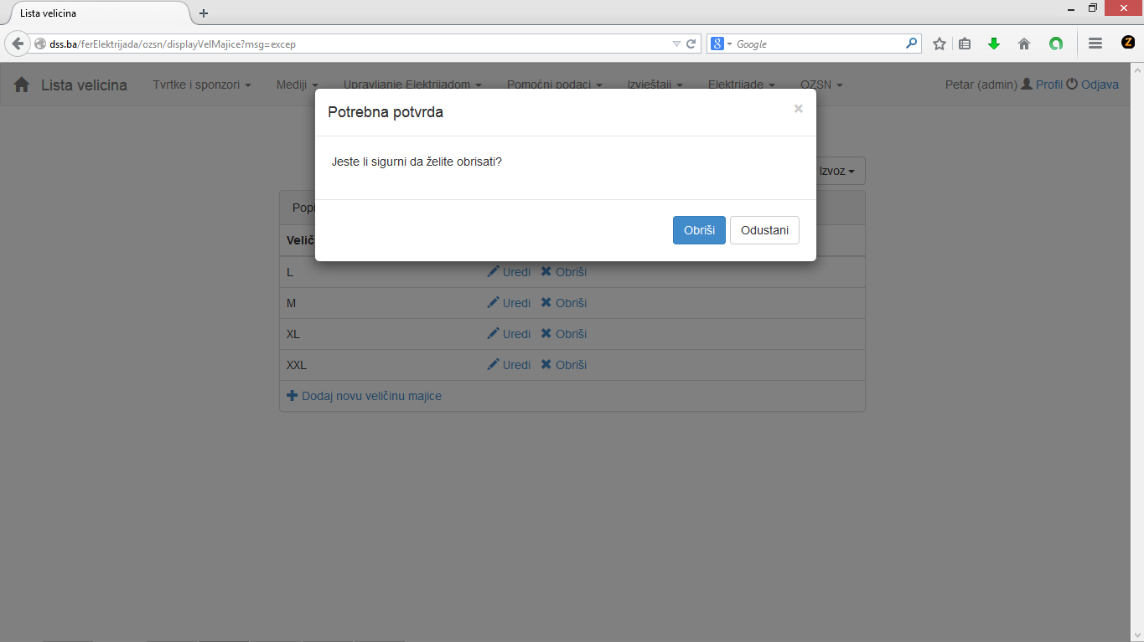

Sl. . Brisanje veličine majice

### Godine studija

Odabirom opcije *Godine studija* inicijalno se prikazuje prozor kao na slici (Sl. 2.30). Sustav pruža mogućnost dodavanja novih godina studija odabirom opcije *Dodaj novu godinu studija*. Tada se pojavljuje prozor koji omogućava unos naziva studija i godine studija (Sl. 2.31). Nakon unosa nove godine studija pojavljuje se prozor kao na slici (Sl. 2.32).

Sustav pruža mogućnost izmjene postojećih godina odabirom opcije *Uredi*. Izmjena se ostvaruje unosom novog naziva studija i godine studija (Sl. 2.33). Uspješnom izmjenom zapisa pojavljuje se prozor kao na slici (Sl. 2.34).

Brisanje zapisa se postiže odabirom opcije O*briši* (Sl. 2.35). Nakon brisanja zapisa pojavljuje se prozor kao na slici (Sl. 2.36).

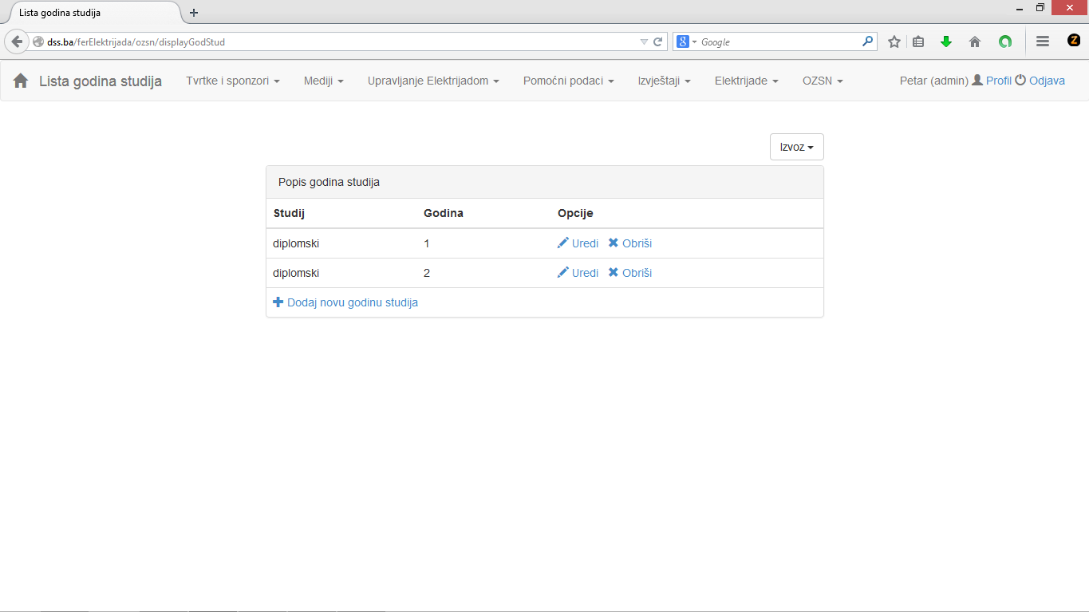

Sl. . Godine studija

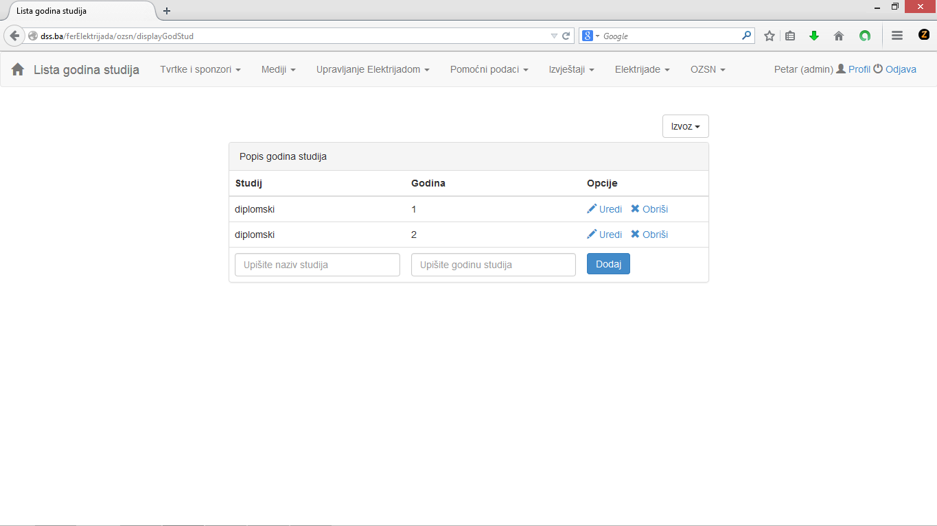

Sl. . Unos godine studija

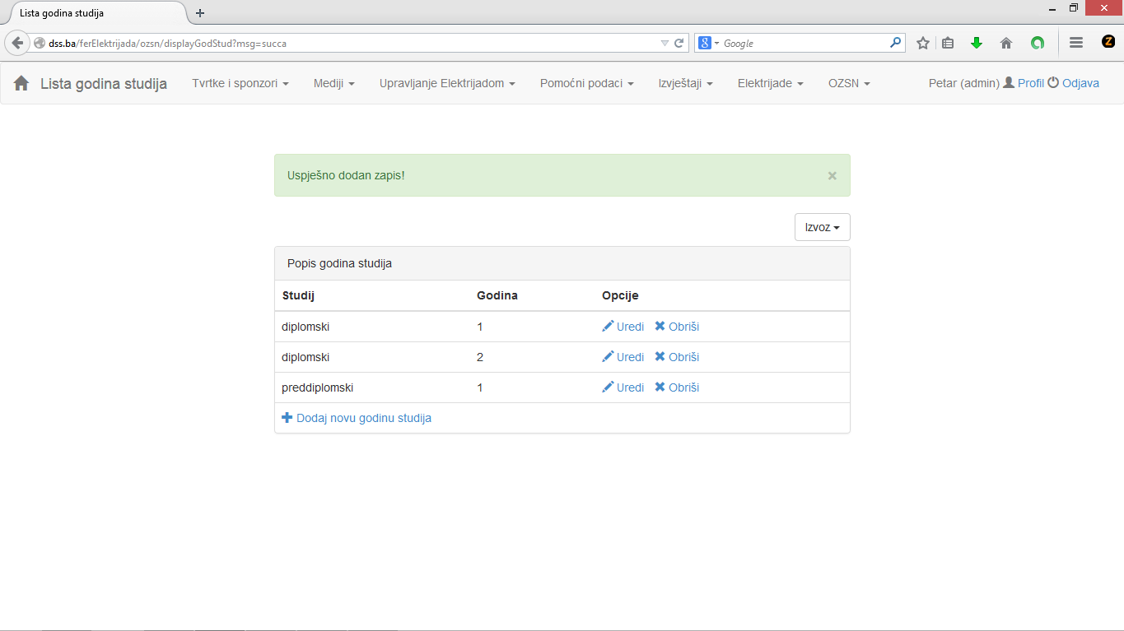

Sl. . Uspješan unos godine studija

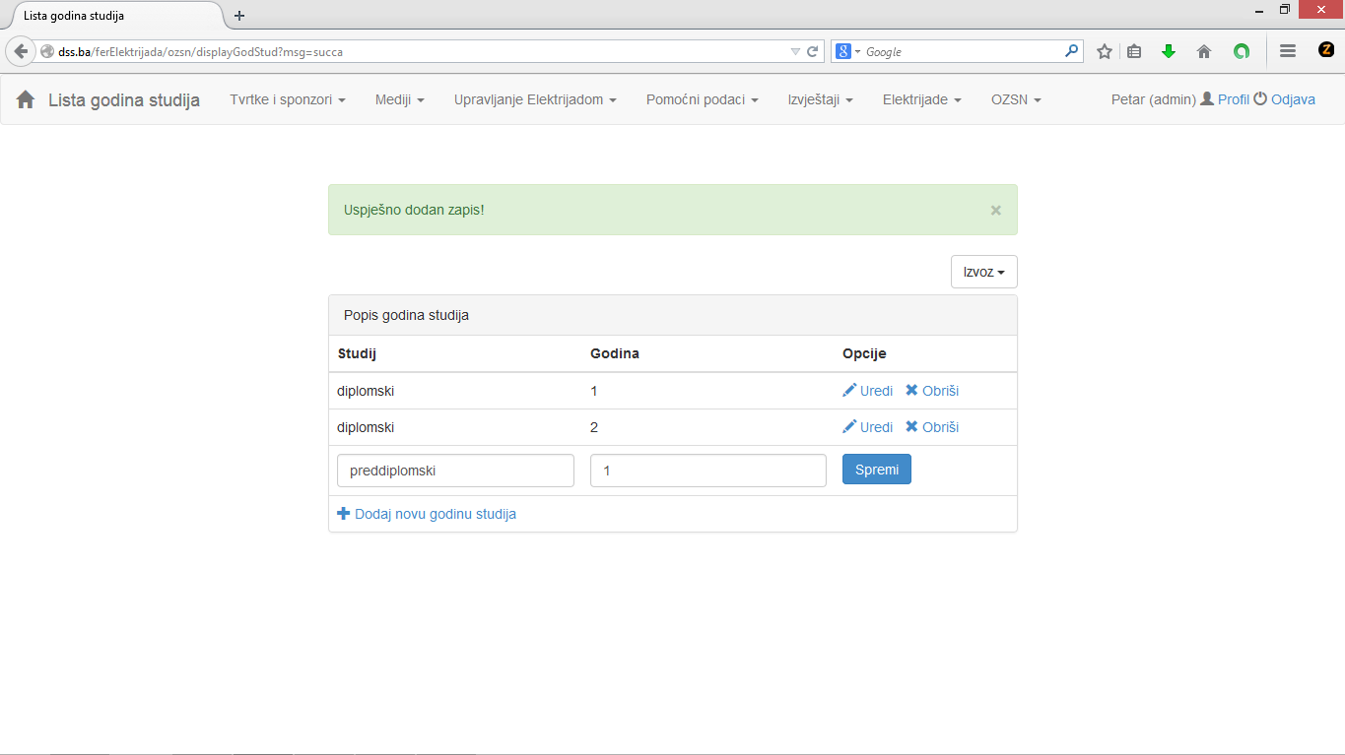

Sl. . Izmjena godine studija

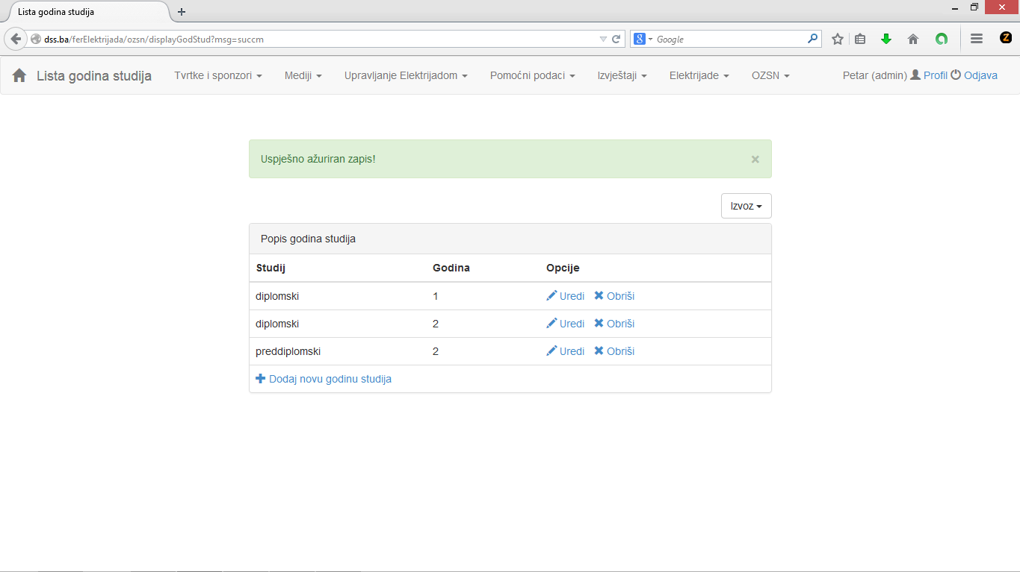

Sl. . Uspješna izmjena godine studija

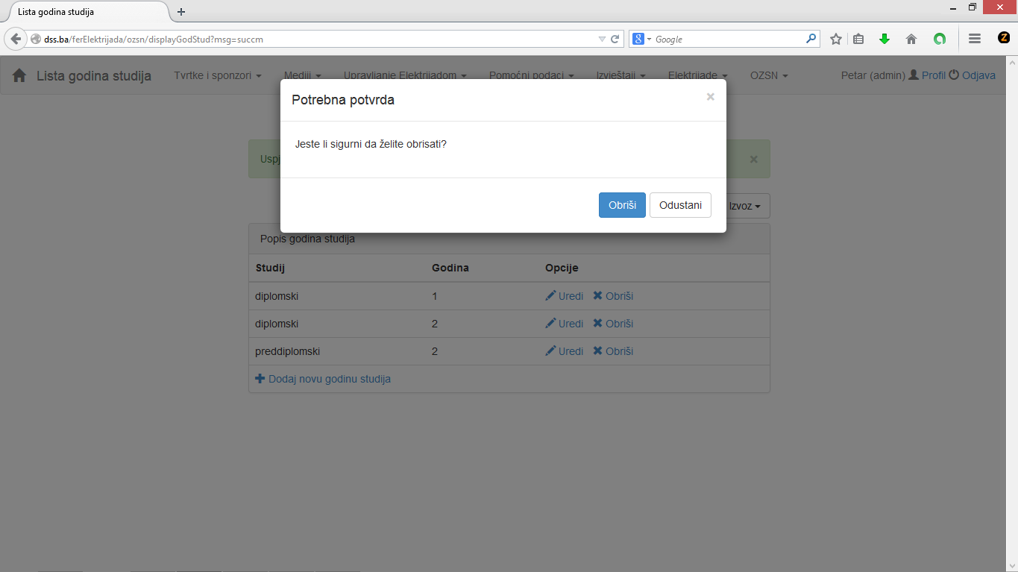

Sl. . Brisanje godine studija

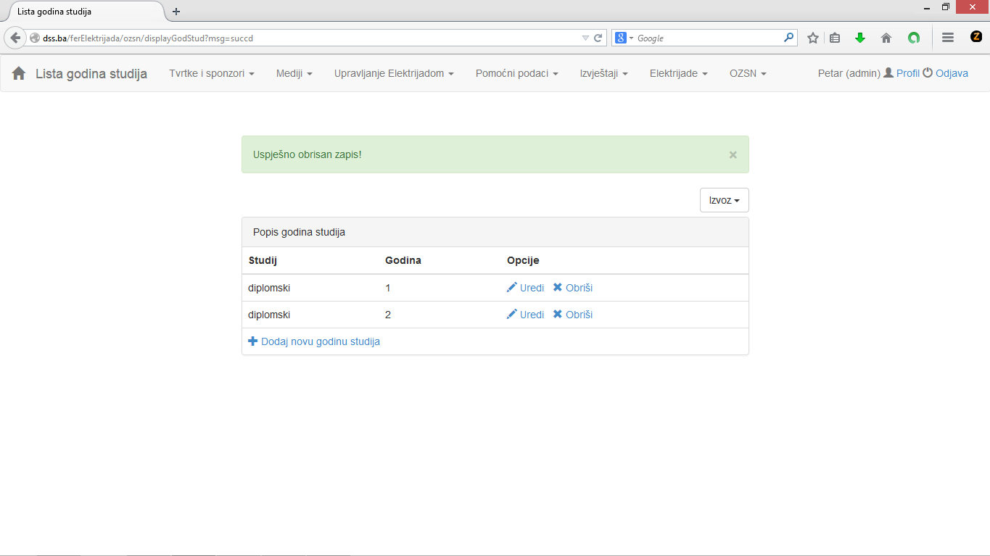

Sl. . Uspješno obrisana godina studija

### Radna mjesta

Odabirom opcije *Radna mjesta* prikazuje se prozor kao na slici (Sl. 2.37).

Sustav nudi mogućnost dodavanja novog zapisa radnog mjesta odabirom opcije *Dodaj novo radno mjesto* (Sl. 2.38). Dodavanjem zapisa pojavljuje se prozor kao na slici (Sl. 2.39).

Izmjena postojećih zapisa ostvaruje se opcijom *Uredi* (Sl. 2.40). Nakon uređivanja zapisa pojavljuje se prozor kao na slici (Sl. 2.41).

Brisanje postojećeg zapisa moguće je odabirom opcije *Obriši* (Sl. 2.42). Nakon brisanja zapisa pojavljuje se prozor kao na slici (Sl. 2.43).

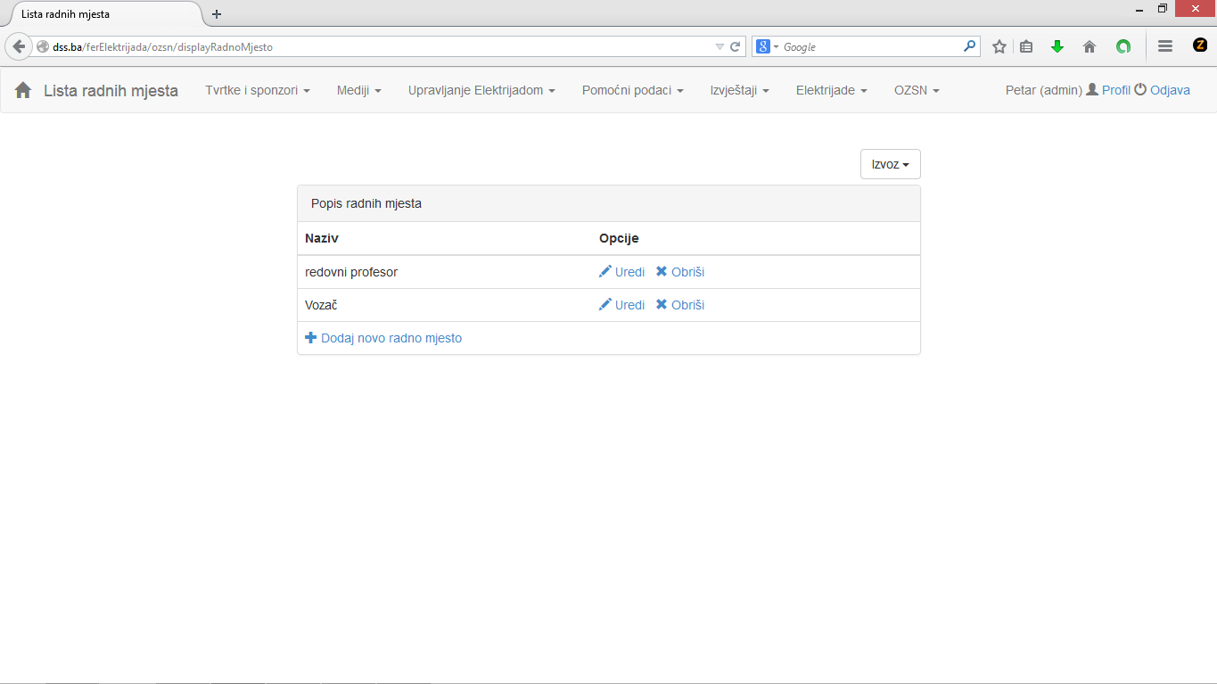

Sl. . Radna mjesta

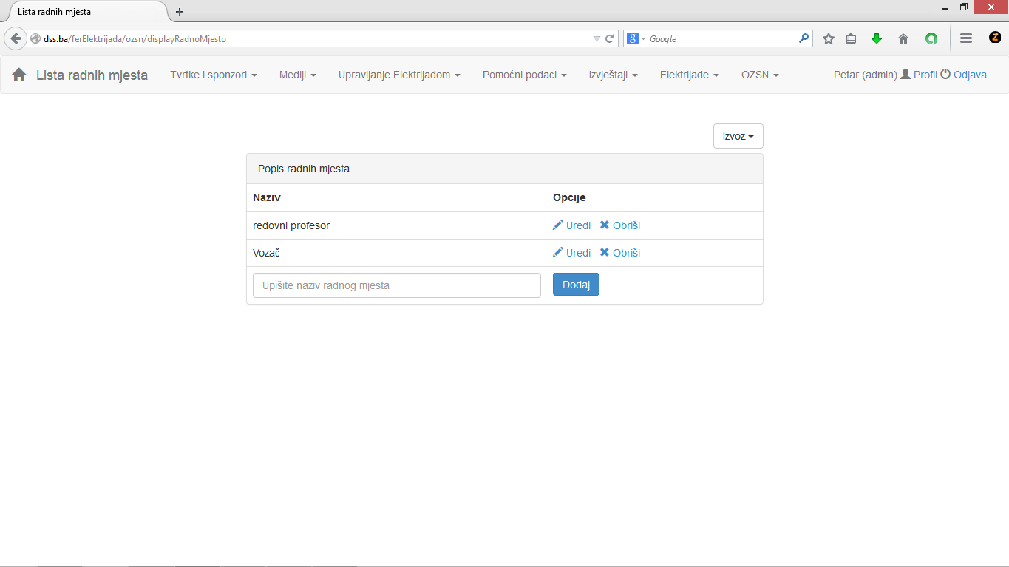

Sl. . Dodaj radno mjesto

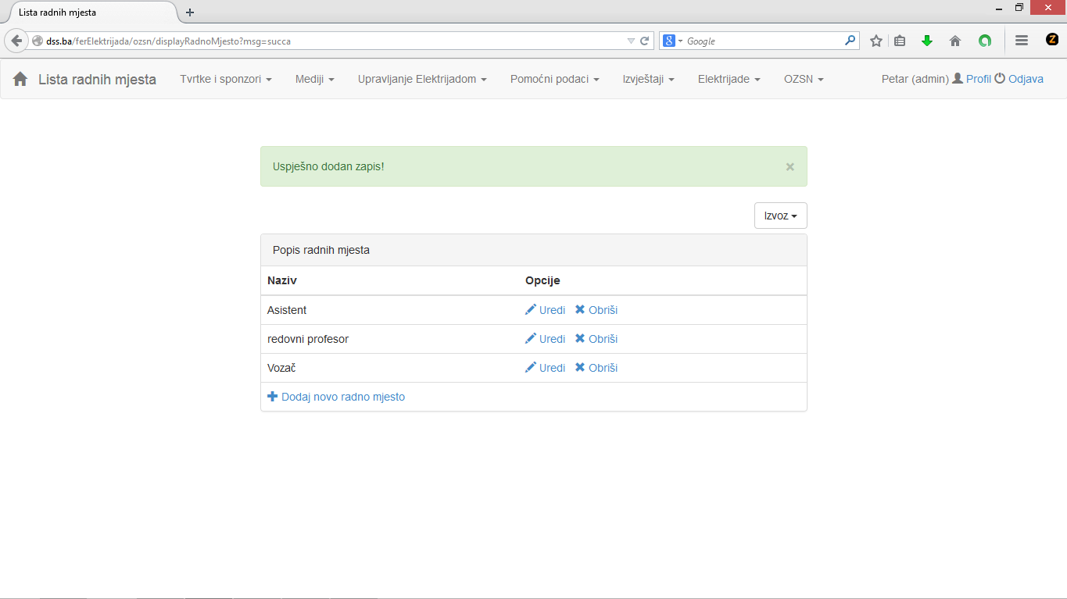

Sl. . Uspješno dodavanje radnog mjesta

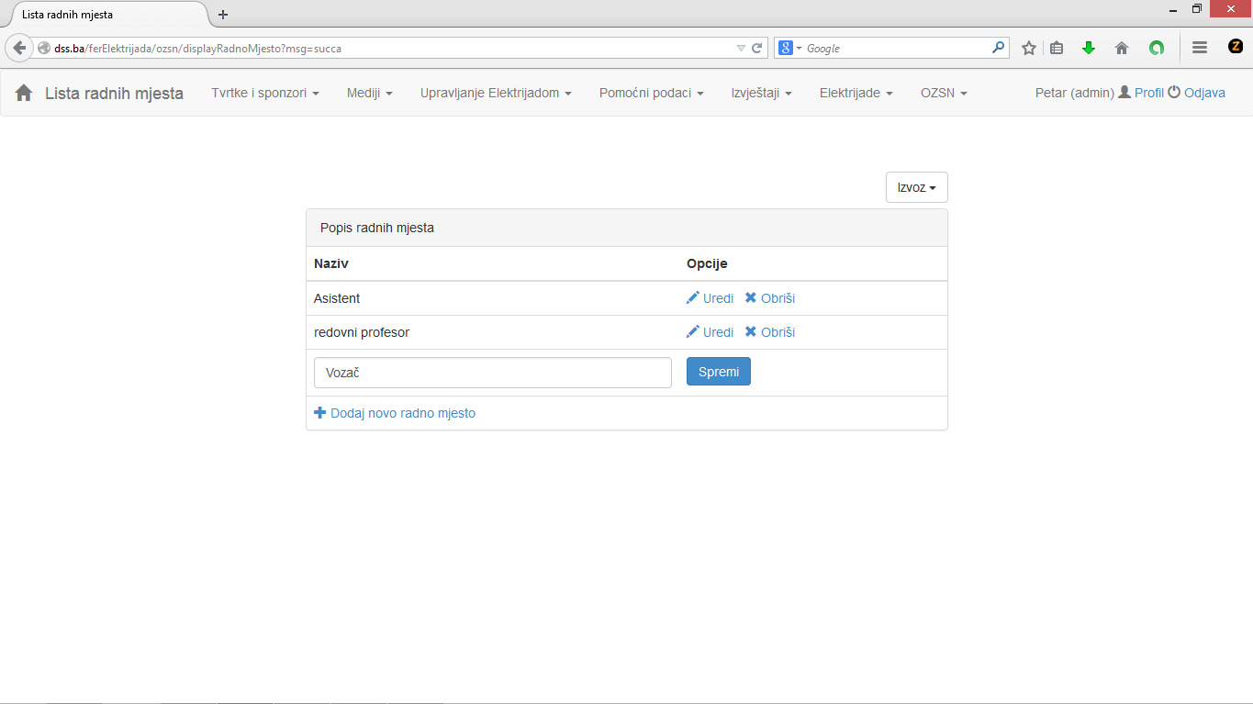

Sl. . Izmjena radnog mjesta

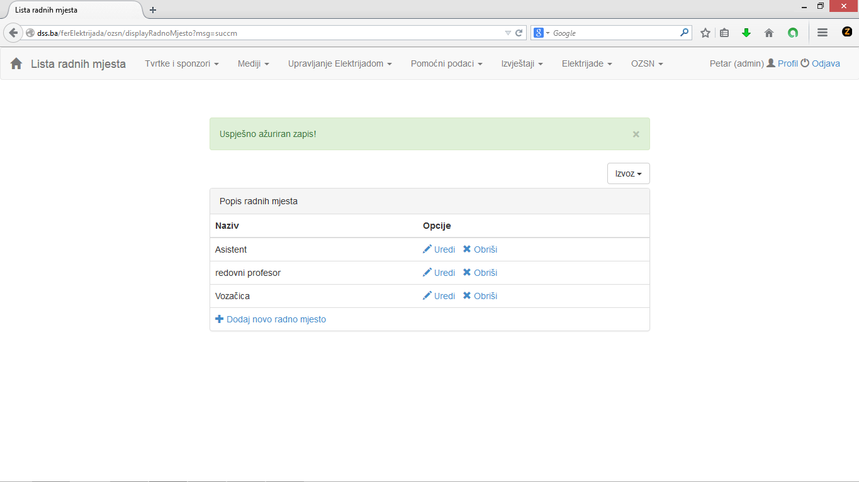

Sl. . Uspješno ažuriran zapis

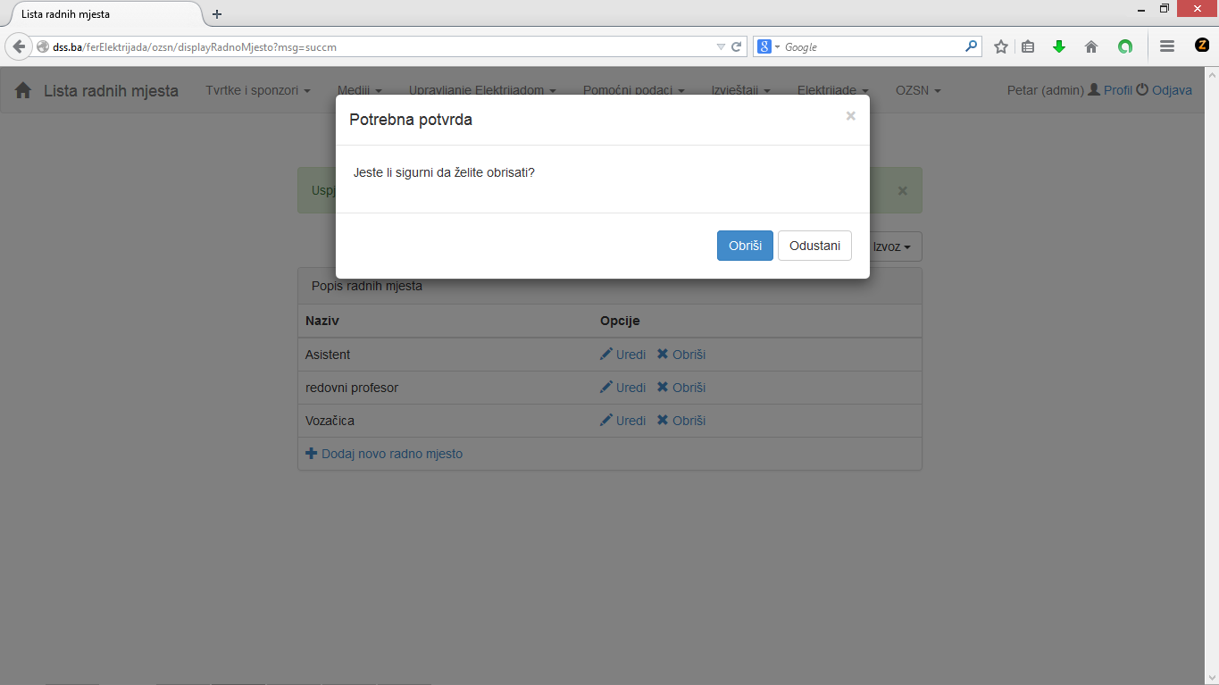

Sl. . Brisanje zapisa

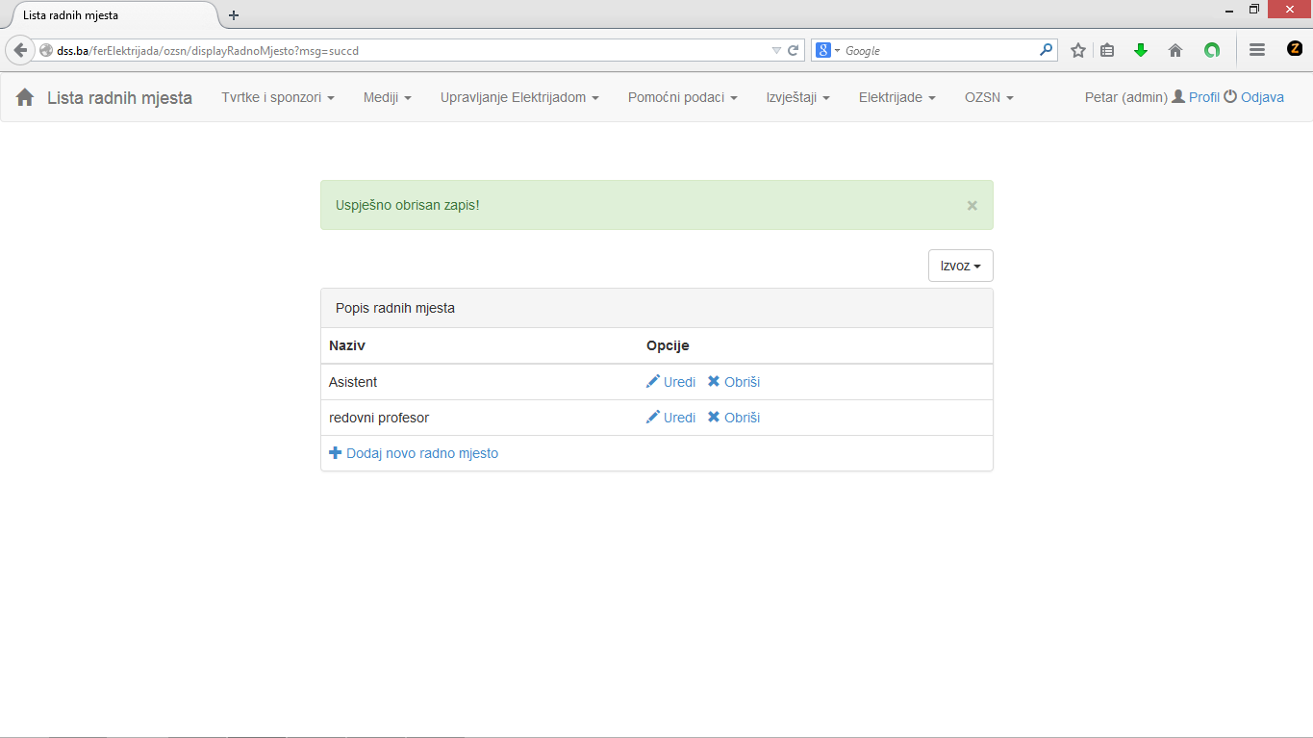

Sl. . Uspješno obrisan zapis

### Zavodi

Odabirom opcije zavodi inicijalno se prikazuje prozor kao na slici (Sl. 2.44).

Sustav nudi mogućnost dodavanja novih zavoda opcijom *Dodaj novi zavod* (Sl. 2.45). Nakon unosa zavoda pojavljuje se prozor kao na slici (Sl. 2.46).

Opcijom *Uredi* postiže se izmjena postojećih zapisa zavoda (Sl. 2.47).

Analogno prethodno opisanim podacima, i u ovom slučaju dozvoljeno je brisanje zavoda putem opcije *Obriši*.

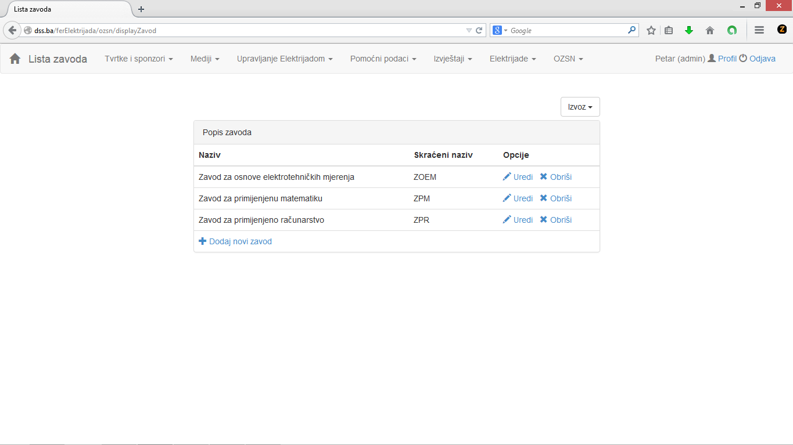

Sl. . Zavodi

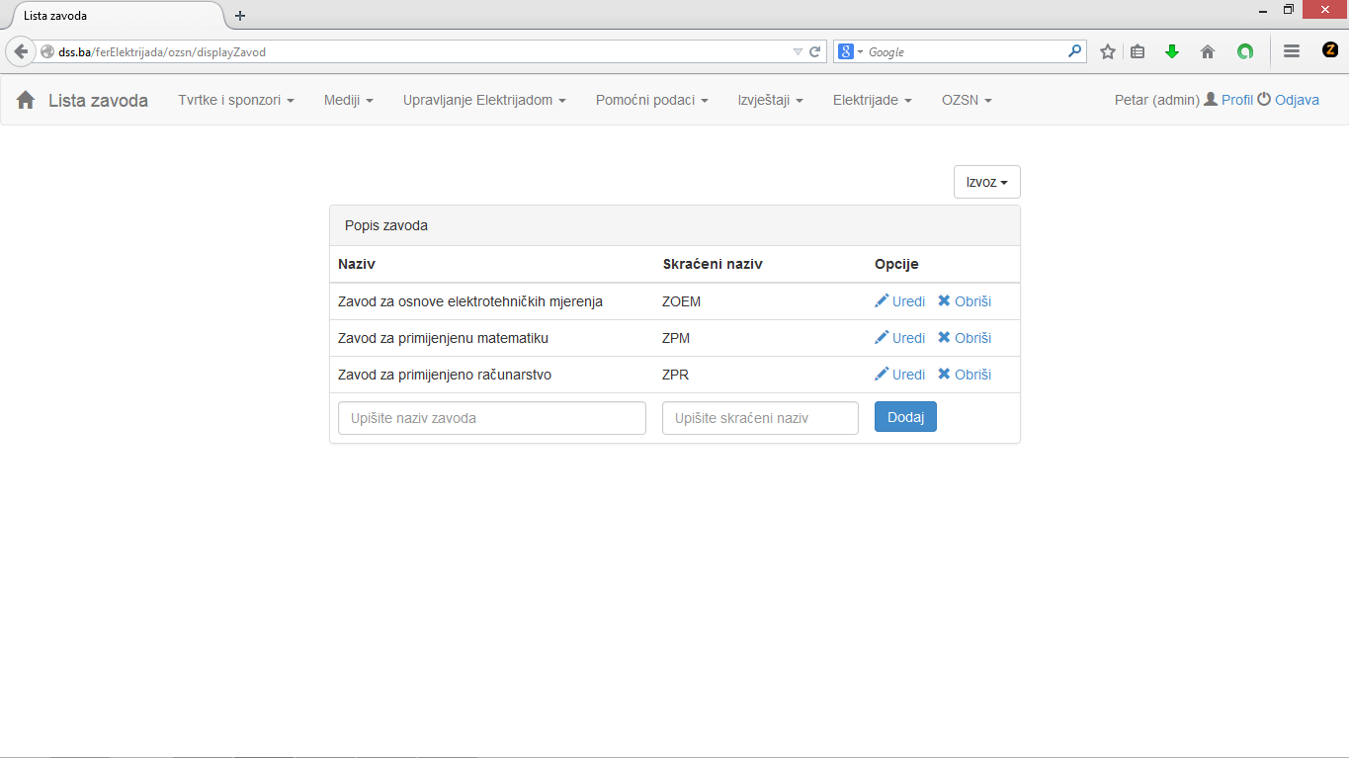

Sl. . Dodavanje zavoda

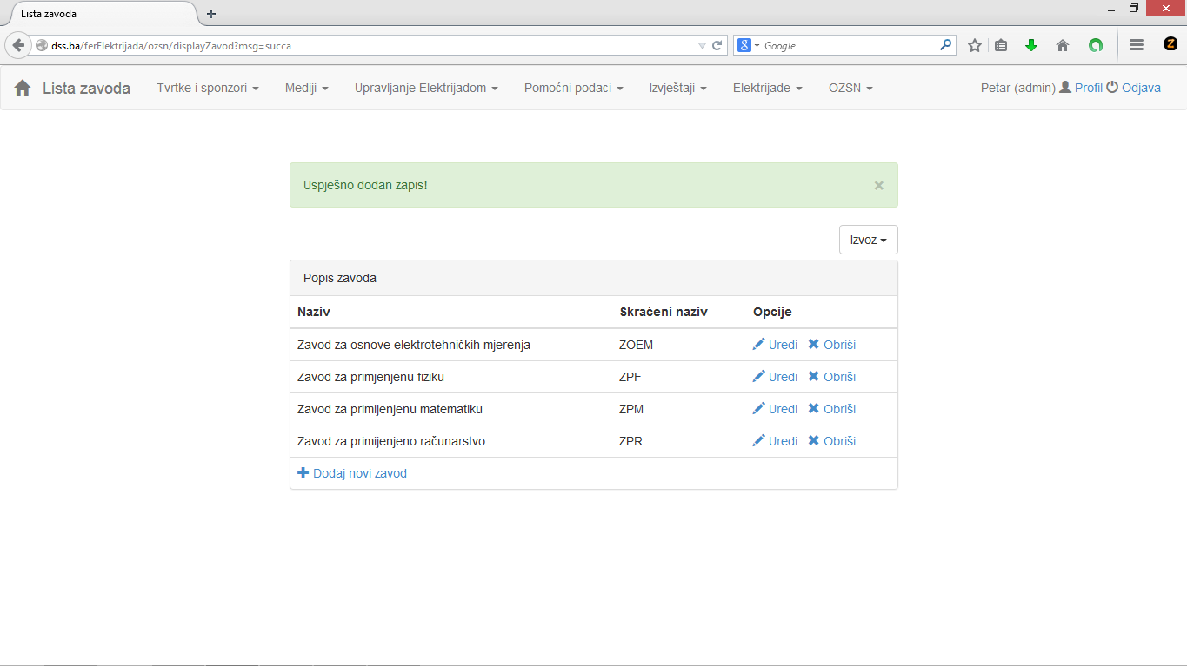

Sl. . Uspješno dodan zavod

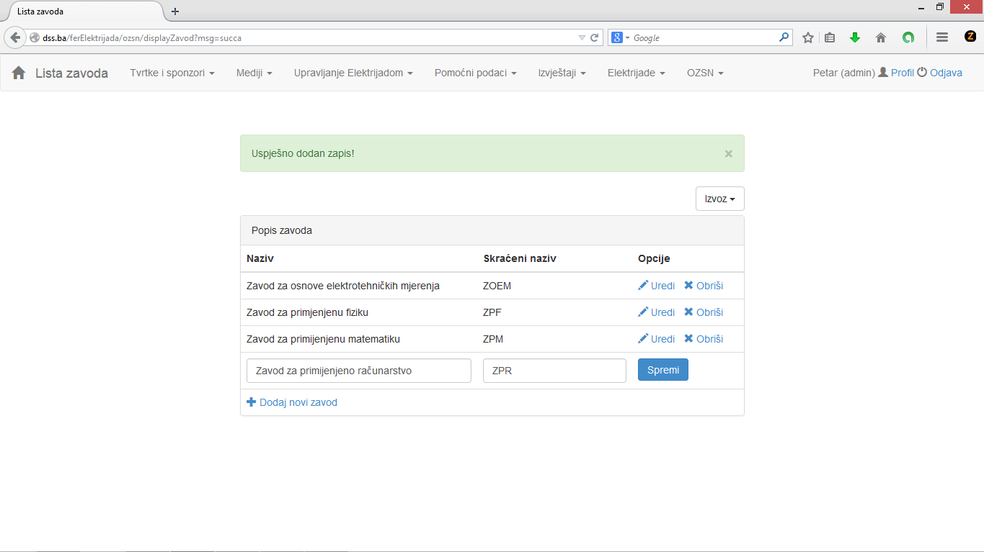

Sl. . Izmjena zavoda

### Smjerovi

Odabirom opcije smjerovi prikazuje se prozor kao na slici (Sl. 2.48).

Sustav nudi mogućnost dodavanja novih smjerova odabirom opcije *Dodaj novi smjer*, izmjenu postojećih zapisa smjerova opcijom *Uredi* te brisanje postojećih zapisa odabirom opcije *Obriši*.

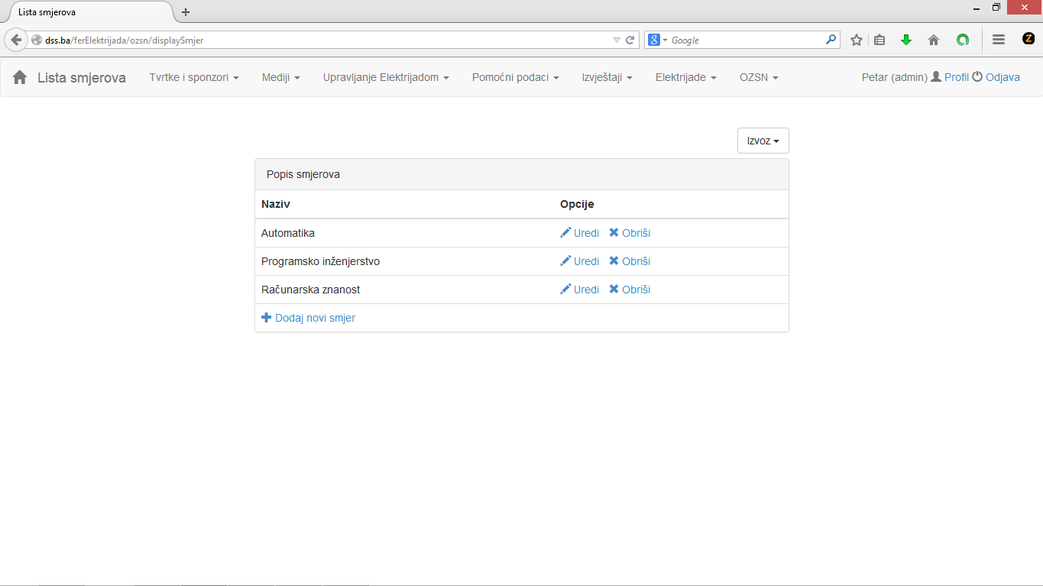

Sl. . Smjerovi

### Usluge

Odabirom opcije usluge pojavljuje se prozor kao na slici (Sl. 2.49).

Sustav omogućava dodavanje novih usluga, koje je fakultet koristio od strane drugih poduzeća, odabirom opcije *Dodaj novu uslugu*, izmjenu postojećih usluga odabirom opcije *Uredi* te brisanje postojećih usluga odabirom opcije *Obriši*.

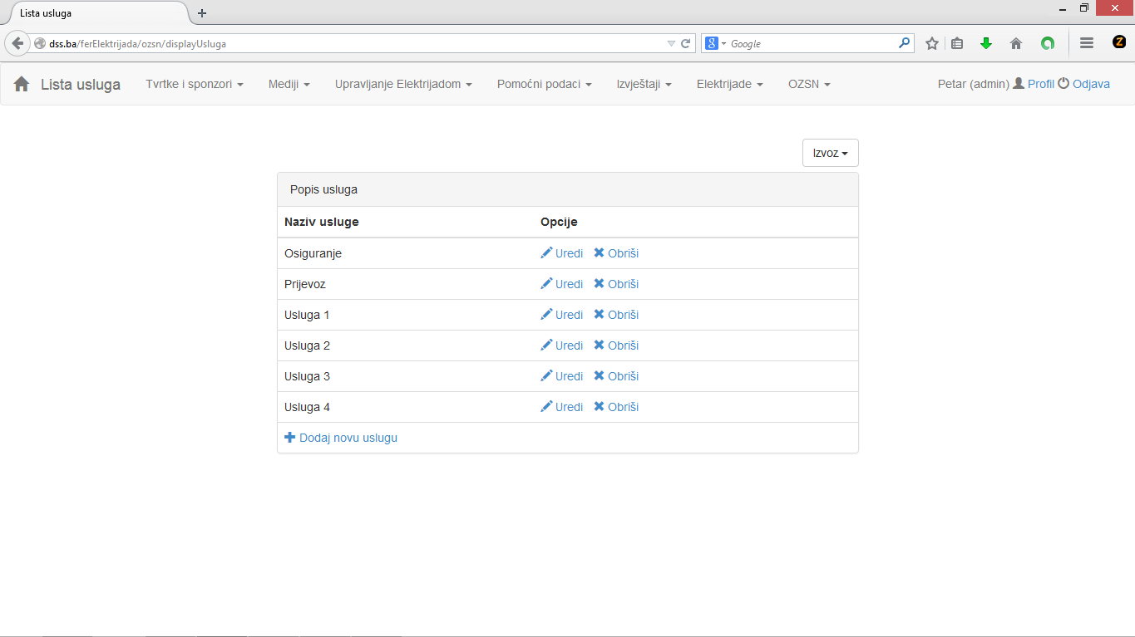

Sl. . Usluge

### Funkcije

Odabirom opcije *Funkcije* pojavljuje se prozor kao na slici (Sl. 2.50). Sustav nudi mogućnost dodavanja novih funkcija članova OZSN-a odabirom opcije *Dodaj novu funkciju*, izmjenu postojećih zapisa odabirom opcije *Uredi* te brisanje postojećih zapisa odabirom opcije *Obriši.*

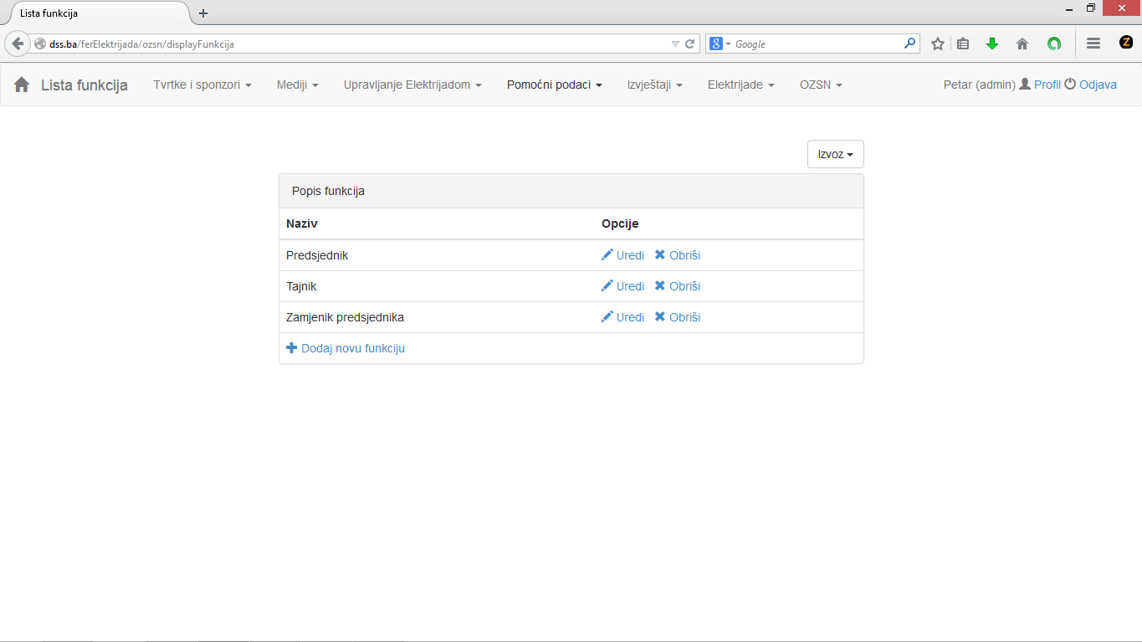

Sl. . Funkcije

### Udruge

Odabirom opcije *Udruge* pojavljuje se prozor kao na slici (Sl. 2.51). Sustav omogućava unos novih udruga (u kojim sudjeluju članovi OZSN-a) odabirom opcije *Dodaj novu udrugu*, izmjene postojećih zapisa udruga odabirom opcije *Uredi*, te brisanje postojećih zapisa odabirom opcije *Obriši*.

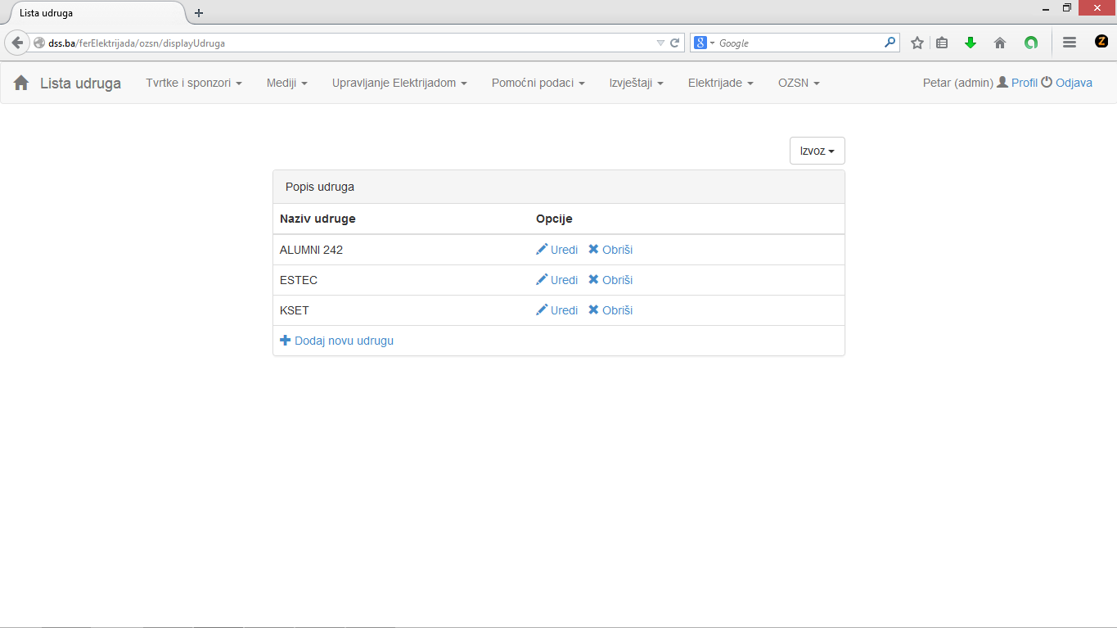

Sl. . Udruge članova OZSN-a

## Izvoz podataka

Sadržaj ovog poglavlja odnosi se na sve kategorije korisnika. Sustav podržava izvoz podataka u tri osnovna formata: PDF, XLS i XLSX. Pored mogućnosti generiranja korisnički definiranih izvještaja, što je opisano u zasebnom poglavlju, sustav pruža mogućnost izvoza podataka putem opcije *Izvoz* (Sl. 2.52), koja se pojavljuje na svim stranicama koje sadrže odgovarajuću kolekciju podataka. Nakon odabira željenog formata, otvara se prozor za preuzimanje generirane datoteke (Sl. 2.53).

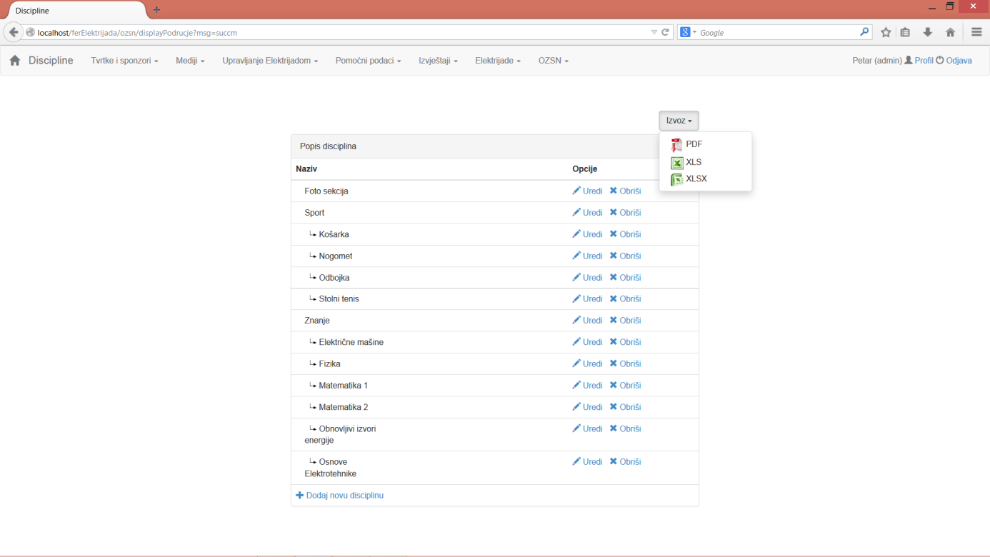

Sl. . Izvoz podataka

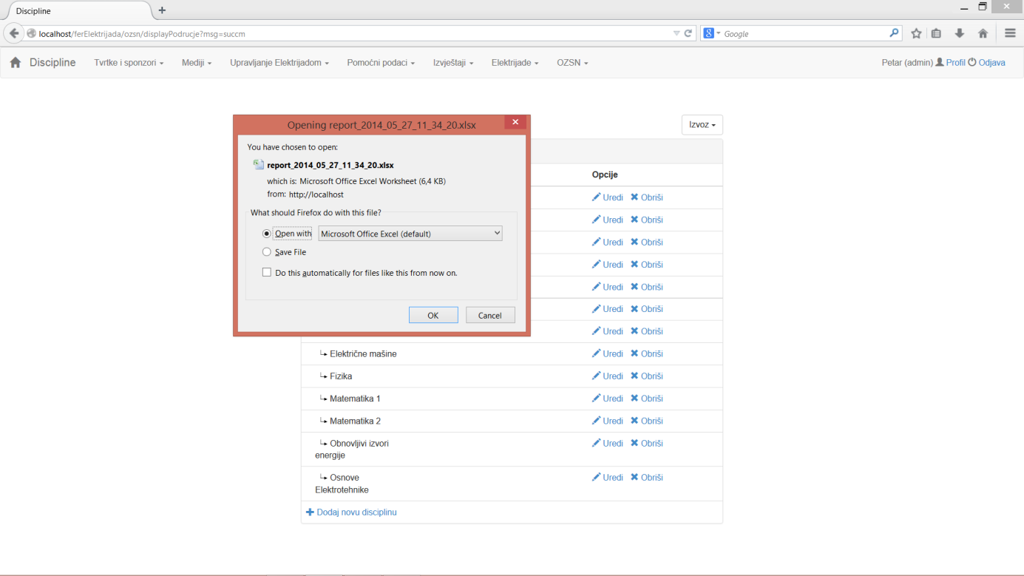

Sl. . Preuzimanje datoteke

## Ažuriranje Elektrijade

Ovo poglavlje obuhvaća dodavanje i ažuriranje informacija o pojedinoj Elektrijadi. To je jedna od akcija koje su dostupne samo administratoru sustava, uz upravljanje članovima OZSN-a. Pri inicijalizaciji sustava, u sustavu ne postoji ni jedan zapis o Elektrijadama te je prije svega potrebno upisati Elektrijadu i osnovne informacije o njoj, što je omogućeno u kartici *Elektrijada* odabirom opcije *Dodaj* *Elektrijadu*. Odabirom navedene opcije otvara se obrazac () unutar kojeg upisujemo potrebne informacije. Nakon uspješno dodane Elektrijade sustav nas vraća na početnu stranicu i ispisuje prikladnu poruku (). Uz akciju dodavanja pojedine Elektrijade unutar ove kartice opcijom *Elektrijade* možemo prikazati sve Elektrijade koje su upisane u bazu podataka sustava () .

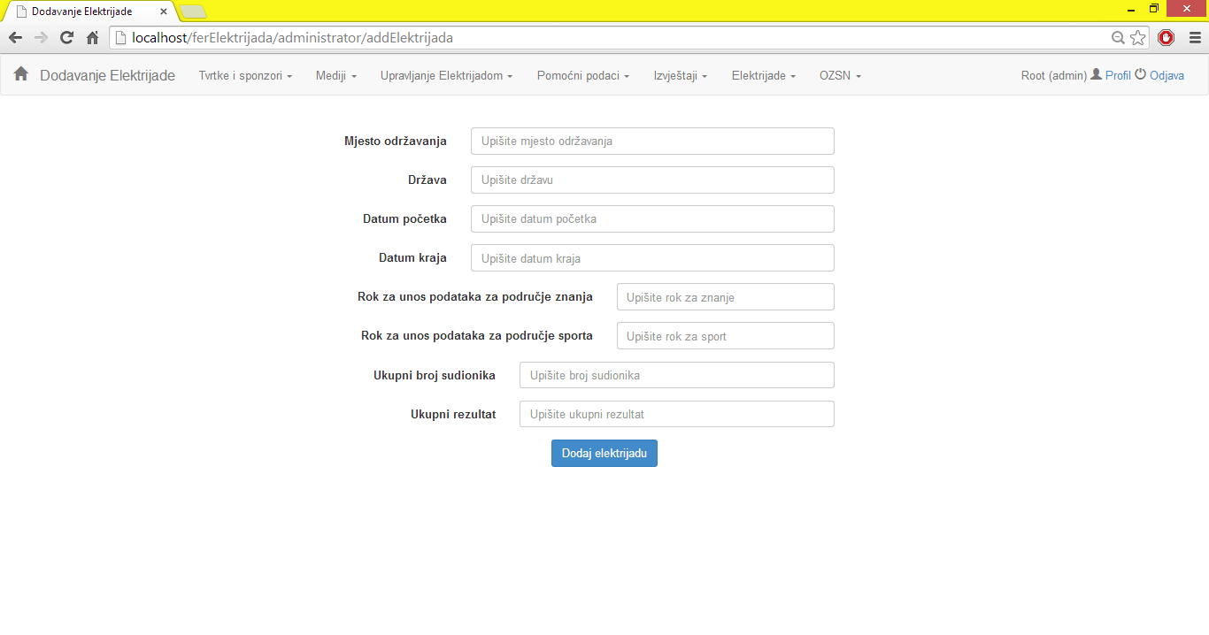

Sl. . Upis informacija o novoj Elektrijadi

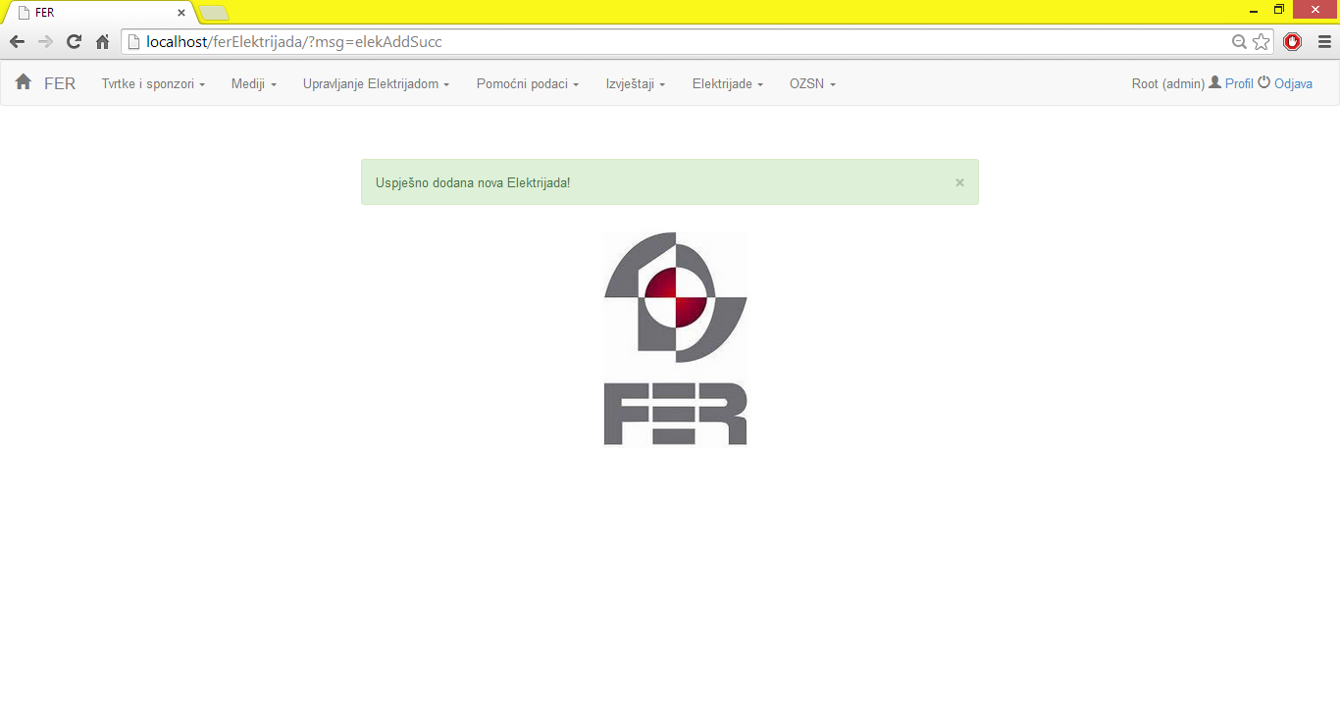

Sl. . Uspješno dodavanje Elektrijade

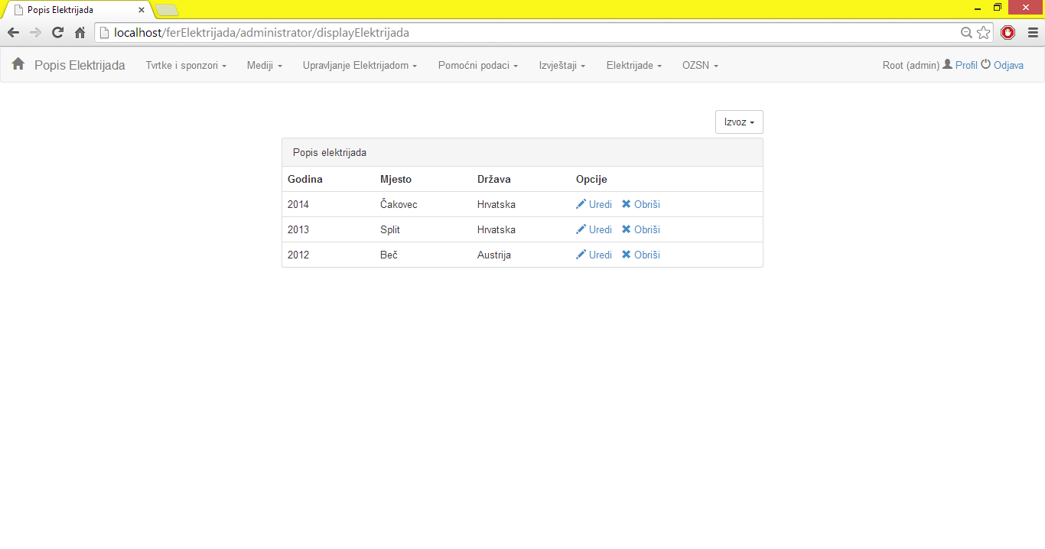

Sl. . Prikaz postojećih Elektrijada unutar sustava

Unutar opcije *Elektrijade* vidljivo je da se za svaku pojedinu Elektrijadu mogu ažurirati podaci pomoću opcije *Uredi* ili obrisati zapisi o cijeloj Elektrijadi opcijom *Obriši*. Obrazac za izmjenu omogućava nam izmjenu svih podataka vezanih za odabranu Elektrijadu () te se nakon uspješne izmjene pojavljuje prikladna potvrda. Prilikom odabira opcije brisanja javlja se poruka o potvrdi brisanja () te nakon potvrđene želje za brisanjem potrebno je lozinkom, još jednom potvrditi brisanje (). Uz navedeno implementirani su i upravljački mehanizmi, koji onemogućavaju nelogičnosti unutar podataka vezanih uz Elektrijadu, npr. *Datum* *završetka* *natjecanja* mora biti veći od *datuma* *početka* ().

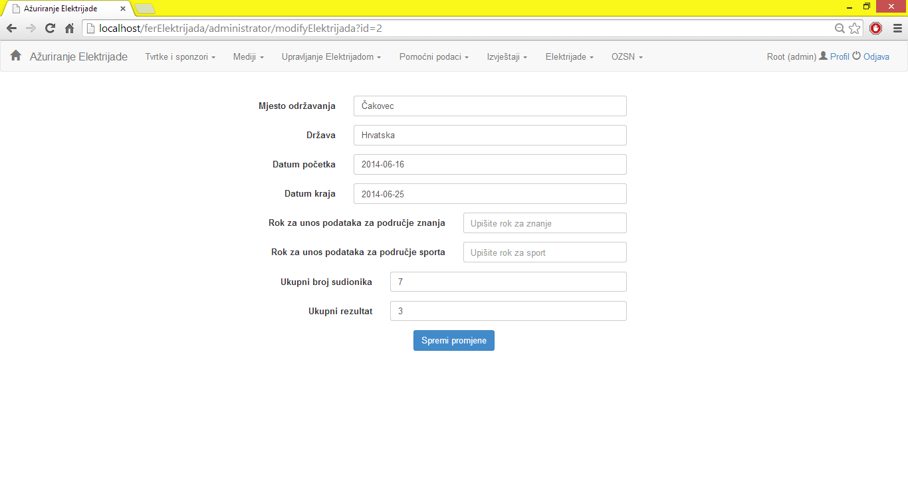

Sl. . Prikaz obrasca za izmjenu informacija o Elektrijadi

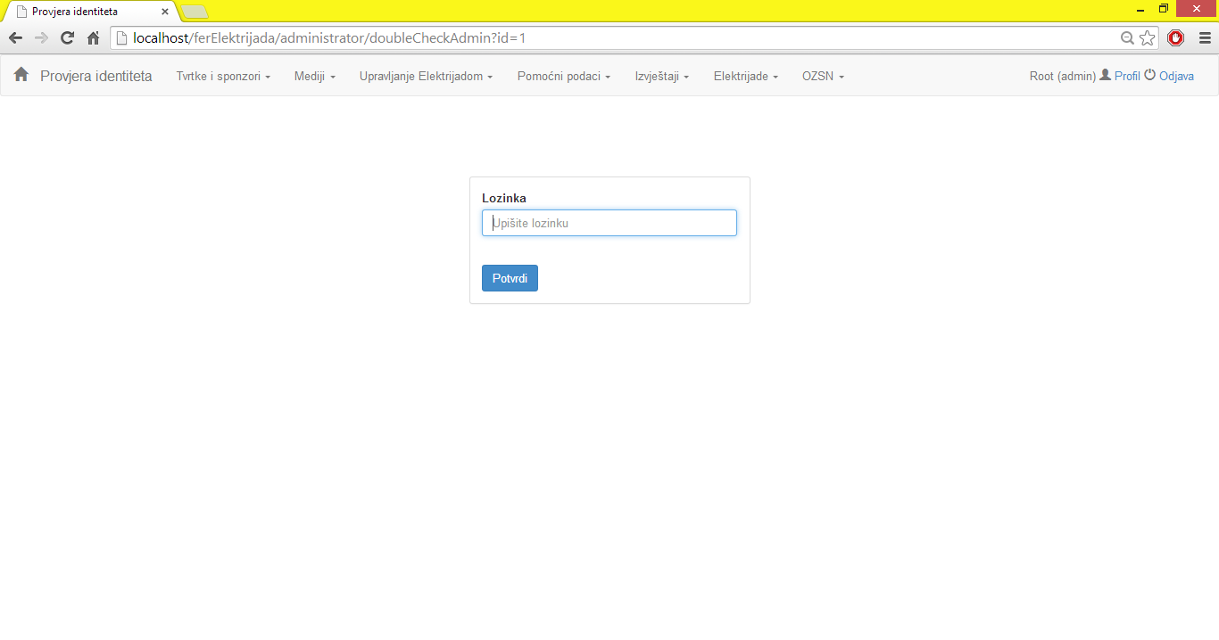

Sl. . Prikaz potrebne potvrde brisanja

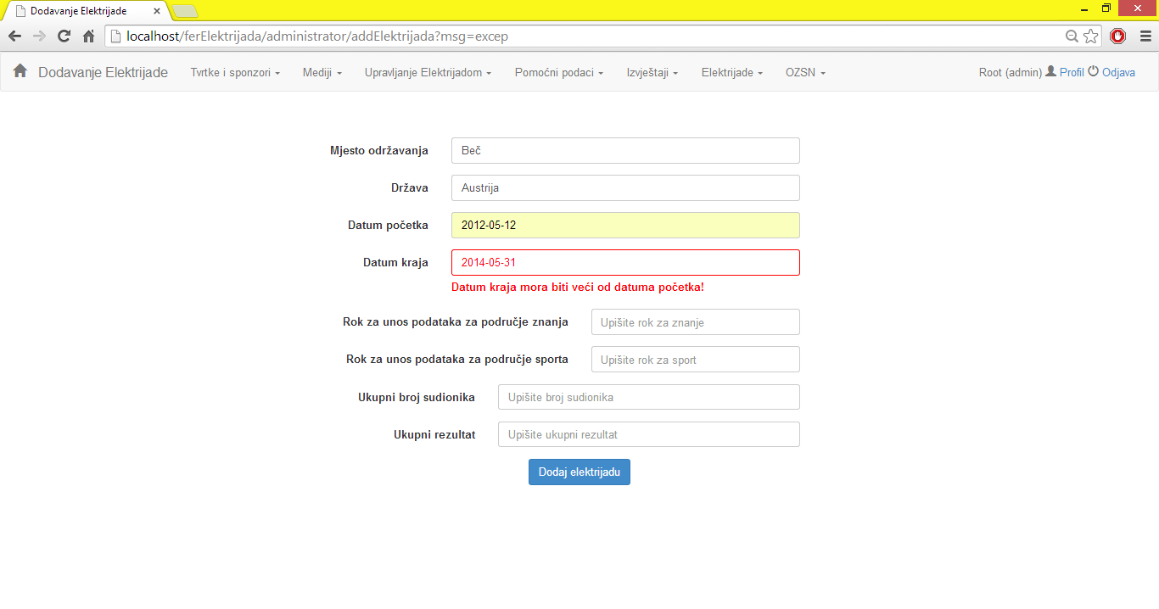

Sl. . Prikaz upozorenja o nevaljanim upisima

## Upravljanje članovima Odbora

Druga važna kartica dostupna samo administratorima je kartica OZSN kojom je omogućeno upravljanje članovima Odbora. Unutar kartice postoje 4 opcije: *dodaj* *člana* *OZSN-a*, *pretraži* *aktivne* *članove*, *pretraži* *stare* *članove*, *pretraži* *osobe*.

Opcija *Dodaj* *člana OZSN-a* omogućava nam upis u sustav osobe koja je novi član u Odboru i podaci o tom članu ne postoje već u sustavu ().

Aktivne članove odbora moguće je pretraživati po jednom od atributa ili izlistati sve aktivne članove gumbom *Lista* *aktivnih* *članova* (). Prilikom pregledavanja aktivnih članova moguće je mijenjati informacije o njima opcijom *Uredi*, uklanjanje iz odbora opcijom *Ukloni* *iz* *Odbora* i brisanje osobe iz sustava opcijom *Obriši* ().

Opcija *Prikaži* *stare* *članove* prikazuje prošlogodišnje članove Odbora i za svakog člana, a i kolektivno, omogućena je promjena statusa, ovisno je li član trenutno aktivan ili nije ( ).

Opcija *Pretraži* *osobe* omogućava nam pretragu osoba unutar sustava pomoću jednog od atributa () te je za sve izlistane osobe moguće mijenjati osobne podatke pomoću opcije *Uredi*, promijeniti status aktivnosti u Odboru tj. dostupna je opcija *Premjesti u Odbor* ili *Ukloni iz Odbora*, te obrisati zapis pomoću opcije *Obriši* ().

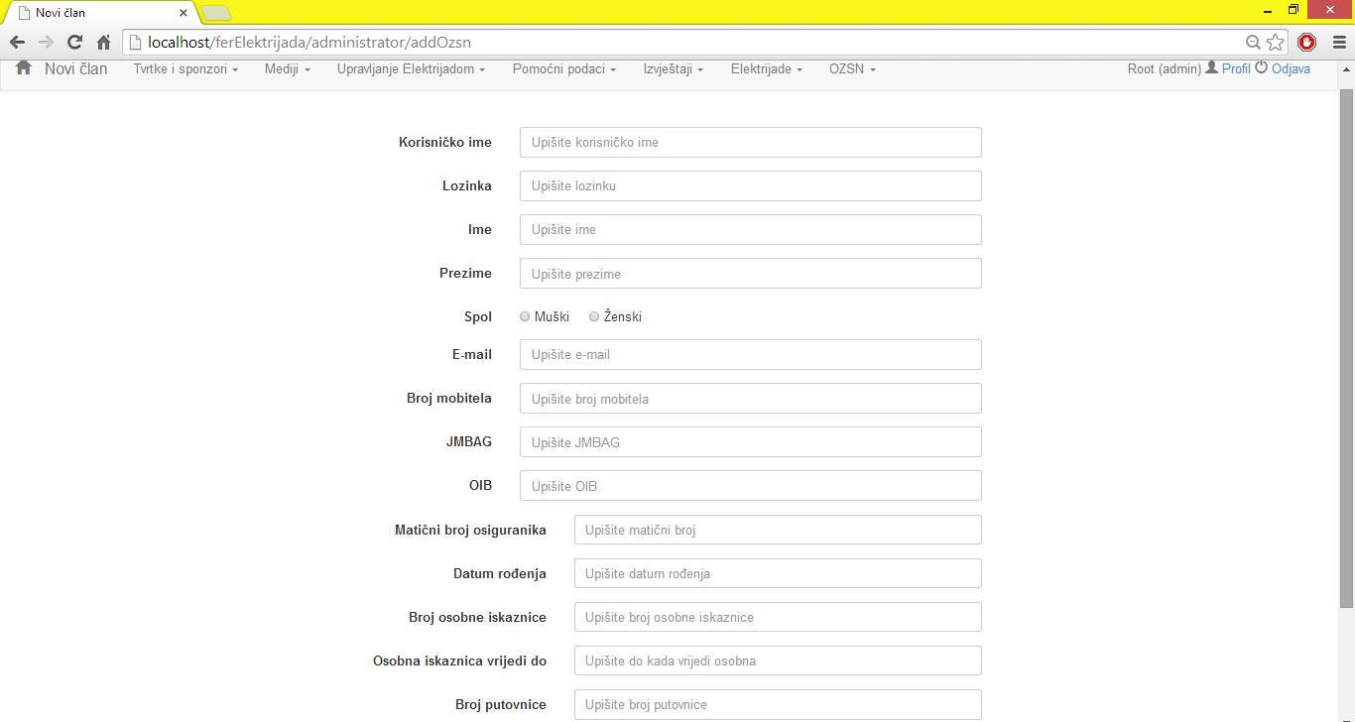

Sl. . Upis novog člana Odbora

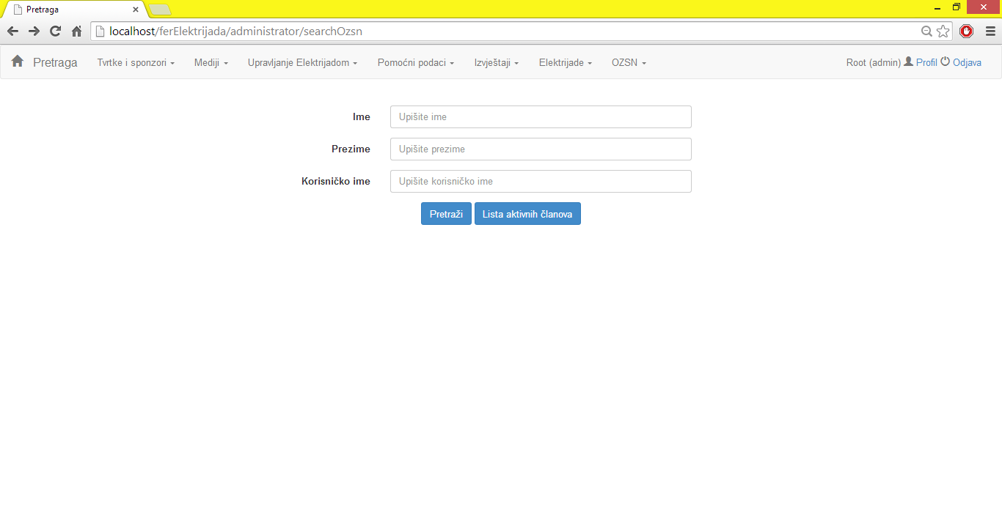

Sl. . Opcija pretraživanja aktivnih članova Odbora

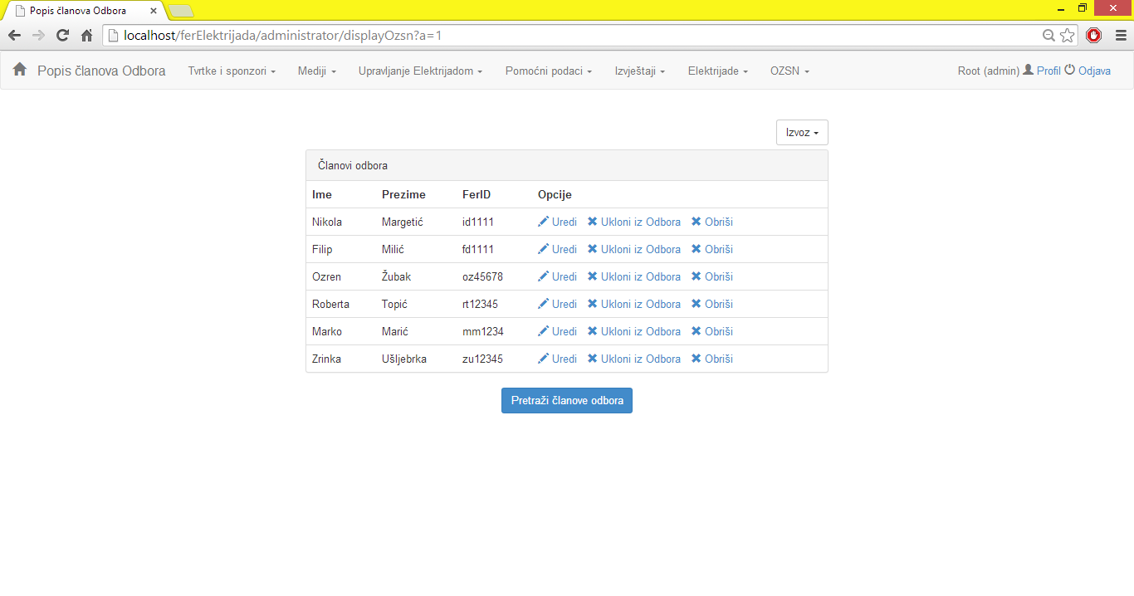

Sl. . Prikaz članova Odbora

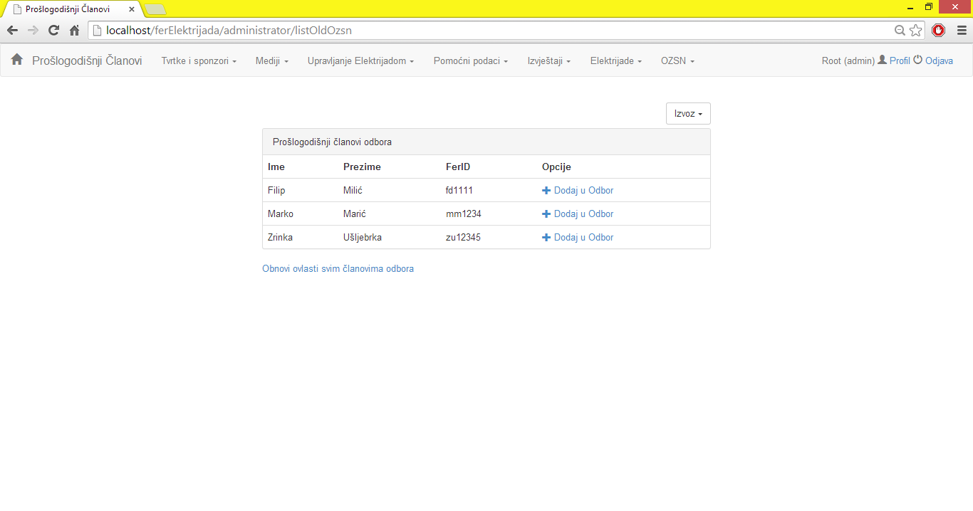

Sl. . Prikaz prošlogodišnjih članova Odbora

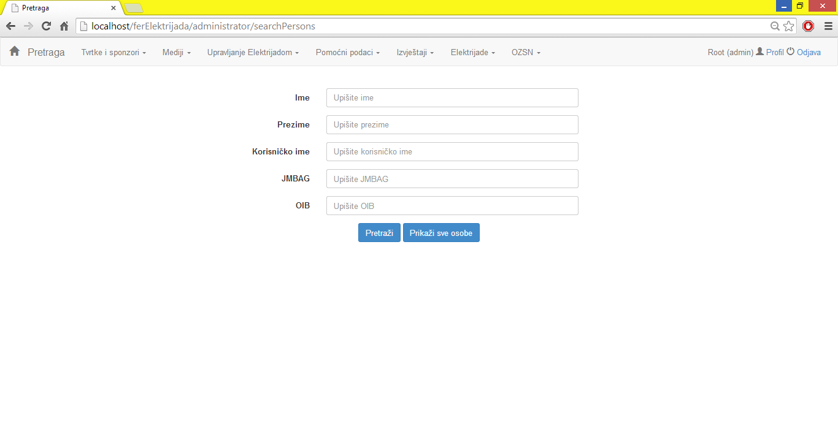

Sl. . Prikaz obrasca za pretragu osoba

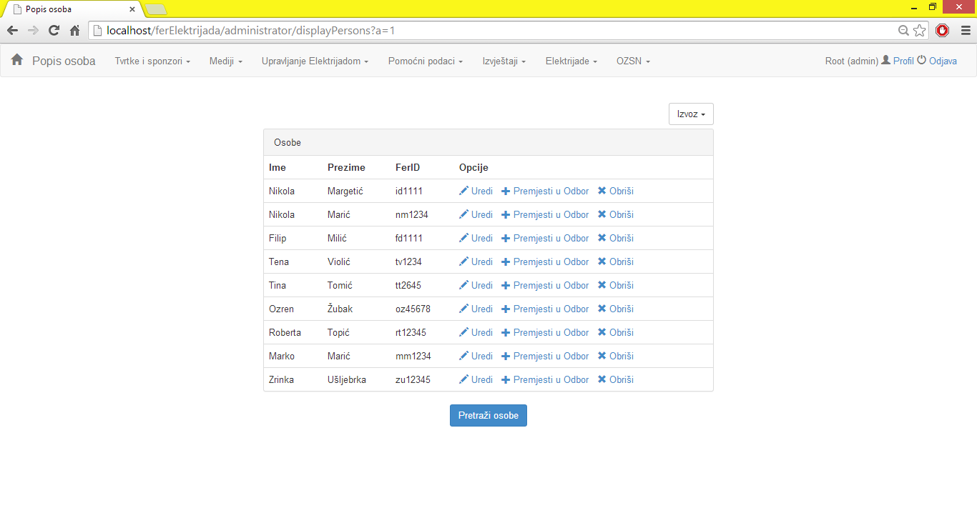

Sl. . Popis osoba unutar sustava

## Upravljanje Elektrijadom

Upravljanje Elektrijadom je kartica koja omogućava operativno vođenje organizacije Elektrijade i sadržava opcije *Elektrijada*, *Raspored* *po* *autobusima*, *Voditelji*, *Pretraga* *sudionika*, *Dodavanje* *sudionika*, *Uplate* *sudionika*, *Povijest* *sudjelovanja*. Navedena kartica vidljiva je ne samo administratoru, nego i članovima Odbora, te je namijenjena prvenstveno njihovoj uporabi.

Opcija Elektrijada omogućava nam ažuriranje informacija o rezultatima i broju sudionika na aktivnoj Elektrijadi ().

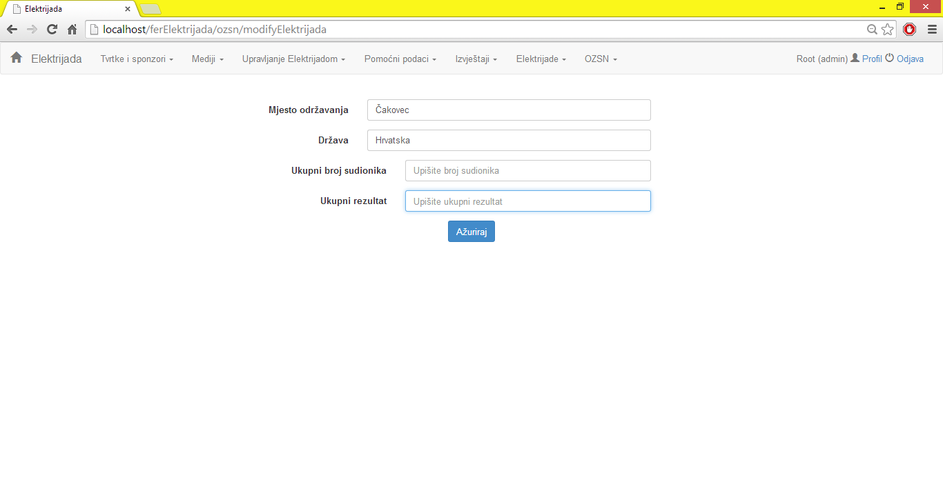

Sl. . Ažuriranje rezultata i broja sudionika

Opcija *Raspored po autobusima* otvara nam dio sustava koji se koristi pri raspoređivanju sudionika po autobusima u skladu s parametrima raspoređivanja (Sl. 2.67). Iza navedene opcije, krije se cijeli podsustav koji će biti opisan u zasebnom poglavlju.

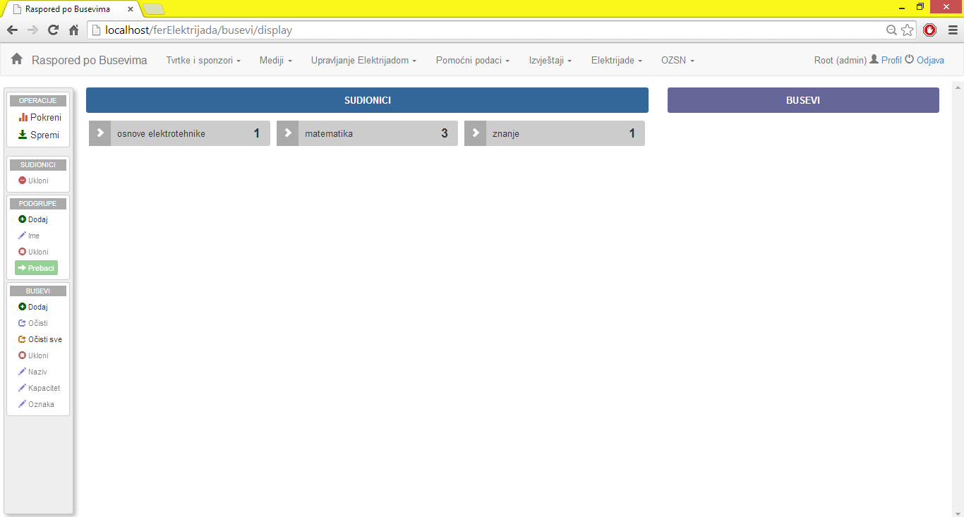

Sl. . Prikaz opcije rasporeda po autobusima

Opcija *Voditelji* prikazuje voditelje s informacijama o disciplini i osobnim podacima. Unutar prikaza moguće je za svakog voditelja ažurirati osobne podatke pomoću opcije *Uredi* te ga je uz to moguće i izbrisati opcijom *Obriši*. Uz navedeno, moguće je dodati i nove voditelje pomoću opcije *Dodaj* *Voditelja* (). Pri dodavanju voditelja moguće je status voditelja pridijeliti osobi iz sustava ili stvoriti novi zapis o osobi koju proglašavamo voditeljem. Dodjela statusa osobi iz sustava ostvaruje se pomoću liste osoba za koje postoje podaci u sustavu (), a dodjelu pomoću stvaranja novog zapisa ostvarujemo istim obrascem kao i za upis osobe u sustav, odnosno izmjenu postojećih podataka ().

Pretraga sudionika omogućava traženje sudionika po jednom ili više ponuđenih atributa i omogućava unutar izlistanih rezultata uređivanje, brisanje ili dodavanje novih sudionika ().

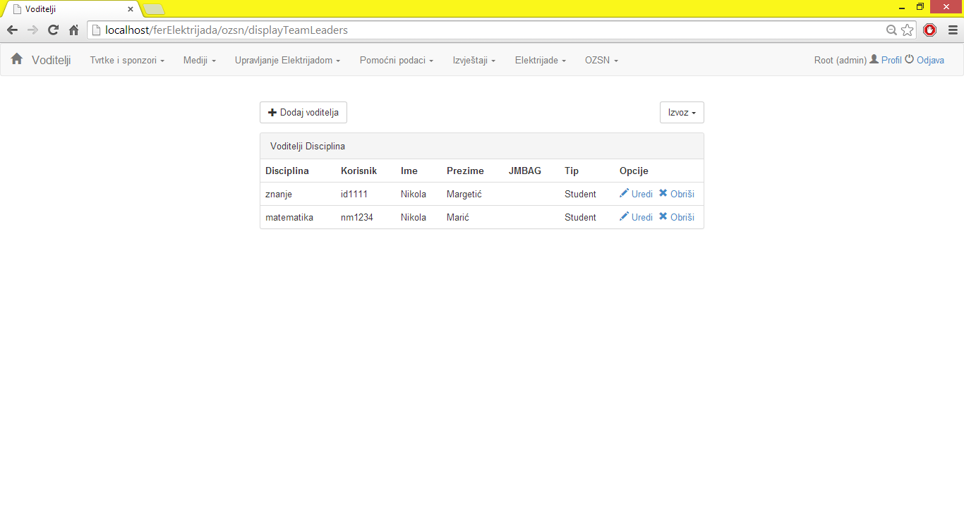

Sl. . Prikaz voditelja disciplina

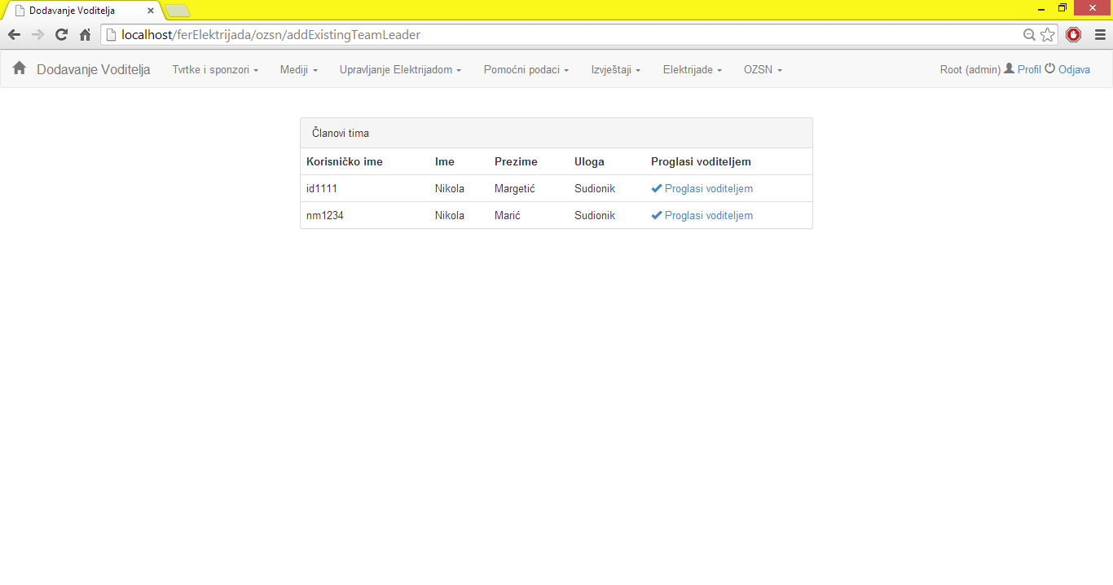

Sl. . Dodjela statusa voditelja osobama iz sustava

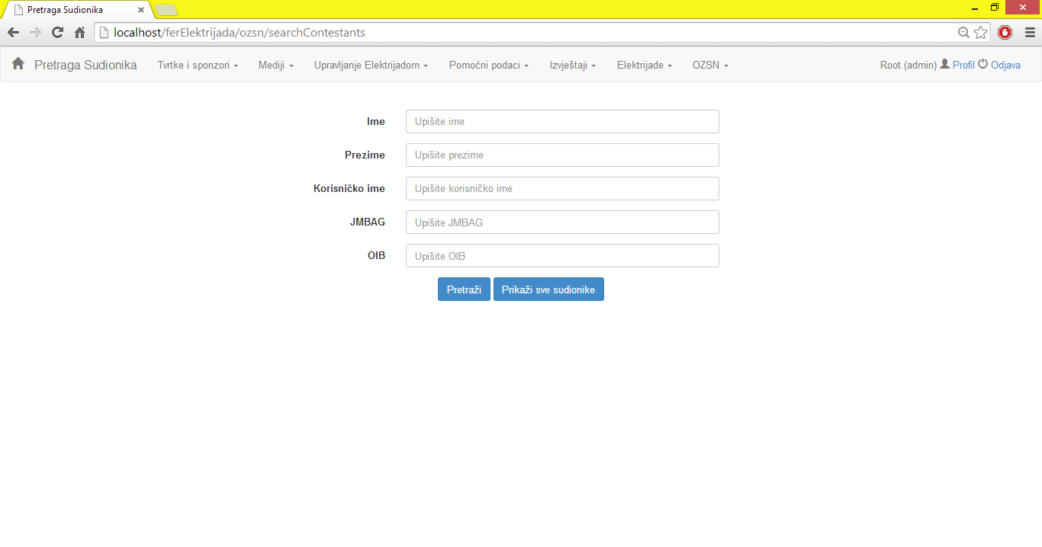

Sl. . Pretraga sudionika

Dodavanje sudionika je opcija kojom omogućavamo upis u sustav novih sudionika i svih potrebnih informacija o sudioniku (Sl. 2.71).

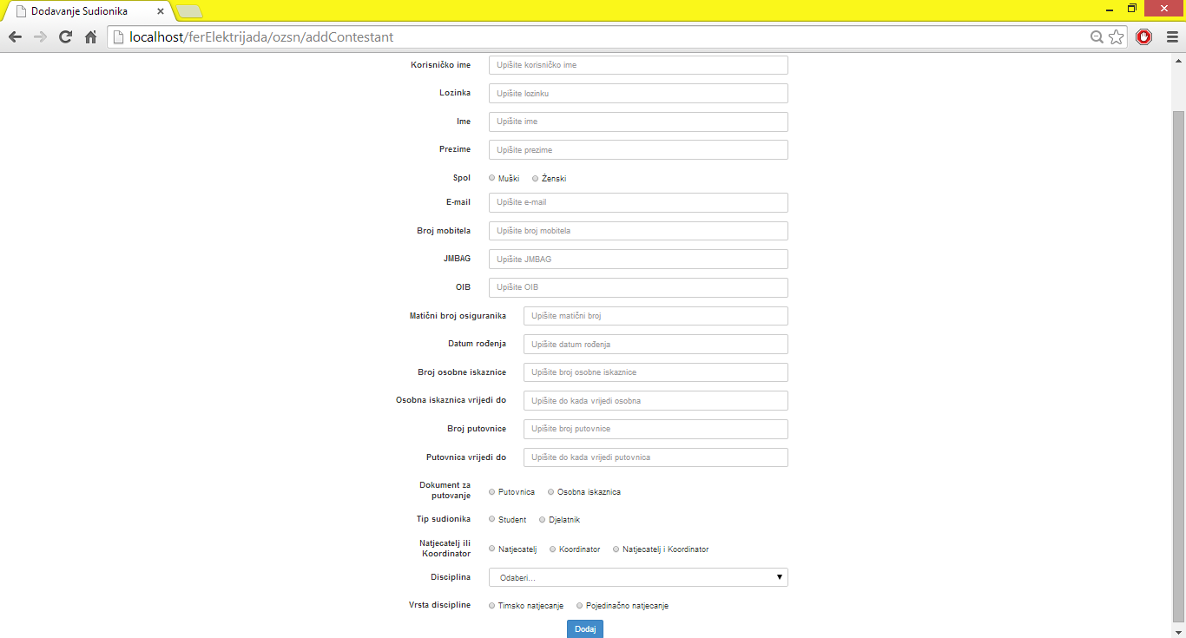

Sl. . Dodavanje novog sudionika

Opcija *Uplate* *sudionika* omogućava pregledavanje i upis prikupljenog novca te omogućava izbor prikaza za pojedinu disciplinu () ili sveukupno po disciplinama ().

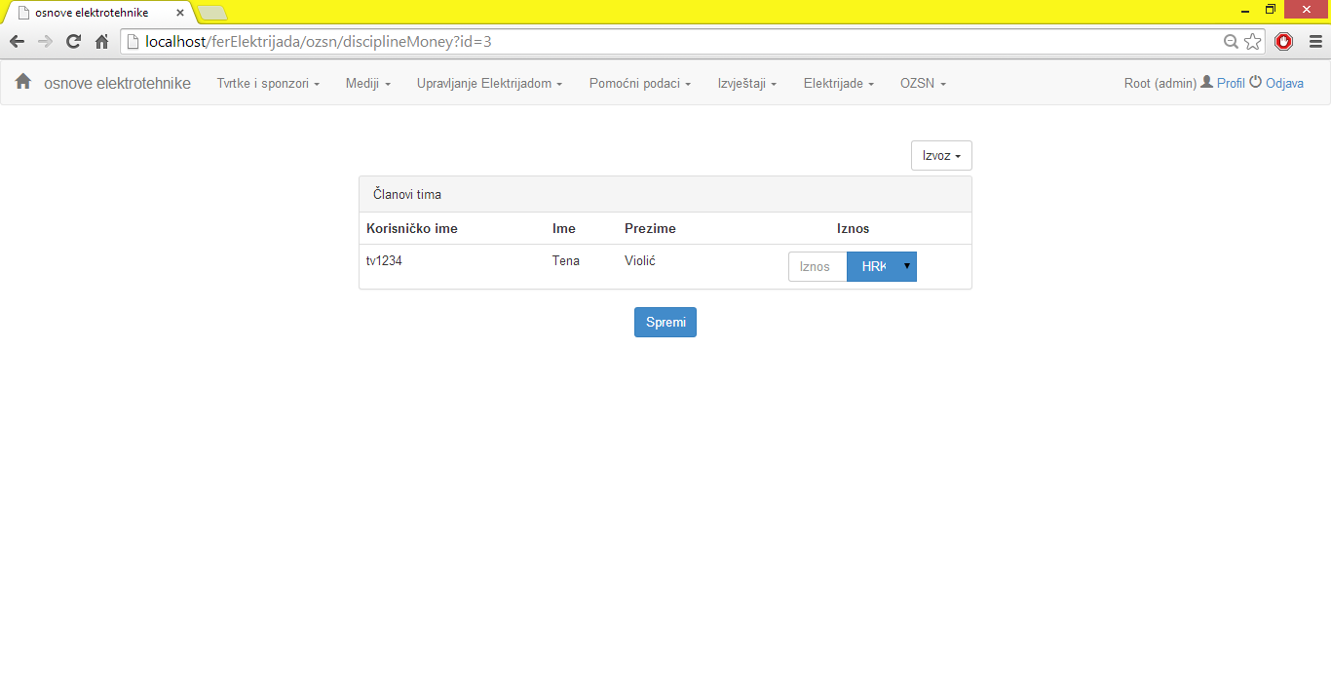

Sl. . Prikaz prikupljenog novca po disciplinama

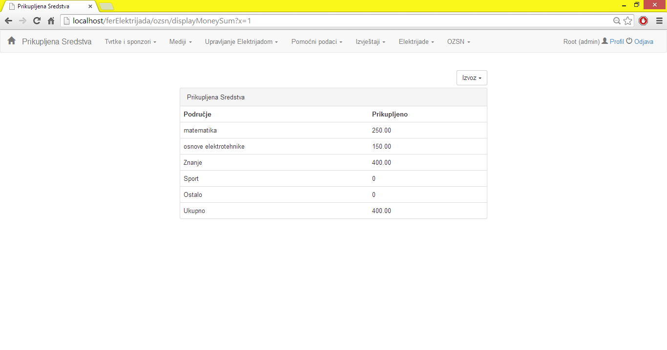

Sl. . Ukupni pregled skupljenog novca

*Povijest* *sudjelovanja* omogućava izlistavanje informacija o svim proteklim Elektrijadama i osnovnim informacijama o njima ().

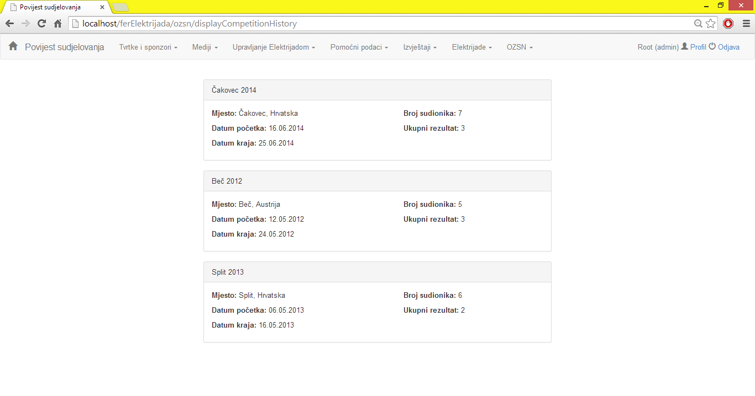

Sl. . Prikaz povijesti sudjelovanja

Ostale kartice administratorovog izbornika primarno su vezane uz članove Odbora i stoga će biti detaljnije obrađene u sljedećem poglavlju - OZSN.

## Upravljanje tvrtkama i sponzorima

Kartica *Tvrtke i* *sponzori* () omogućava unos, pregled i uređivanje podataka o tvrtkama i sponzorima te njihovim kontakt osobama, korištenim uslugama i načinima promocije. Osim administratora, ovu karticu i sve njene poglede vidi i član Odbora. Sadrži opcije *Kontakt* *osobe*, *Tvrtke*, *Korištene* *usluge* *tvrtki*, *Sponzori*, *Kategorije sponzora, Načini promocije, Ovogodišnji sponzori, Ovogodišnji sponzori disciplina, i Sponzori po Elektrijadama*.

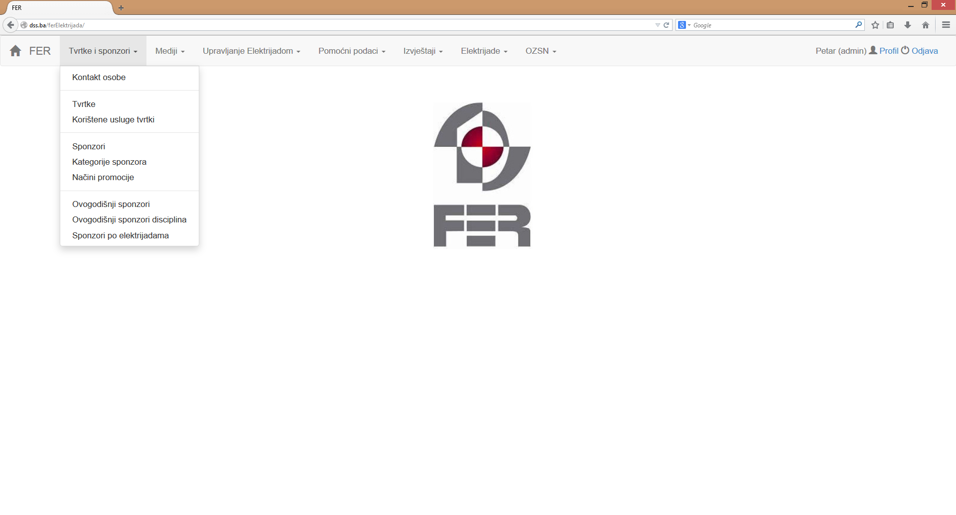

Sl. . Upravljanje tvrtkama i sponzorima

### Kontakt osobe

Odabirom opcije *Kontakt osobe* pojavljuje se prozor kao na slici   
(Sl. 2.76). Kontakt osoba može pripadati nekoj tvrtki, mediju i/ili sponzoru. U ovom inicijalnom prozoru moguće je pretraživati kontakt osobe po imenu i prezimenu, tako da se unese pojam pretrage, ili odabrati neku tvrtku, sponzora i/ili medij za koje se žele pronaći kontakt osobe. Ukoliko je pretraga vratila neke rezultate, prikazuje se prozor kao na slici (Sl. 2.77). U suprotnom se prikazuje poruka o grešci, kao na slici   
(Sl. 2.78). Druga opcija je kliknuti na gumb *Prikaži sve kontakt osobe*, pri čemu se ispisuju sve kontakt osobe koje postoje u sustavu, kao na slici   
(Sl. 2.79). Ukoliko nema niti jedne osobe, prikazuje se poruka o pogrešci kao na slici (Sl. 2.80).

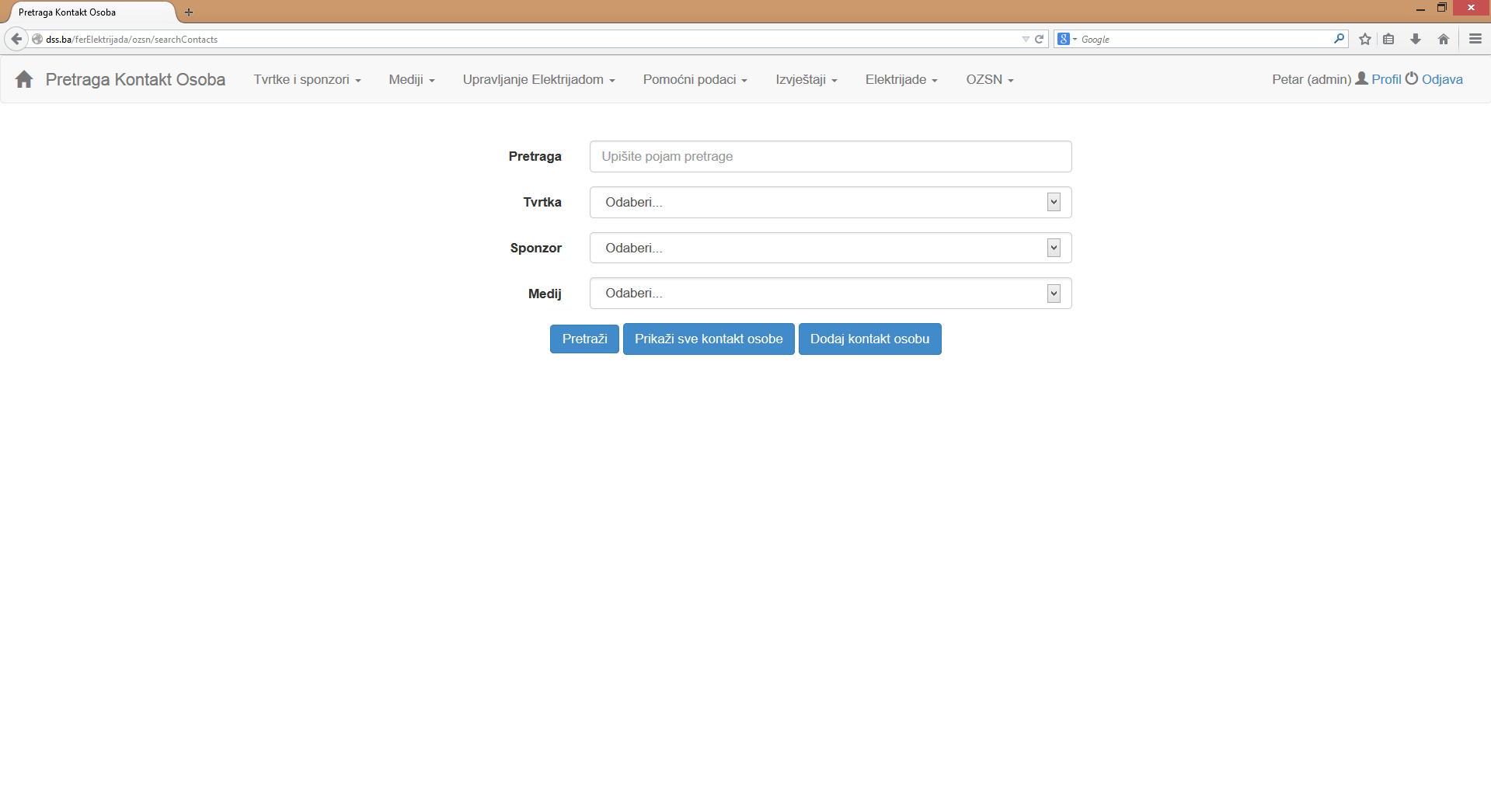

Sl. . Pretraga kontakt osoba

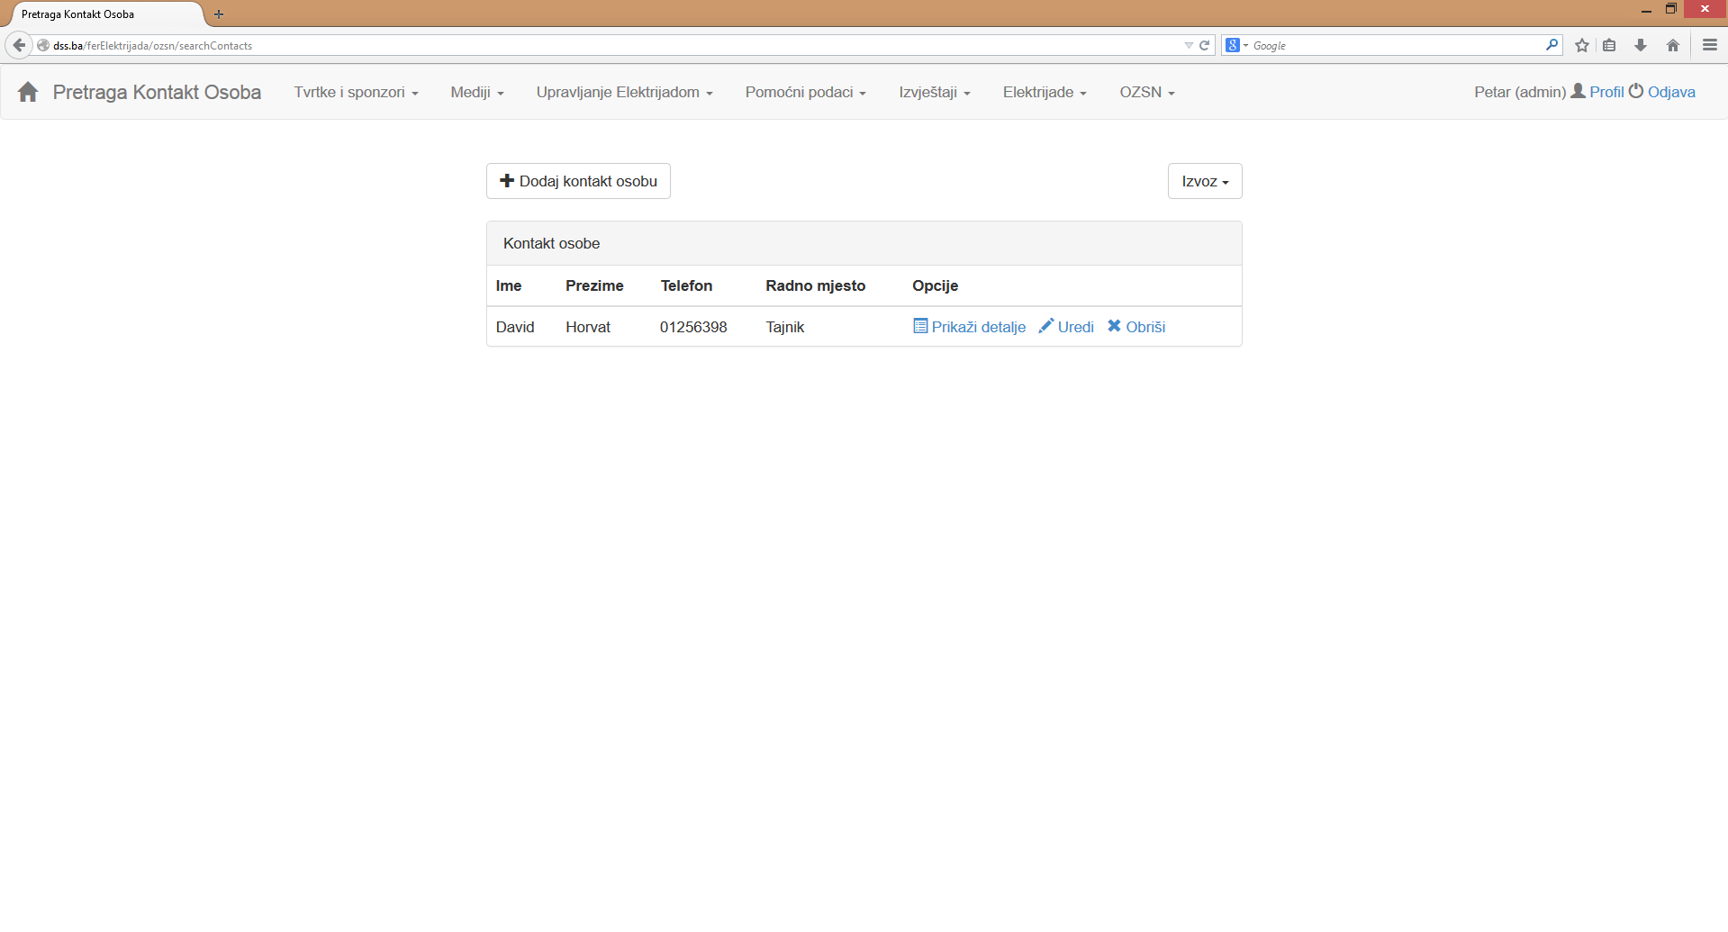

Sl. . Rezultati pretrage

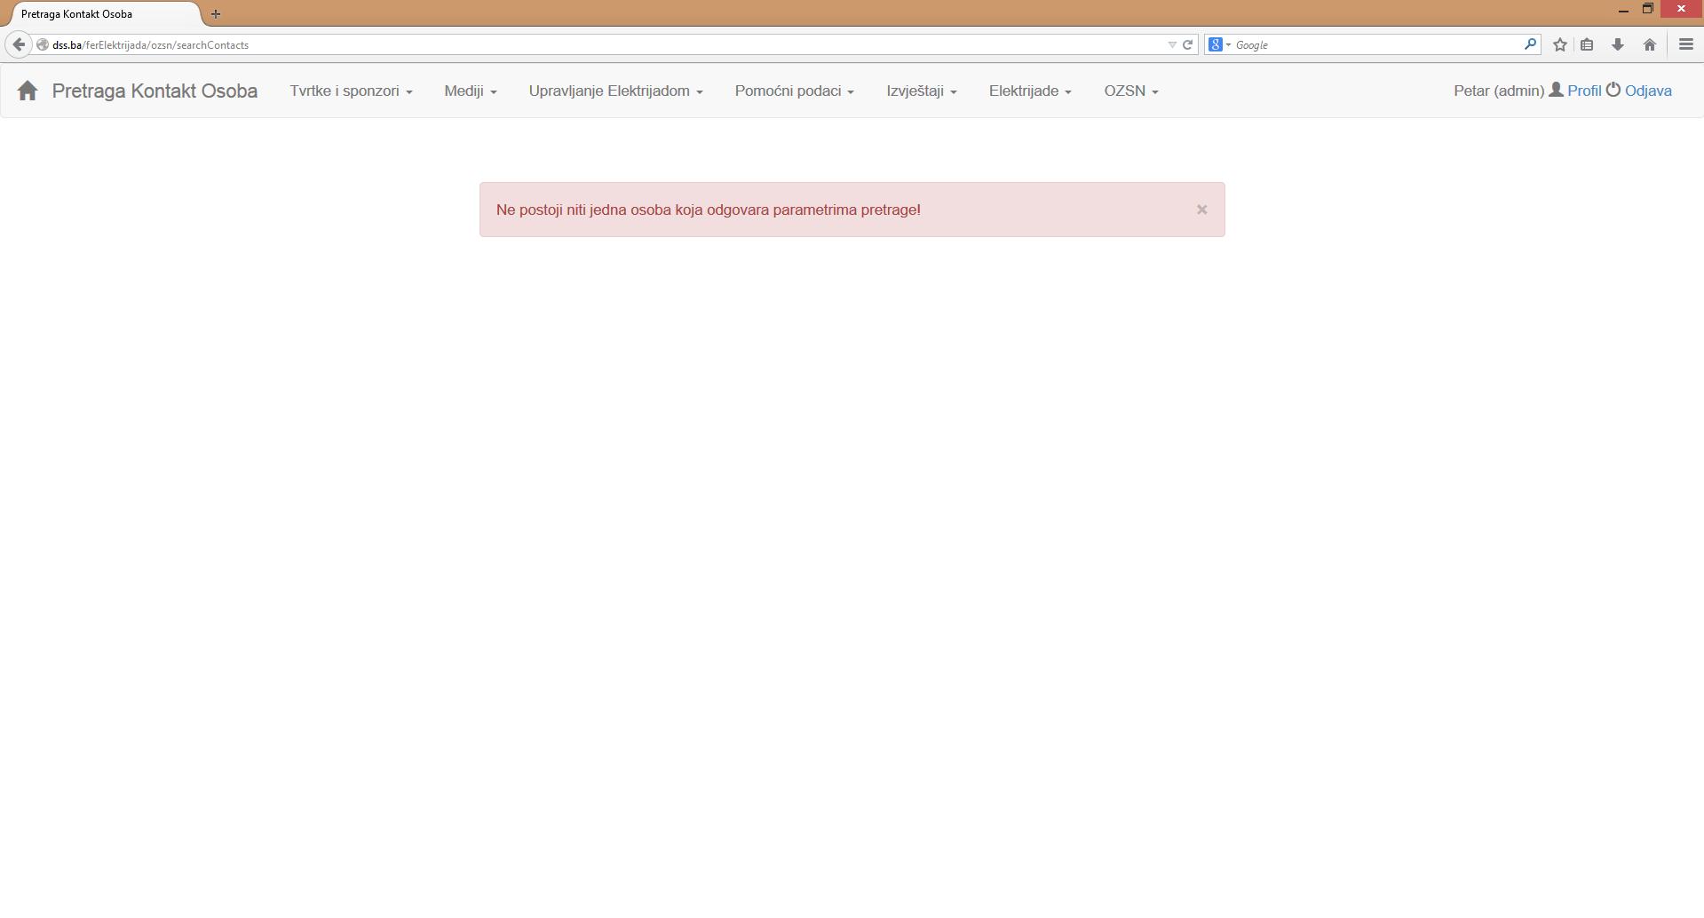

Sl. . Nema rezultata pretrage

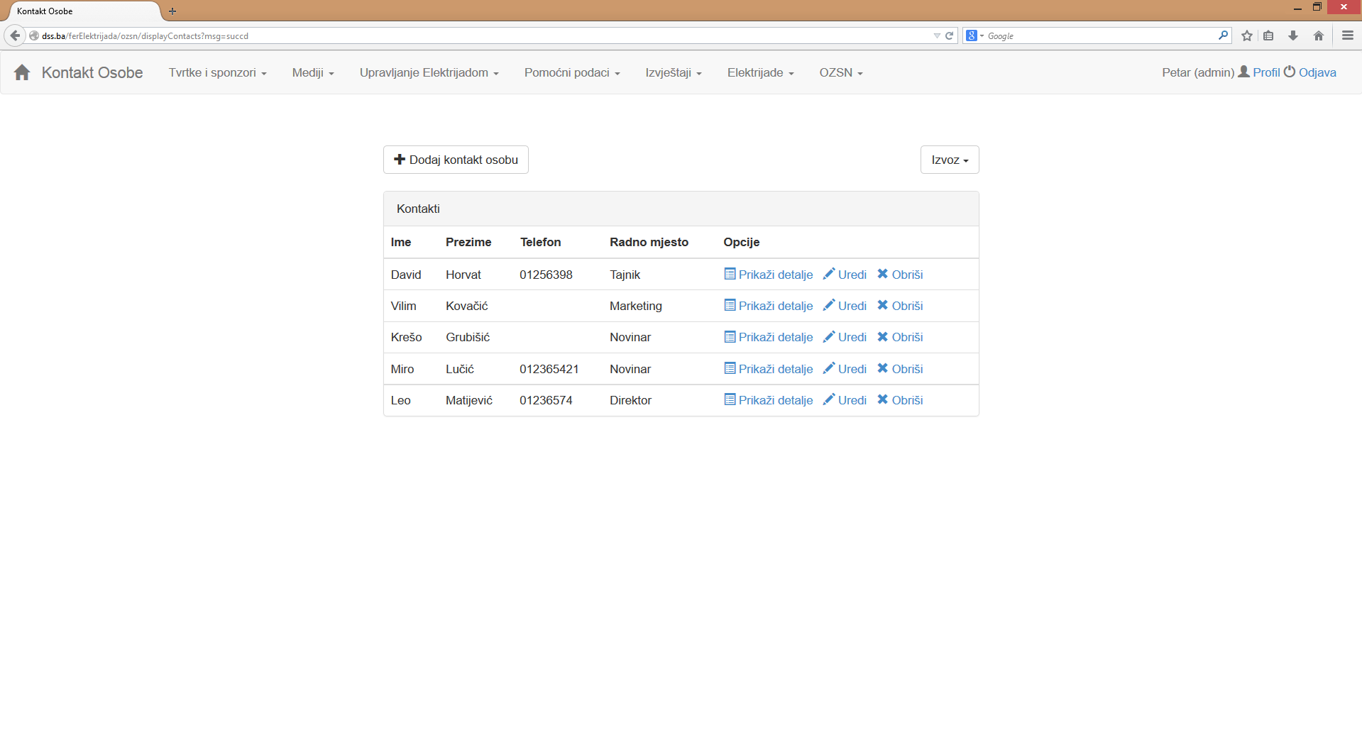

Sl. . Prikaz svih kontakt osoba

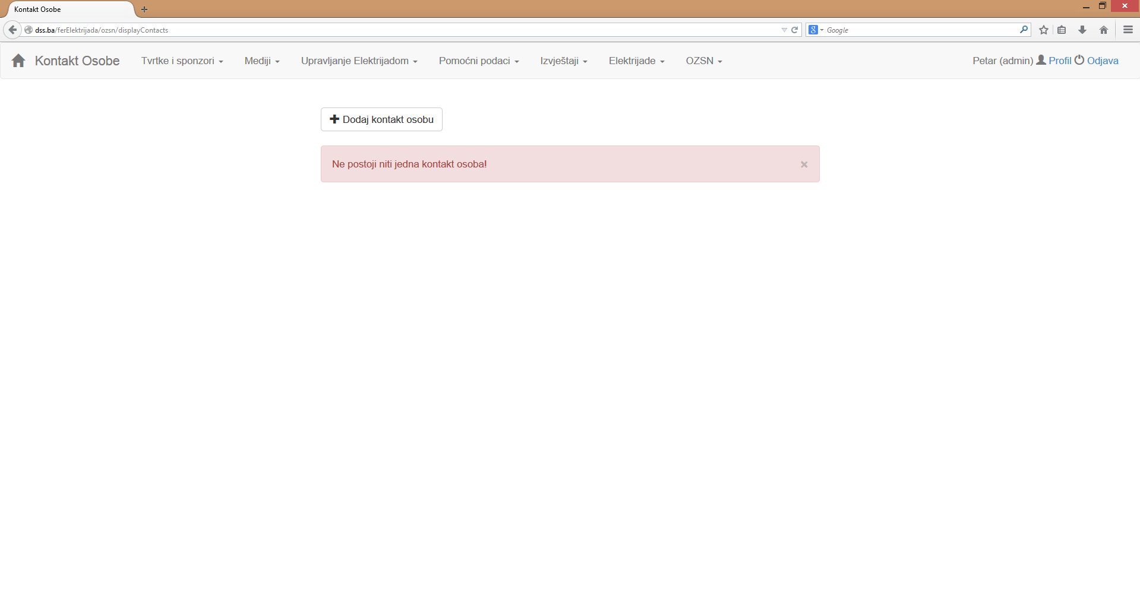

Sl. . Nema kontakt osoba

Dodavanje kontakt osobe moguće je klikom na gumb *Dodaj kontakt osobu* koji se nalazi na stranicama koje prikazuju kontakt osobe (kao rezultat pretrage, ili sve kontakt osobe), kao i na stranici za pretraživanje kontakt osoba. Pojavljuje se obrazac, kao na slici (Sl. 2.81), u koji je potrebno unijeti tražene podatke. *Ime* i *prezime* su obavezna polja, te je isto tako obavezno odabrati barem jednu tvrtku, sponzora ili medij. Obrazac korisniku omogućava unos više brojeva mobitela i e-mail adresa. U slučaju neispravnog unosa, pored određenih polja će se prikazati poruka o grešci (Sl. 2.82) prije slanja podataka na poslužitelj. U suprotnom, sustav korisnika vraća na naslovnu stranicu i prikazuje poruku o uspjehu.

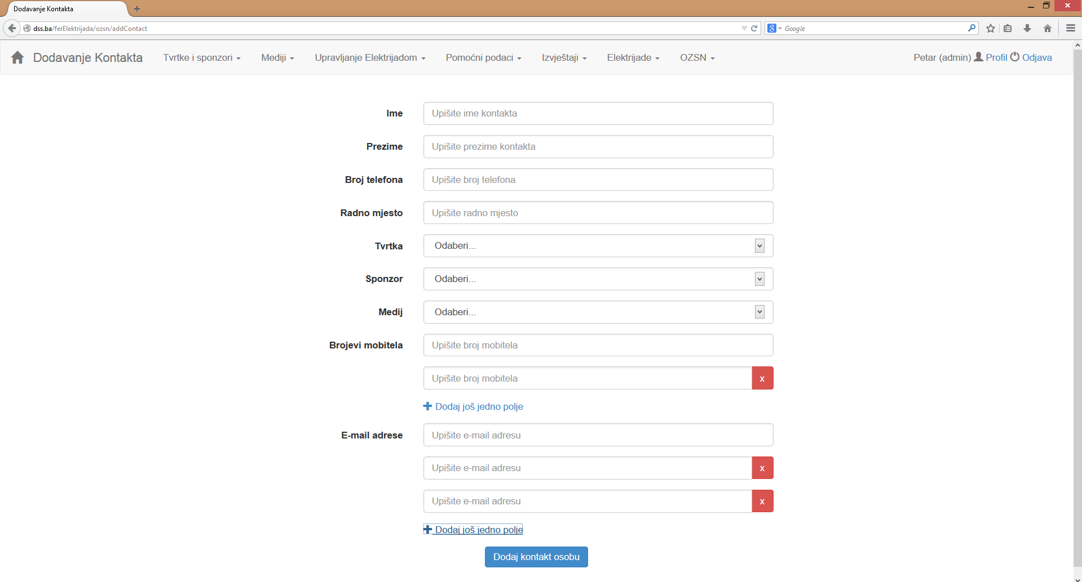

Sl. . Dodavanje kontakt osobe

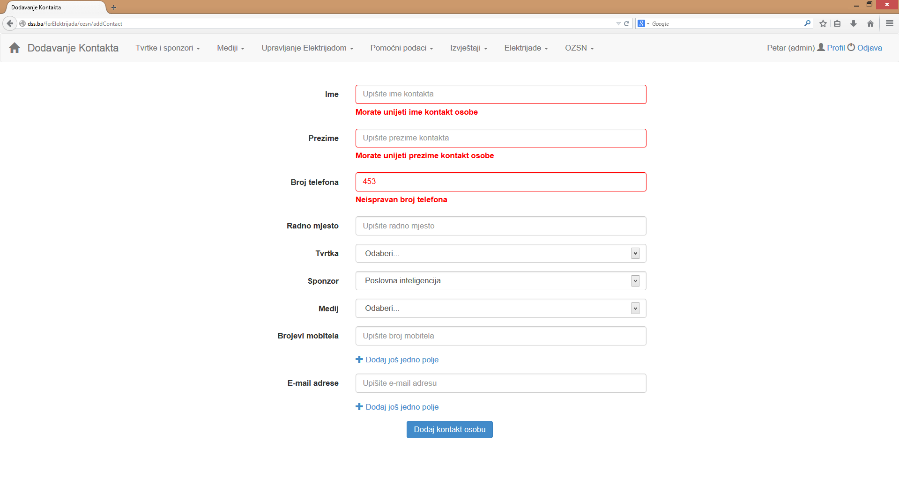

Sl. . Neispravan unos podataka

U prozoru koji prikazuje kontakt osobe nalazi se gumb *Izvoz* koji omogućuje izvoz podataka u PDF, XLS ili XLSX obliku. Za svaki zapis (redak u tablici) postoje tri opcije: *Prikaži detalje*, *Uredi* i *Obriši*. Klikom na *Prikaži detalje* pojavljuje se prozor kao na (Sl. 2.83). Ove podatke moguće je izvesti u PDF, XLS i XLSX oblik. Klikom na *Uredi* prikazuje se obrazac kao na (Sl. 2.81), ali sa popunjenim podacima koje je moguće izmijeniti. Kao i kod dodavanja, u slučaju neispravnog unosa prikazuje se poruka o grešci pored polja ili nakon slanja podataka, a u slučaju uspješne izmjene korisnik se vraća na prozor s kontakt osobama, uz poruku o uspjehu. Klikom na *Obriši,* prikazuje se prozor koji zahtjeva potvrdu od korisnika (Sl. 2.84).

Sl. . Prikaz detalja kontakt osobe

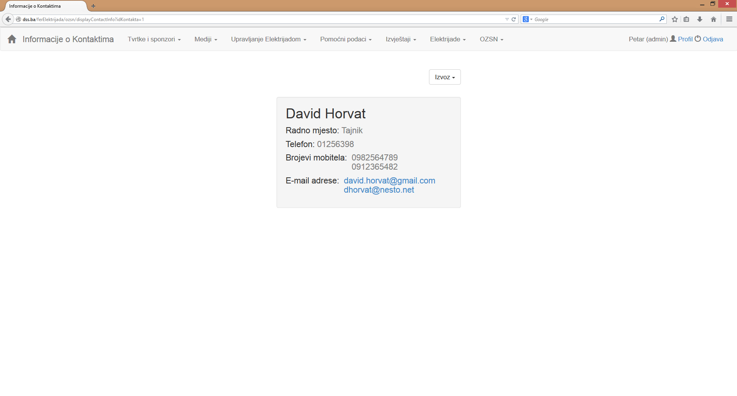

Sl. . Potvrda o brisanju kontakt osobe

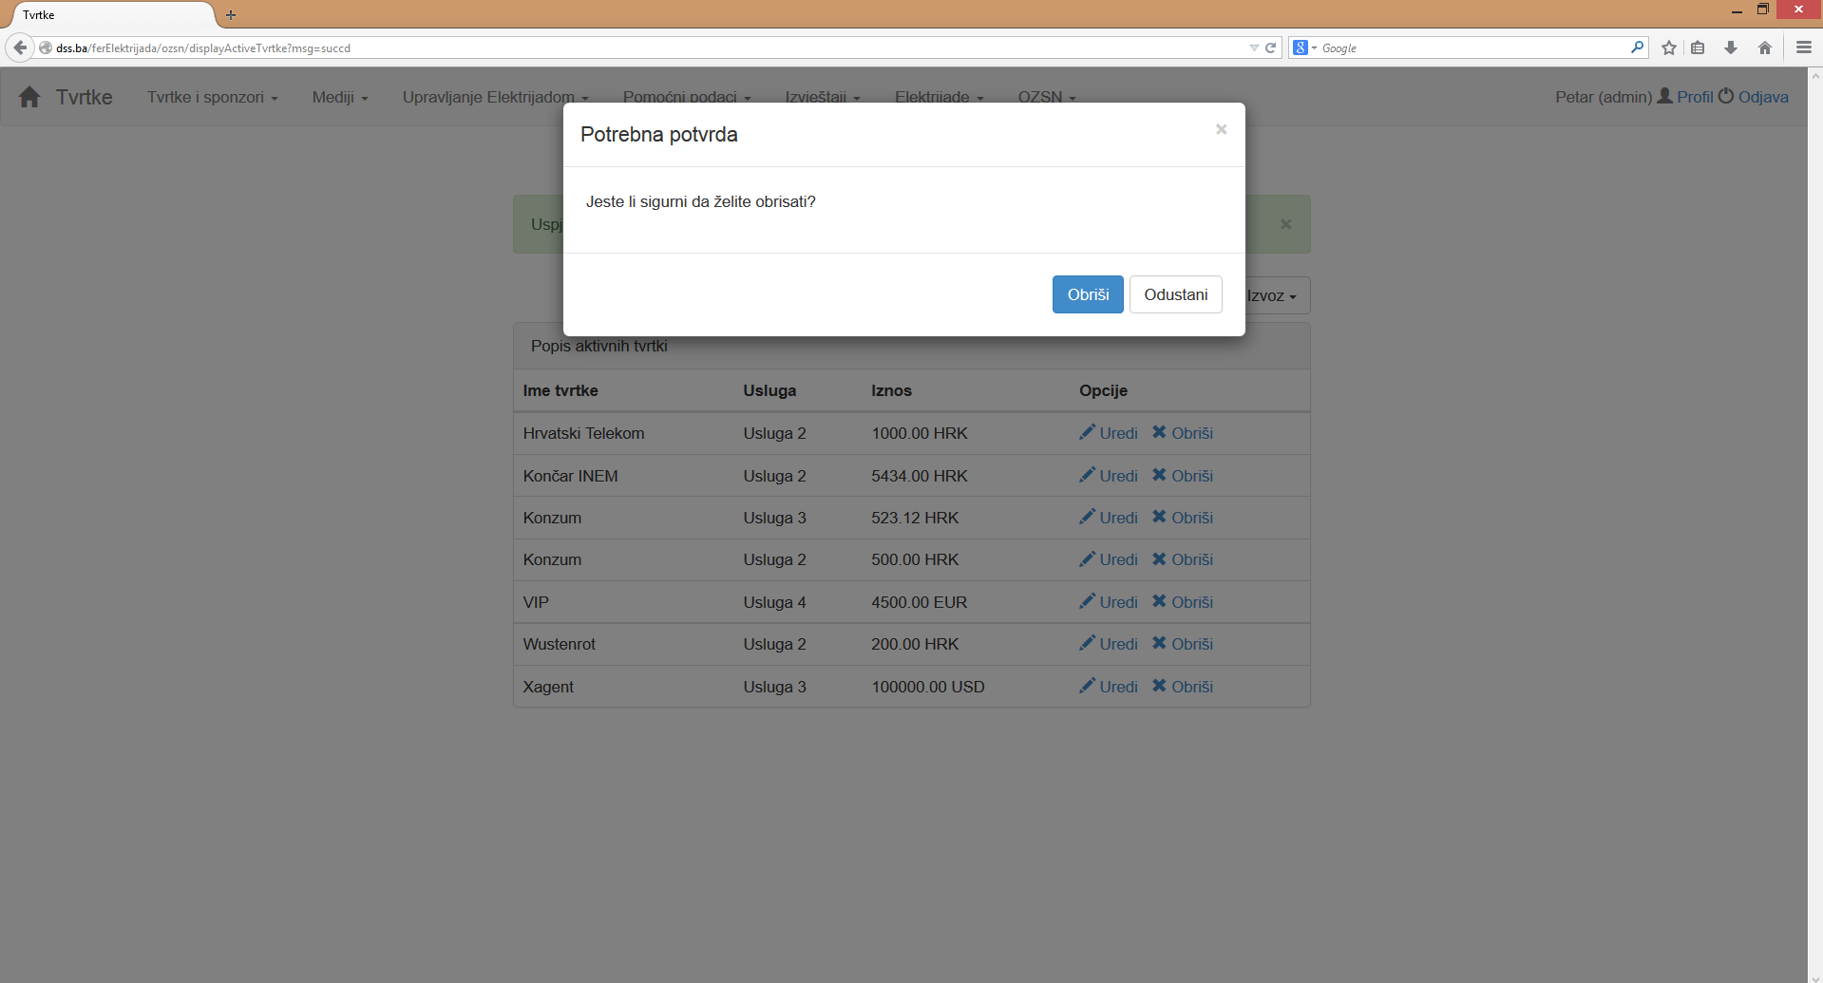

### Tvrtke

Odabirom opcije *Tvrtke* pojavljuje se, ukoliko postoje tvrtke u bazi podataka, prozor kao na slici (Sl. 2.85), a ukoliko ne postoji zapis niti jedne tvrtke, pojavljuje se poruka o pogrešci, kao na slici (Sl. 2.86).

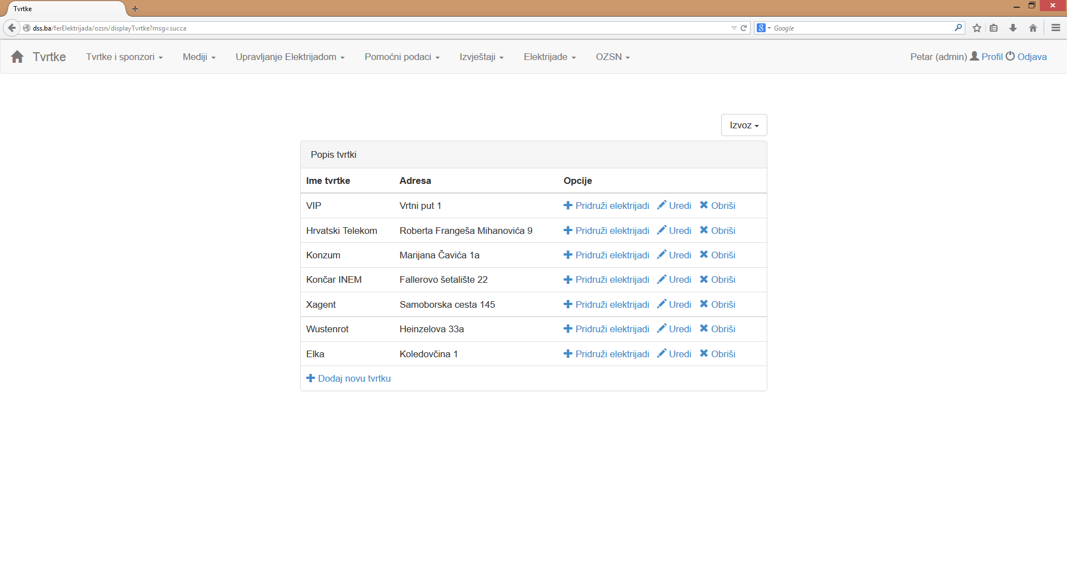

Sl. . Prozor s popisom tvrtki

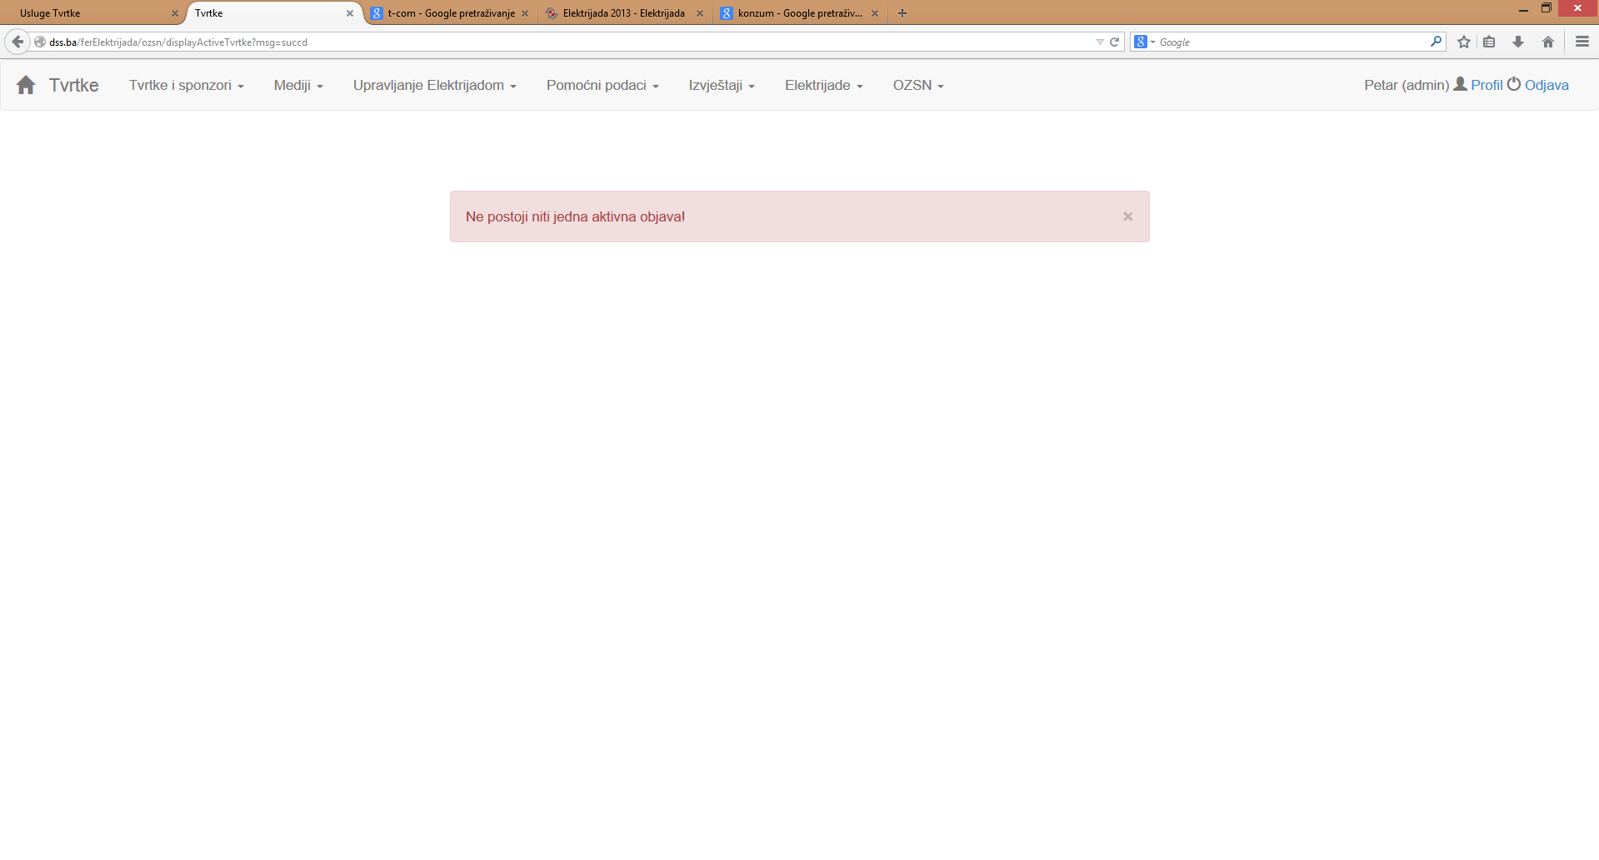

Sl. . Nema tvrtki u bazi podataka

Iznad tablice nalazi se gumb za izvoz podataka u PDF, XLS i XLSX oblik. Klikom na gumb, *Dodaj novu tvrtku* na dnu tablice, pojavljuje se obrazac za unos nove tvrtke, kao na slici (Sl. 2.87). Potrebno je upisati ime i adresu tvrtke. Ukoliko je uspješno dodana nova tvrtka, prikazuje se poruka o uspjehu kao na slici (Sl. 2.88). U suprotnom se na isti način ispisuje poruka o pogrešci.

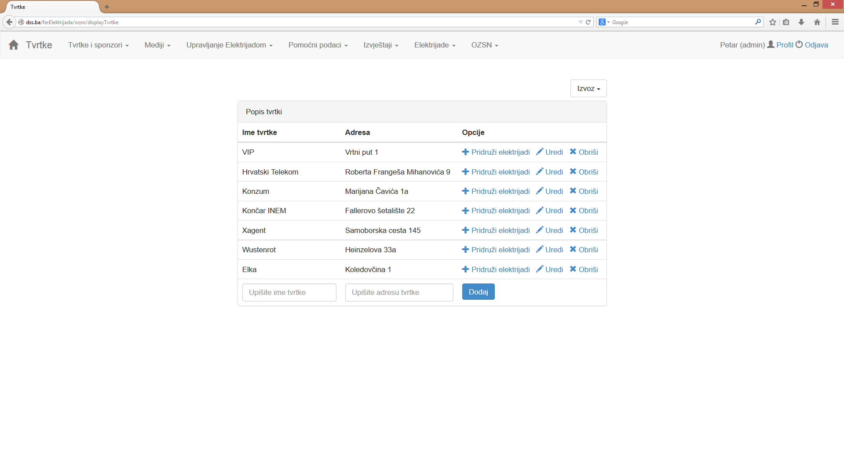

Sl. . Dodavanje nove tvrtke

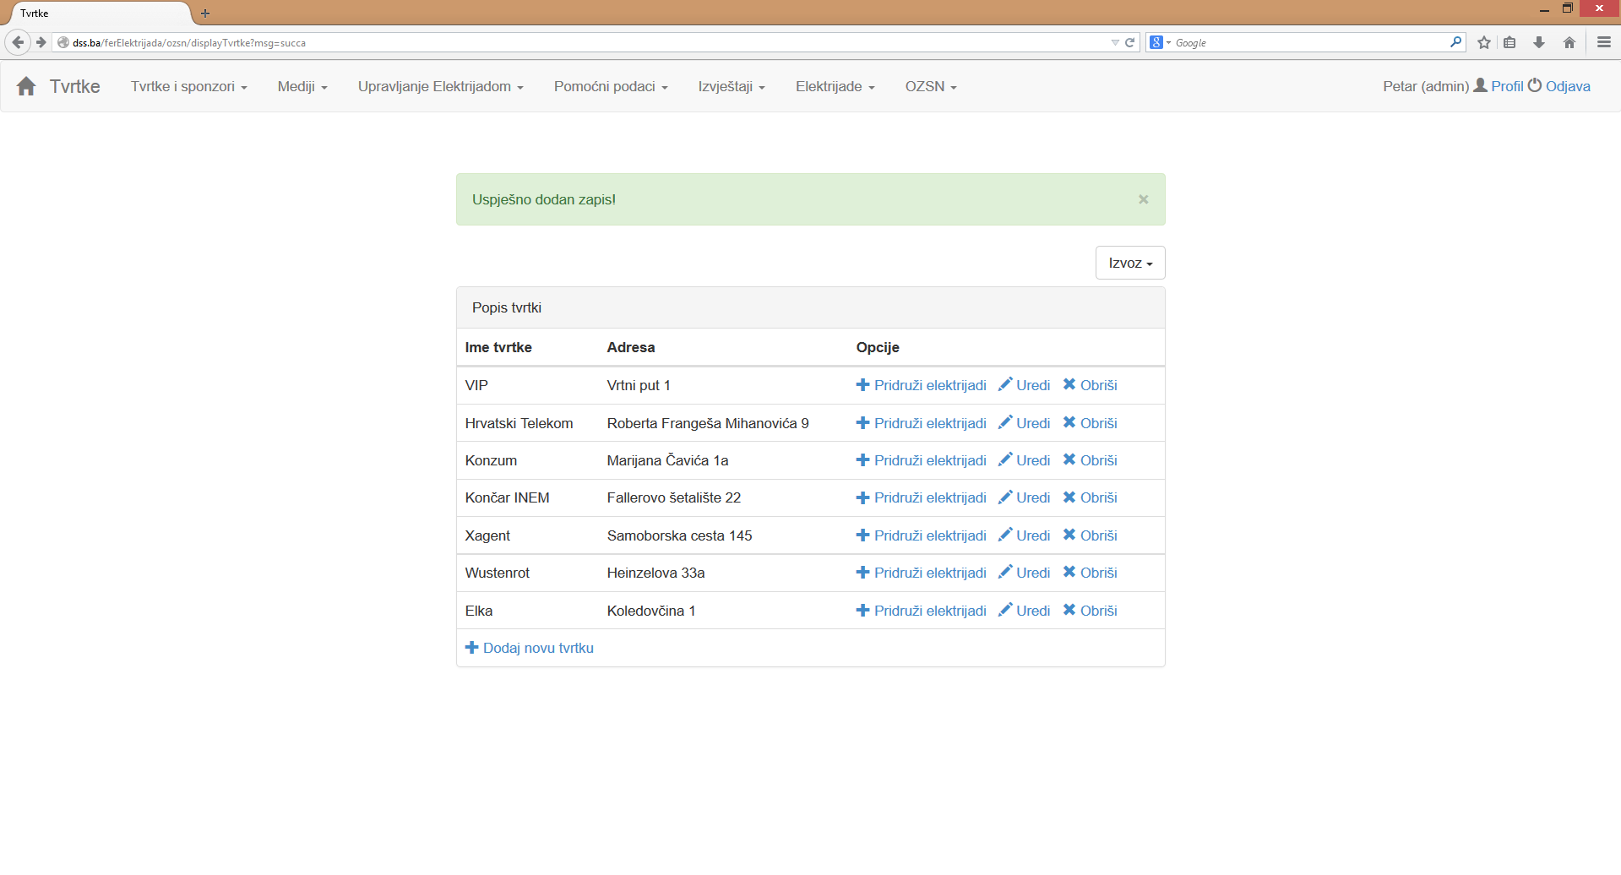

Sl. . Uspješno dodana nova tvrtka

Klikom na opciju *Uredi* na mjestu zapisa o tvrtki pojavljuje se obrazac za izmjenu podataka o tvrtki, kao na slici (Sl. 2.89). Analogno kao i kod dodavanja, ukoliko su podaci uspješno izmijenjeni, pojavljuje se poruka o uspjehu, a u suprotnom, poruka o pogrešci.

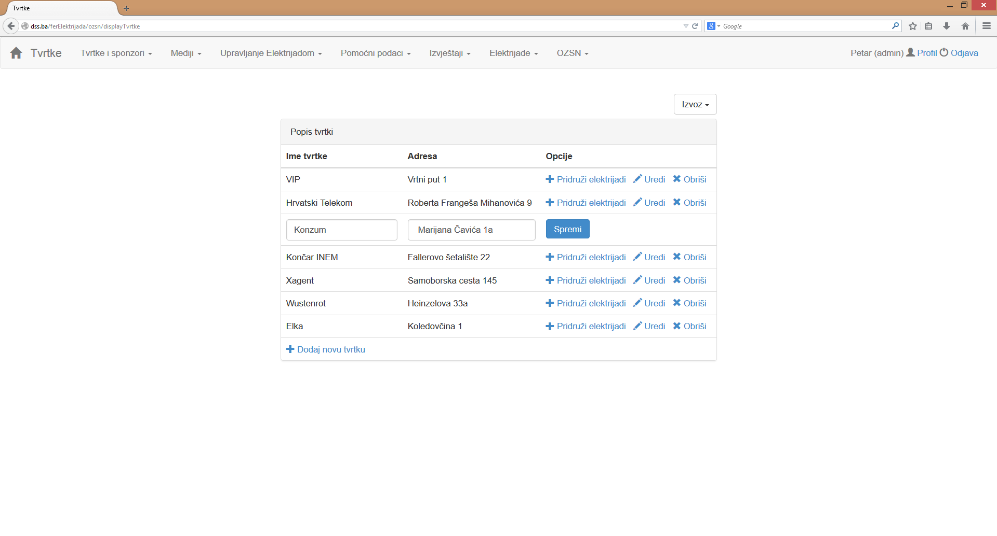

Sl. . Izmjena podataka o tvrtki

Klikom na *Obriši* pojavljuje se prozor kojim se od korisnika traži da potvrdi brisanje, kao na slici (Sl. 2.90).

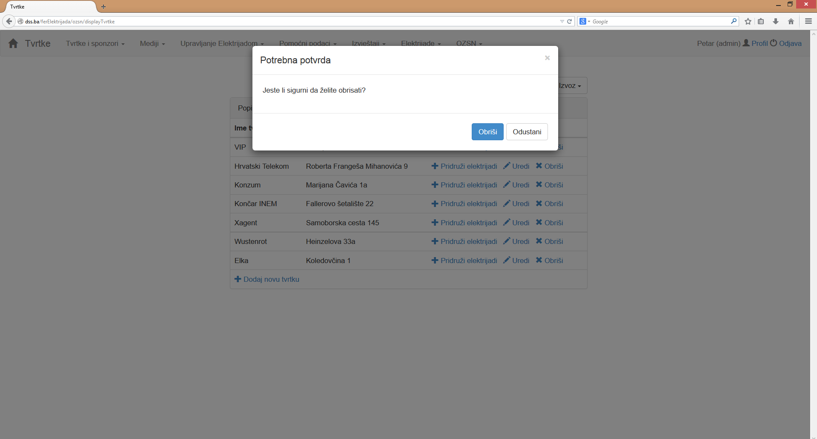

Sl. . Potvrda brisanja tvrtke

Klikom na *Pridruži Elektrijadi,* pojavljuje se obrazac za pridruživanje tvrtke ovogodišnjoj Elektrijadi, kao na slici (Sl. 2.91). Polja *Ime tvrtke* i *Adresa tvrtke* ne mogu se mijenjati, odnosno isključena su, budući da smo već odabrali koju tvrtku želimo pridružiti Elektrijadi. Potrebno je odabrati uslugu i unijeti iznos računa te odabrati valutu. Tu su još i dva neobavezna polja za unos načina plaćanja te eventualne napomene. Ukoliko se ne unese podatak u jedno od obaveznih polja, ili se unese podatak u pogrešnom obliku, pojavljuju se greške pored određenih polja kao na slici (Sl. 2.92). Ukoliko je tvrtka uspješno pridružena ovogodišnjoj Elektrijadi, sustav vraća korisnika na naslovnu stranicu i ispisuje poruku o uspjehu (Sl. 2.93).

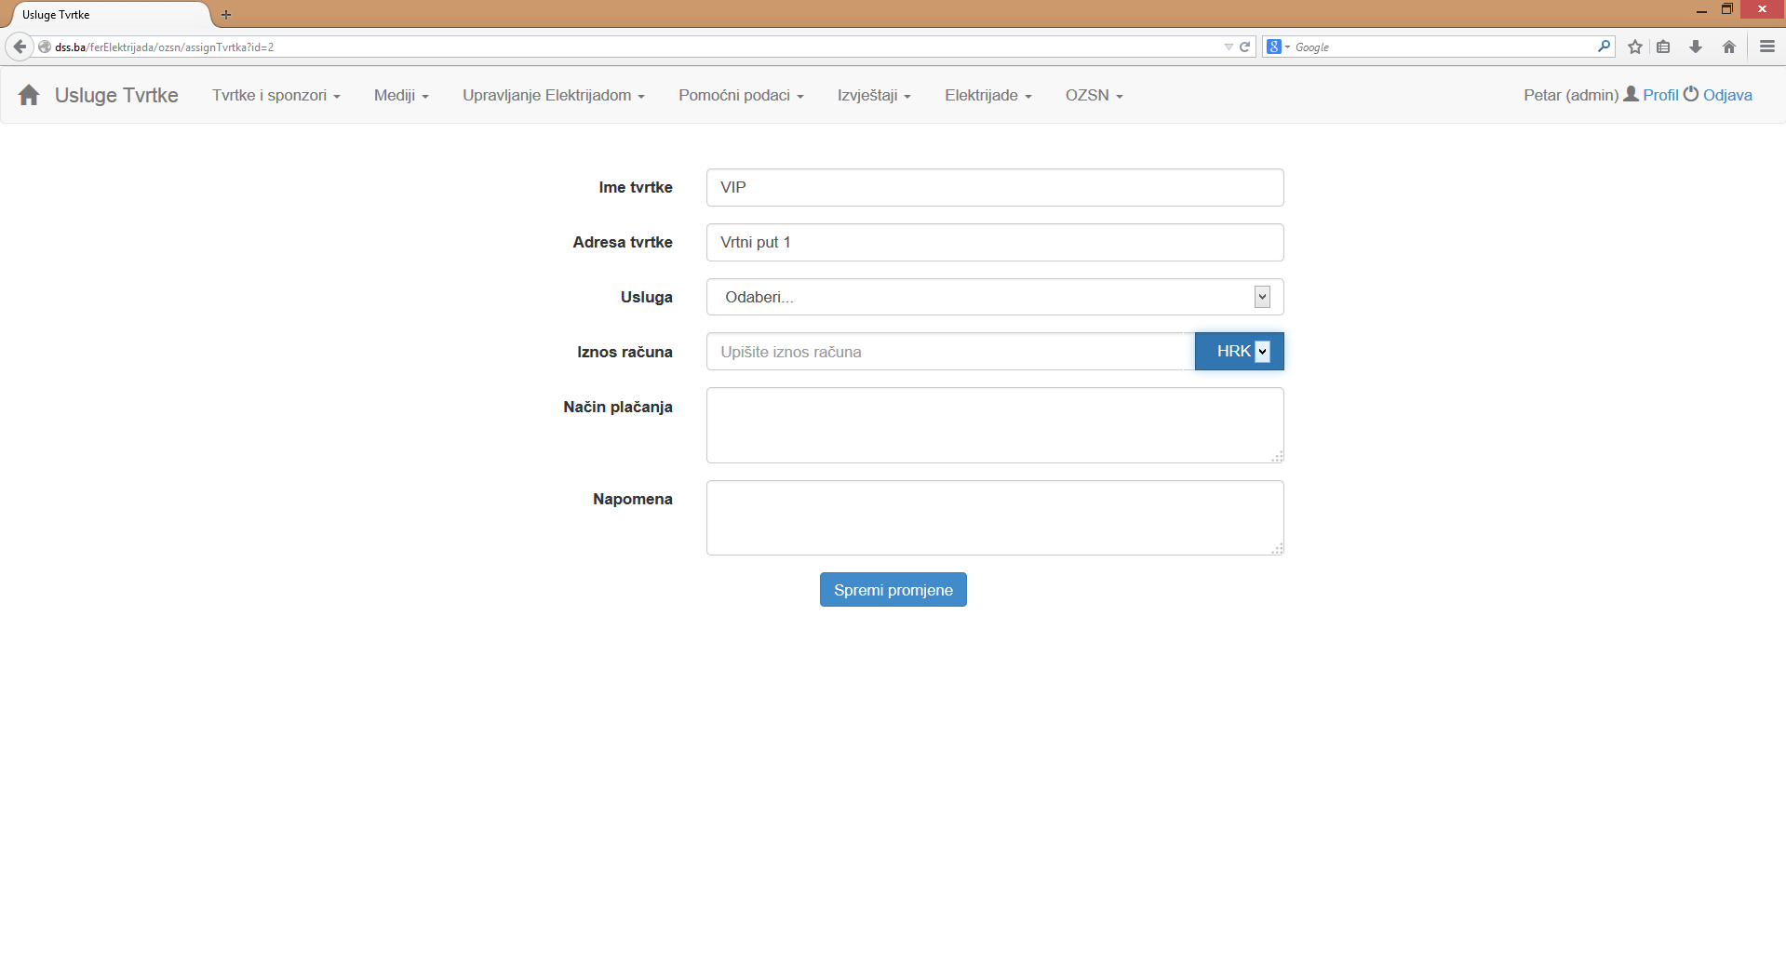

Sl. . Pridruživanje tvrtke ovogodišnjoj Elektrijadi

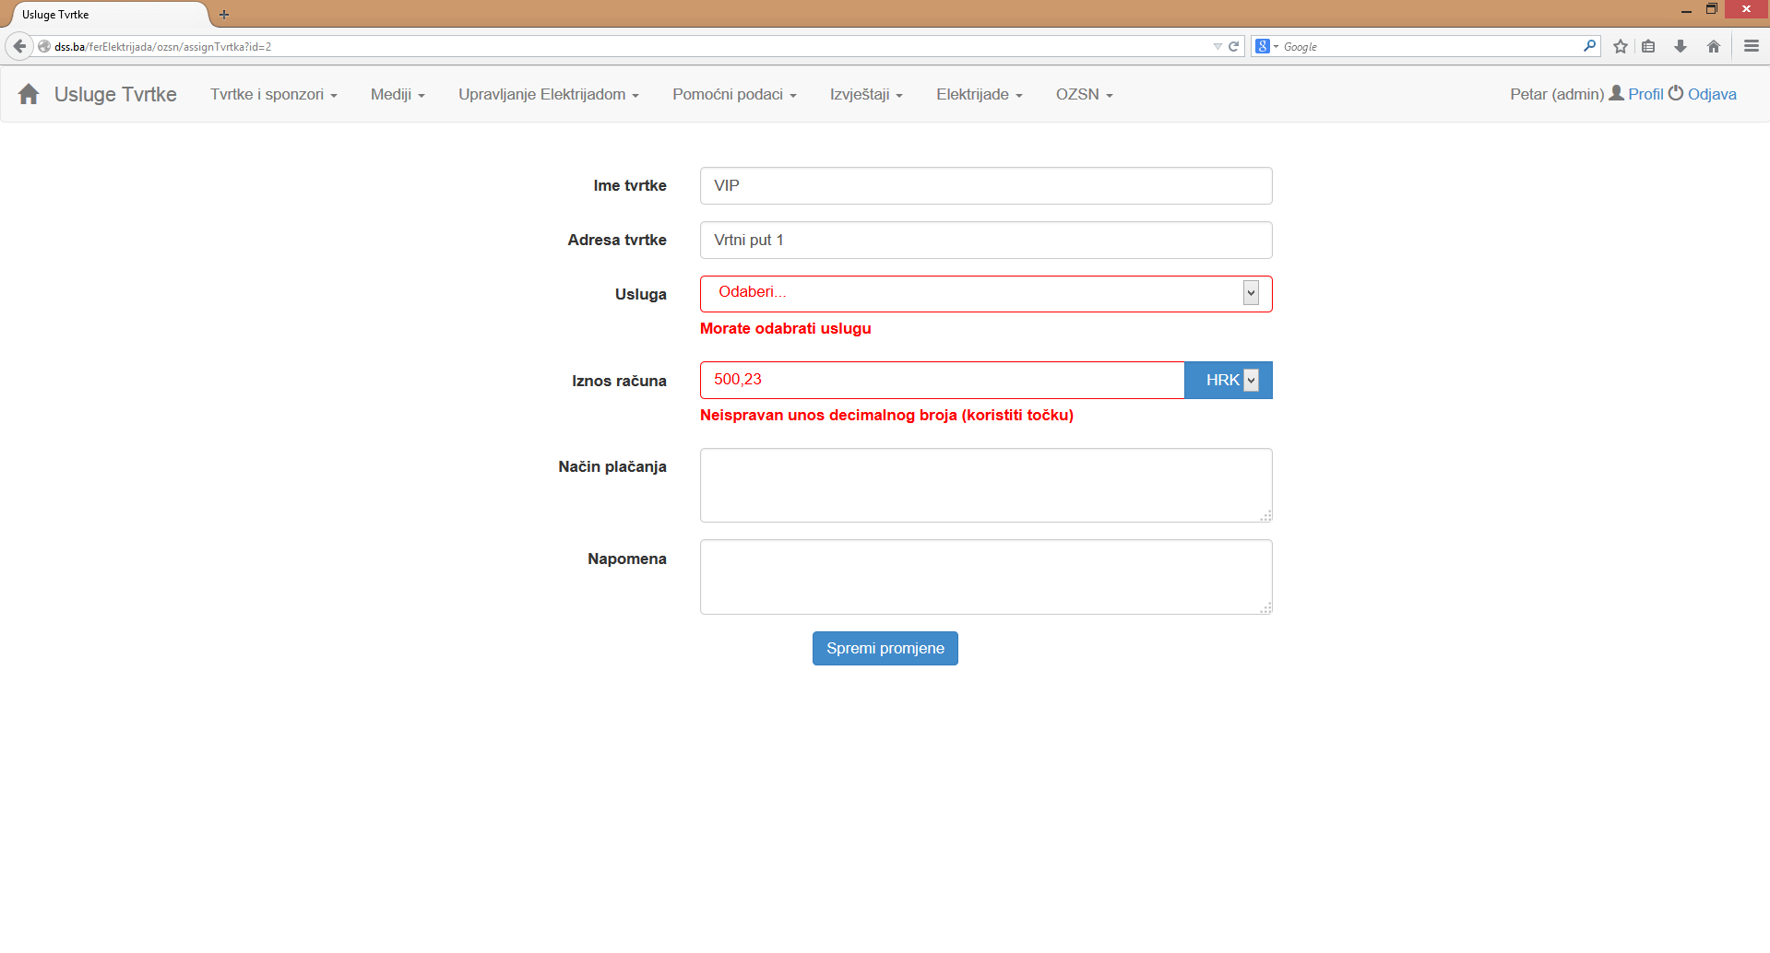

Sl. . Neispravan unos podataka o korištenoj usluzi tvrtke

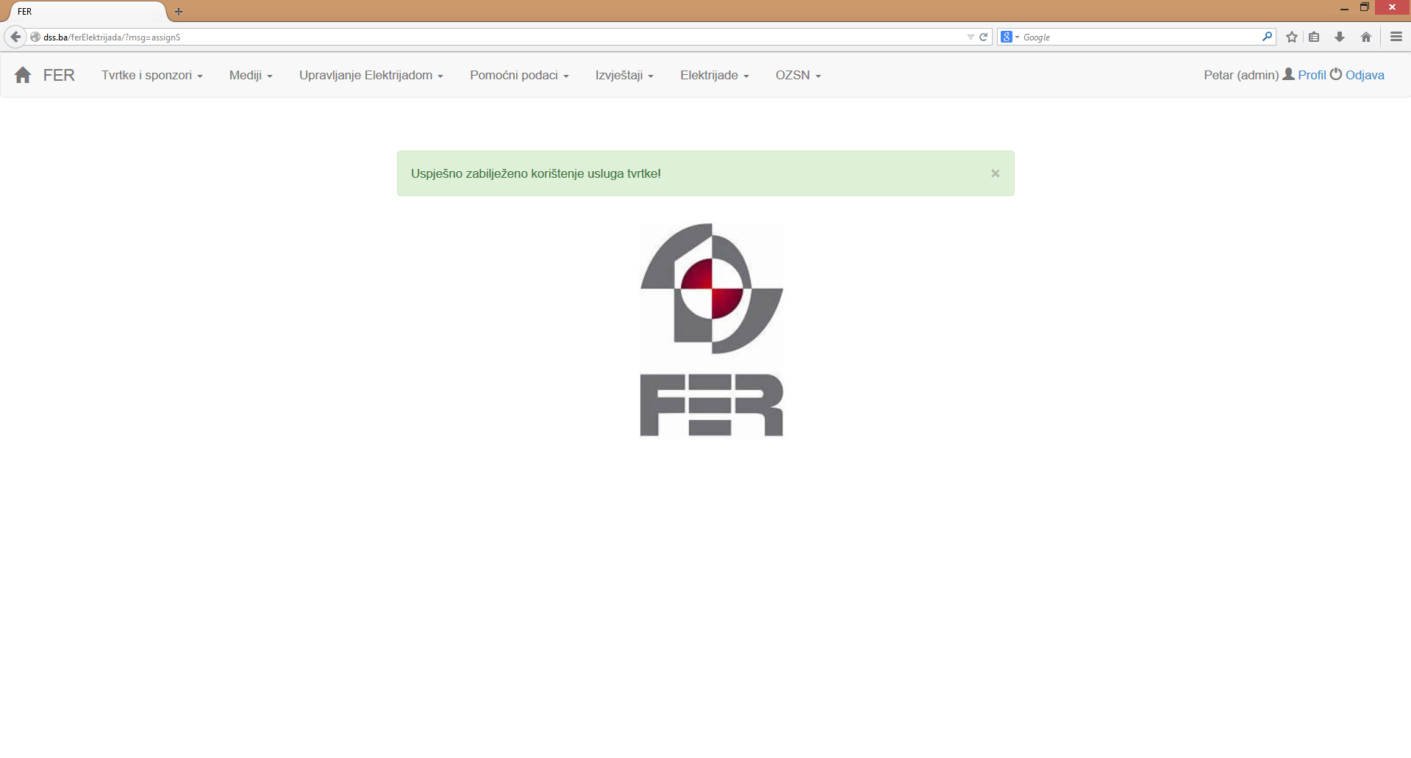

Sl. . Uspješno pridruživanje tvrtke ovogodišnjoj Elektrijadi

### Korištene usluge tvrtki

Odabirom opcije *Korištene usluge tvrtki* inicijalno se pojavljuje prozor kao na slici (Sl. 2.94). Moguć je izvoz ovog popisa u PDF, XLS ili XLSX format, te uređivanje i brisanje pojedine usluge. Klikom na *Uredi* pojavljuje se prozor kao na slici (Sl. 2.95). Analogno kao i kod pridruživanja tvrtke Elektrijadi, polja za unos imena i adrese tvrtke su onemogućena, polja za odabir usluge i unos iznosa računa su obavezna, dok su sva ostala polja neobavezna. U slučaju neispravnog unosa, javlja se greška kao na slici (Sl. 2.92). Kod uspješne izmjene, sustav vraća korisnika na popis korištenih usluga uz poruku o uspjehu (Sl. 2.96).

Klikom na *Obriši* pojavljuje se prozor s potvrdom brisanja, kao na slici (Sl. 2.97).

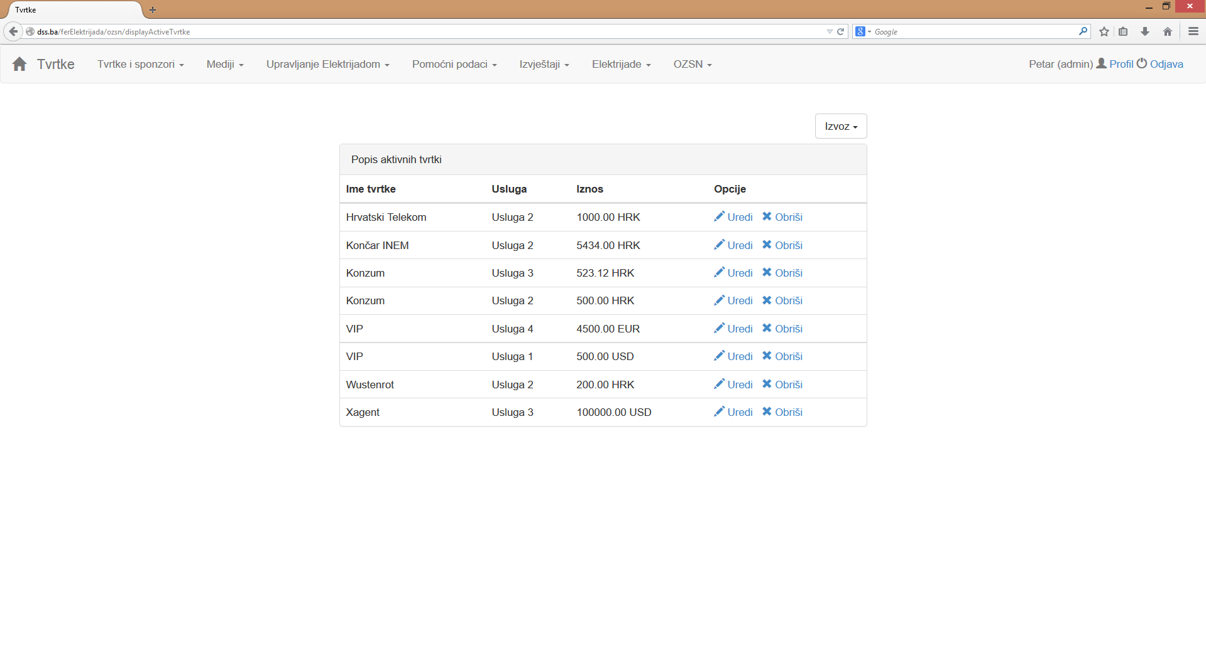

Sl. . Prozor s korištenim uslugama tvrtki

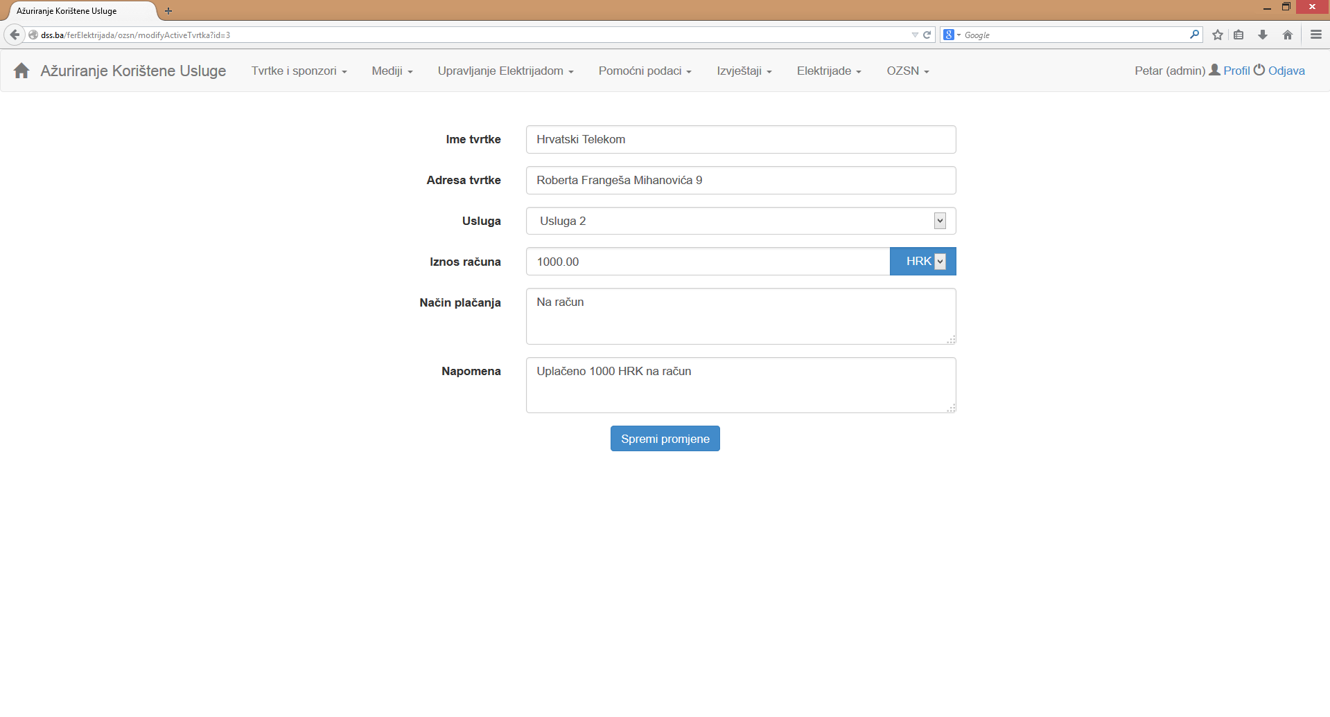

Sl. . Uređivanje korištene usluge

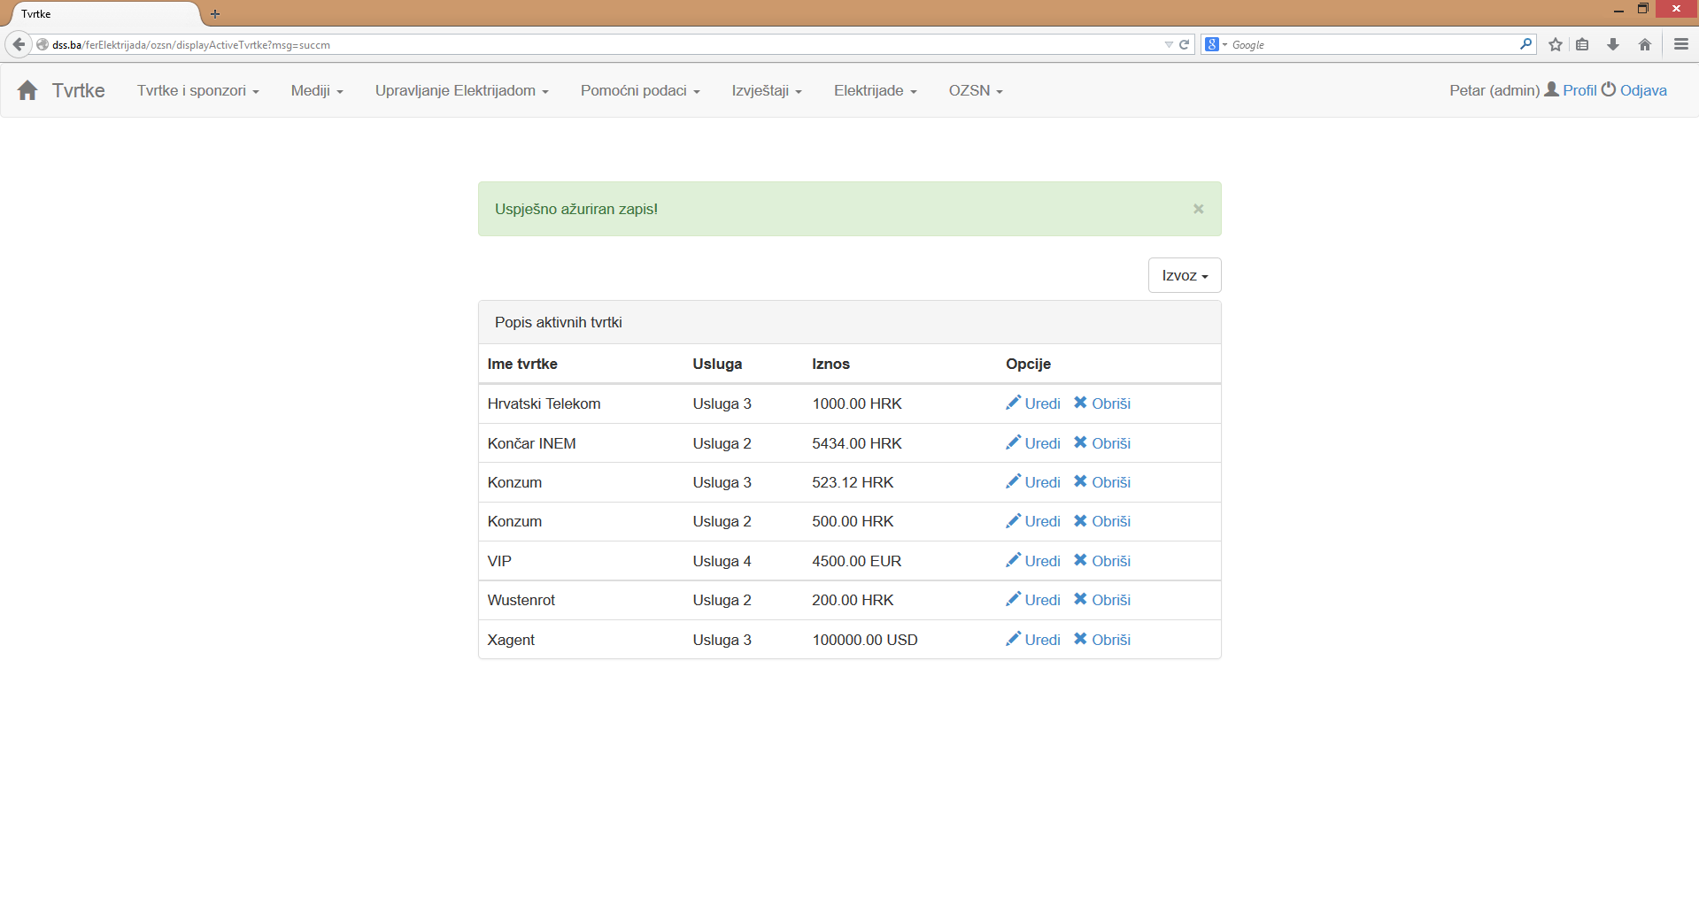

Sl. . Uspješna izmjena korištene usluge tvrtke



Sl. . Potvrda brisanja korištene usluge

### Sponzori

Odabirom opcije *Sponzori*, ukoliko ima sponzora u bazi podataka, pojavljuje se prozor kao na slici (Sl. 2.98), a u suprotnom se prikazuje poruka o pogrešci kao na slici (Sl. 2.99).

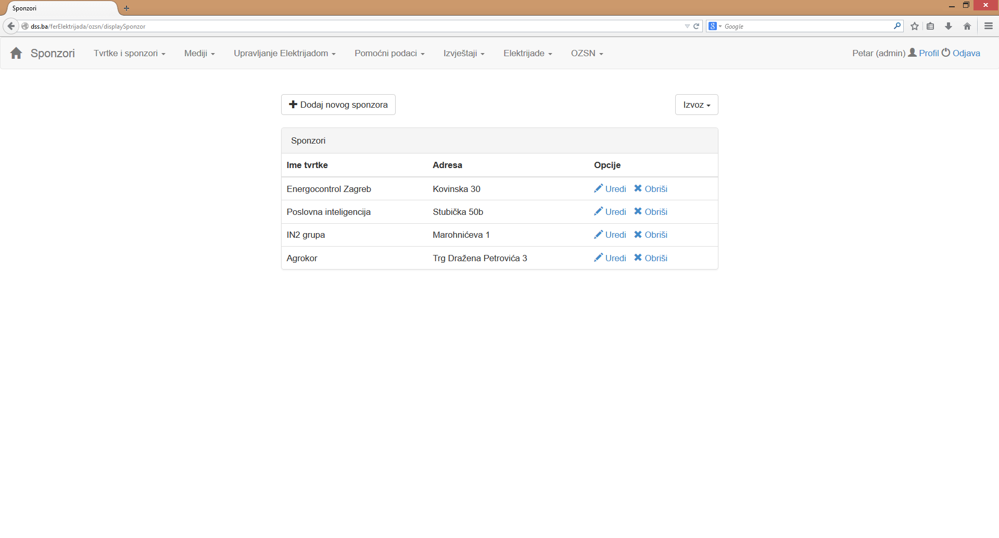

Sl. . Prikaz svih sponzora

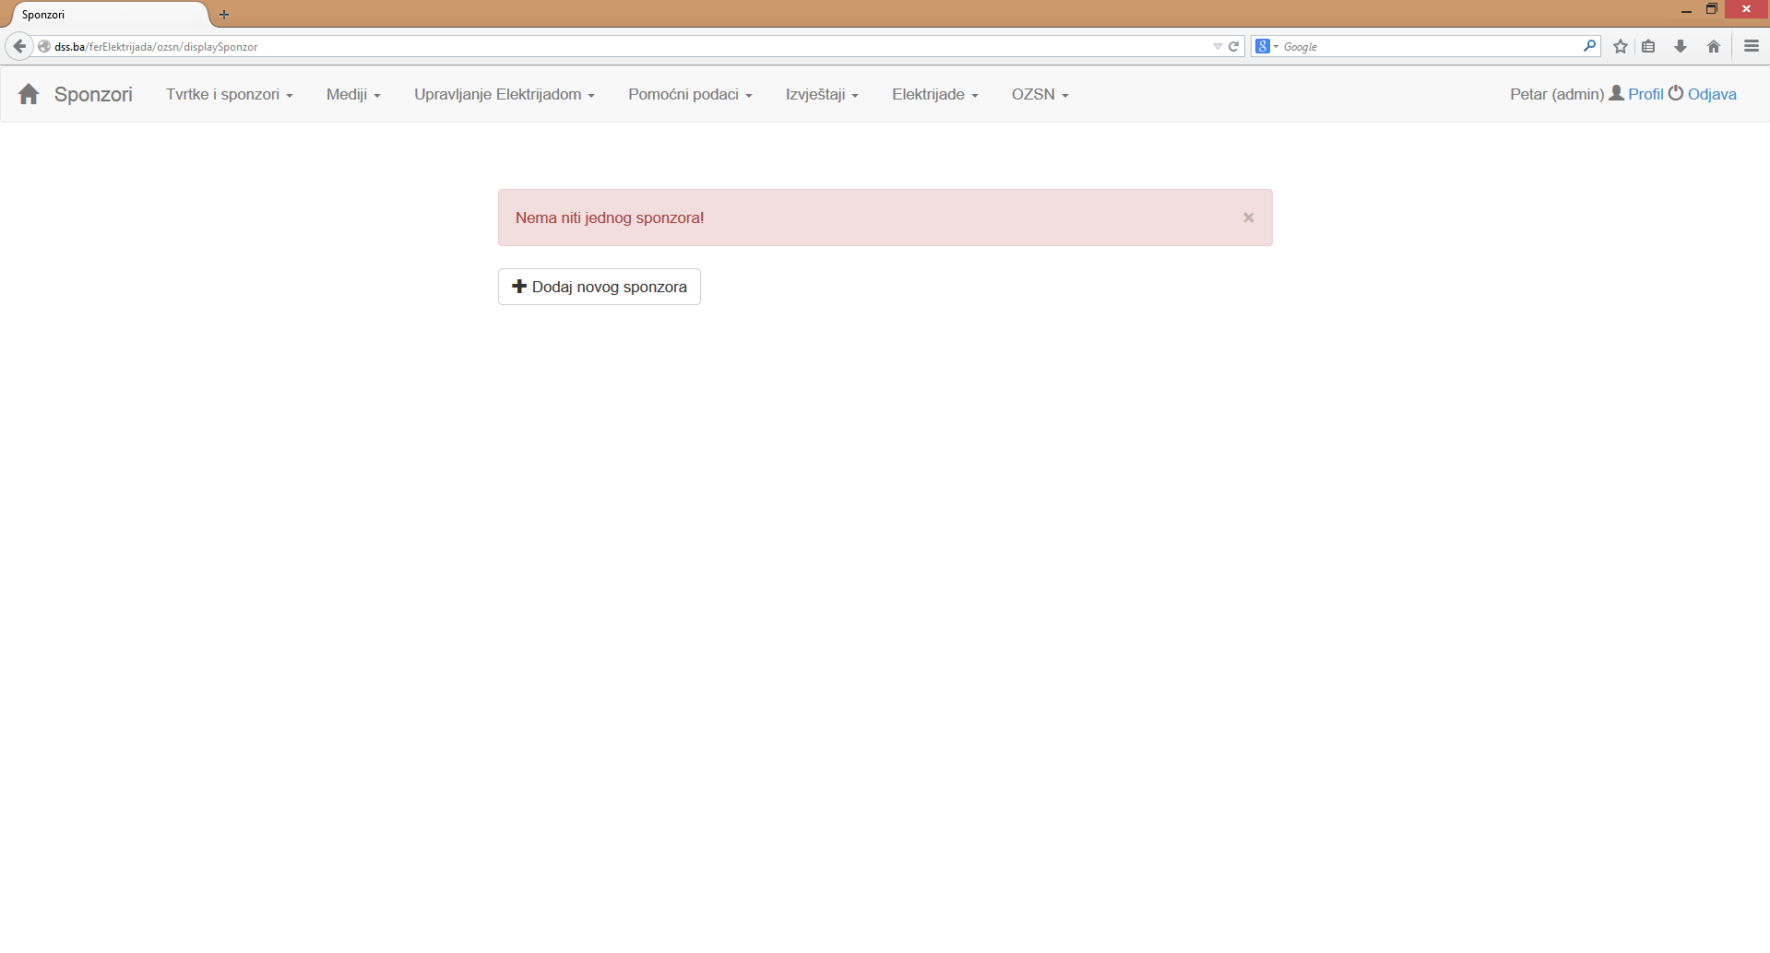

Sl. . Nema sponzora u bazi podataka

Klikom na gumb *Dodaj novog sponzora* pojavljuje se obrazac za unos sponzora (Sl. 2.100). Polja za unos imena i adrese tvrtke su obavezna, a ostala polja su neobavezna. Međutim, ako korisnik unese iznos donacije, sponzor će biti pridružen ovogodišnjoj Elektrijadi. U suprotnom će biti dodani samo njegovi podaci, nevezani ni uz jednu Elektrijadu. U slučaju unosa iznosa donacije, moguće je odabrati i kategoriju sponzora te način promocije. No ukoliko nije upisan iznos donacije, ovi odabiri biti će ignorirani. Ukoliko korisnik unese neki podatak u neispravnom obliku ili zaboravi unijeti podatak u obavezno polje, prikazuju se poruke pored polja, kao na slici (Sl. 2.101). Pri uspješnom dodavanju sponzora, sustav vraća korisnika na prikaz svih sponzora s porukom o uspjehu (Sl. 2.102).

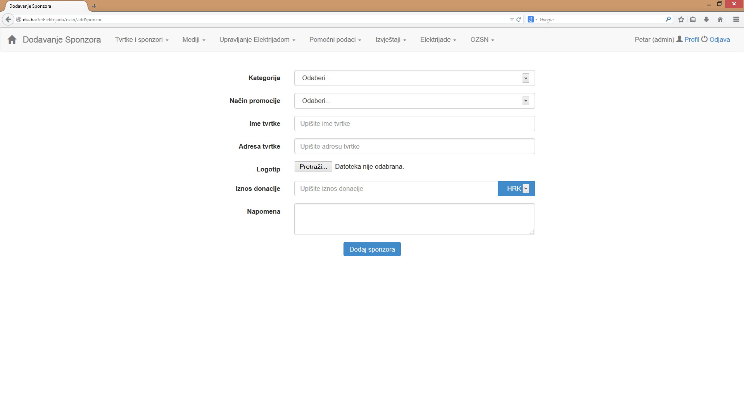

Sl. . Obrazac za dodavanje novog sponzora

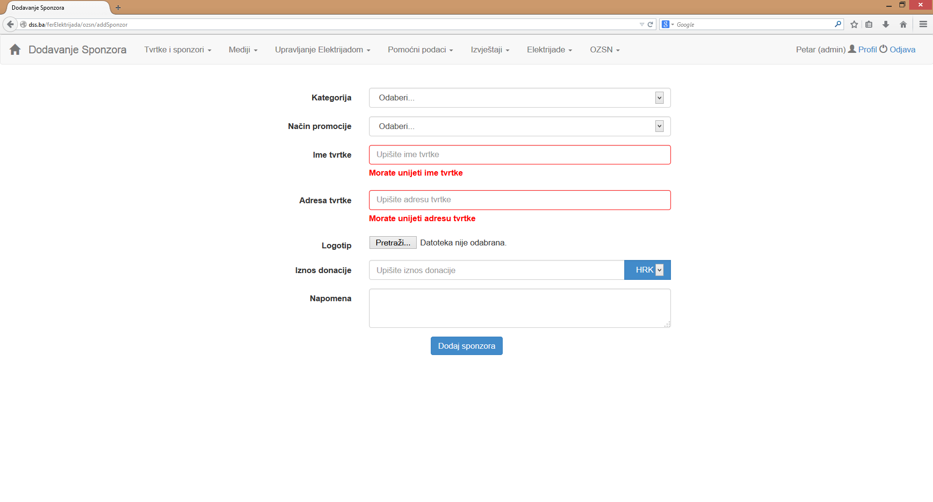

Sl. . Neispravan unos kod dodavanja sponzora

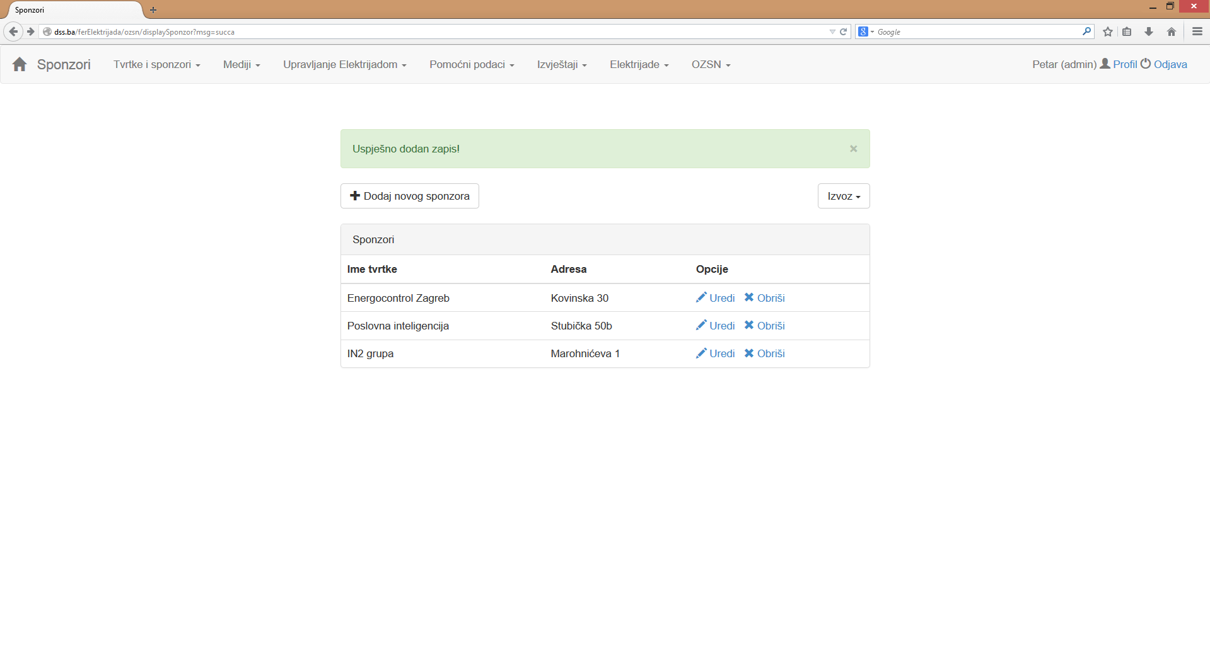

Sl. . Uspješno dodavanje sponzora

Na stranici s popisom sponzora moguće je izvesti podatke u PDF, XLS i XLSX oblik. Svaki zapis sadrži opcije za uređivanje i brisanje. Klikom na *Uredi* pojavljuje se obrazac kao na slici (Sl. 2.103), koji nudi mogućnost uređivanja podataka. Ukoliko postoji logotip za tog sponzora, umjesto polja za odabir logotipa prikazuje se poveznica za preuzimanje logotipa sponzora. Uz poveznicu se nalazi i kvadratić za odabir, koji omogućuje brisanje logotipa. Ukoliko korisnik želi obrisati logotip, potrebno je klikom na kvadratić u njega postaviti kvačicu, te će logotip biti izbrisan nakon klika na *Spremi promjene*.

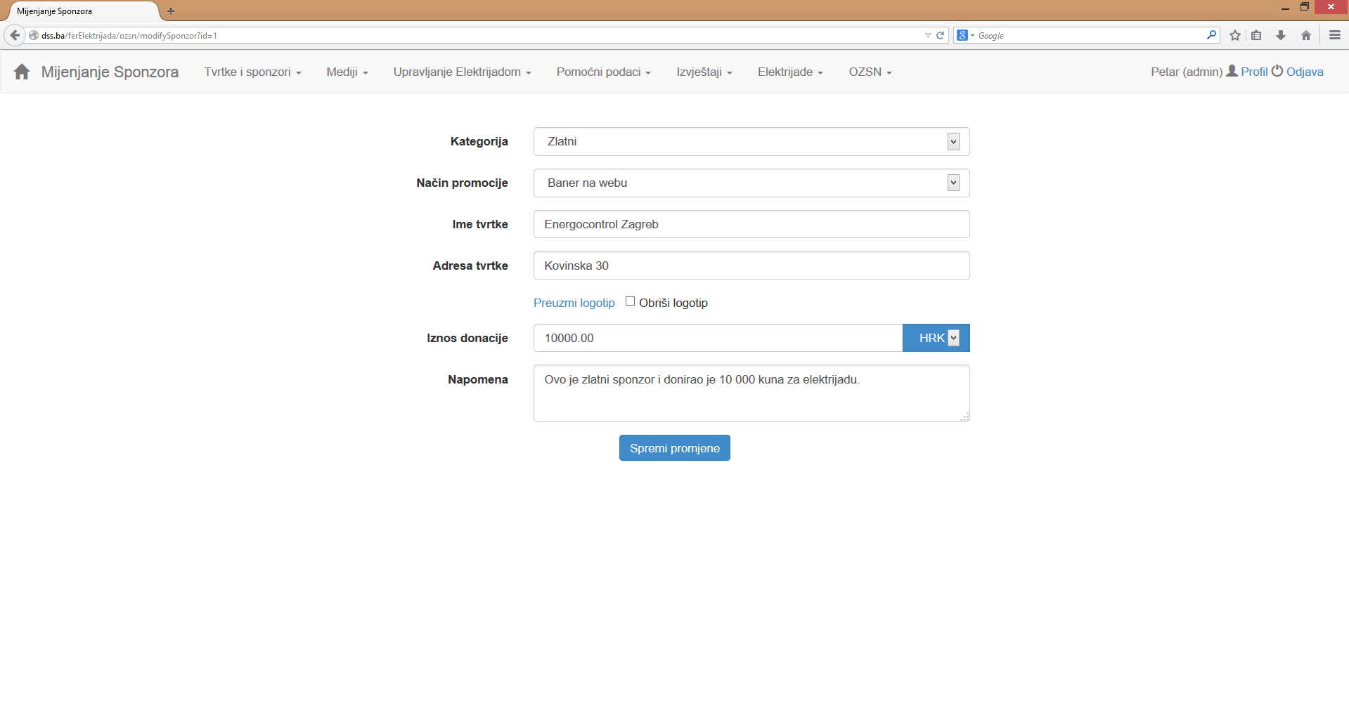

Sl. . Uređivanje sponzora

U prozoru sa popisom svih sponzora, klikom na *Obriši* pojavljuje se prozor za potvrdu kao na slici (Sl. 2.104).

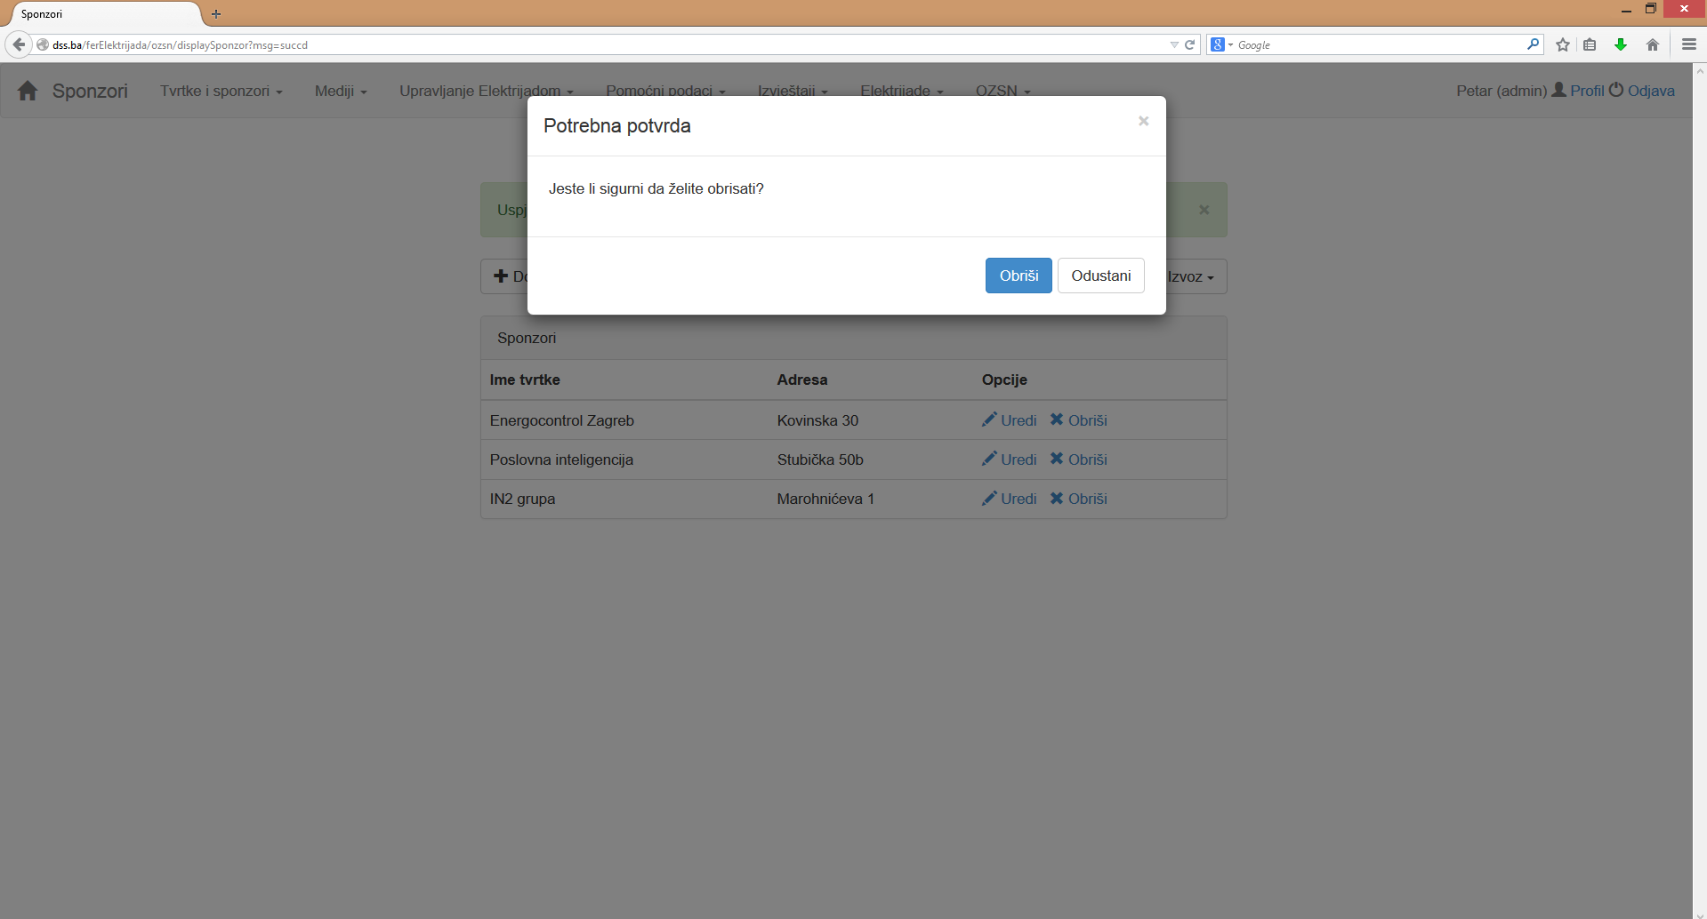

Sl. . Potvrda brisanja sponzora

### Kategorije sponzora

Odabirom opcije *Kategorije sponzora*, ukoliko postoje kategorije sponzora u bazi podataka, pojavljuje se prozor kao na slici (Sl. 2.105), a ukoliko nema ni jednog zapisa, pojavljuje se prazna tablica, kao na slici (Sl. 2.106).

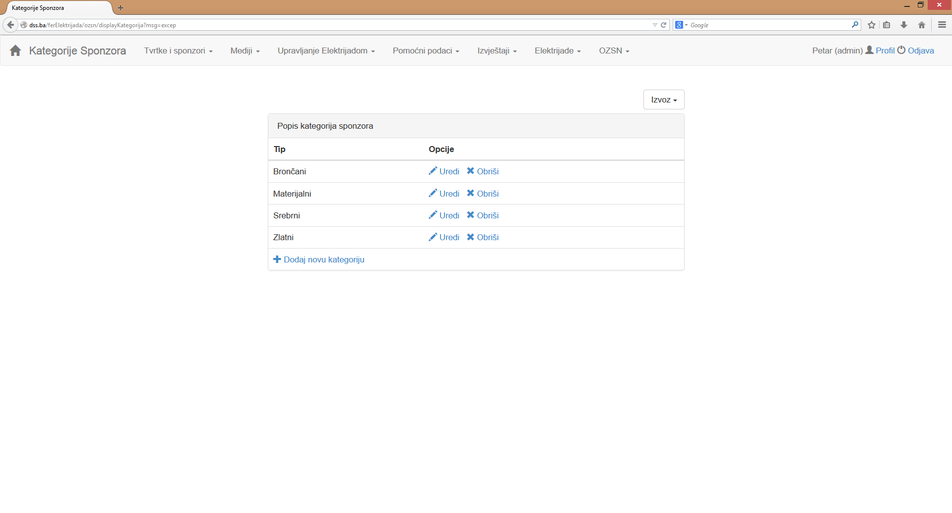

Sl. . Popis kategorija sponzora

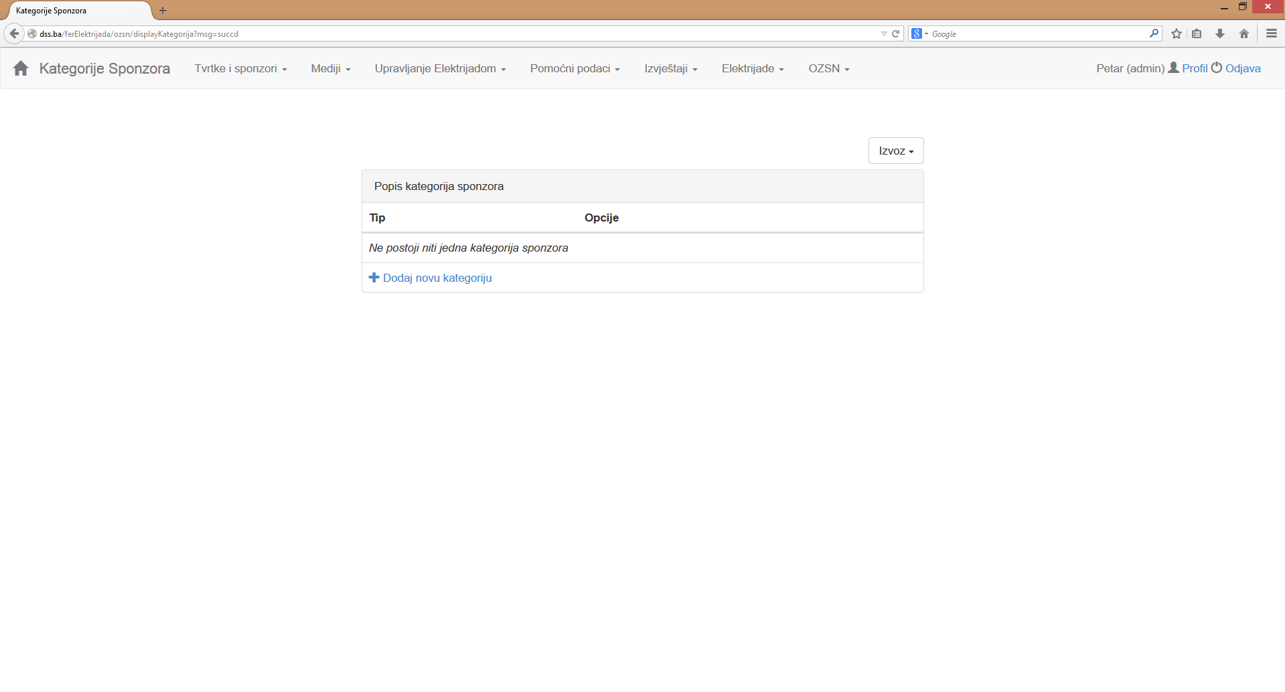

Sl. . Nema niti jedne kategorije sponzora u bazi podataka

Iznad tablice nalazi se gumb za izvoz podataka u PDF, XLS i XLSX oblik. Klikom na *Dodaj novu kategoriju* na dnu tablice pojavljuje se obrazac za unos, kao na slici (Sl. 2.107). Ukoliko je uspješno dodana nova kategorija sponzora, prikazuje se poruka o uspjehu kao na slici (Sl. 2.108). U suprotnom se na isti način ispisuje poruka o grešci.

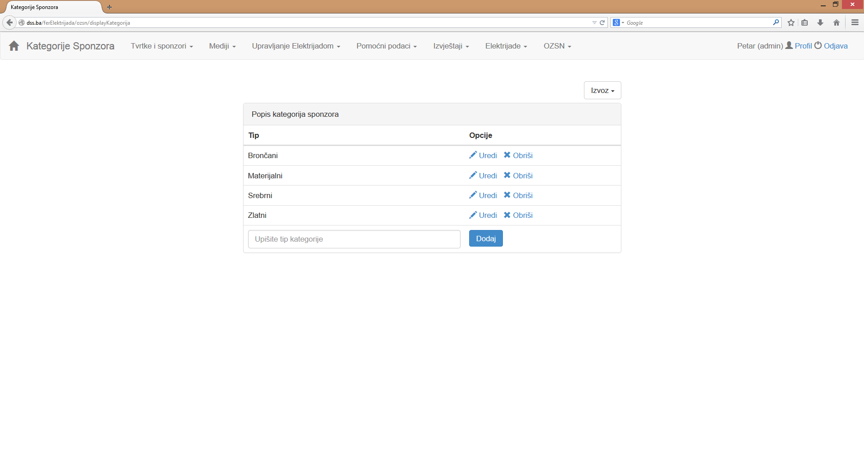

Sl. . Dodavanje nove kategorije sponzora

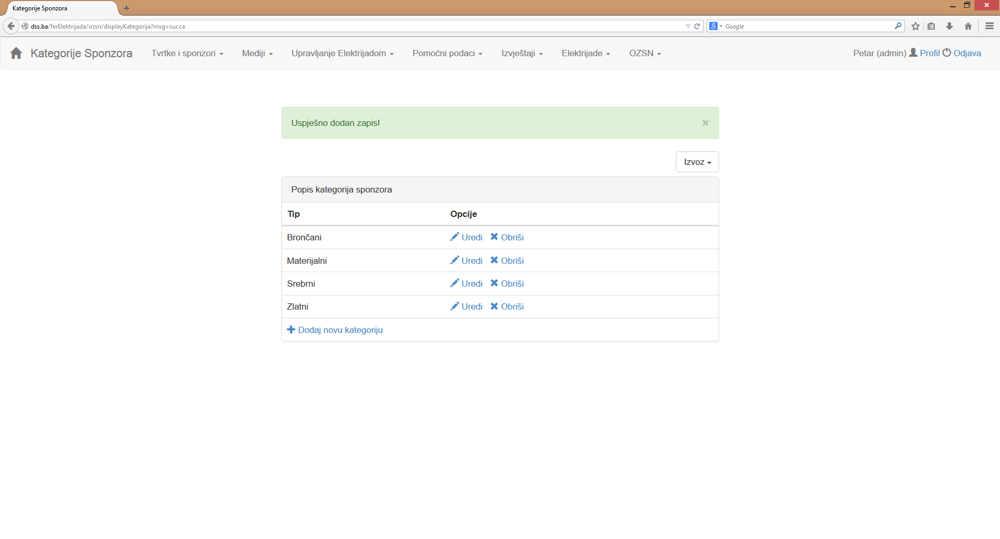

Sl. . Uspješno dodana kategorija sponzora

Klikom na *Uredi,* na mjestu zapisa o toj kategoriji pojavljuje se obrazac za izmjenu podataka, kao na slici (Sl. 2.109). Analogno kao i kod dodavanja, ukoliko su podaci uspješno izmijenjeni, pojavljuje se poruka o uspjehu, a u suprotnom, poruka o grešci.

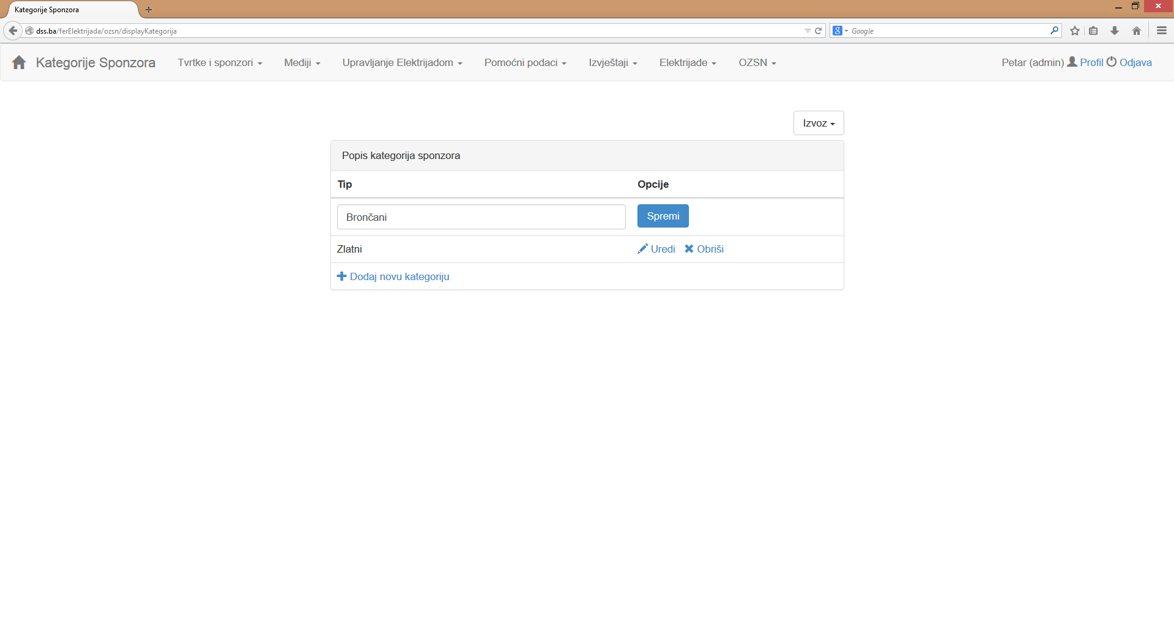

Sl. . Uređivanje kategorije sponzora

Klikom na *Obriši,* pojavljuje se prozor s potvrdom koji traži od korisnika da potvrdi brisanje, kao na slici (Sl. 2.110).

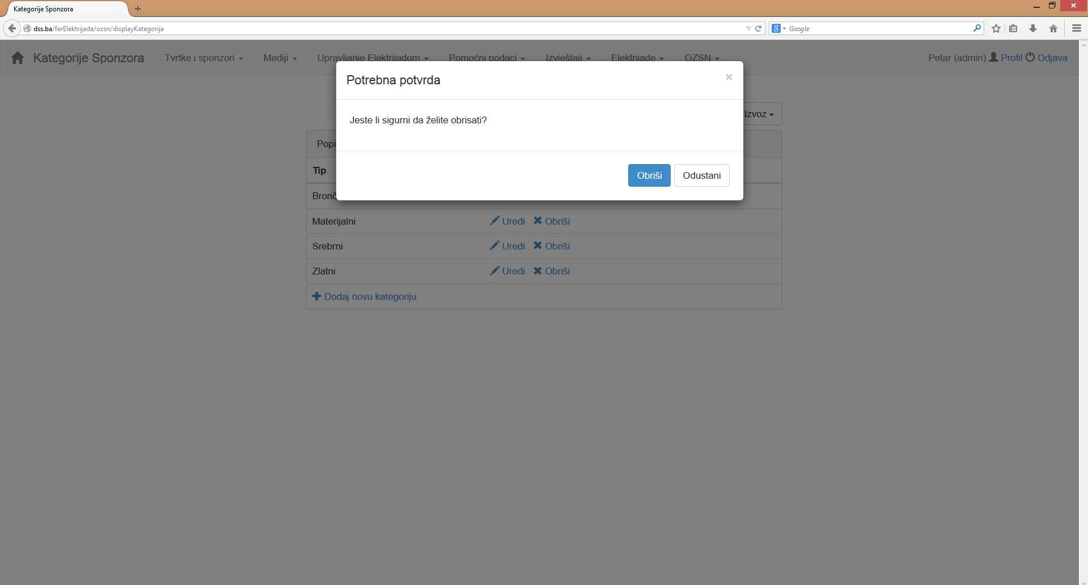

Sl. . Potvrda brisanja kategorije sponzora

### Načini promocije

Odabirom opcije *Načini promocije*, ukoliko postoje zapisi o načinima promocije u bazi podataka, pojavljuje se prozor kao na slici (Sl. 2.111), a ukoliko nema ni jednog zapisa, pojavljuje se prazna tablica, kao na slici (Sl. 2.112).

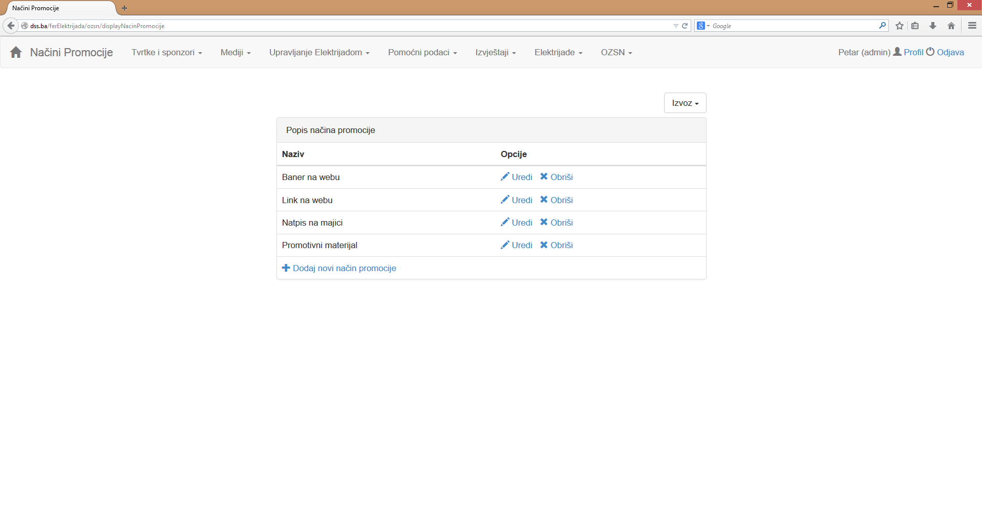

Sl. . Prozor s načinima promocije

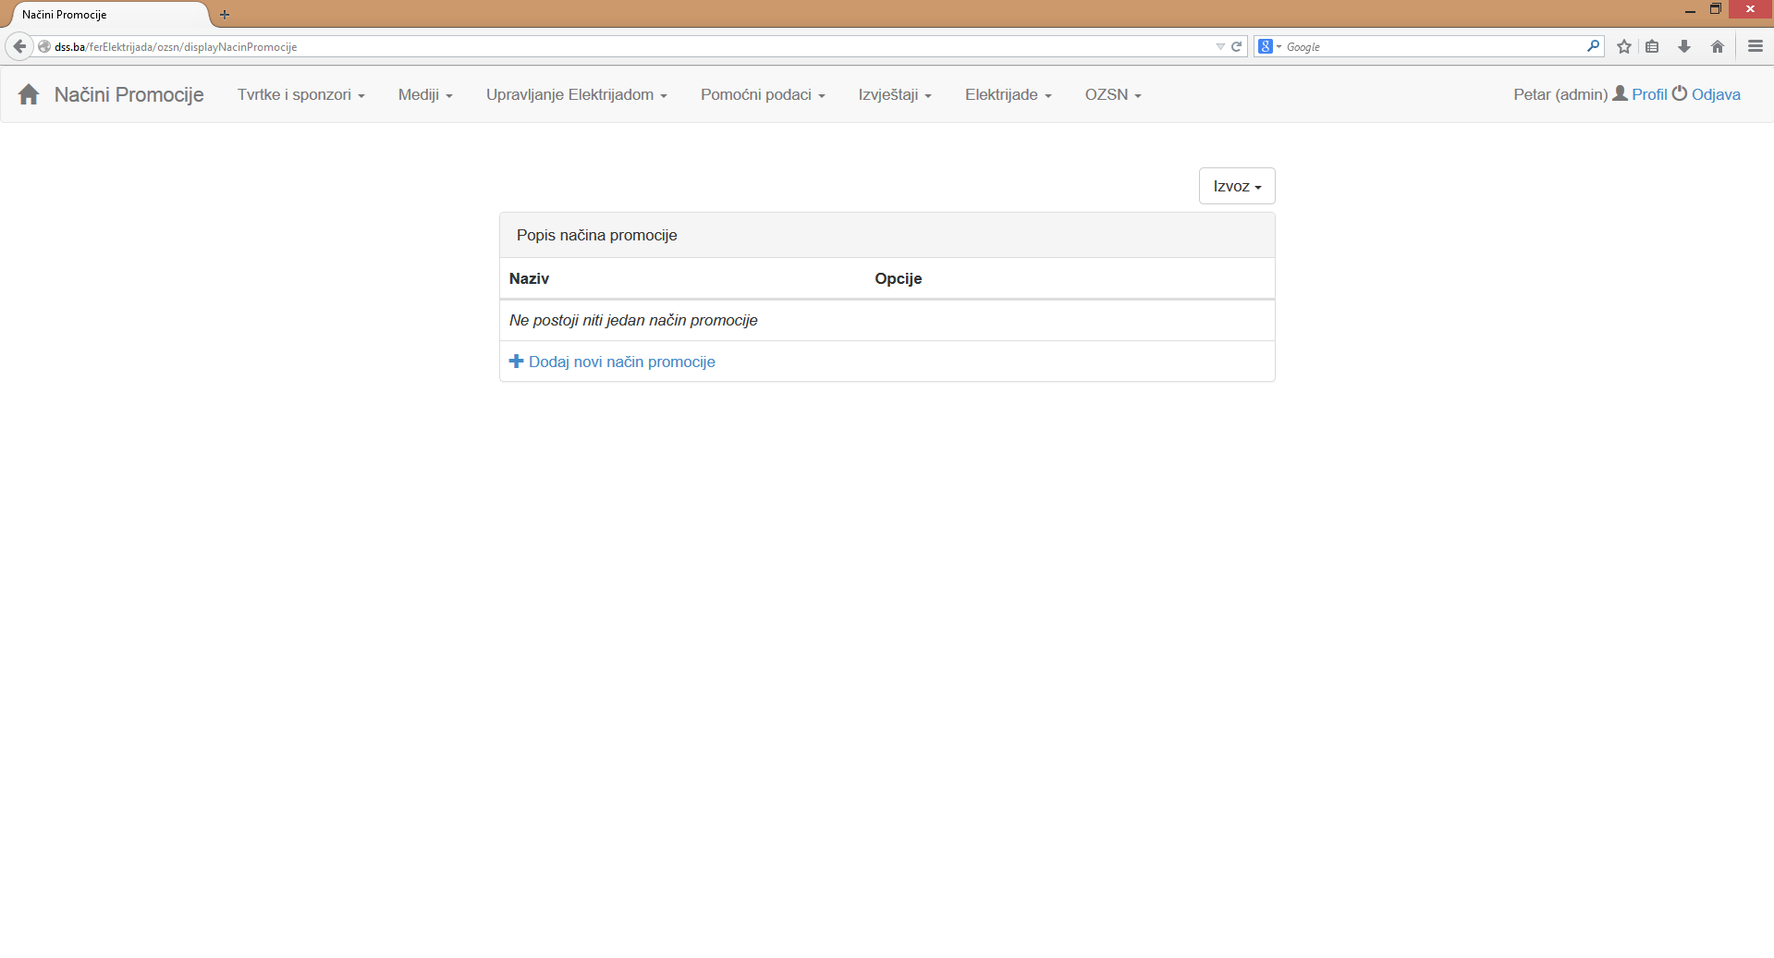

Sl. . Nema načina promocije

Iznad tablice nalazi se gumb za izvoz podataka u PDF, XLS i XLSX oblik. Klikom na *Dodaj novi način promocije* na dnu tablice pojavljuje se obrazac za unos, kao na slici (Sl. 2.113). Ukoliko je uspješno dodan novi način promocije, prikazuje se poruka o uspjehu kao na slici (Sl. 2.114). U suprotnom se na isti način ispisuje poruka o grešci.

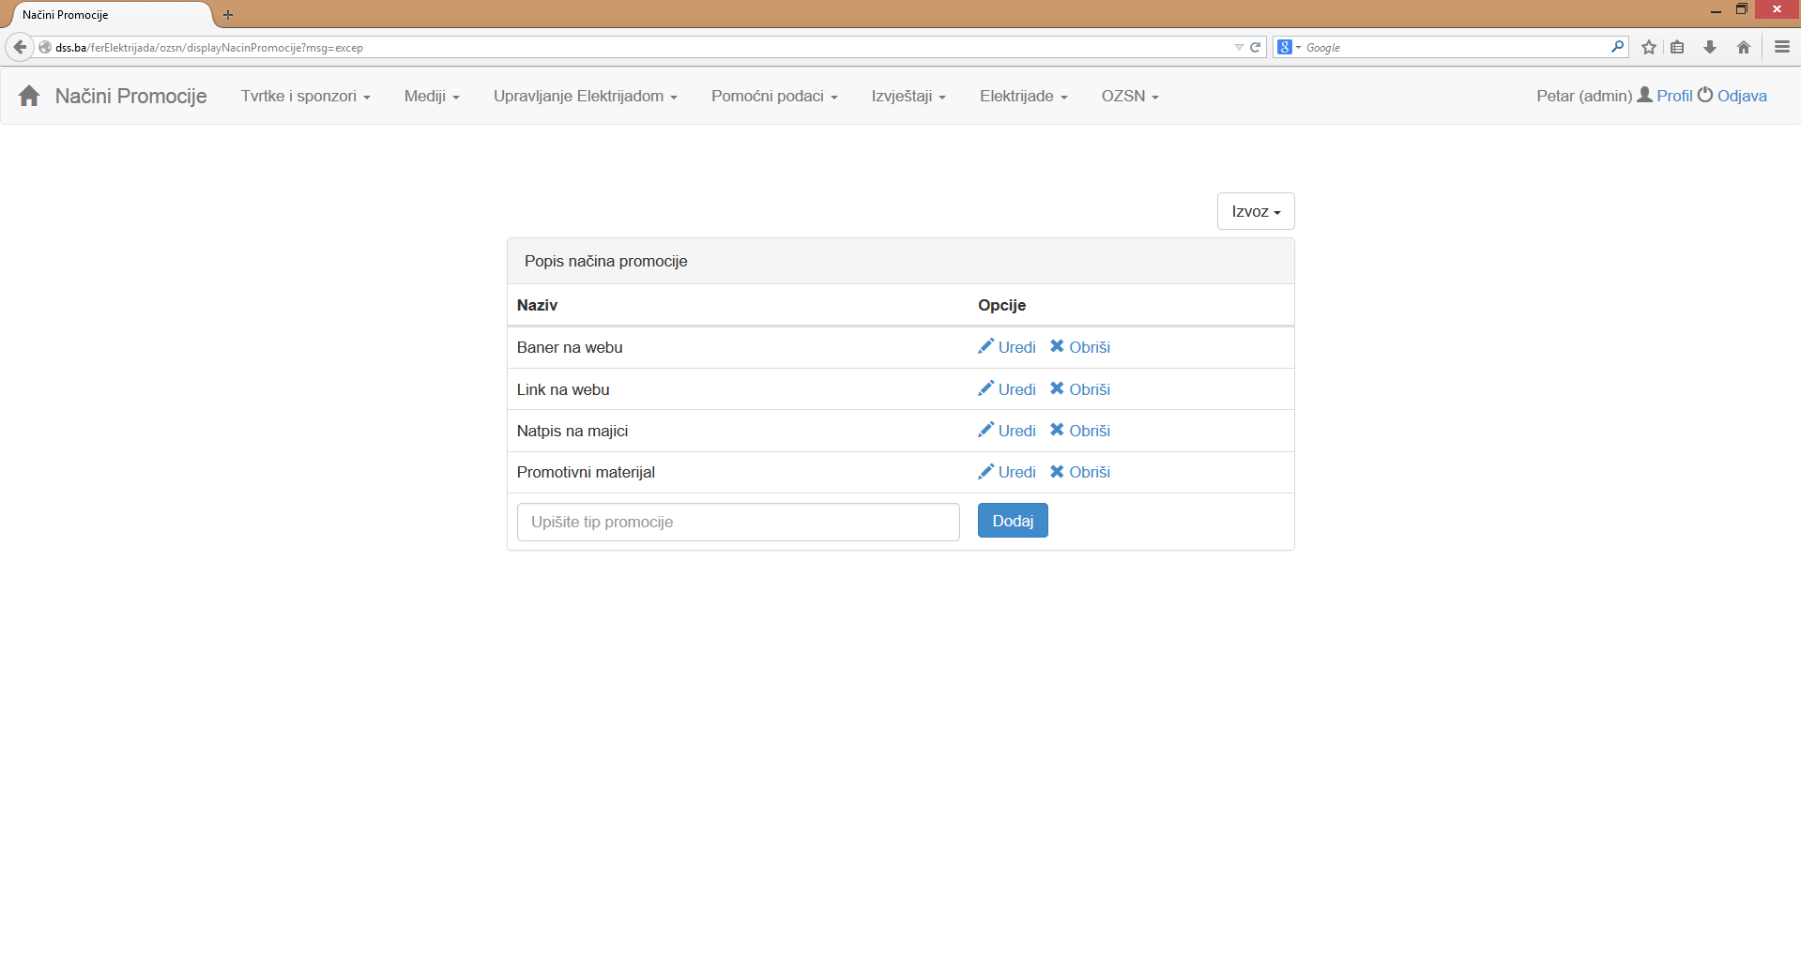

Sl. . Dodavanje novog načina promocije

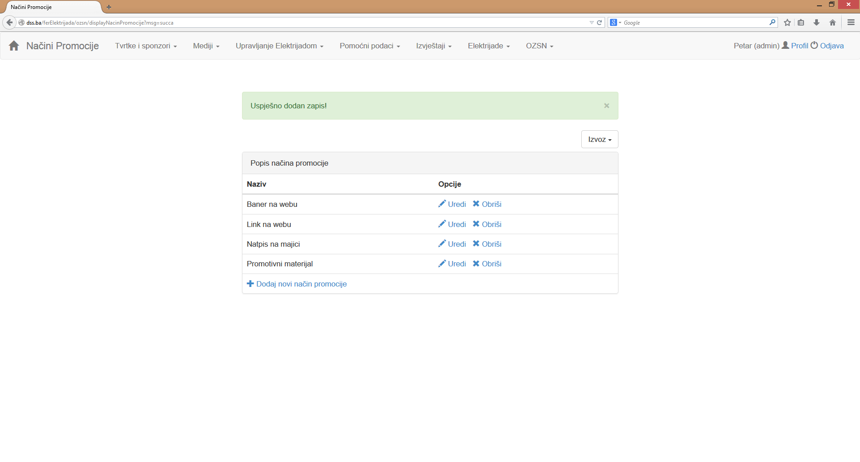

Sl. . Uspješno dodan novi način promocije

Klikom na *Uredi,* na mjestu zapisa pojavljuje se obrazac za izmjenu podataka, kao na slici (Sl. 2.115). Analogno kao i kod dodavanja, ukoliko su podaci uspješno izmijenjeni, pojavljuje se poruka o uspjehu, a u suprotnom, poruka o grešci.

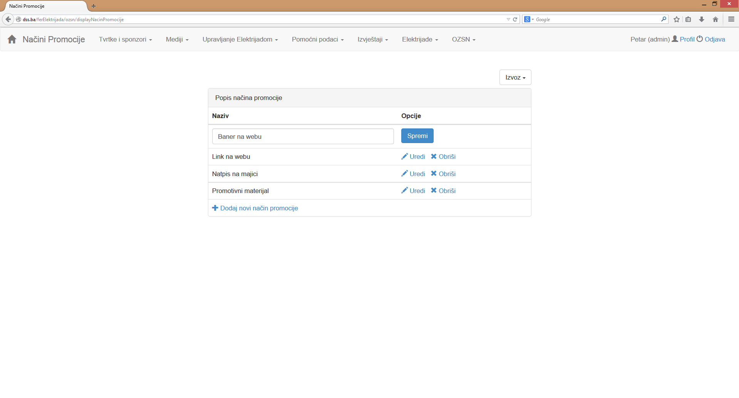

Sl. . Uređivanje načina promocije

Klikom na *Obriši* pojavljuje se prozor s potvrdom koji traži od korisnika da potvrdi brisanje, kao na slici (Sl. 2.116).

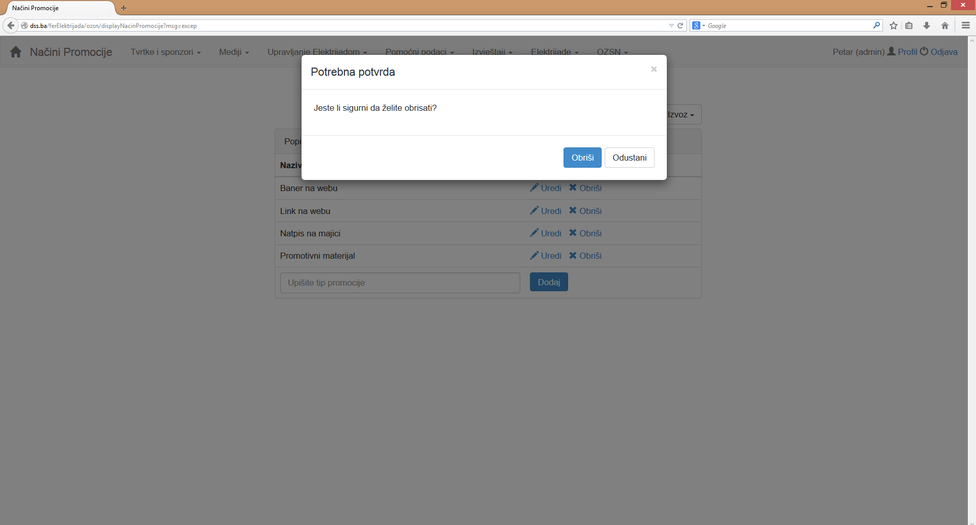

Sl. . Potvrda o brisanju načina promocije

### Ovogodišnji sponzori

Odabirom opcije *Ovogodišnji sponzori*, ukoliko postoje zapisi o sponzorima na ovogodišnjoj Elektrijadi u bazi podataka, pojavljuje se prozor kao na slici (Sl. 2.117), a ukoliko nema ni jednog zapisa, pojavljuje se poruka o grešci te gumb za dodavanje novog sponzora. Iznad tablice nalazi se gumb za izvoz podataka u PDF, XLS i XLSX oblik.

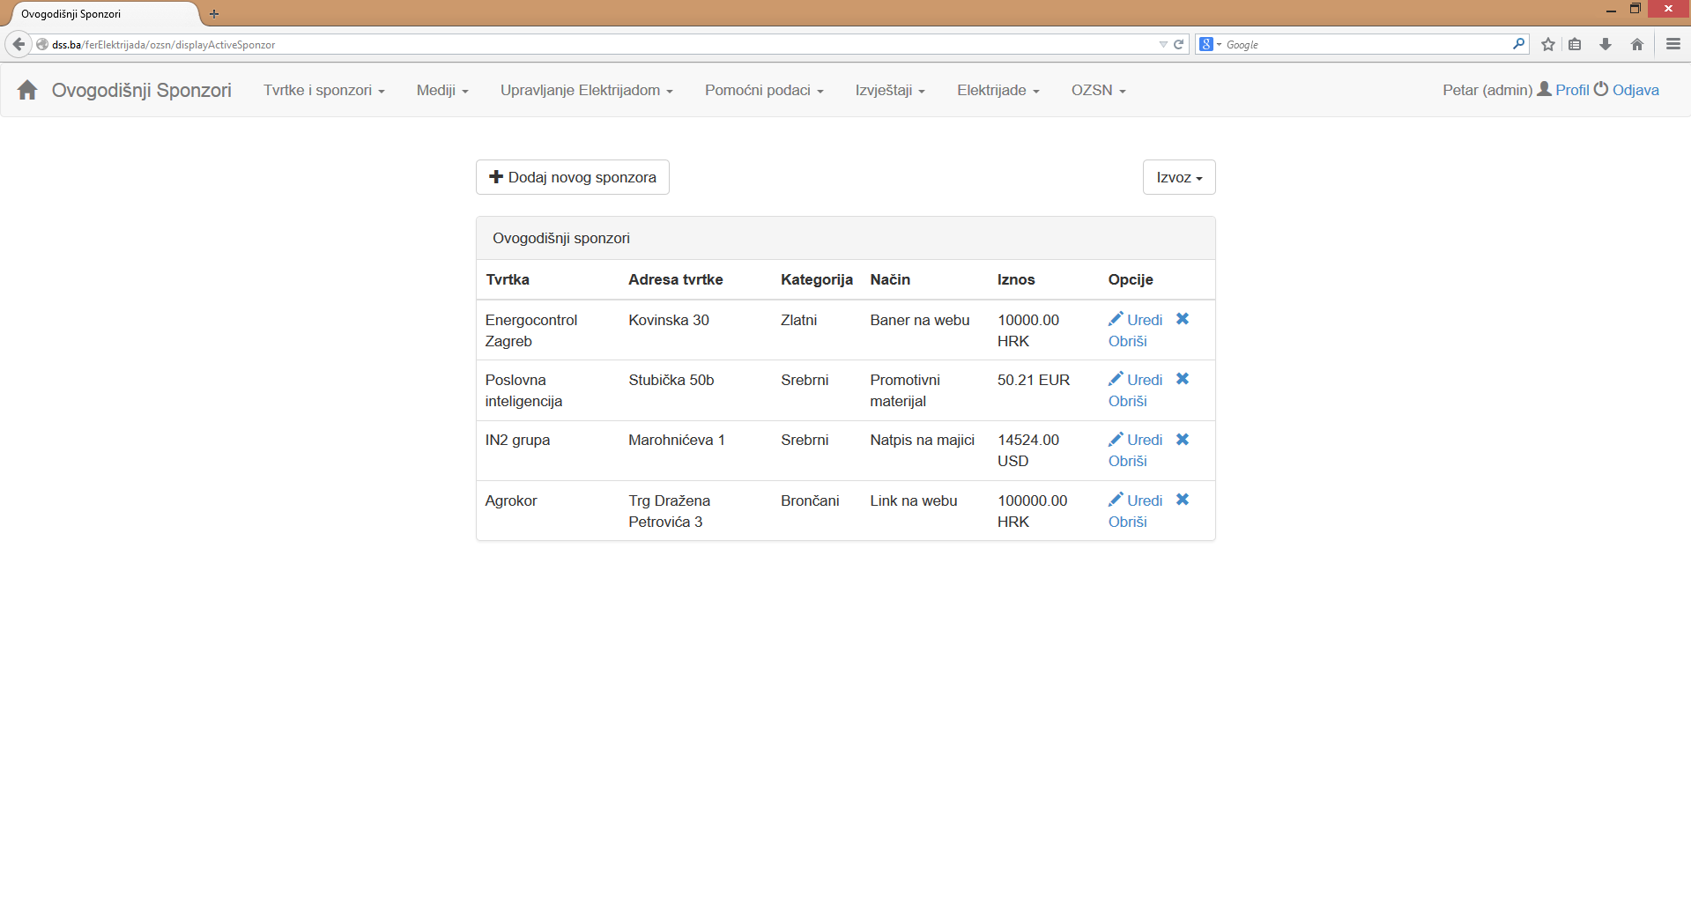

Sl. . Popis ovogodišnjih sponzora

Klikom na *Dodaj novog sponzora* korisniku se prikazuje prozor za dodavanje novog sponzora, koji je već opisan u poglavlju 2.8.4. Klikom na *Uredi* prikazuje se obrazac za uređivanje sponzora, sličan onome u poglavlju 2.8.4. Međutim, ovog puta su polja za unos imena i adrese tvrtke onemogućena (Sl. 2.118). Klikom na *Obriši,* pojavljuje se prozor za potvrdu kao na slici (Sl. 2.119). Važno je napomenuti kako se brisanjem zapisa u ovom prozoru ne briše sam sponzor, već samo njegovo sponzorstvo ovogodišnje Elektrijade.

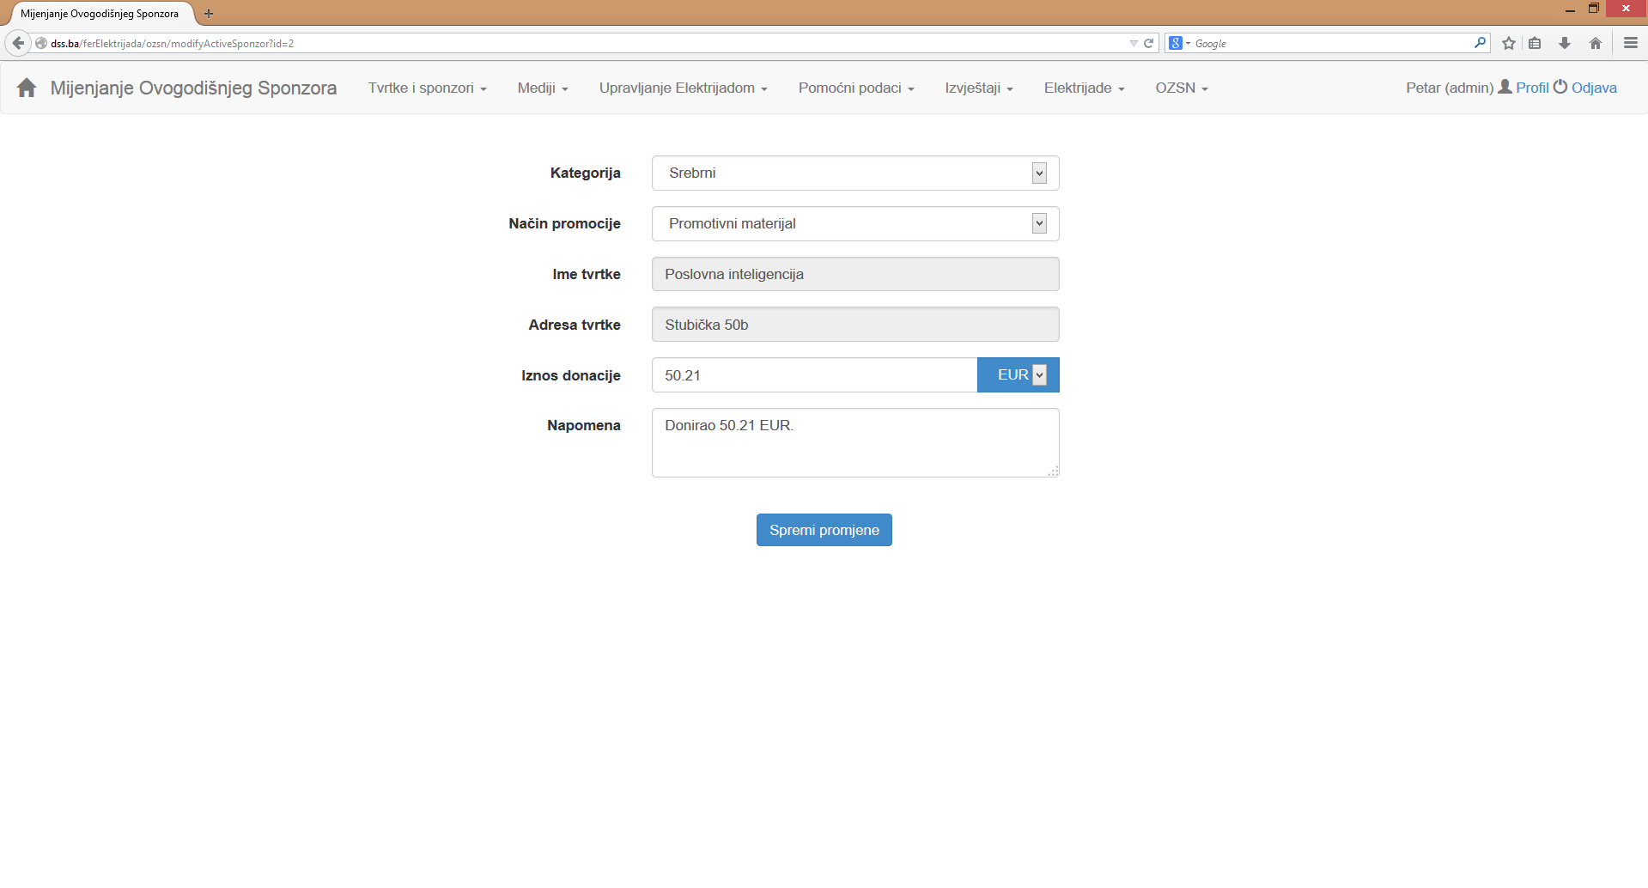

Sl. . Mijenjanje ovogodišnjeg sponzora

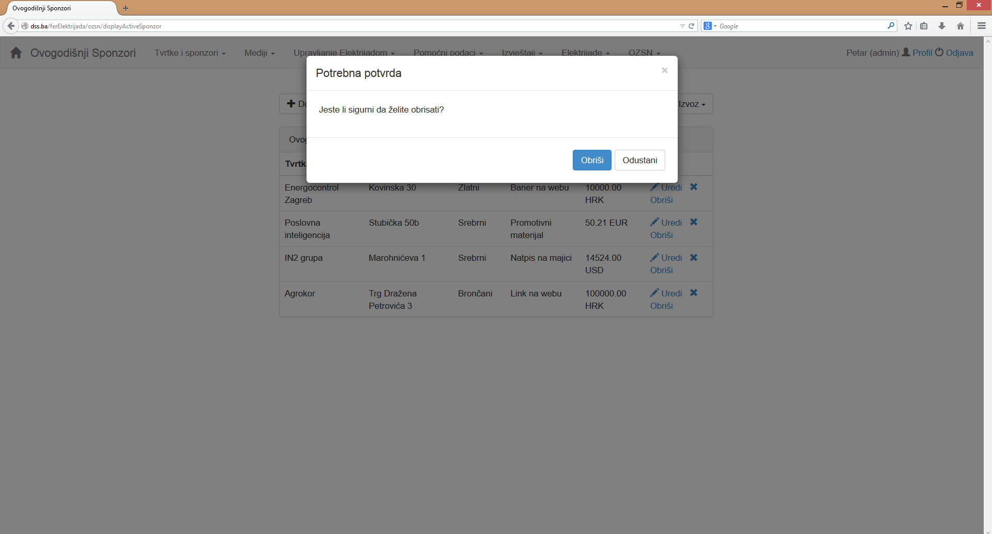

Sl. . Potvrda brisanja ovogodišnjeg sponzora

### Ovogodišnji sponzori disciplina

Odabirom opcije *Ovogodišnji sponzori disciplina*, ukoliko postoje zapisi o sponzorima disciplina na ovogodišnjoj Elektrijadi u bazi podataka, pojavljuje se prozor kao na slici (Sl. 2.120), a ukoliko nema ni jednog zapisa, pojavljuje se poruka o grešci (Sl. 2.121). Iznad tablice se nalazi gumb za izvoz podataka u PDF, XLS i XLSX oblik.

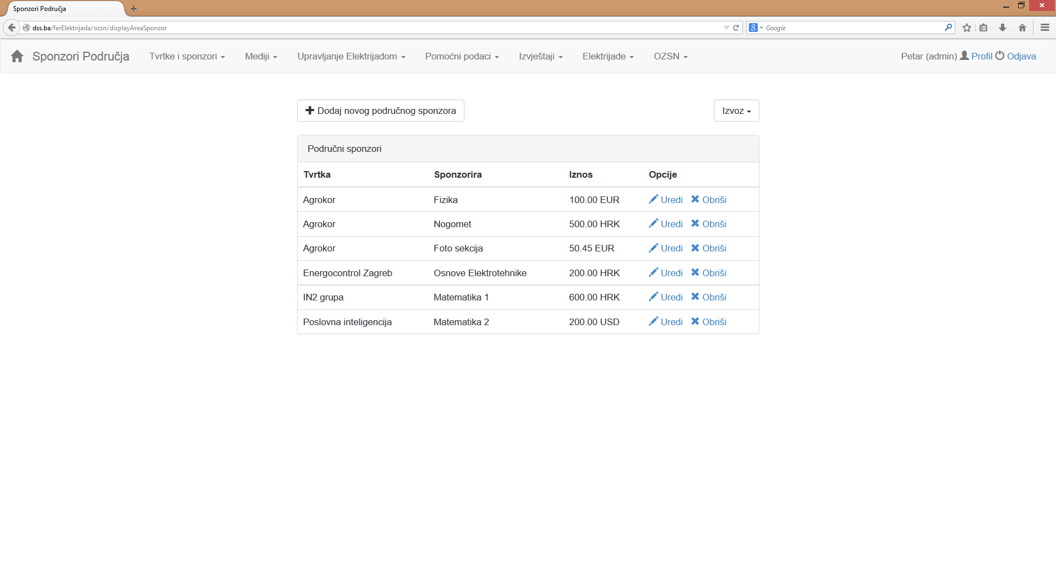

Sl. . Popis ovogodišnjih sponzora disciplina

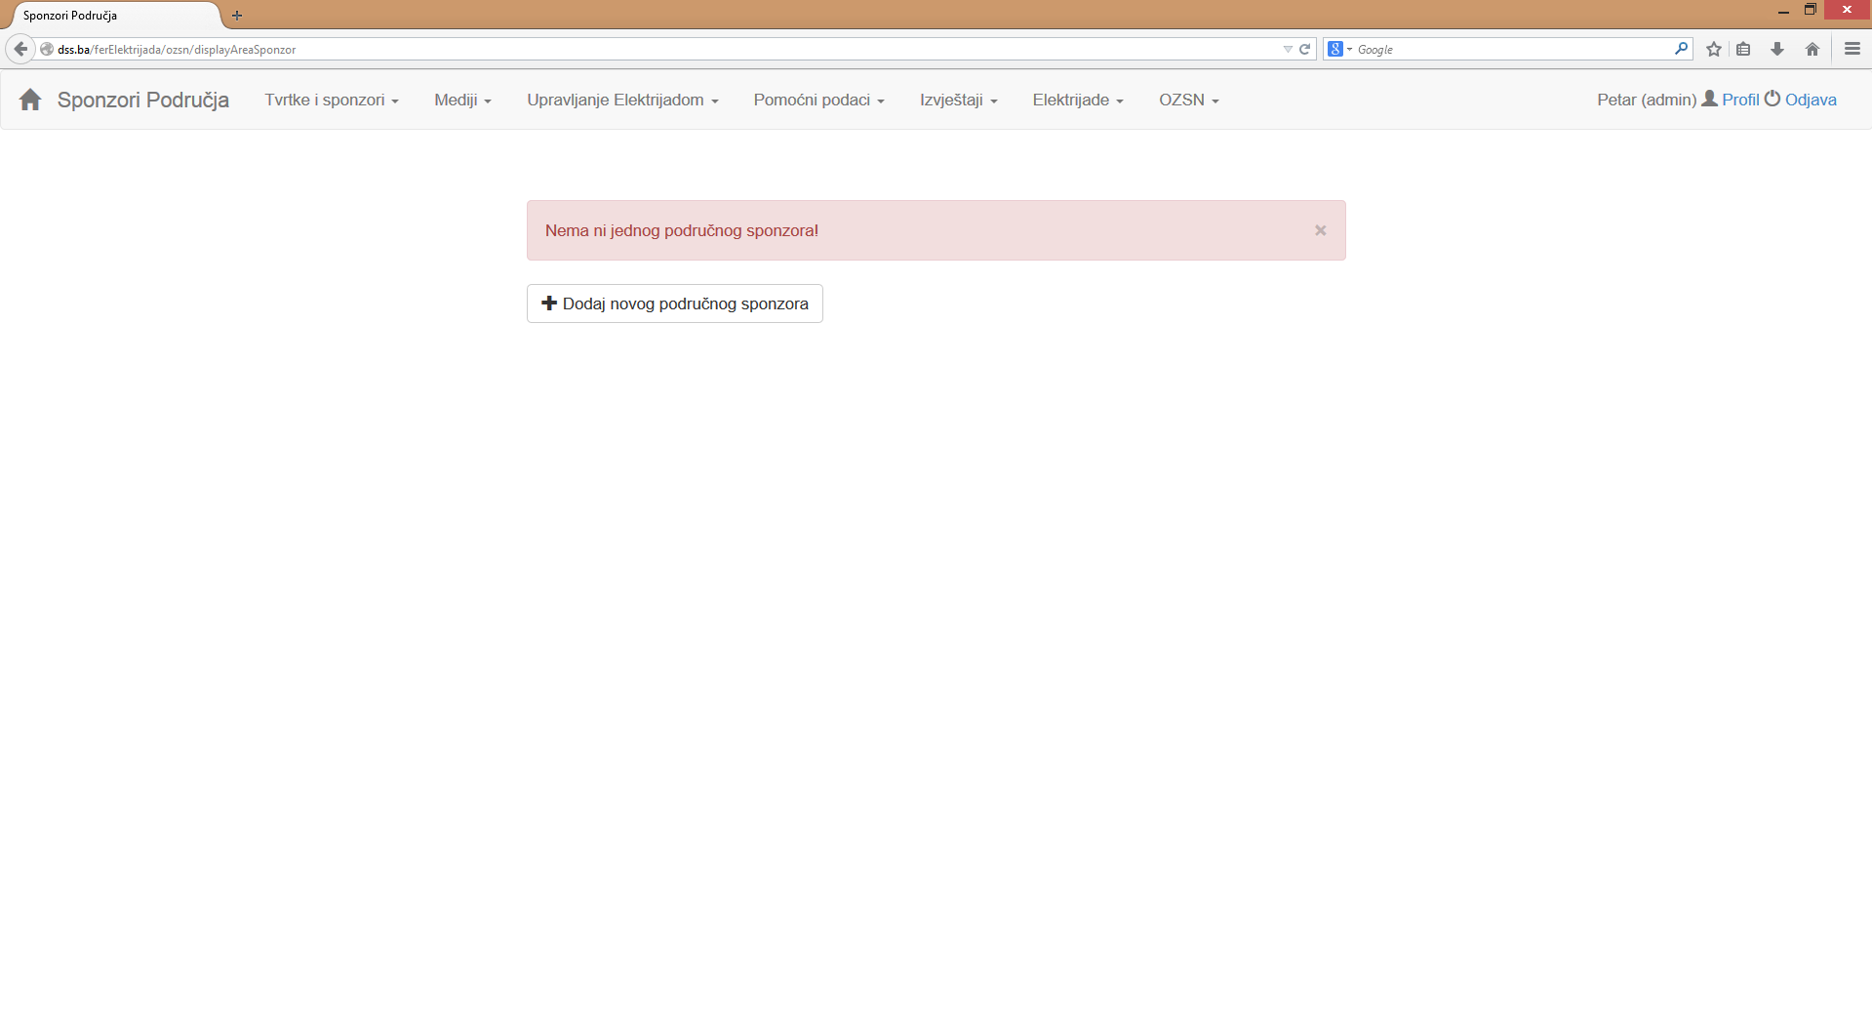

Sl. . Nema zapisa o sponzorima disciplina

Klikom na *Dodaj novog područnog sponzora,* pojavljuje se obrazac za unos kao na slici (Sl. 2.122). Polja za odabir sponzora, područja te polje za unos iznosa donacije su obavezni, dok je napomena neobavezna. Ukoliko korisnik ne unese podatak u obavezno polje ili unese neispravan podatak, prikazuju se odgovarajuće poruke kao na slici (Sl. 2.123). Pri uspješnom dodavanju sponzora discipline, sustav korisnika vraća na popis sponzora disciplina sa porukom o uspjehu (Sl. 2.124), u suprotnom se ispisuje poruka o grešci.

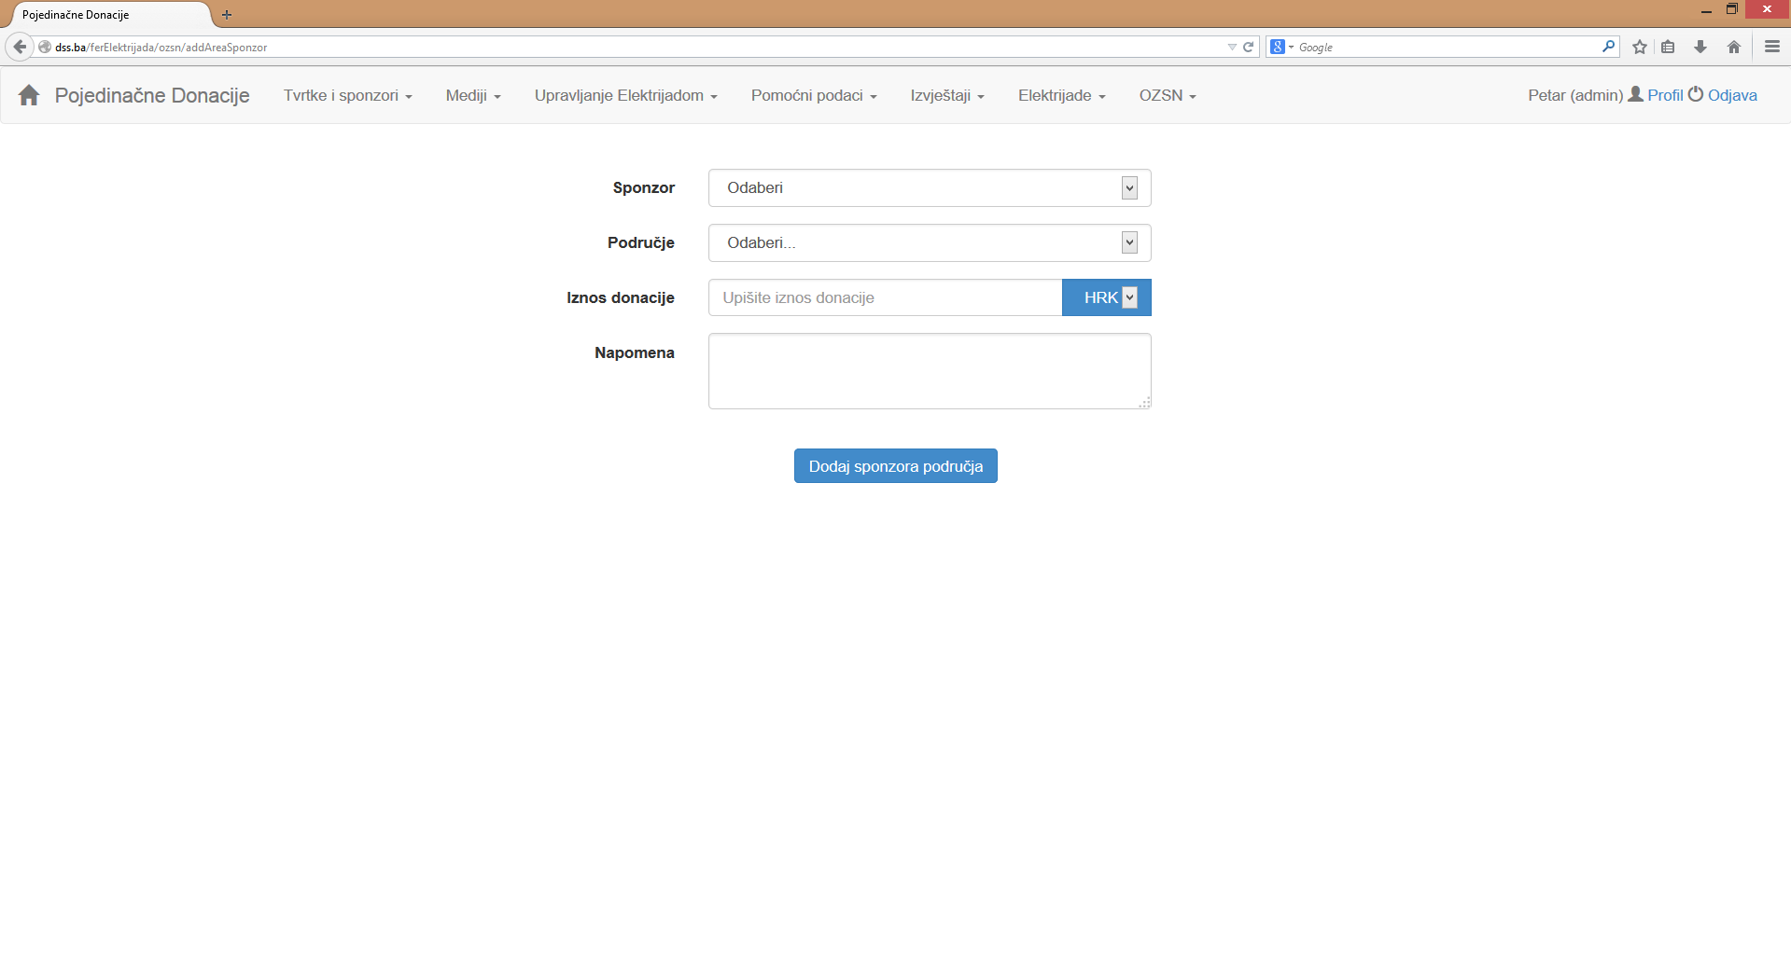

Sl. . Obrazac za dodavanje novog područnog sponzora

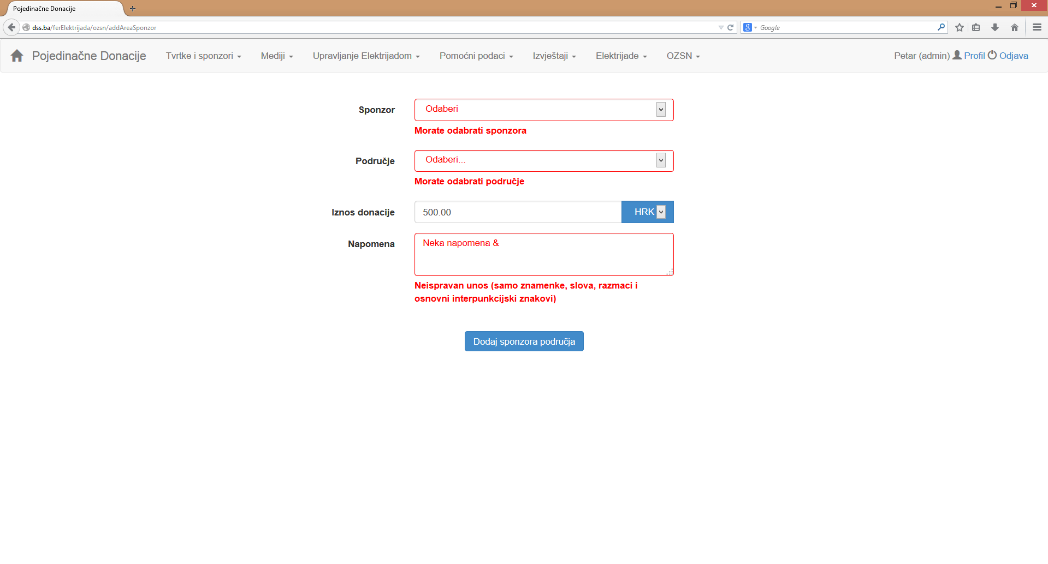

Sl. . Neispravan unos podataka o sponzoru discipline

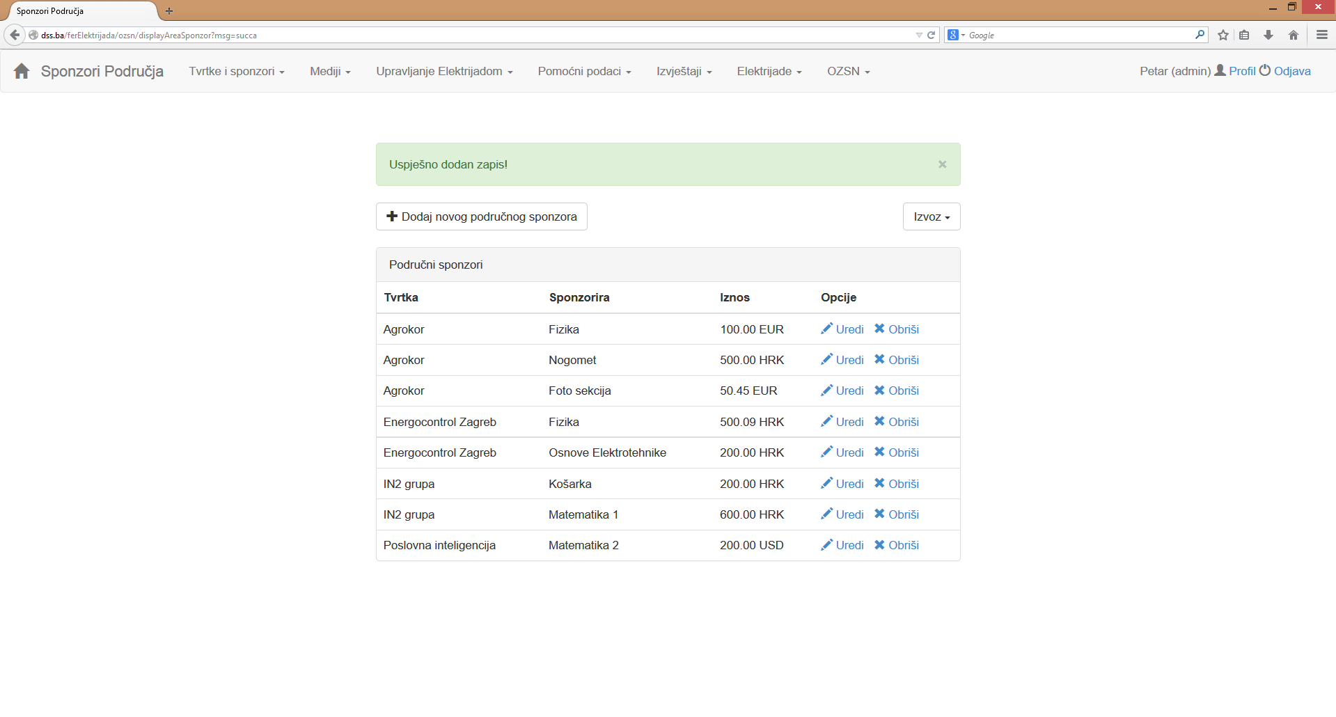

Sl. . Uspješno dodavanje sponzora discipline

Klikom na *Uredi* otvara se obrazac za uređivanje podataka, kao na slici (Sl. 2.125). On je sličan obrascu za unos, ali ne nudi odabir sponzora. U slučaju neispravnog unosa podataka, prikazuju se poruke pored poljâ. Nakon spremanja promjena, sustav korisnika vraća na prikaz sponzora disciplina te ispisuje poruku o uspjehu ili grešci, ovisno o ishodu spremanja promjena.

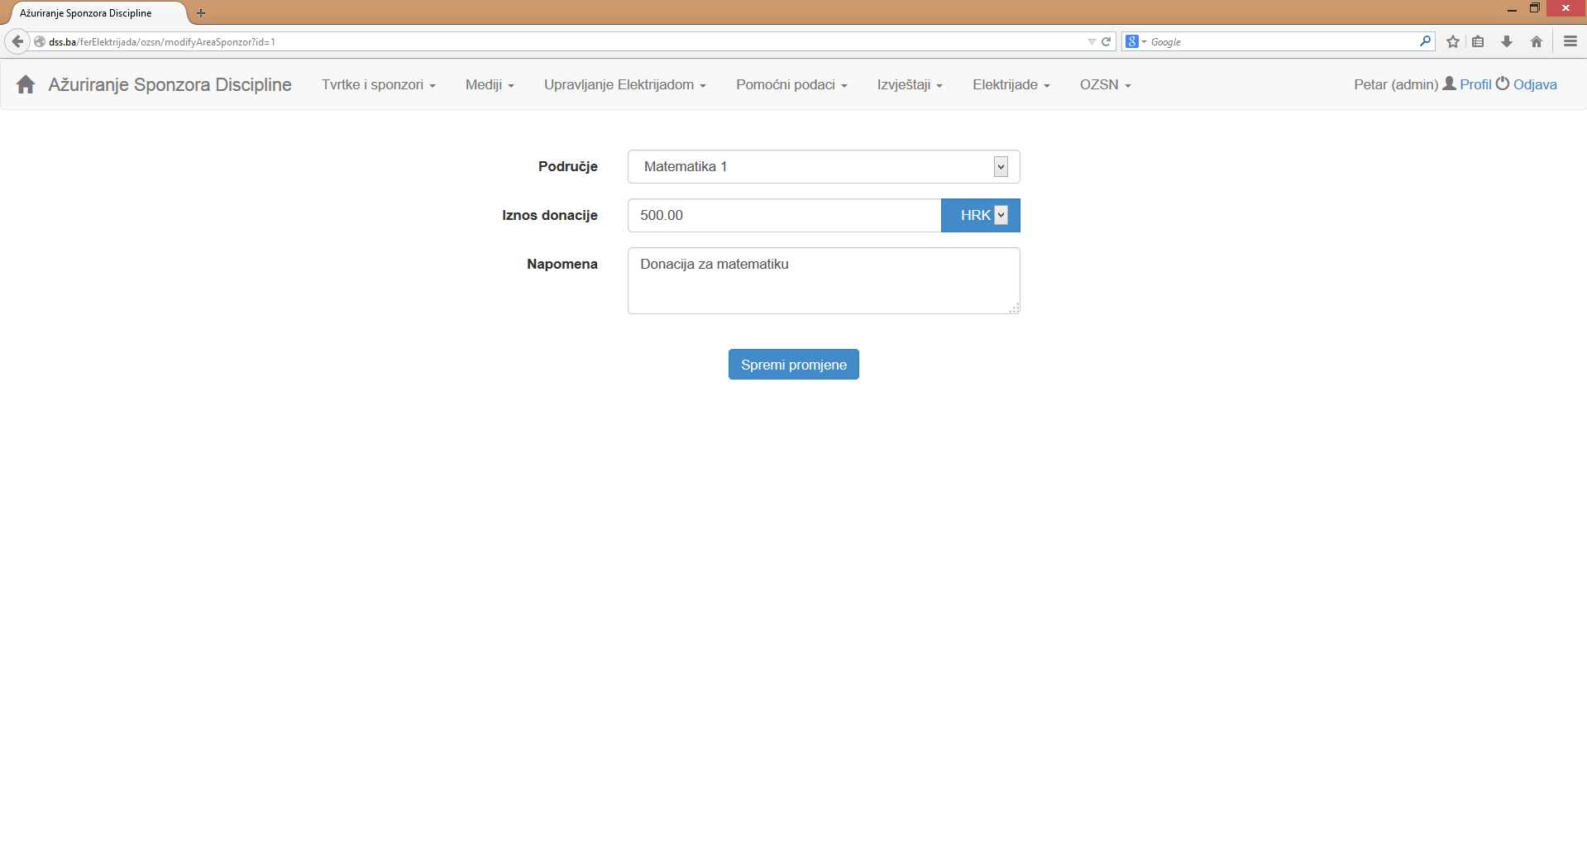

Sl. . Uređivanje sponzora discipline

Klikom na *Obriši,* pojavljuje se prozor za potvrdu brisanja (Sl. 2.126). Brisanje zapisa u ovom pogledu, ne briše samog sponzora iz baze podataka već samo njegovo sponzorstvo na Elektrijadi (kao sponzora za disciplinu).

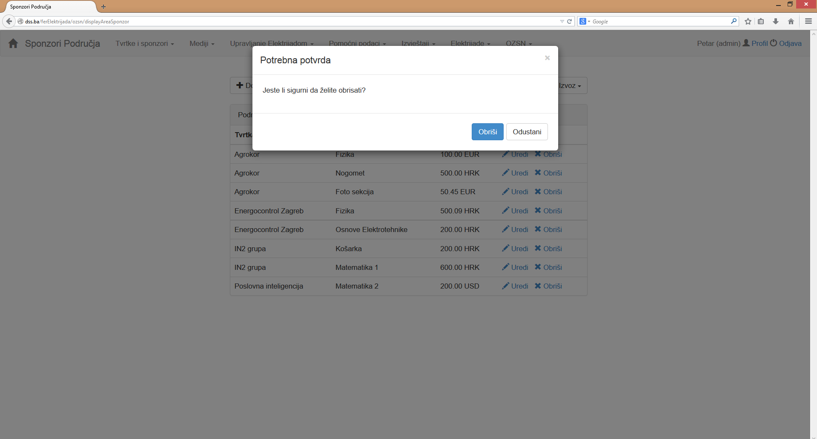

Sl. . Potvrda brisanja sponzora discipline

### Sponzori po Elektrijadama

Odabirom opcije *Sponzori po Elektrijadama* moguće je pregledati sve sponzore neke Elektrijade, uključujući i ovogodišnju Elektrijadu. Inicijalno se pojavljuje prozor za odabir željene Elektrijade, kao na slici (Sl. 2.127). Nakon što korisnik odabere željenu Elektrijadu i klikne na *Prikaži sponzore*, ukoliko postoje sponzori za odabranu Elektrijadu, pojavljuje se prozor kao na slici (Sl. 2.128), a u suprotnom se pojavljuje poruka o grešci (Sl. 2.129).

U prozoru s popisom sponzora za odabranu Elektrijadu iznad tablice nalazi se gumb za izvoz podataka u PDF, XLS i XLSX oblik. Ovaj pogled ne omogućava nikakav unos, ni uređivanje podataka, već samo prikaz podataka (poput arhive).

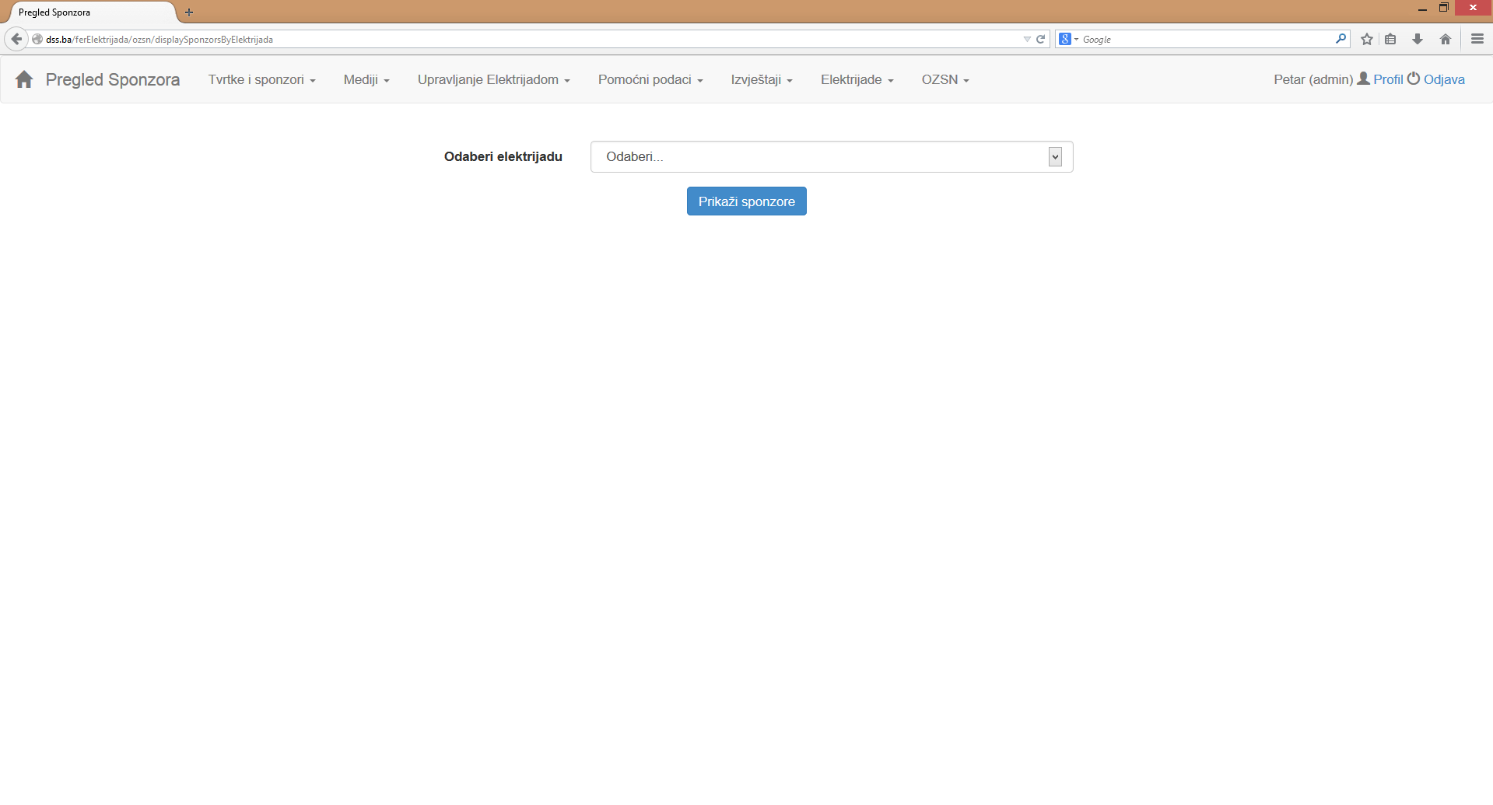

Sl. . Odabir Elektrijade za prikaz sponzora

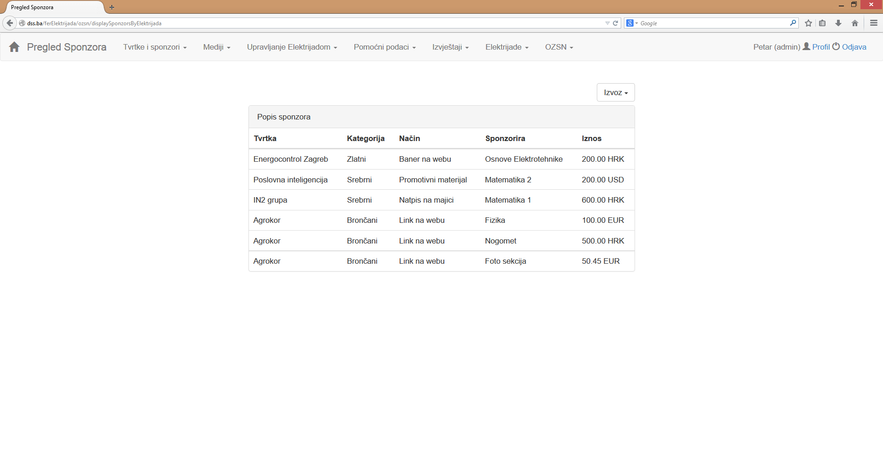

Sl. . Popis sponzora za odabranu Elektrijadu

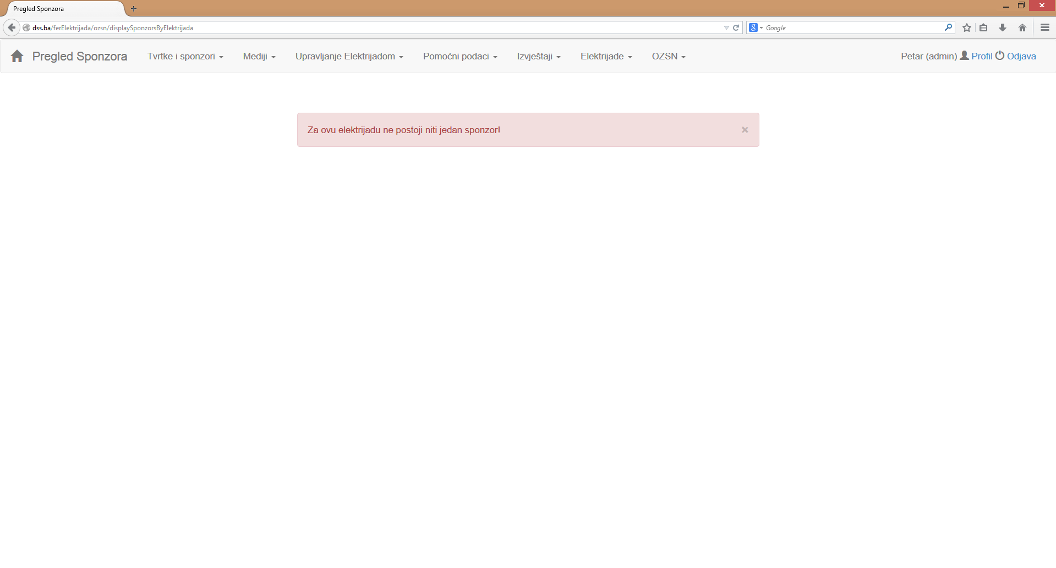

Sl. . Nema sponzora za odabranu Elektrijadu

## Upravljanje medijima

Kartica *Mediji* (Sl. 2.130) omogućava unos, pregled i uređivanje podataka o medijima koji su izjveštavali o Elektrijadi te konkretnim objavama u kojima se piše o Elektrijadi. Osim administratora, ovu karticu i sve njene poglede vidi i član Odbora. Sadrži opcije *Mediji, Aktualne objave u medijima, Objave i Pretraga objava.*

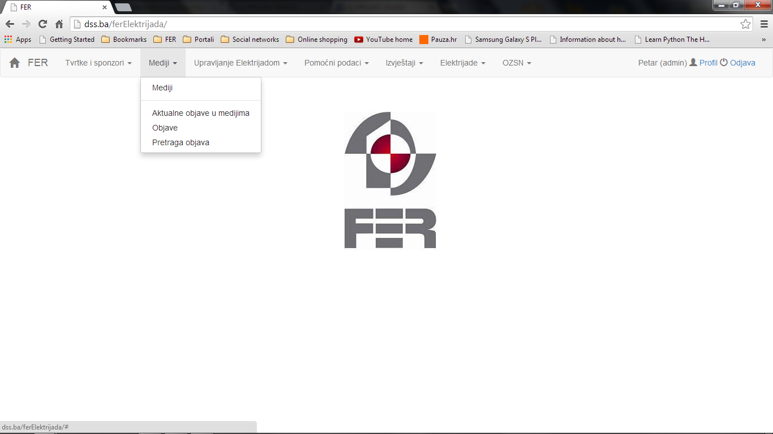

Sl. . Upravljanje medijima

### Mediji

Nakon što odaberete opciju *Mediji* otvara se popis svih medija koji su uneseni u sustav (Sl. 2.131). Ukoliko u sustavu ne postoji unos za medij pojavljuje se tablica s ispisom kao na (Sl. 2.132). Na popisu medija, uz medije postoje opcije *Uredi* i *Obriši* te mogućnost dodavanja novih medija opcijom *Dodaj novi medij* (Sl. 2.131). Ukoliko se odabere opcija *Uredi,* postojećeg medija, otvara se prozor za uređivanje kao na (Sl. 2.133). Ukoliko je ažuriranje uspješno prošlo pojavljuje se poruka sa slike (Sl. 2.137). U slučaju odabira opcije *Obriši,* pojavljuje se upozorenje sa slike (Sl. 2.134). Ukoliko je medij uspješno obrisan pojavljuje se poruka kao na slici (Sl. 2.132). Opcija Dodaj novi medij prikazuje polje za unos imena medija i gumb za dodavanje (Sl. 2.135). U slučaju uspješnog dodavanja pojavljuje se poruka kao na slici (Sl. 2.136).

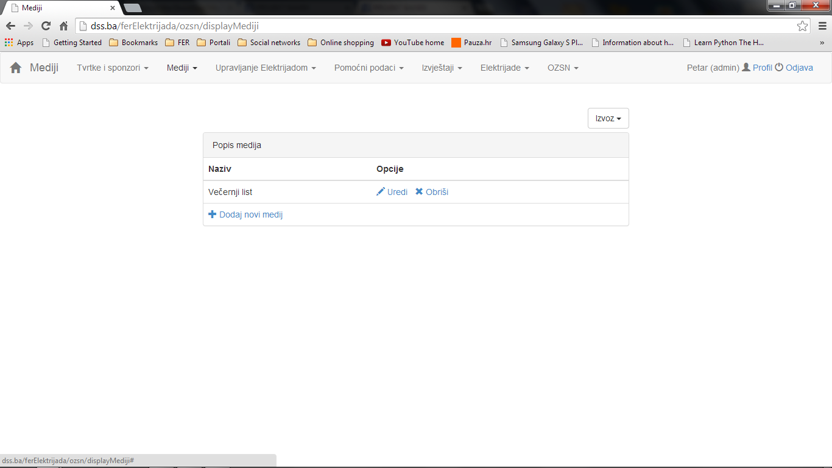

Sl. . Popis medija

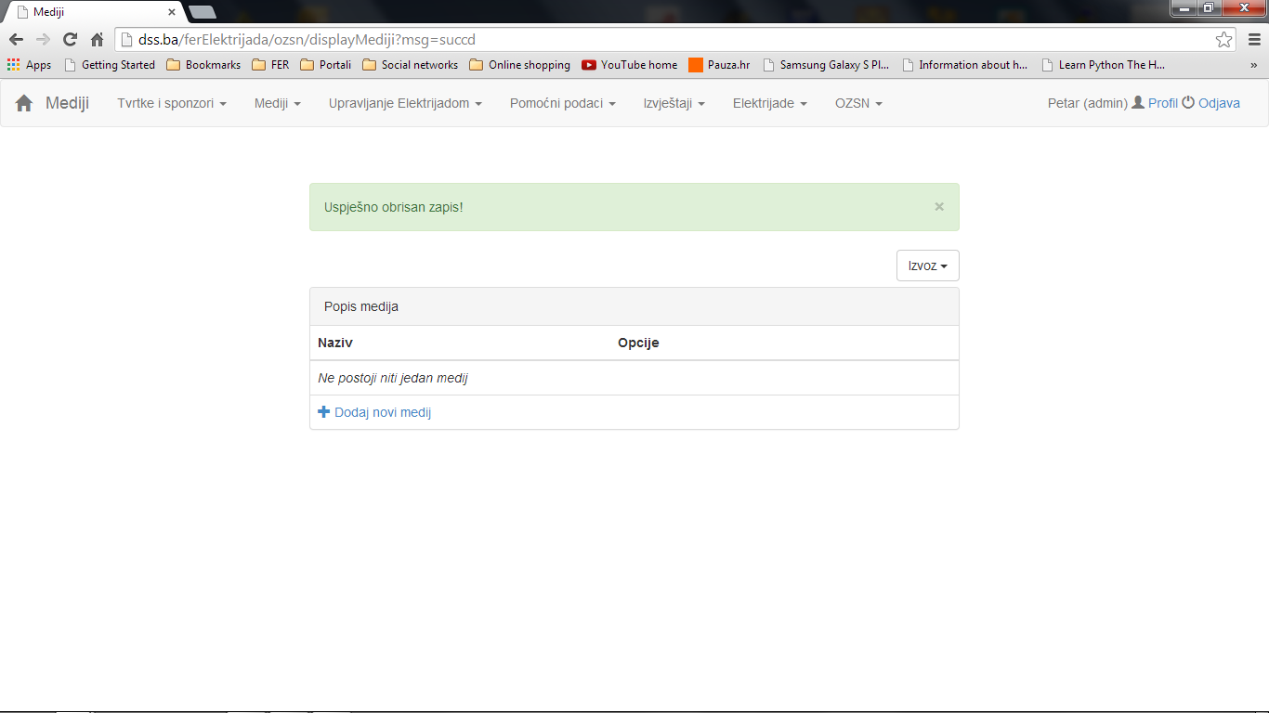

Sl. . Nema zapisa o medijima i poruka o uspješnom brisanju

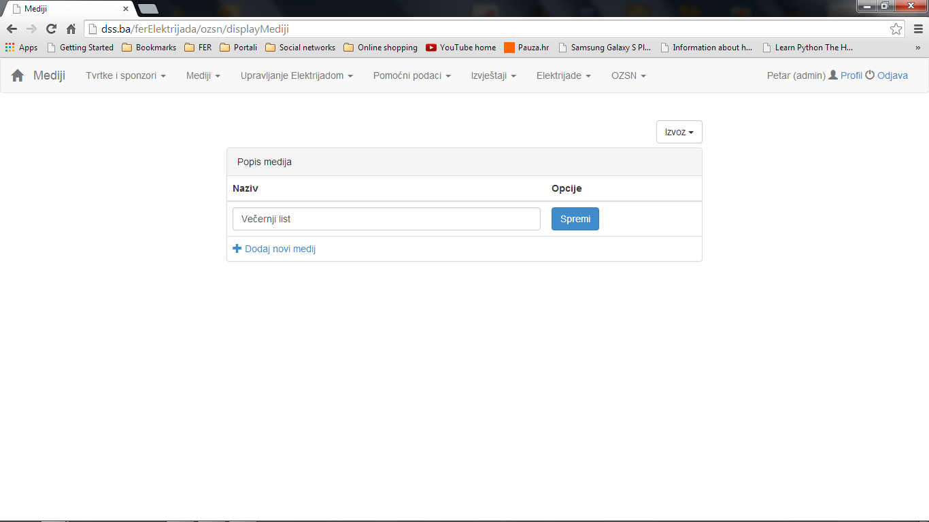

Sl. . Ažuriranje medija

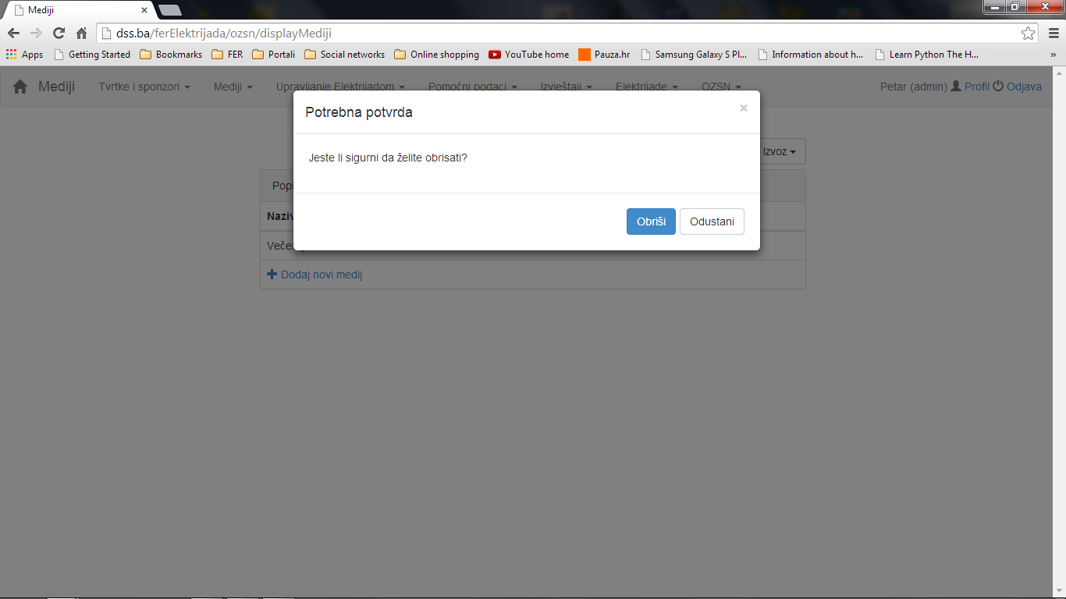

Sl. . Potvrda brisanja medija

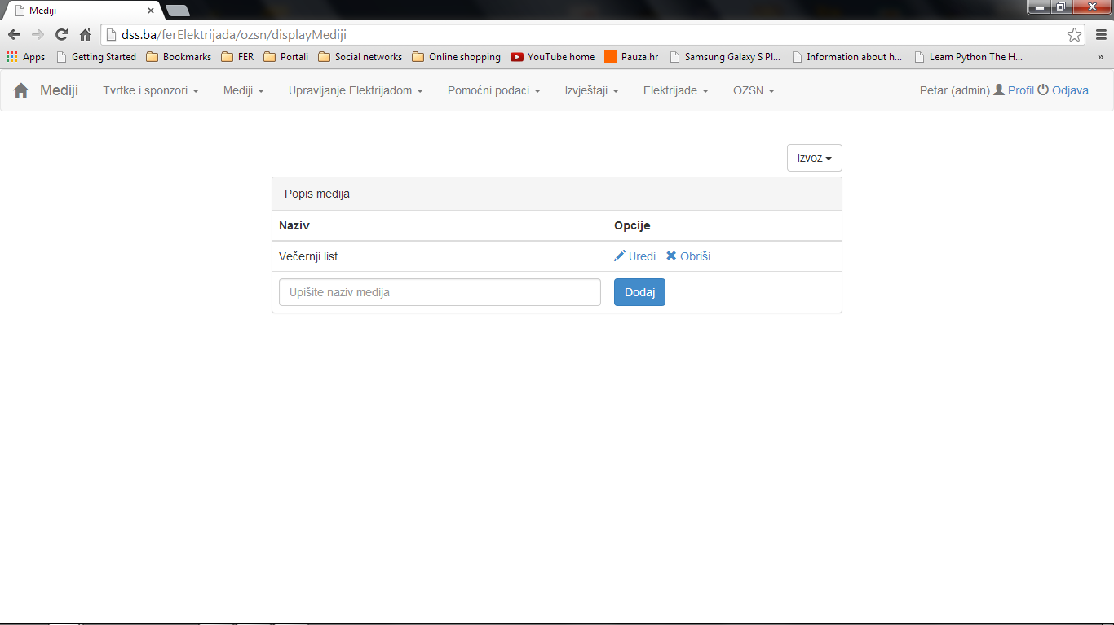

Sl. . Dodavanje novog medija

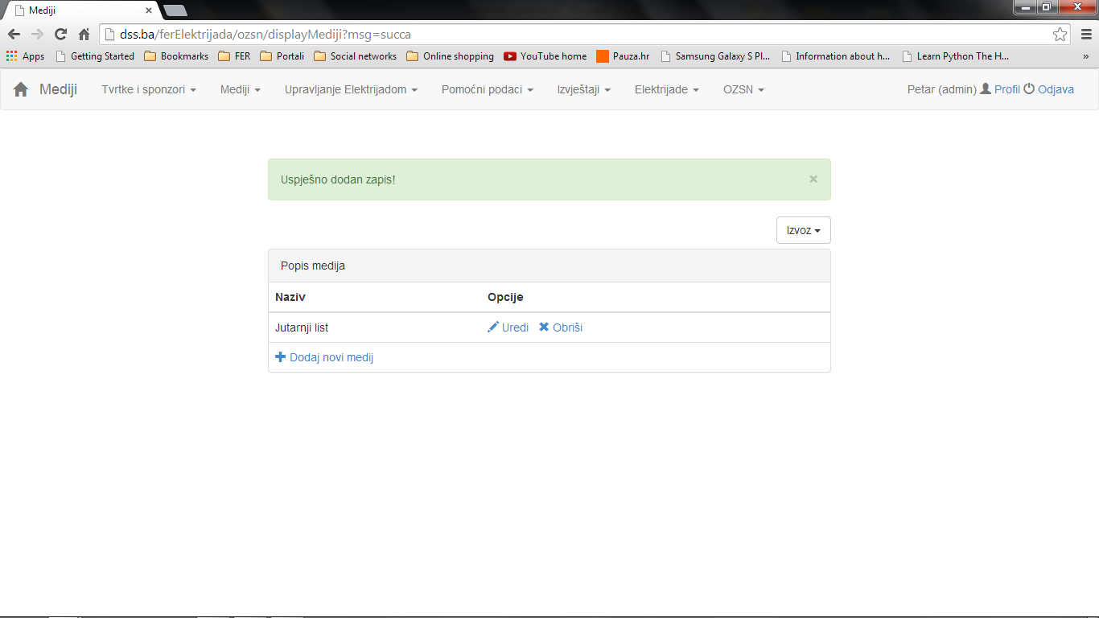

Sl. . Uspješno dodavanje medija

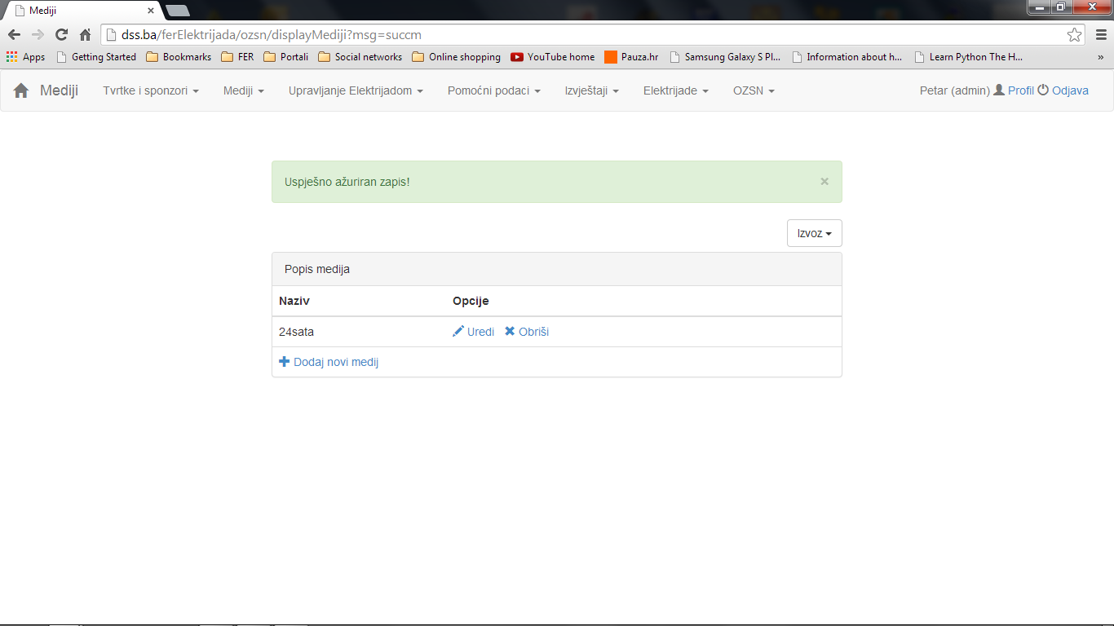

Sl. . Uspješno ažuriran medij

### Aktualne objave u medijima

Odabirom opcije *Aktualne objave u medijima* pojavljuje se popis svih objava unesenih u sustav koje su vezane za aktualnu (ovogodišnju) Elektrijadu ukoliko takve objave postoje. U slučaju nepostojanja objava u sustavu pojavljuje se odgovarajuća poruka i gumb za dodavanje objava (Sl. 2.138). Odabirom opcije *Dodaj novu objavu* pojavljuje se obrazac kao na slici (Sl. 2.139). U slučaju uspješnog dodavanja objave sustav ispisuje odgovarajuću poruku i dodaje objavu na popis (Sl. 2.140). Svaka objava na popisu ima uz sebe opcije *Preuzmi* za preuzimanje objave iz baze podataka (ukoliko postoji u bazi), *Link* na objavu koja se nalazi na drugom web sjedištu (ukoliko postoji), *Uredi* te *Obriši* (Sl. 2.141). Odabirom opcije *Uredi* pojavljuje se obrazac kao na slici (Sl. 2.142). U slučaju uspješnog ažuriranja podataka o objavi sustav vraća korisnika na popis objava i ispisuje odgovarajuću poruku (Sl. 2.143). Ukoliko su neki od podataka krivo uneseni, sustav trenutno javlja poruku o pogrešci kao na slici (Sl. 2.144).

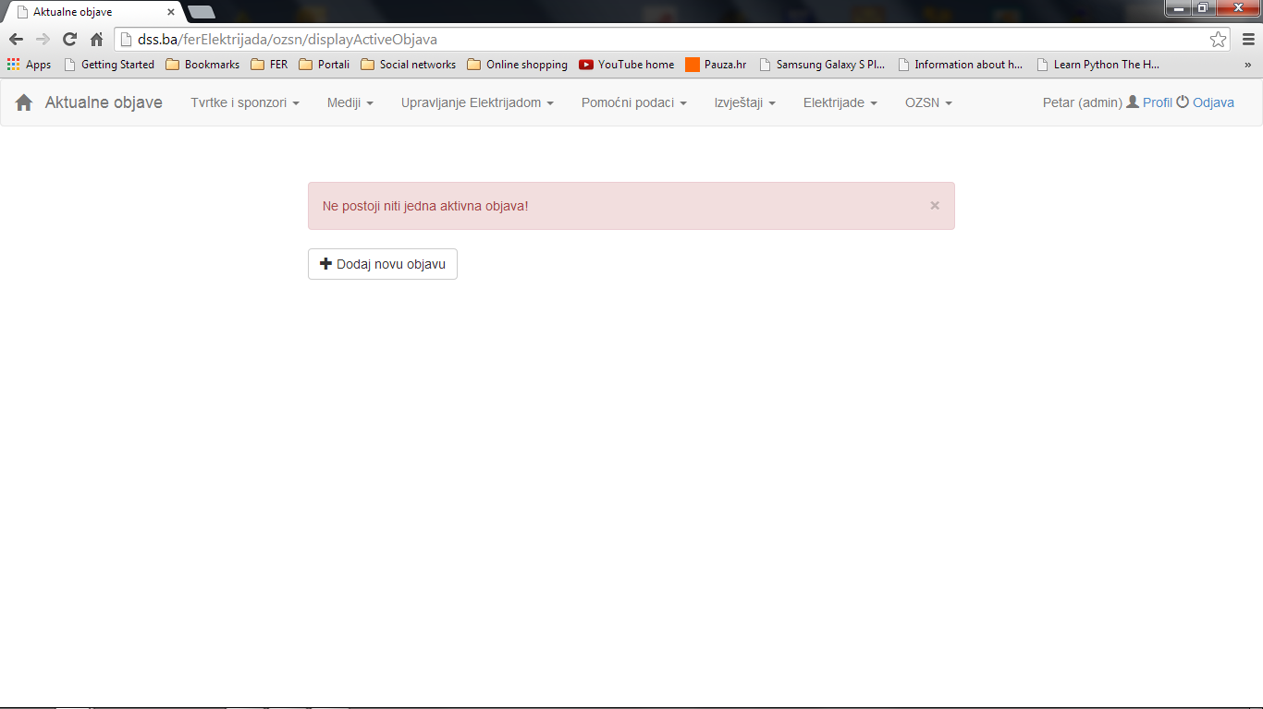

Sl. . Poruka o nepostojanju aktualnih objava

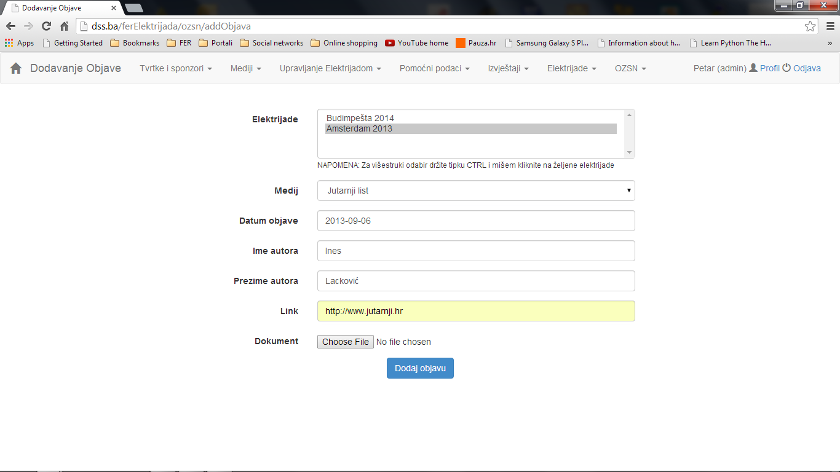

Sl. . Obrazac za unos objave u sustav

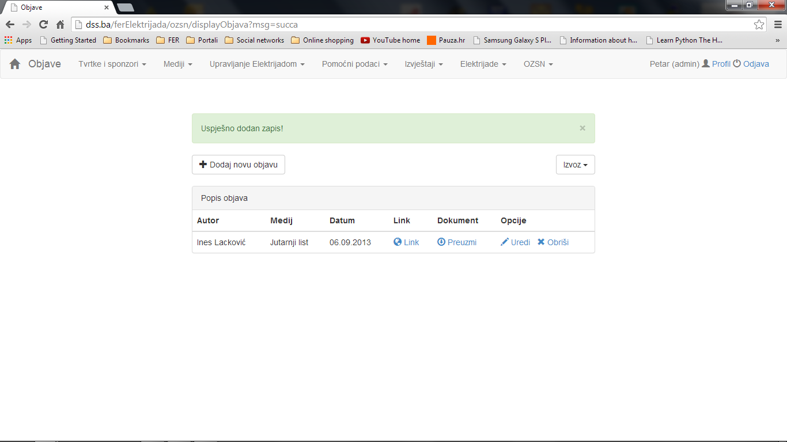

Sl. . Uspješno dodana objava

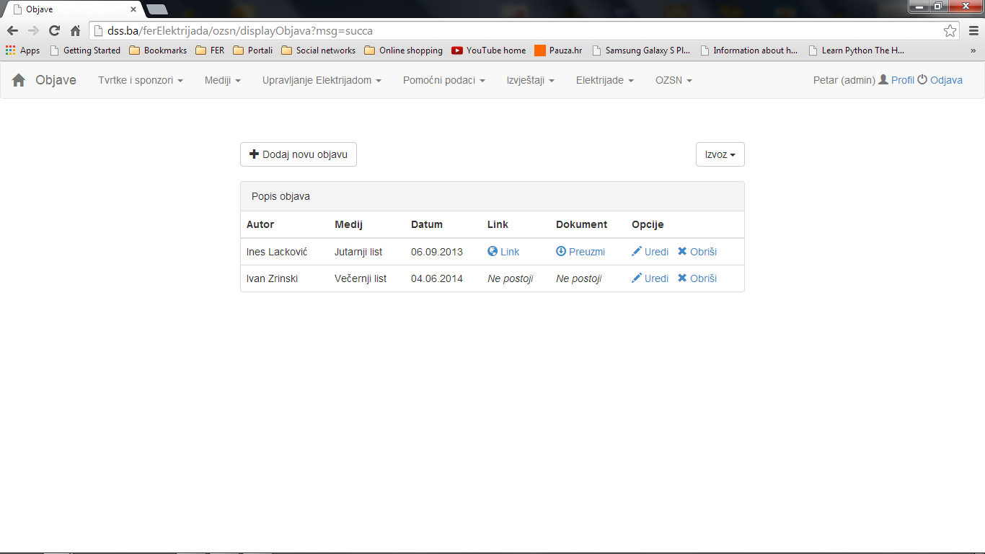

Sl. . Popis objava

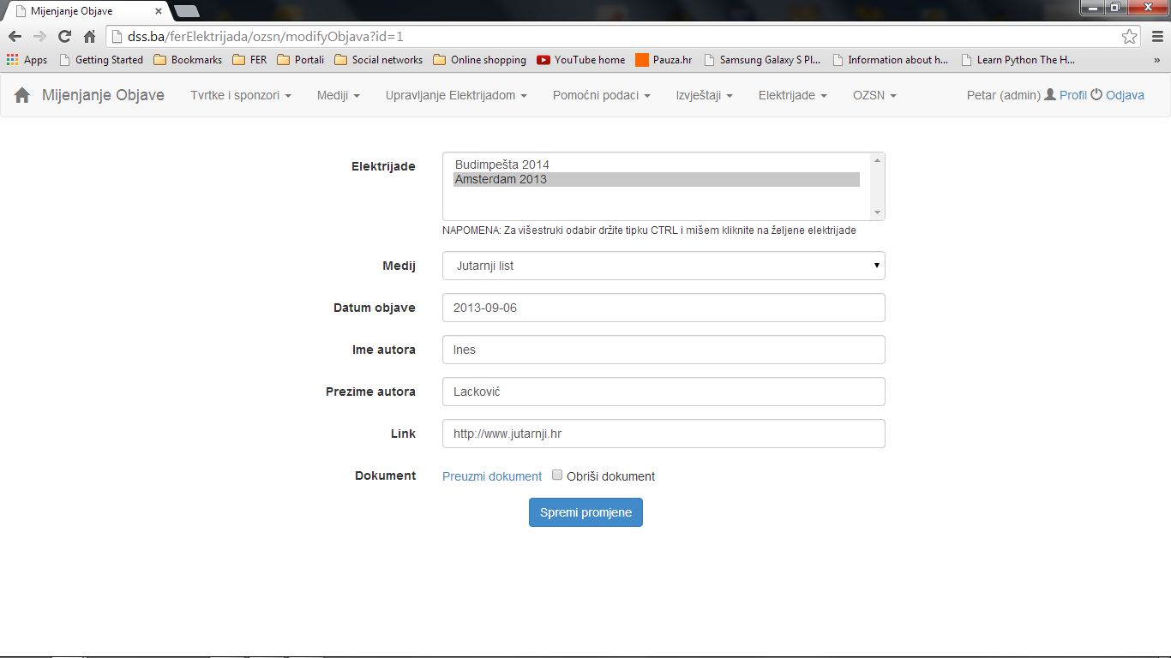

Sl. . Uređivanje objave

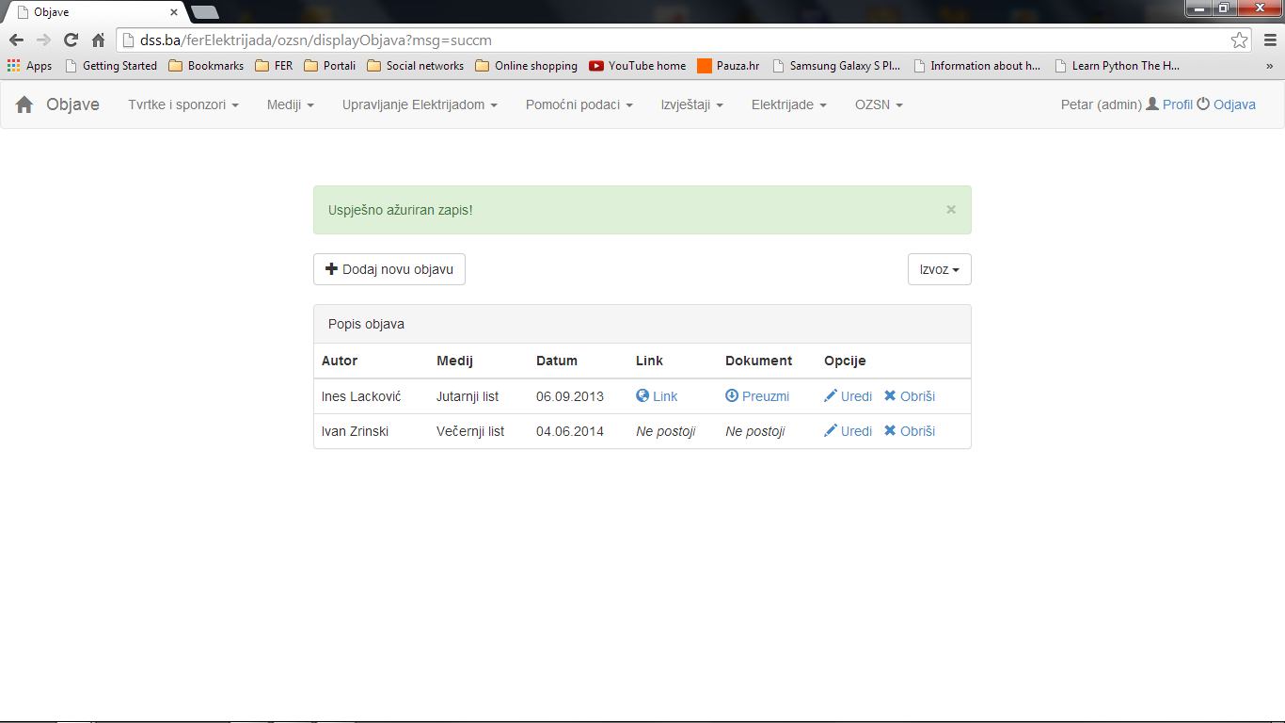

Sl. . Uspješno ažuriranje objave

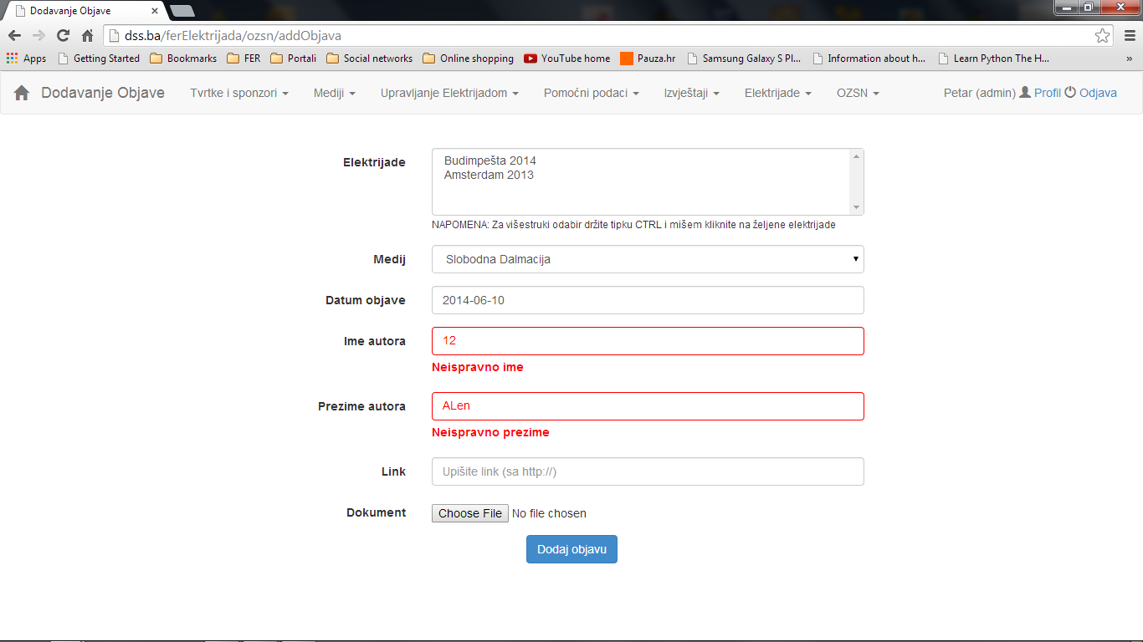

Sl. . Pogrešno uneseni podaci

### Objave

Odabirom opcije *Objave* pojavljuje se sučelje identično onom opisanom u prethodnom poglavlju. Razlika je u tome što se odabirom ove opcije može manipulirati i objavama koje nisu vezane uz trenutnu Elektrijadu.

### Pretraga objava

Ukoliko odaberete opciju *Pretraga objava* iz kartice *Mediji* otvorit će se sučelje sa slike (Sl. 2.145). Iz padajućeg izbornika potrebno je odabrati Elektrijadu čiji se popis medijskih objava želi pregledati. Nakon odabira i pritiska gumba Prikaži objave pojavljuje se ispis poput onoga na slici (Sl. 2.146).

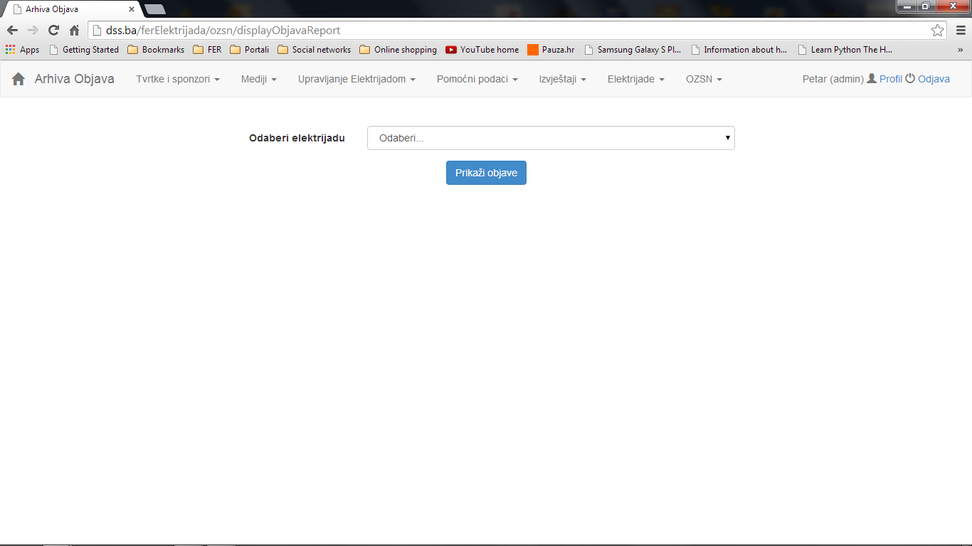

Sl. . Pretraga objava

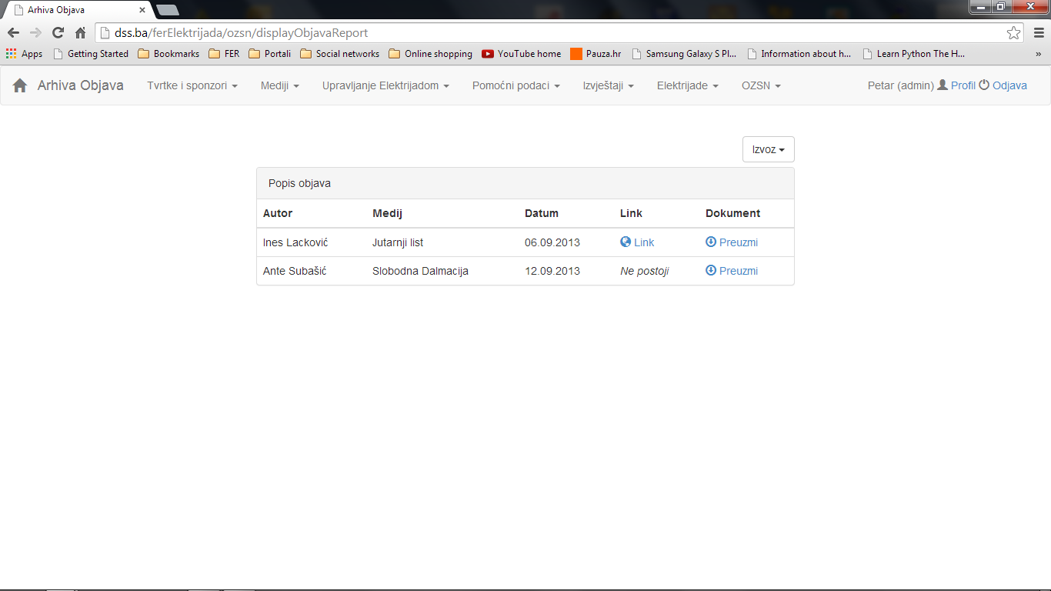

Sl. . Popis objava odabrane Elektrijade

# OZSN

## O meni

Član Odbora za znanstvena i sportska natjecanja (OZSN) Studentskog zbora FER-a ima u ovoj kartici (Sl. 3.1) mogućnost ažuriranja podataka o funkcijama i udrugama.

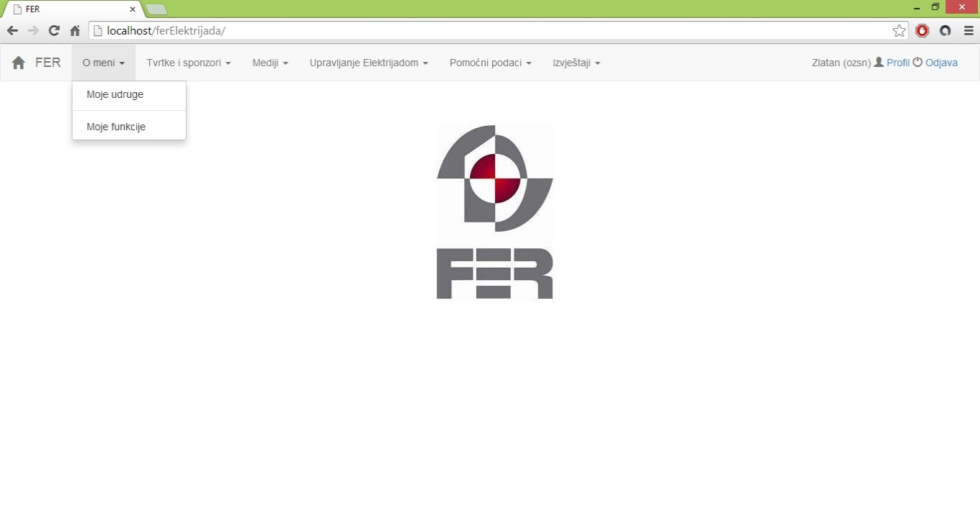

Sl. . Kartica O meni

### Moje udruge

Odabirom opcije *Moje udruge*, inicijalno se prikazuje prozor kao na slici (Sl. 3.2) . U ovoj kartici moguće je definirati podatke vezane uz udruge u kojima se nalazi prijavljeni član odbora. Udrugu u kojoj se nalazi OZSN moguće je definirati opcijom *Dodaj novu udrugu*. Pritom se prikaže obrazac (Sl. 3.3) unutar kojeg je moguće iz padajućeg izbornika odabrati naziv udruge. Nakon uspješnog dodavanja udruge, prikazuje se poruka kao na slici (Sl. 3.4).

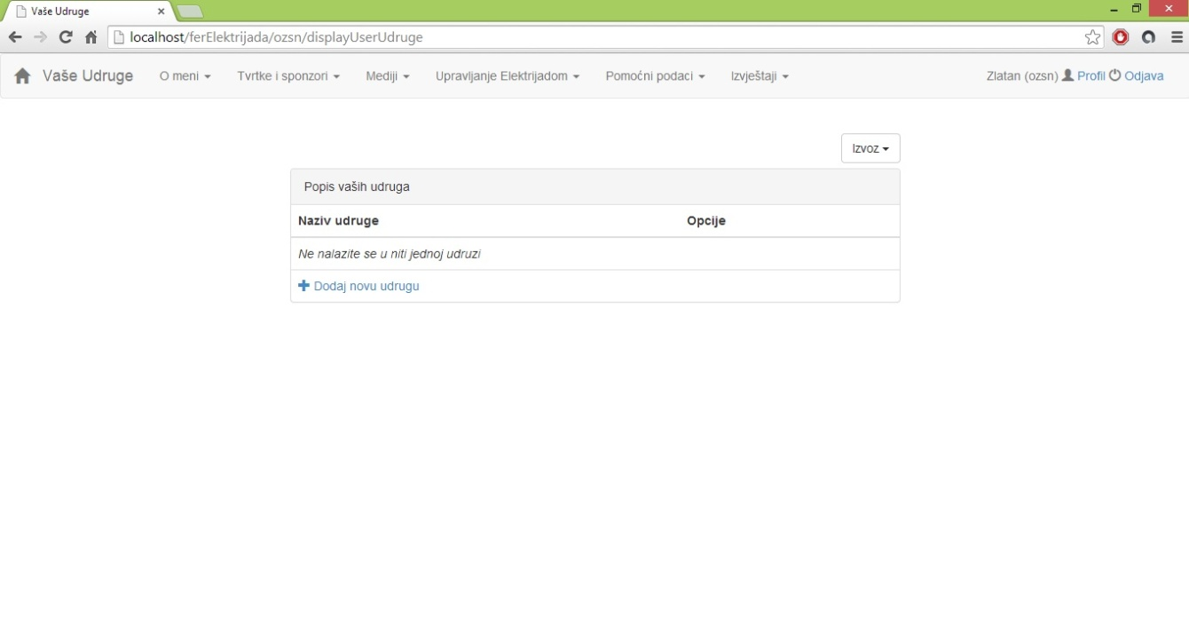

Sl. . Pregled udruga

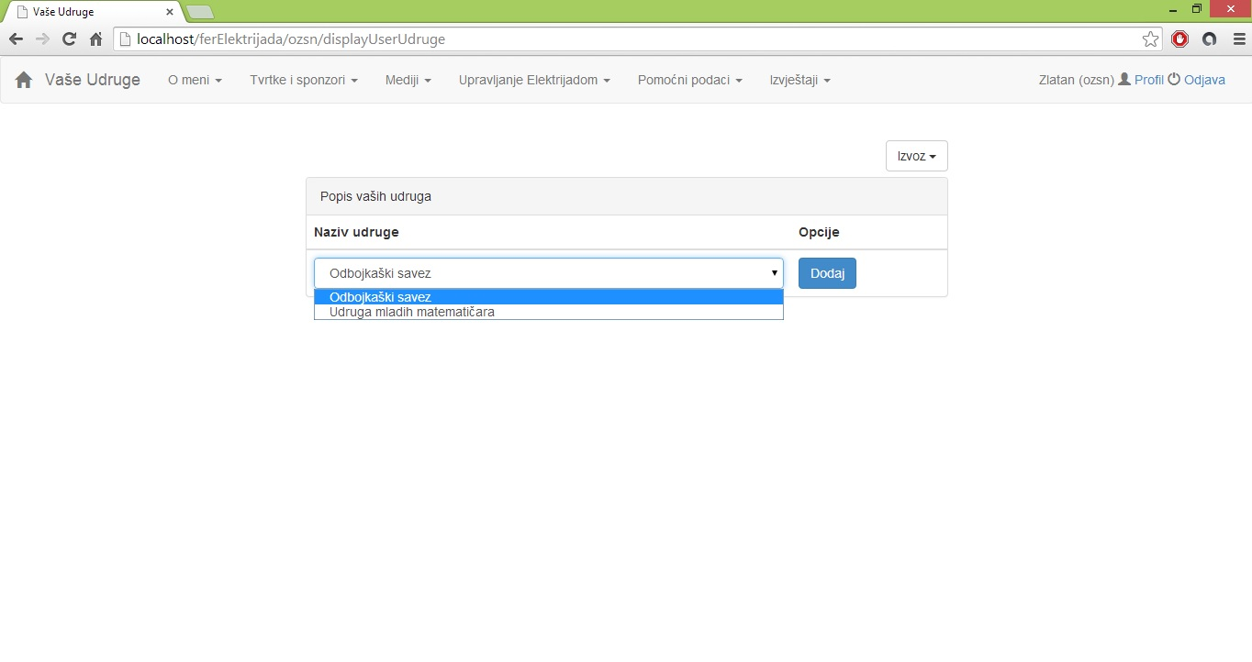

Sl. . Dodavanje udruge

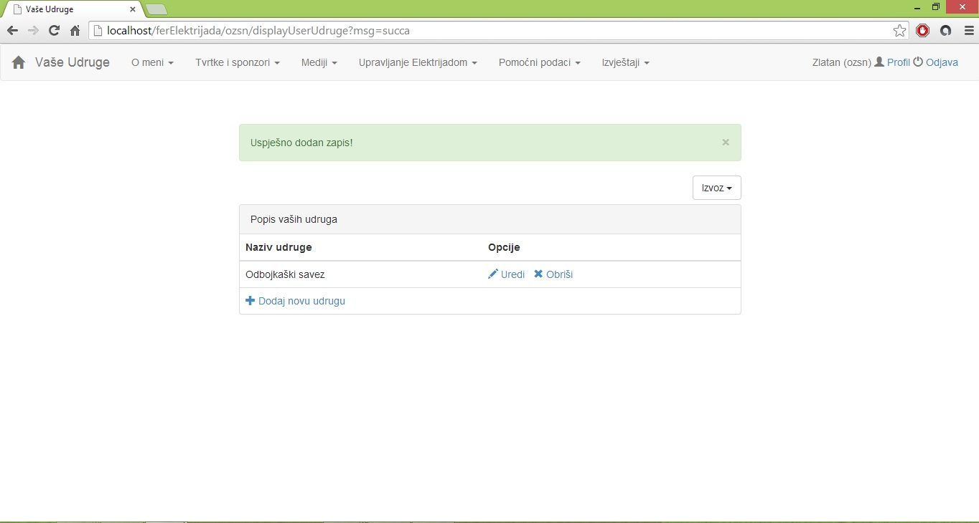

Sl. . Uspješno dodana udruga

Sučelje dozvoljava i ažuriranje podataka o udruzi putem opcije *Uredi*. Pritom se prikazuje obrazac kao na slici (Sl. 3.5) u kojem je moguće promijeniti ime udruge.

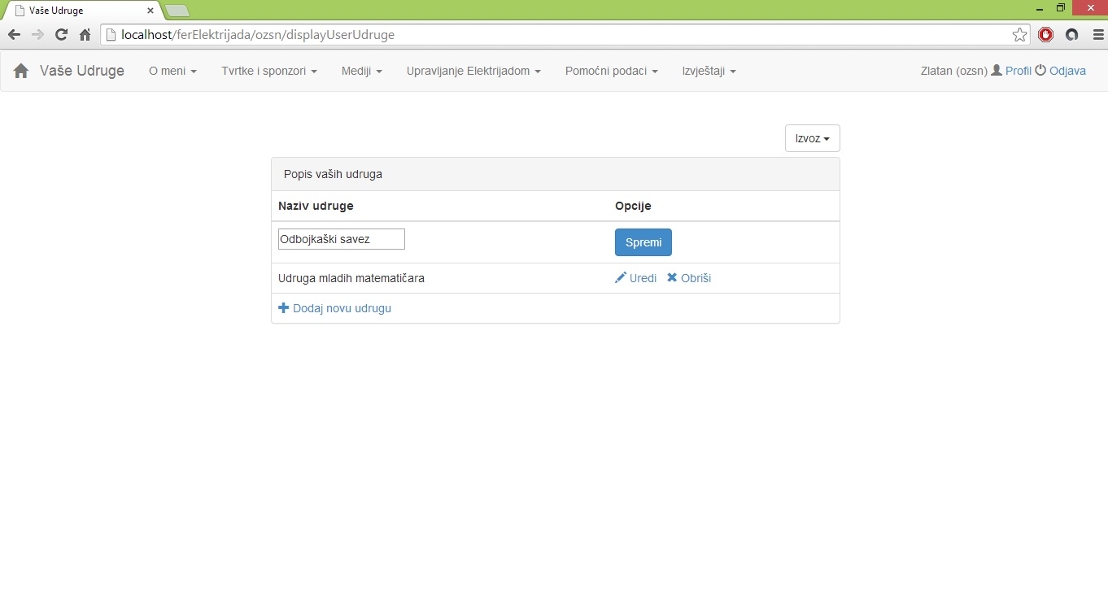

Sl. . Mijenjanje podataka o udruzi

Ako želite ukloniti neku udrugu iz popisa Vaših udruga, odaberite opciju *Obriši.* Sustav će Vas potom pitati da potvrdite svoju odluku.

### Moje funkcije

Odabirom opcije *Moje funkcije*, inicijalno se prikazuje prozor kao na slici (Sl. 3.6). U ovoj kartici moguće je definirati podatke vezane uz funkcije koje obavlja član odbora. Funkciju koju obavlja OZSN moguće je dodati putem opcije *Dodaj novu funkciju*. Pritom se prikaže obrazac (Sl. 3.7) unutar kojeg je moguće iz padajućeg izbornika odabrati naziv funkcije. Nakon uspješnog dodavanja funkcije, prikazuje se poruka kao na slici (Sl. 3.8).

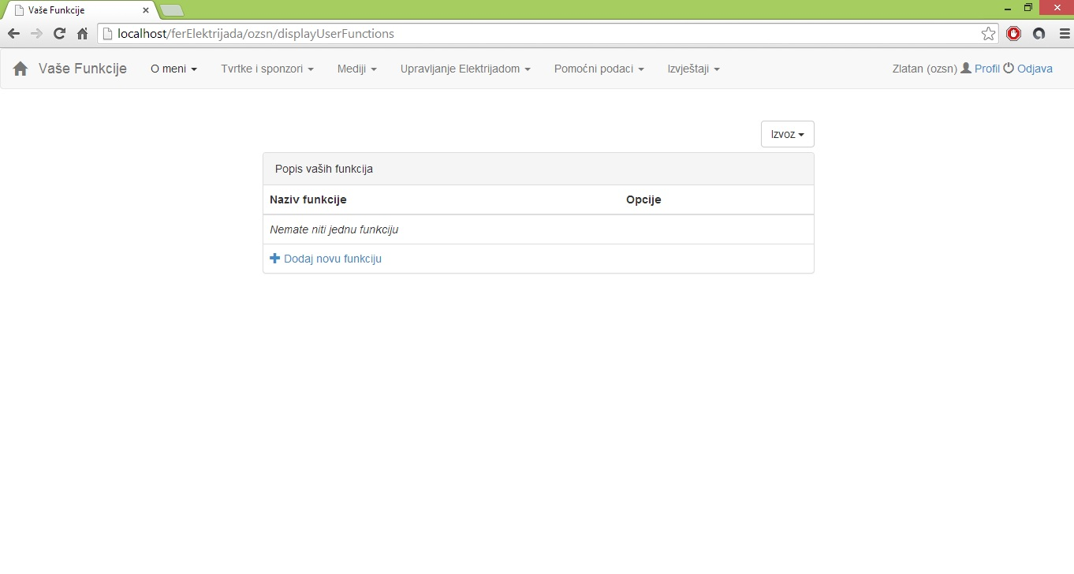

Sl. . Pregled funkcija

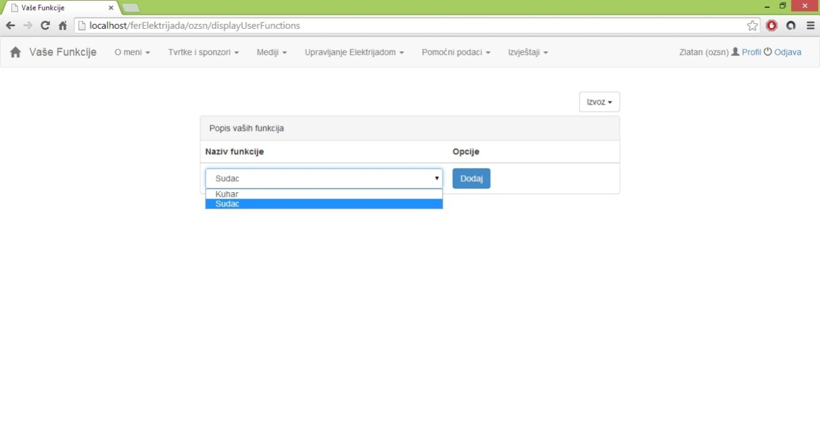

Sl. . Dodavanje funkcije

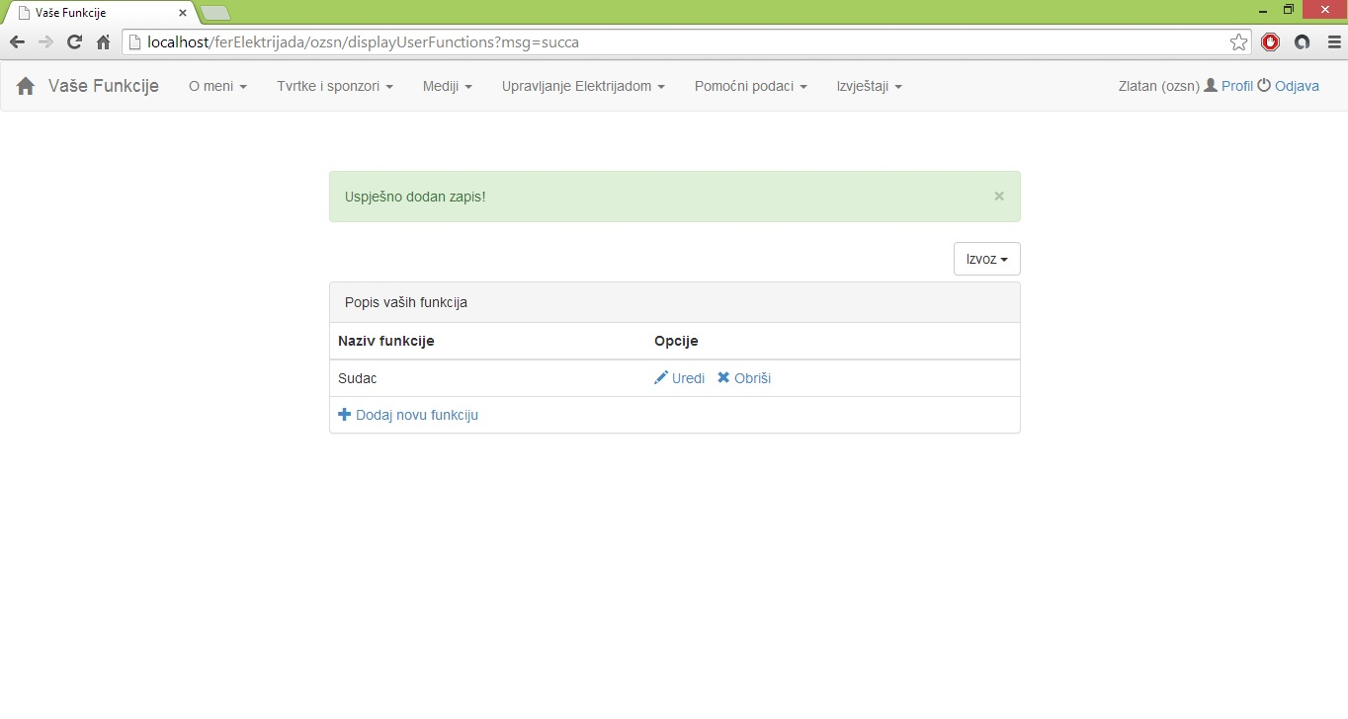

Sl. . Uspješno dodana funkcija

Sučelje dozvoljava i ažuriranje podataka o funkciji putem opcije *Uredi*. Pritom se prikazuje obrazac kao na slici (Sl. 3.9) u kojem je moguće promijeniti ime funkcije.

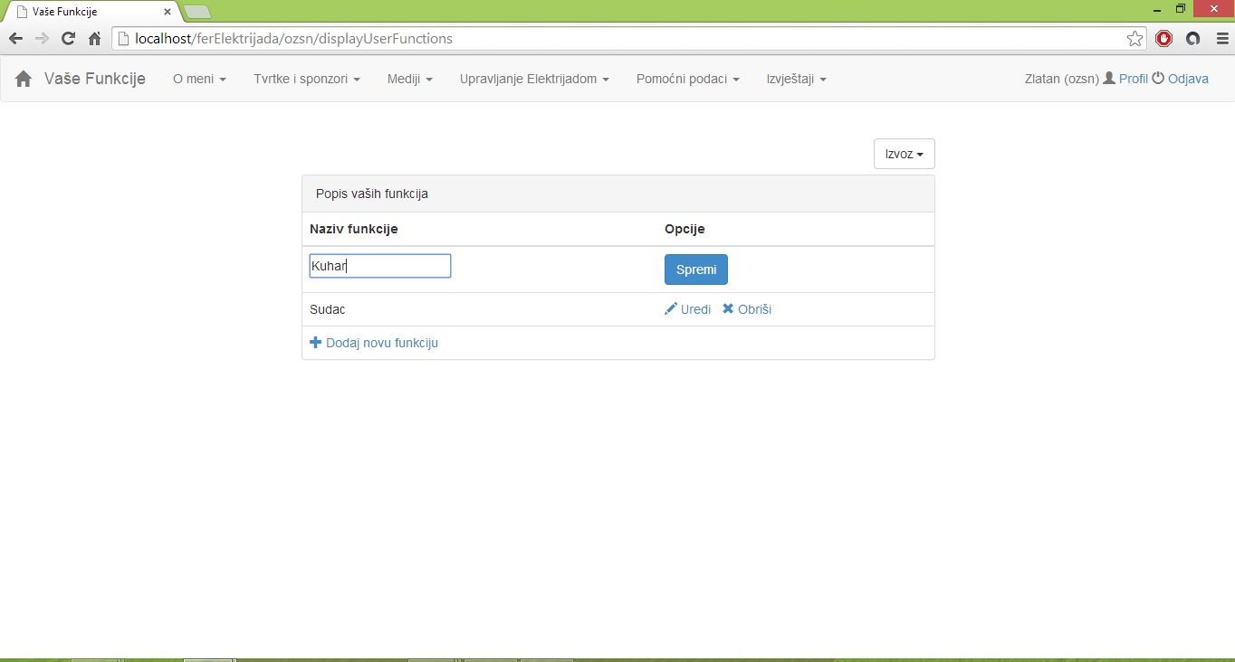

Sl. . Mijenjanje podataka o funkciji

Ako želite maknuti neku funkciju iz popisa vaših funkcija, odaberite opciju *Obriši.* Sustav će Vas potom pitati da potvrdite svoju odluku.

## Raspored po autobusima

Korisnik kroz sučelje može obaviti mnoštvo akcija bez potrebe da često povlači podatke sa poslužitelja i iz baze podataka. Prilikom učitavanja korisničkog sučelja, učitaju se svi podaci potrebni za raspodjelu. Prvobitno su svi sudionici neraspoređeni, ali ih se vrlo brzo može raspodijeliti pokretanjem automatske raspodjele. Preko 90% sudionika će u tom trenutku biti raspodijeljeno u podgrupe koje odgovaraju područjima u kojima se sudionici natječu. Neće biti raspoređeni samo sudionici sa više područja natjecanja te oni koji se ne natječu (Sl. 3.10).

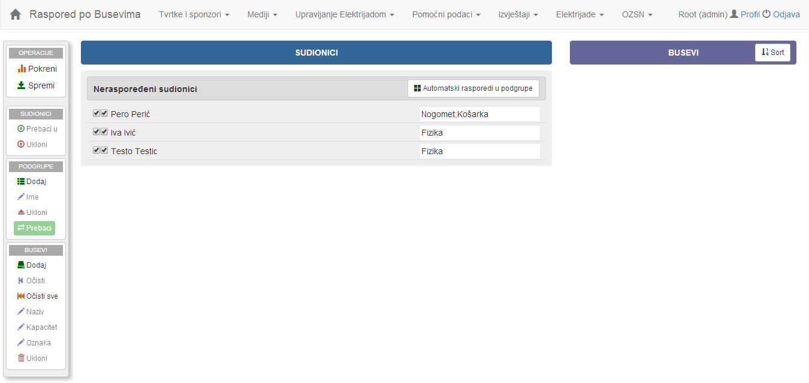

Sl. . Početni prikaz prilikom generiranja rasporeda

### Rad sa neraspoređenim sudionicima

Na početku su svi sudionici neraspoređeni (Sl. 3.11).

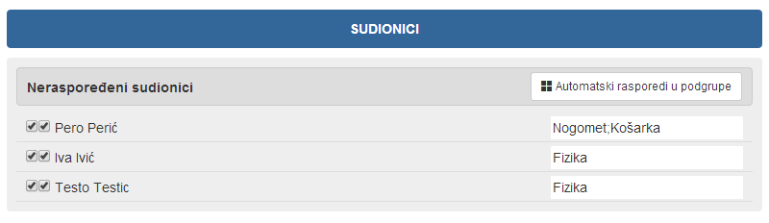

Sl. . Neraspoređeni sudionici prije automatske raspodjele

Algoritam automatske raspodjele u podgrupe sve sudionike za koje se može jednoznačno ustvrditi pripadnost određenoj disciplini automatski formira podgrupu i svrstava sudionike u nju. Klikom na gumb „*Automatski rasporedi u podgrupe*“ svi studenti kojima je u desnom polju uneseno jedno područje/ disciplina (jednoznačno se može odrediti kojoj grupi pripadaju) se automatski raspoređuju u pripadajuće podgrupe.

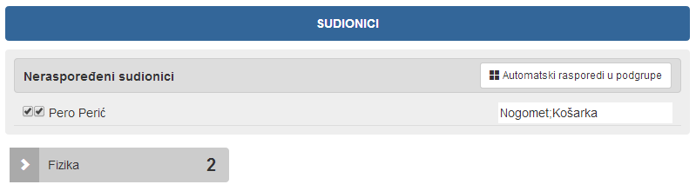

Sl. . Neraspoređeni studenti nakon automatske raspodjele

Nakon automatske raspodjele, neraspoređeni sudionici su samo oni za koje se ne može jednoznačno ustvrditi u kojim disciplinama sudjeluju. To su sudionici koji se natječu iz više disciplina te je njih potrebno ručno svrstati u odgovarajuću podgrupu. Pored njih, tu se nalaze i sudionici koji se ne natječu niti iz jedne discipline (članovi odbora, navijači i sl.). Ovi sudionici se mogu jednostavno prebaciti u postojeće podgrupe, a mogu se i ručno napraviti nove podgrupe za neraspoređene sudionike (npr. grupa „*Članovi odbora*“). Pored ručnog svrstavanja sudionika, može se i izmijeniti polje u kojem su upisana područja sudjelovanja tako da sadržava samo jedno područje i algoritam će automatski odraditi ostatak posla.

Na slici (Sl. 3.12) su dva sudionika nakon raspodjele bila svrstana u grupu *Fizika*, a student *Pero Perić* nije bio svrstan jer se nije moglo odrediti njegovo primarno područje. Njega se može ručno svrstati u neku od podgrupa, ili u polje desno od imena upisati njegovo područje, nakon čega ponovnim pokretanjem automatske raspodjele nastaje nova grupa za tog studenta.

### Rad sa podgrupama

Korisnik može proizvoljno dodavati podgrupe, pored toga što ih može generirati automatski (grupe nastaju na osnovu disciplina iz kojih se natječu sudionici). Pored automatski generiranih grupa, koje su prvenstveno namijenjene za ubrzanje procesa izrade grupa, korisnik ručno dodaje grupe onako kako želi i daje im naziv koji želi. Neraspoređene sudionike korisnik može razvrstati u nove podgrupe ili ih svrstati u već postojeće.

Podgrupe se mogu svrstati u autobus na dva načina (Sl. 3.13):

1. Ručno – korisnik ima potpunu kontrolu nad svrstavanjem podgrupa
   1. Korisnik prvo odabire grupu
   2. Potom autobus
   3. Pokreće prebacivanje klikom na gumb „Prebaci“
2. Automatski – algoritam automatski raspoređuje grupe u sva dostupna slobodna mjesta u svim vozilima
   1. Korisnik pokreće akciju „Pokreni“ u panelu Operacije

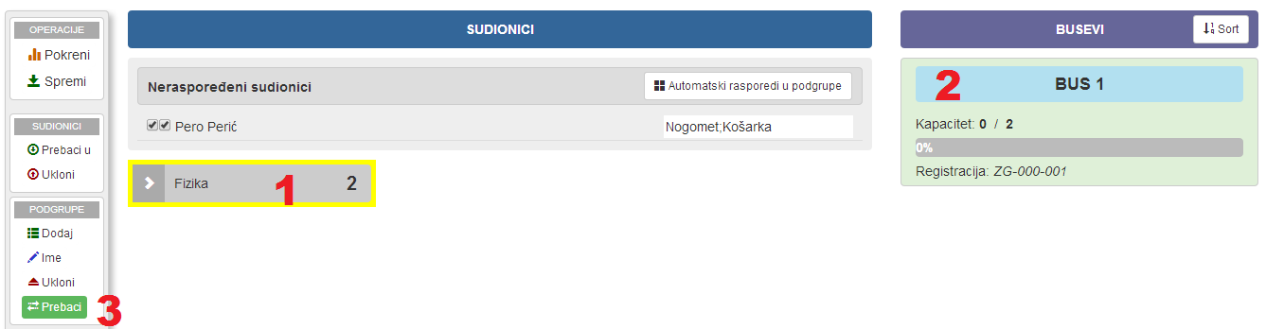

Sl. . Ručno prebacivanje grupe u autobus

### Rad sa autobusima

Korisnik ručno dodaje autobuse. Za svaki autobus unosi naziv – oznaku, registracijsku oznaku i kapacitet. Grupa se u autobus prebacuje na sličan način kako se i sudionici prebacuju u grupu, odabere se podgrupa i autobus te se pokrene akcija prebacivanja. Grupa koja je u autobusu može biti zaključana (prilikom čišćenja autobusa grupa ostaje u njemu).

Grupe u autobusu je moguće sortirati. Sortiranjem grupa određuju se sjedišta sudionika. Grupe koje su prve, sjede na prvim mjestima i slično. Korisnik za svaku grupu unese prioritet, te pokrene operaciju sortiranja, nakon čega grupe zauzimaju pozicije na osnovu unesene vrijednosti. Ukoliko pored grupe stoji vrijednost „N“, ona označava pretpostavljenu (engl. default) vrijednost. Kada se uspoređuje sa brojevima, vrijednost „N“ dolazi posljednja.

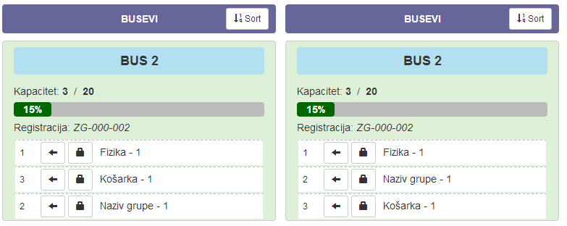

Sl. . Sortiranje grupa - prije (lijevo) i poslije (desno)

Na osnovu ovog primjera na slici iznad (Sl. 3.14), članovi grupe *Fizika* bit će svrstani prvi u vozilo (na prednja mjesta, počevši od broja 1), potom idu članovi *Naziv grupe*, a nakon njih članovi grupe *Košarka*.

Klikom na „strelicu lijevo“ (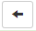) unutar aktivnog autobusa izbacuje se grupa iz vozila, a klikom na ključ () grupa ostaje zaključana u autobusu te prilikom automatskog čišćenja autobusa neće biti izbačena. Vrijednosti (brojevi) koji se nalaze lijevo predstavljaju željeni raspored grupa u vozilu. Klikom na gumb za sortiranje (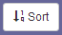) grupe će biti sortirane u svakom vozilu, na osnovu unesenih vrijednosti. Vrijednost za sortiranje može biti i prazna. Ukoliko je vrijednost prazna, ona ima prednost ispred drugih vrijednosti (brojevi, slova).

### Opis kontrola na formi

Tablica 1. Stanja podgrupa

|  |  |
| --- | --- |
| **Stanja podgrupa** | |
| Sl. . Aktivna podgrupa | Sl. . Neaktivna podgrupa |
| Sl. . Svrstana podgrupa (nalazi se u vozilu) |
| Sl. . Nezaključana grupa u vozilu | |
| Sl. . Zaključana podgrupa u vozilu | |

Tablica 2. Stanja autobusa

|  |  |
| --- | --- |
| **Stanja autobusa** | |
| Sl. . Neaktivan autobus | Sl. . Aktivan autobus |

Tablica 3. Značenja kontrola u kontrolnom panelu

|  |  |
| --- | --- |
| **Kontrolni panel** | |
|  | Akcija „**Pokreni**“ pokreće automatiziranu raspodjelu podgrupa u vozila. Sva slobodna mjesta u vozilima su na raspolaganju algoritmu koji će pokušati svako vozilo maksimalno popuniti.  Akcija „**Spremi**“ vrši validaciju svih podataka na formi te šalje podatke upravljaču koji će ih proslijediti modelima kako bi ih spremili u bazu podataka. |
|  | Akcija „**Prebaci u**“ trenutno selektiranog sudionika (ili grupu sudionika) iz *Neraspoređenih sudionika* prebacuje u trenutno aktivnu podgrupu.  Akcija „**Ukloni**“ uklanja trenutno selektiranog sudionika (ili grupu sudionika) iz aktivne podgrupe i prebacuje ih u Neraspoređene sudionike. |
|  | Akcija „**Dodaj**“ dodaje novu podgrupu. Potrebno je unijeti jedinstven naziv nove podgrupe.  Akcija „**Ime**“ mijenja naziv trenutne aktivne podgrupe.  Akcija „**Ukloni**“ uklanja aktivnu podgrupu, a sudionike svrstava u *Neraspoređene*.  Akcija „**Prebaci**“ prebacuje aktivnu podgrupu u aktivno vozilo/ autobus. |
|  | Akcija „**Dodaj**“ dodaje novi autobus.  Akcija „**Očisti**“ uklanja sve nezaključane podgrupe iz aktivnog vozila/ autobusa.  Akcija „**Očisti sve**“ uklanja sve nezaključane podgrupe iz svih vozila/ autobusa.  Akcije „**Naziv, Kapacitet, Oznaka**“ postavljaju pripadajuće svojstvo vozilu/ autobusu.  Akcija „**Ukloni**“ uklanja aktivni autobus, a podgrupe postaju nesvrstane. |

Tablica 4. Stanja sudionika

|  |
| --- |
| **Sudionici** |
| Sl. . Neraspoređeni sudionik |
| Sl. . Raspoređeni sudionik |
| Neraspoređeni sudionik ima dodatno polje u koje mu se unese područje sudjelovanja. Kvačice pored imena sudionika utvrđuju da li sudionik putuje sa grupom na natjecanje i da li se vraća sa grupom sa natjecanja. |
| Sl. . Neselektirani i selektirani sudionik |

### Primjeri korištenja aplikacije za raspoređivanje

U ovom primjeru bit će napravljen raspored sudionika Elektrijade za ak. god. 2012./2013. Rad sa neraspoređenim studentima prikazan je ranije i ovdje neće biti razmatran. Na početku, nakon razvrstavanja neraspoređenih sudionika u grupe, korisnik dodaje autobuse.

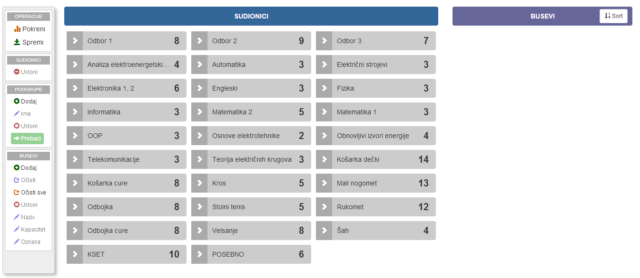

Sl. . Stanje nakon razvrstavanja u grupe

Korisnik dodaje autobus tako što u panelu *BUSEVI* odabere akciju dodaj (). Nakon toga se na desnoj strani pojavljuje novi autobus kojeg korisnik selektira tako što klikne na njega. Nakon što je autobus aktivan, korisnik mu može postaviti naziv (), registracijsku oznaku () i kapacitet (). Prilikom podešavanja ovih parametara, pojavit će se dijaloški prozor koji traži unos parametra (Sl. 3.26).

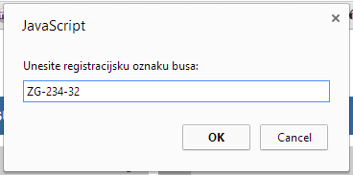

Sl. . Dijaloški okvir za unos vrijednosti

Isti postupak se ponavlja i za dodavanje još dva autobusa, jer će sudionici putovati sa ukupno tri autobusa. Nakon što su autobusi dodani, sve je spremno za raspoređivanje.

Najprije će grupe *Odbor 1*, *Odbor 2* i *Odbor 3* biti ručno raspoređene u svaki autobus zasebno, jer u svakom autobusu treba biti jedna grupa iz Odbora. Postupak ručnog prebacivanja grupe u autobus je ranije prikazan.

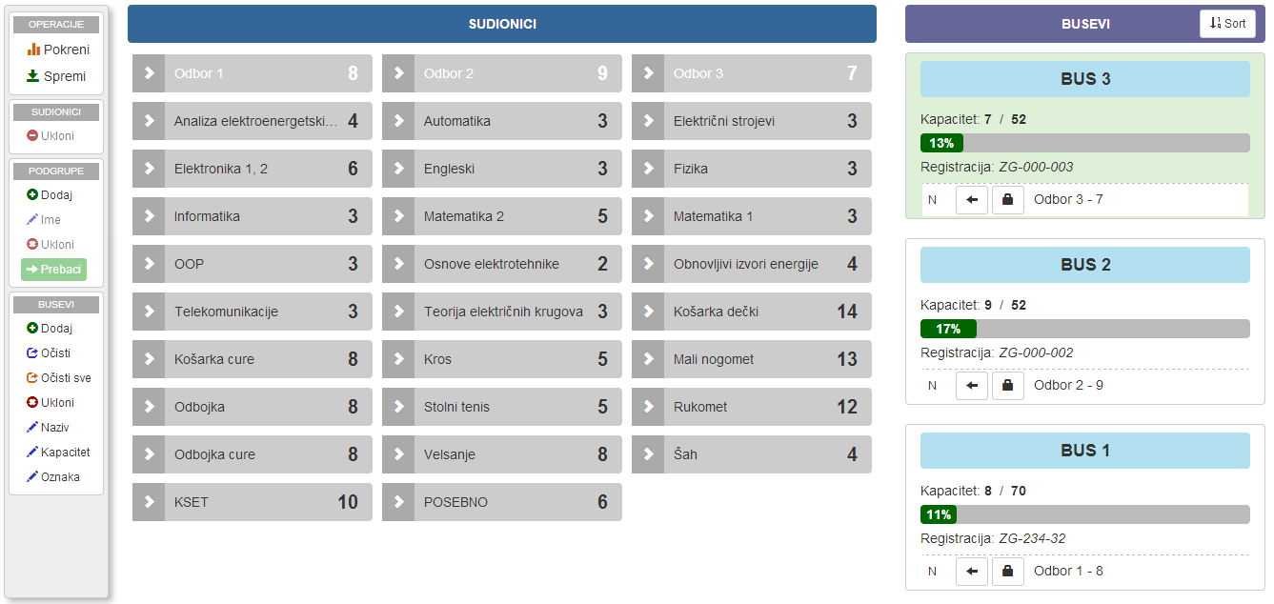

Sl. . Stanje nakon ručnog raspoređivanja članova Odbora u vozila

Korisnik može samostalno dodati i druge grupe u autobuse, a kada zaključi da je rasporedio sve grupe tamo gdje je htio, može pokrenuti automatsku raspodjelu za preostale studente. Također, korisnik može zaključati grupe u autobusu kako bi prilikom čišćenja autobusa, te grupe ostale u autobusu.

Kada korisnik izvrši automatsku raspodjelu klikom na gumb „Pokreni“ (), preostale grupe se raspoređuju u autobuse. Popunjenost autobusa nakon pokretanja raspodjele može se vidjeti slici (Sl. 3.28).

Autobusi 3 i 2 su u potpunosti popunjeni (kapacitet 52) dok je autobus 1 popunjen sa 65 mjesta (od 70 mogućih).

Nakon raspodjele, korisnik može očistiti autobuse pa pokušati opet (ukoliko nije zadovoljan rasporedom) ili zamijeniti samo neke grupe preko sučelja. Potrebno je još postaviti poziciju grupe u autobusu kako bi joj se odredila sjedišta. To se odredi tako da se umjesto slova N koji se nalazi u svakoj grupi u autobusu unese brojčana vrijednost na osnovu koje će se ustvrditi pozicija grupe. Potom se pokrene operacija sortiranja klikom na gumb za sortiranje (), nakon čega se unutar svakog autobusa vrši preraspodjela pozicija grupa.

|  |  |  |
| --- | --- | --- |
|  |  |  |

Sl. . Popunjenost autobusa nakon automatske raspodjele

|  |  |  |
| --- | --- | --- |
|  |  |  |

Sl. . Konačan raspored nakon sortiranja

Nakon sortiranja raspored je gotov. Potrebno je pokrenuti spremanje klikom na gumb Spremi (). Ukoliko je sve ispravno (sve grupe imaju jedinstven naziv, svi autobusi imaju jedinstvene nazive i registracijske oznake), raspored će biti spremljen, a poruka o uspjehu operacije prikazana korisniku.

## Ažuriranje pomoćnih podataka

Sve mogućnosti su iste kao i kod administratora (Ažuriranje pomoćnih podataka) te stoga nisu ponovno opisivane.

# Izvještaji

Izvještaji služe za pomoć pri organizaciji Elektrijade te jednostavnji pregled podataka. Ovlasti generiranja izvještaja imaju članovi Odbora i administratori aplikacije. Osnovni skup izvještaja sastoji se od 5 vrsta prikazanih u padajućem izborniku. Svaki od tih izvještaja moguće je generirati i preuzeti u 3 osnovna formata: PDF, XLS i XLSX. PDF izvještaj moguće je pregledati u web pregledniku, dok je za Excel izvještaje najprije potrebno njihovo preuzimanje, pa potom pregledavanje u nekom od instaliranih alata na Vašem računalu. Generiranje izvještaja pokreće se odabirom kartice *Izvještaji* te odabirom jedne od opcija u padajućem izborniku kao što je prikazano na slici (Sl. 4.1).

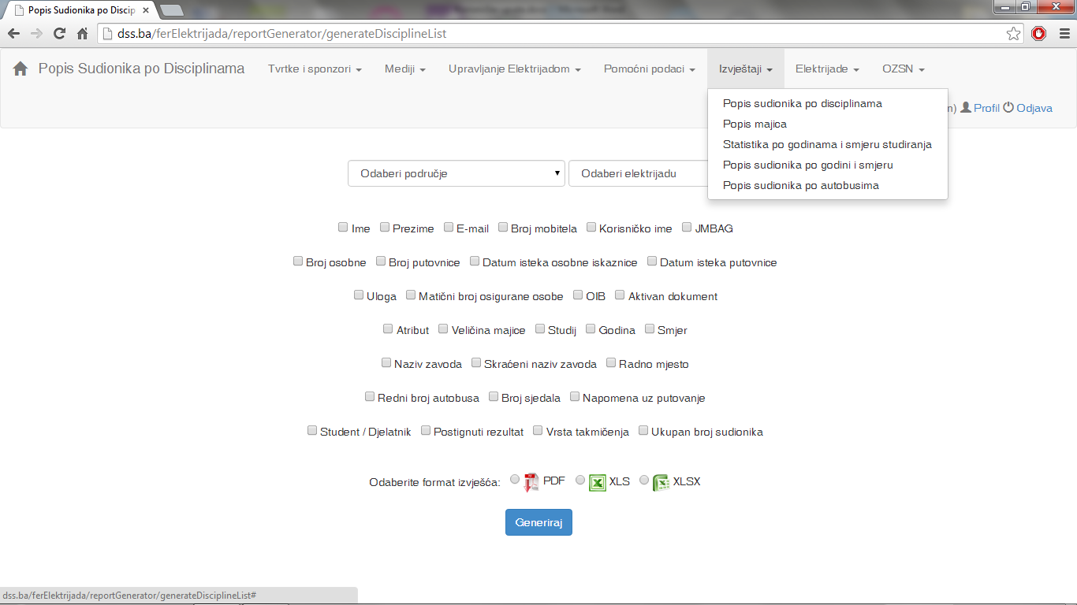

Sl. . Odabir izvještaja

Prvi primjer izvještaja je *Popis sudionika po disciplinama*. Njegovim odabirom otvara se prozor kao na slici (Sl. 4.2) te se popunjavaju polja koja trebaju biti prikazana u izvještaju.

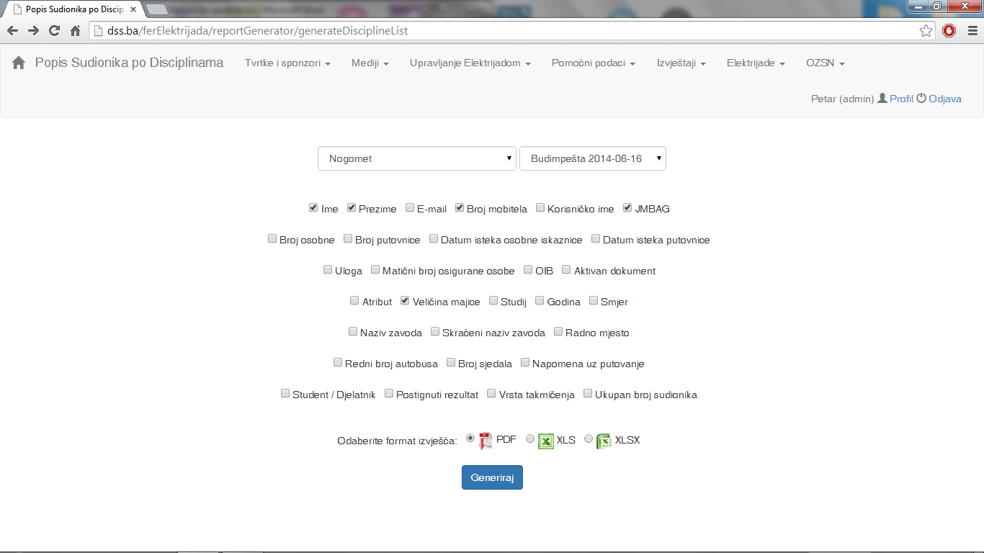

Sl. . Popis sudionika po disciplinama

Nakon odabira polja potrebno je odabrati oblik dokumenta koji će se generirati. Na slici (Sl. 4.3) prikazan je izvještaj u obliku PDF dokumenta.

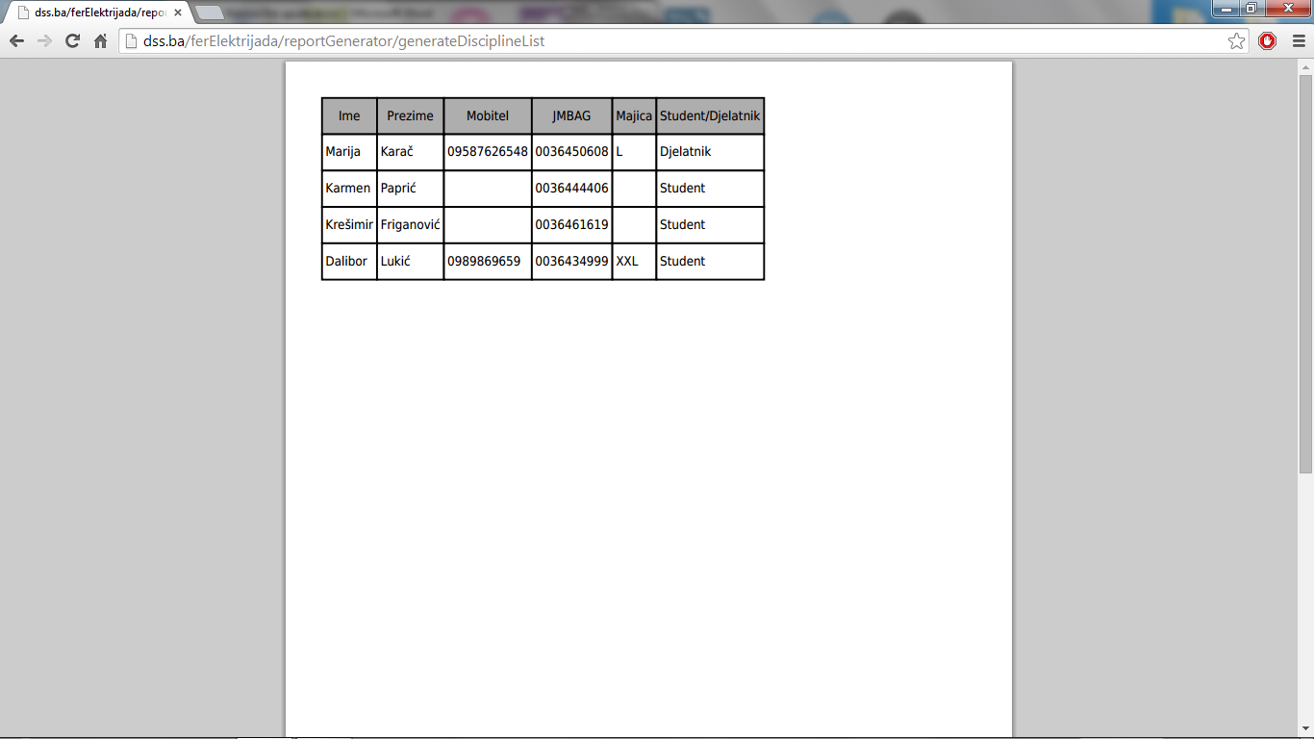

Sl. . Popis sudionika po disciplinama – PDF

Na slici (Sl. 4.4) prikazan je isti izvještaj u obliku Excel tablice.

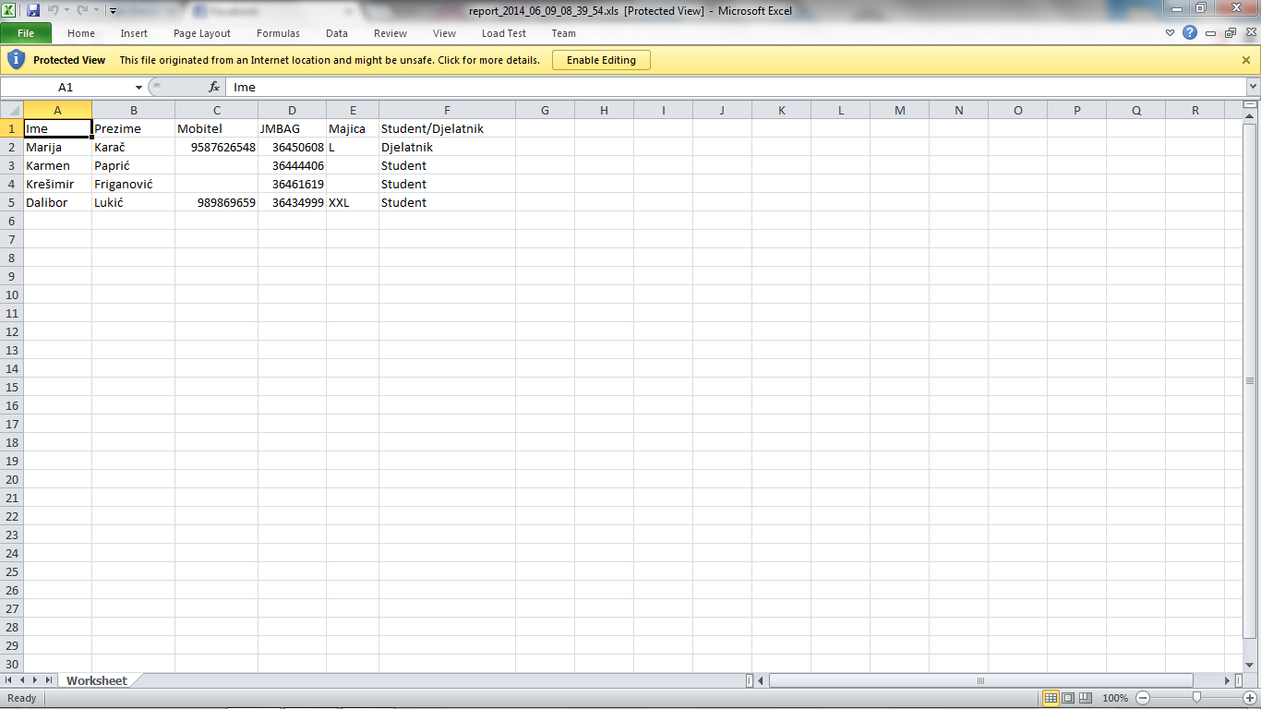

Sl. . Popis sudionika po disciplinama – Excel

Druga vrsta izvještaja koju je moguće generirati je *Popis majica. Popis majica* može biti generiran po različitim kriterijima koji se odabiru u padajućem izborniku, a jedan od njih je i spol. Prikaz odabira je na slici (Sl. 4.5) dok je sam izvještaj u PDF obliku prikazan na slici (Sl. 4.6).

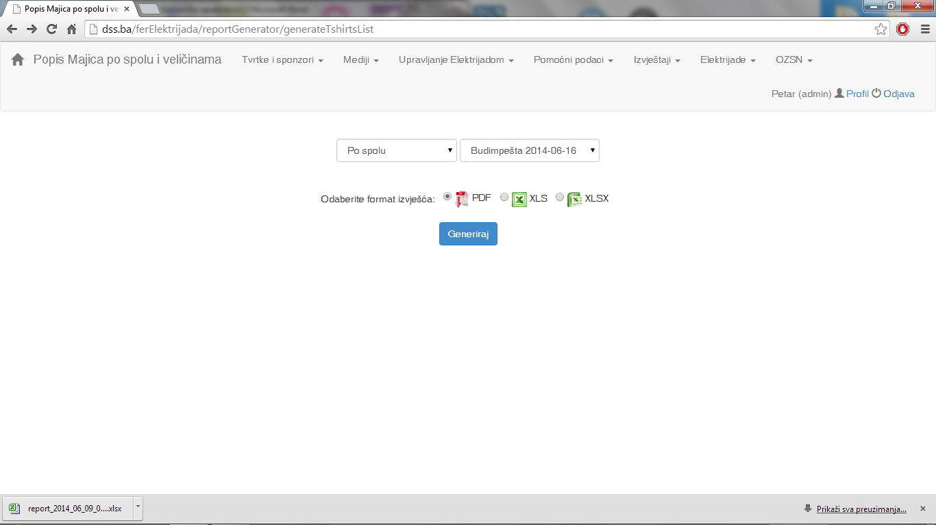

Sl. . Popis majica – glavni prozor

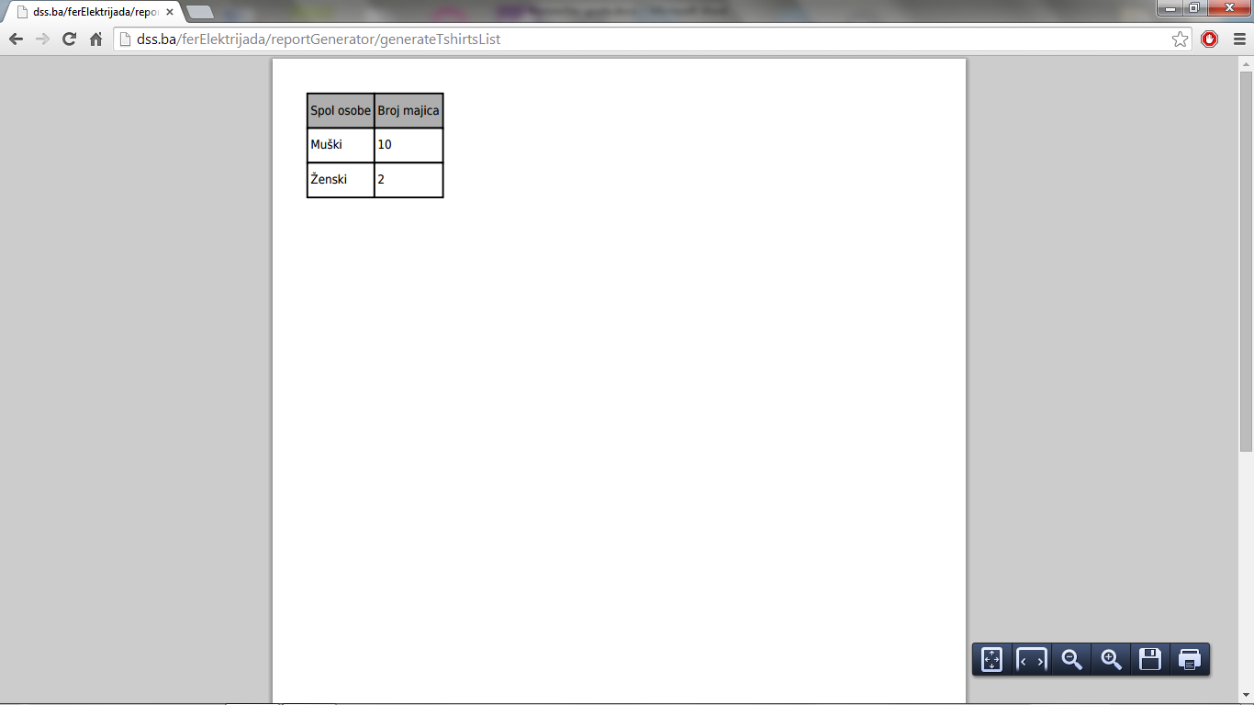

Sl. . Popis majica – PDF

Također, majice se mogu sortitati i po veličini. Takav primjer dan je na slici (Sl. 4.7), a generirani izještaj je prikazan na slici (Sl. 4.8).

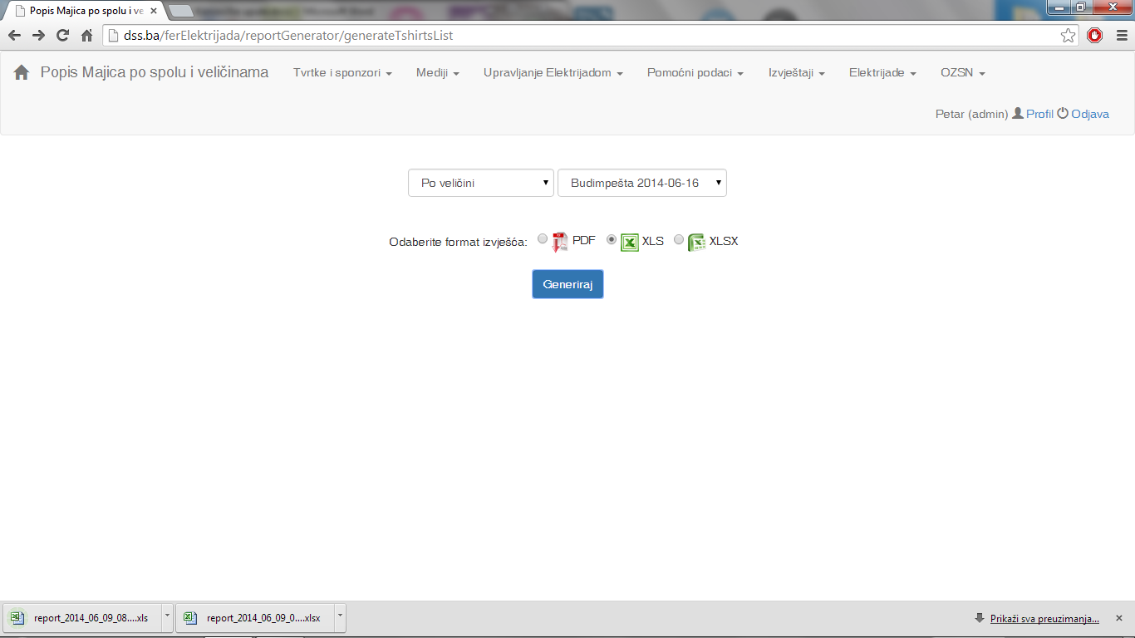

Sl. . Popis majica – sortiranje po veličini

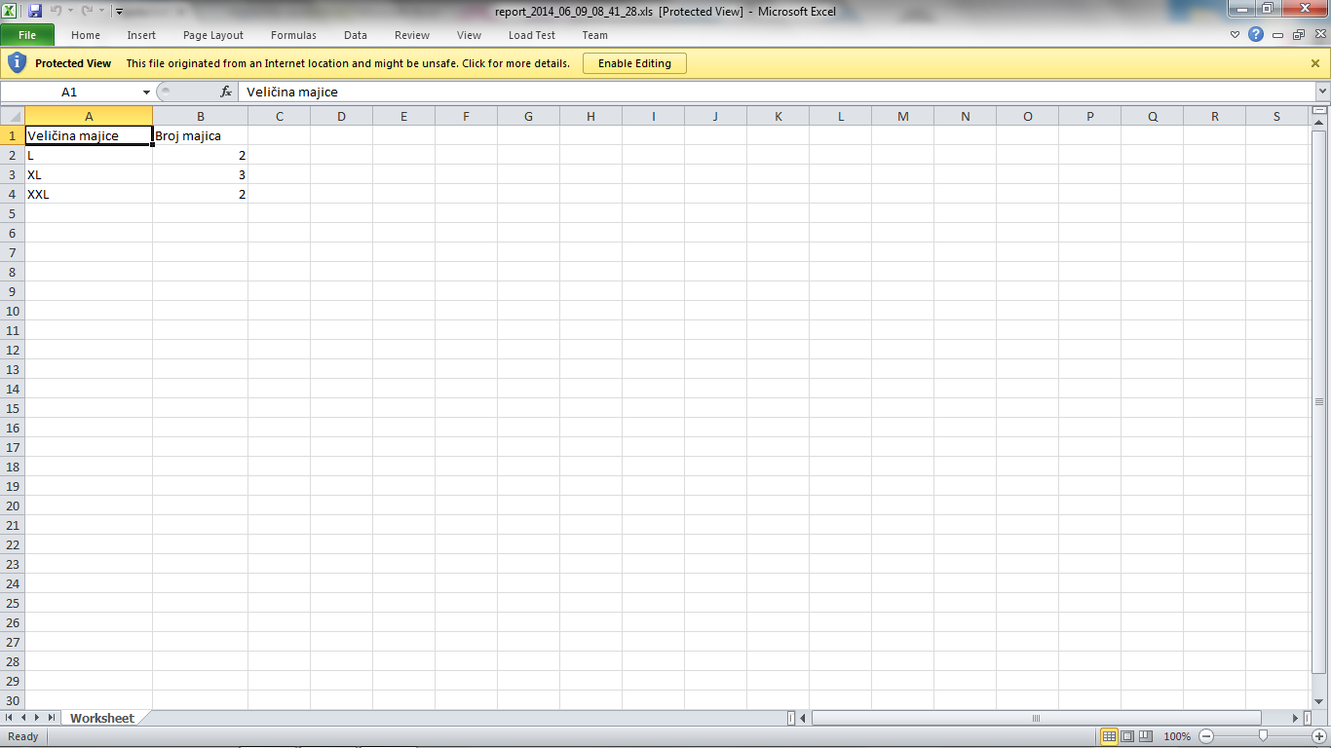

Sl. . Popis majica po veličini – Excel

Izvještaji mogu prikazivati broj studenata po smjeru i godini studiranja. Primjer odabira takvog izvještaja dan je na slici (Sl. 4.9), a sam izvještaj je prikazan na slici (Sl. 4.10). Izvještaj po godini i smjeru generira se na isti način, a primjer jednog takvog izvještaja prikazan je na slici (Sl. 4.11).

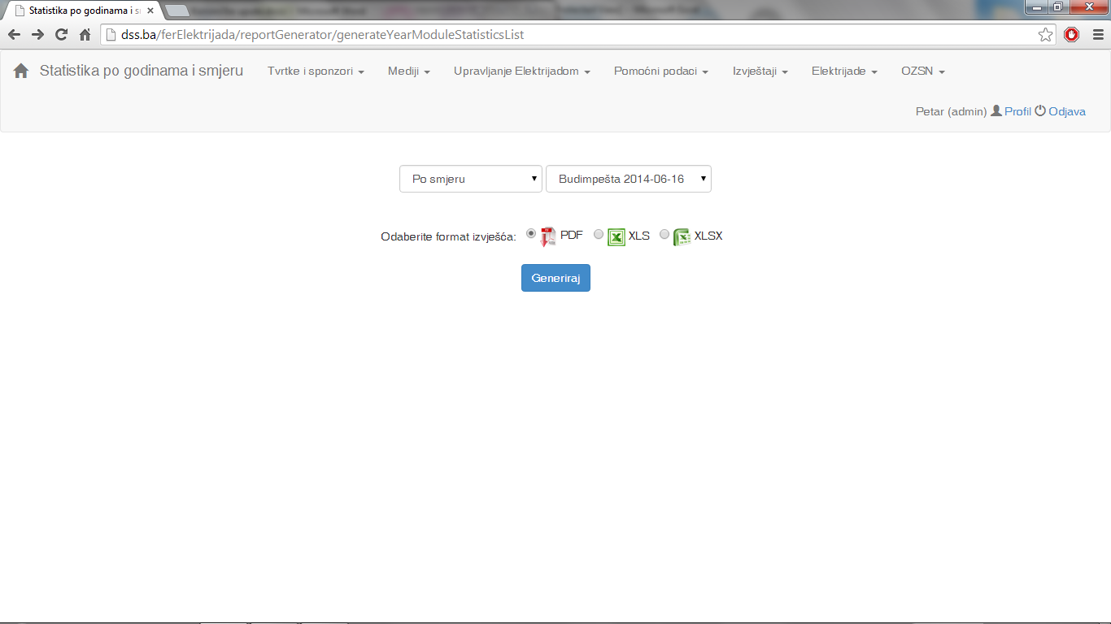

Sl. . Statistika po smjeru studija – prozor za odabir

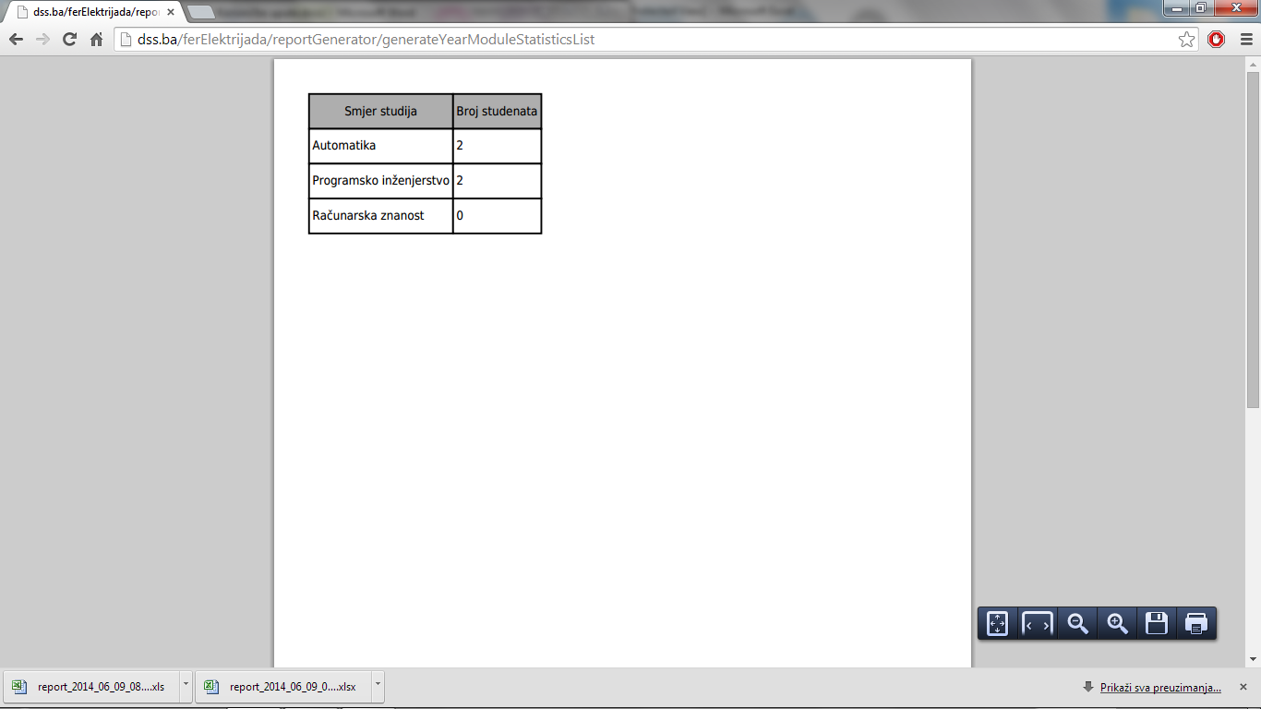

Sl. . Statistika po smjeru studija – Izvještaj u PDF-u

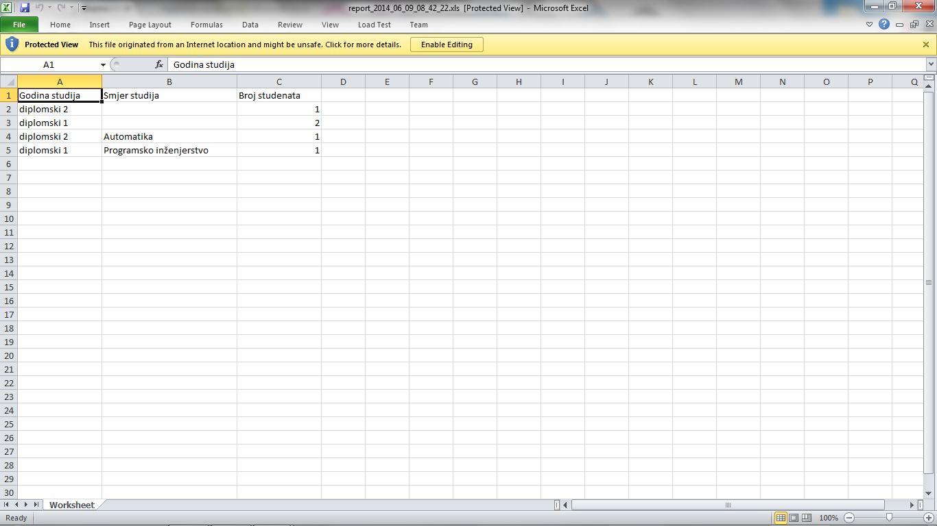

Sl. . Statistika po godini i smjeru studija – Izvještaj u Excel-u

Sljedeći izvještaj je *popis sudionika po godini i smjeru studija*. Odabir kriterija za generiranje ovog izvještaja identičan je onom za generiranje izvještaja po disciplinama. Primjer generiranja izvještaja dan je na slici (Sl. 4.12), dok je generirani izvještaj u PDF formatu prikazan na slici (Sl. 4.13).

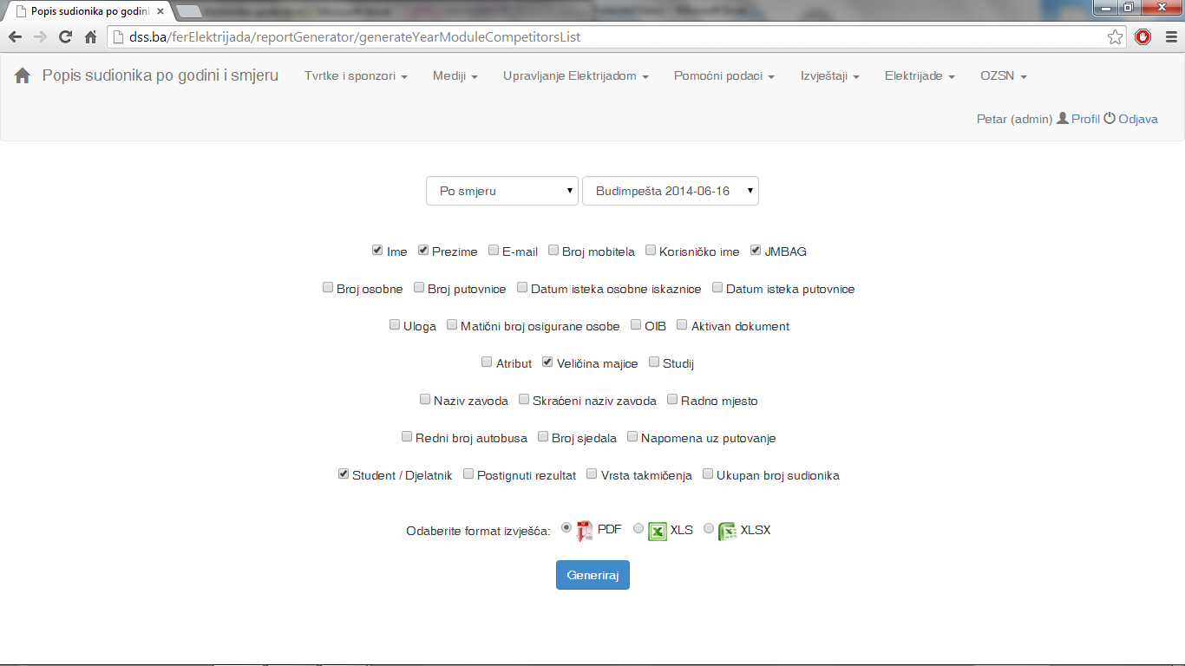

Sl. . Popis sudionika po godini i smjeru studija – generiranje

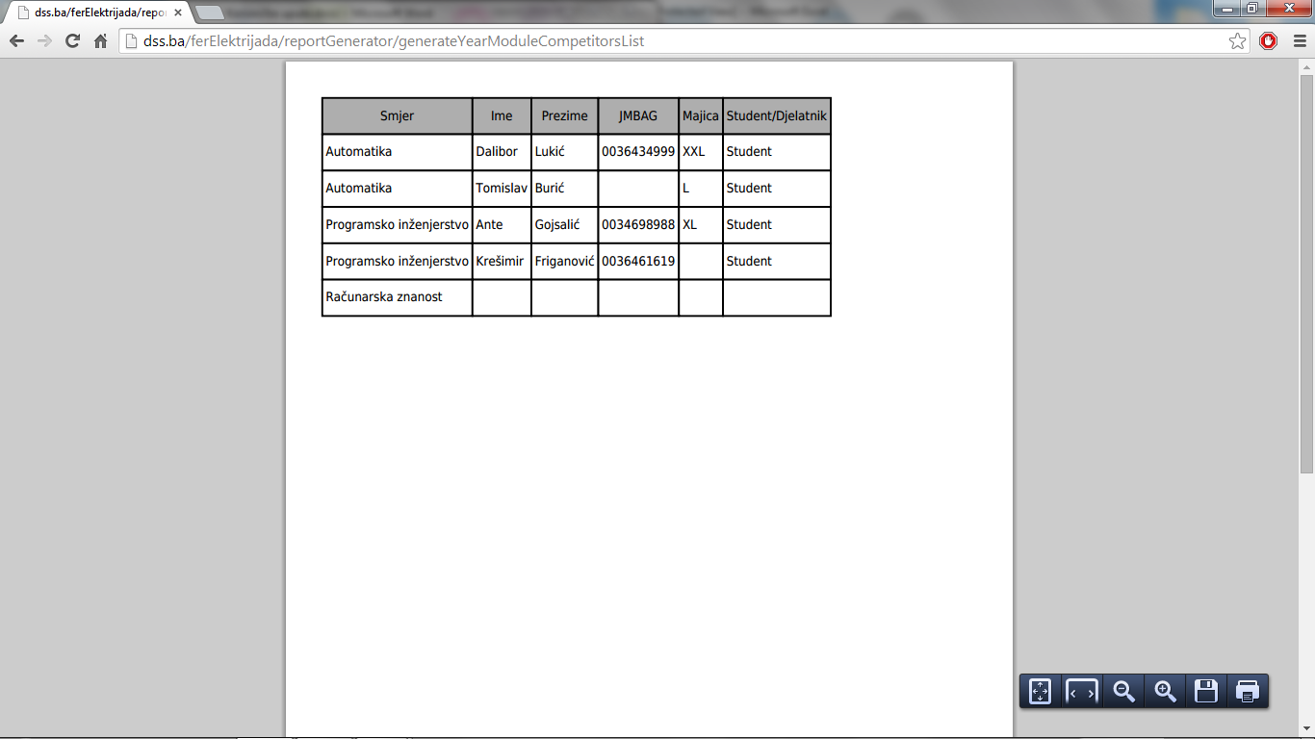

Sl. . Popis sudionika po godini i smjeru studija –PDF

Posljednji u nizu izvještaja je popis sudionika po autobusima. On daje detaljan uvid u raspored sudionika po sjedalima, grupama i autobusima, kao i o svim ostalim podacima važnim za putovanje svakog od sudionika. Primjer generiranja dan je na slici (Sl. 4.14).

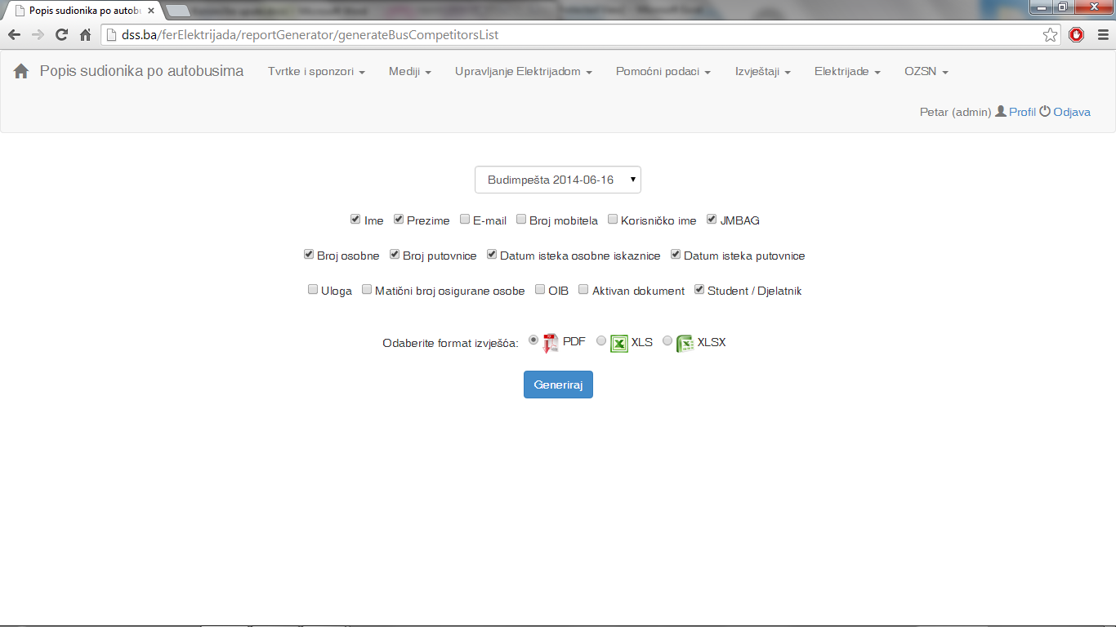

Sl. . Popis sudionika po autobusima– generiranje

# Voditelj

Ukoliko se voditelj osobno natječe u nekoj disciplini, sve podatke o tom timu može vidjeti kroz sučelje koje stoji na raspolaganju i sudionicima (Sl. 5.1). Nakon što se odabere disciplina na zaslonu se prikaže popis sudionika iz te discipline. Primjer je dan na slici (Sl. 5.2).

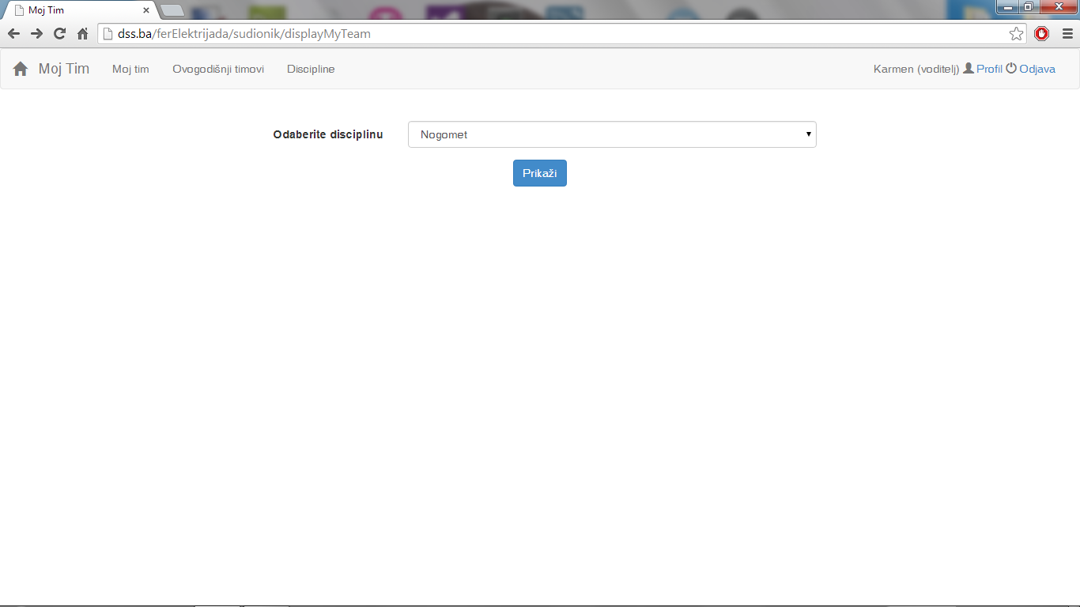

Sl. . Moj tim

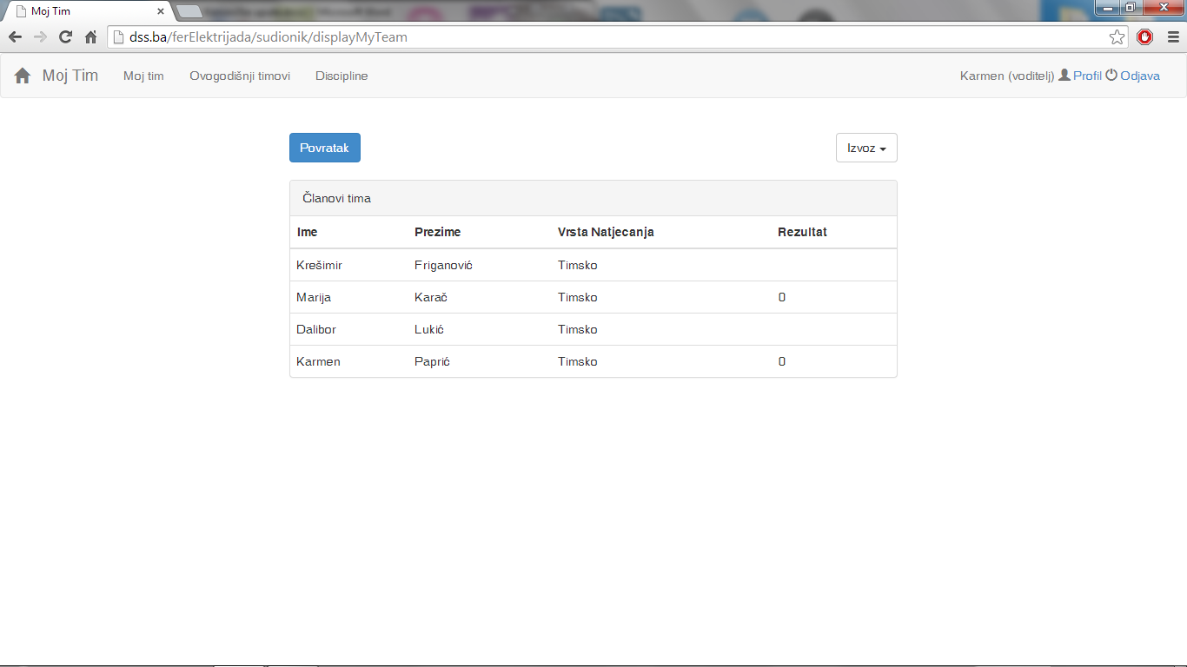

Sl. . Prikaz natjecatelja u timu

Osim svojih disciplina voditelj može pregledavati i ostale discipline. Primjer takvoga pregleda dan je na slikama (Sl. 5.3, Sl. 5.4, Sl. 5.5).

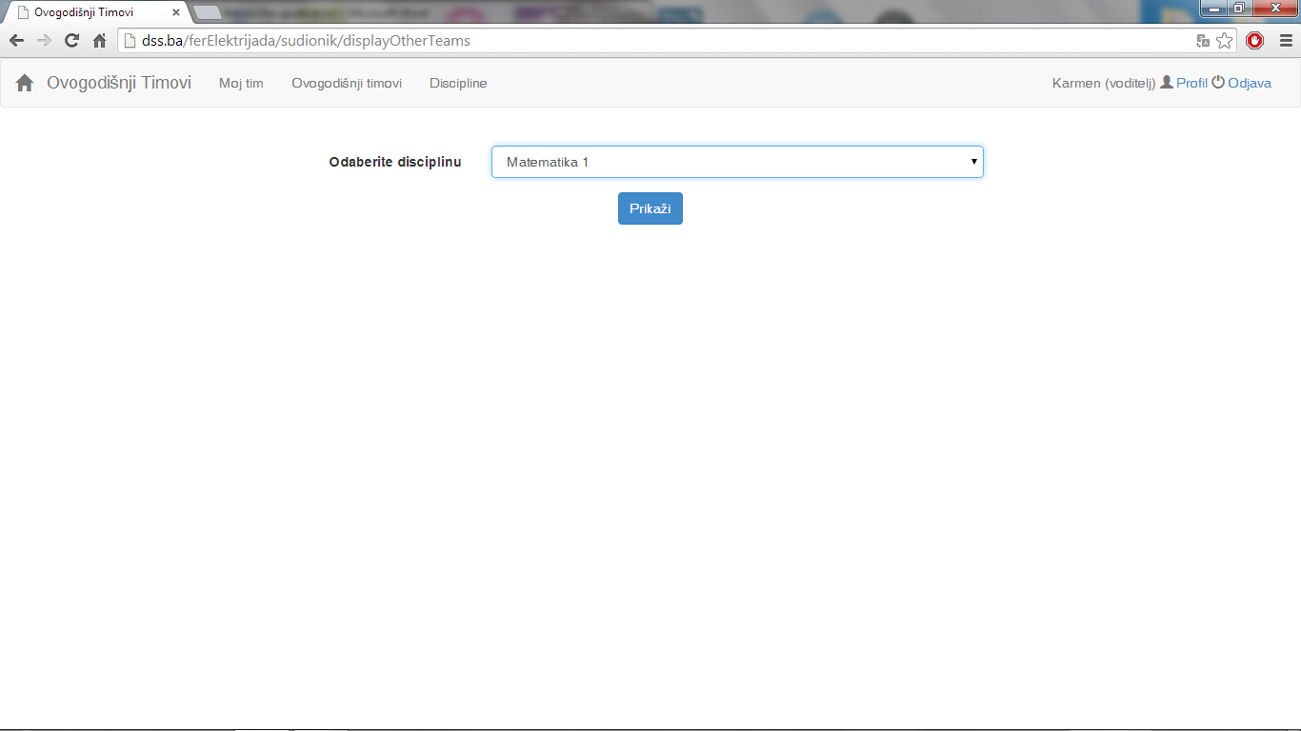

Sl. . Prozor za pregled svih disciplina

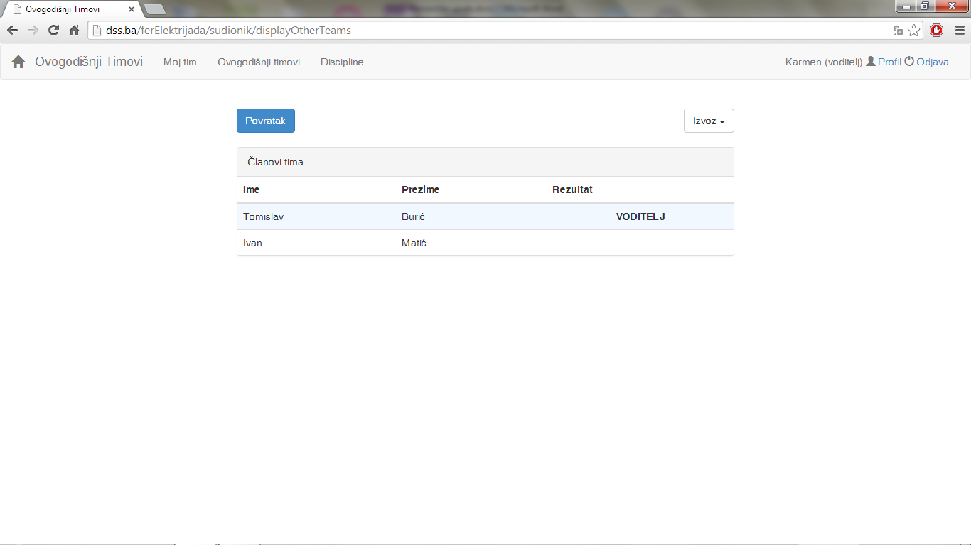

Sl. . Prozor s prikazom sudionika i rezultata drugih disciplina

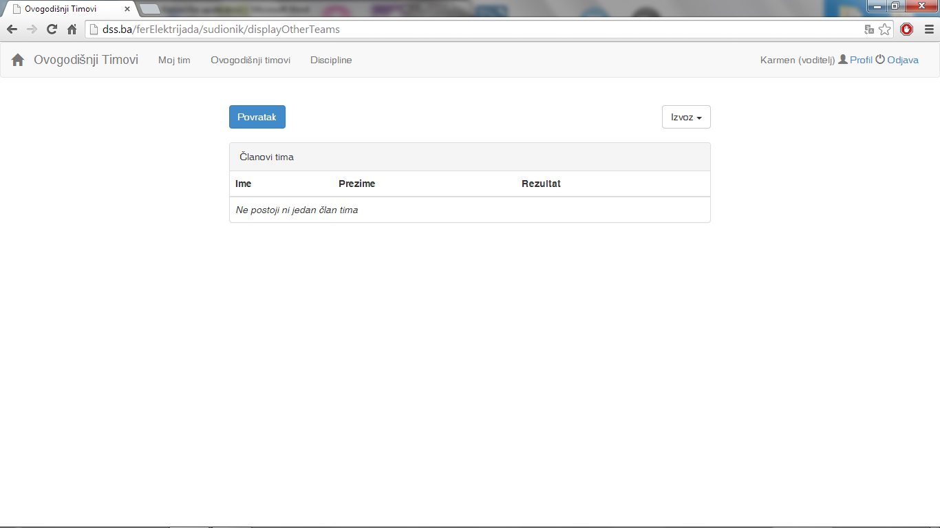

Sl. . Primjer prikaza u slučaju da nema sudionika za odabranu disciplinu

Pritiskom na karticu Discipline otvara se prozor za uređivanje svih disciplina i njihovih članova (Sl. 5.6), za koje je voditelj nadležan. Klikom na naziv discipline pojavljuje se popis svih članova s odgovarajućim opcijama.

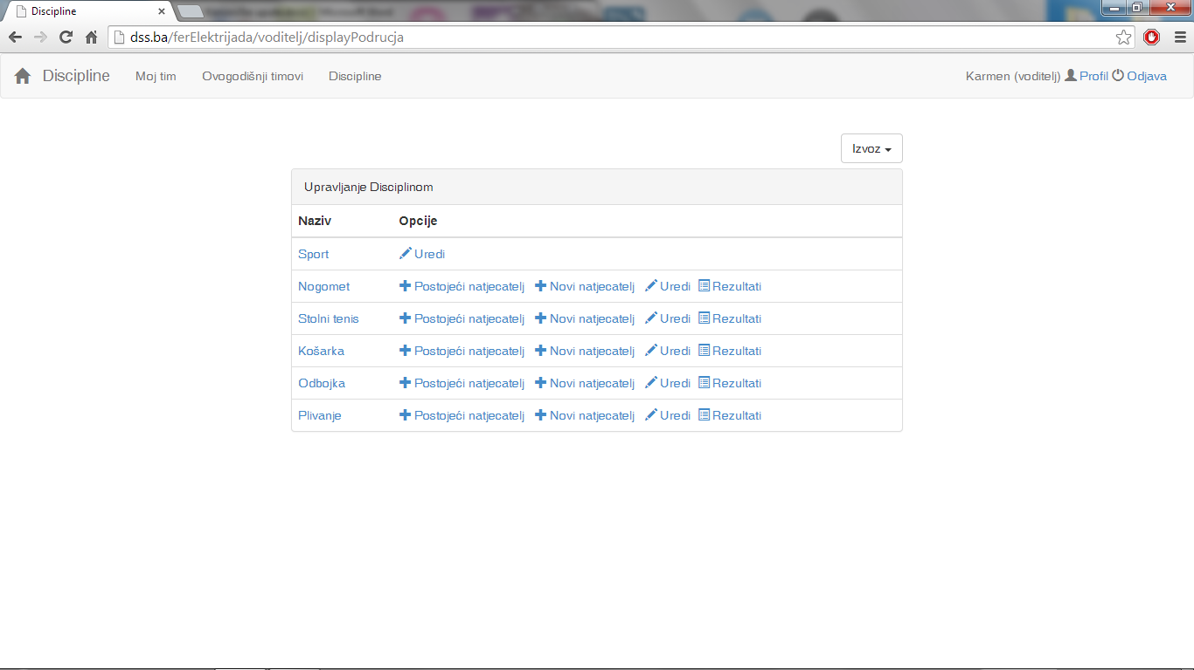

Sl. . Prozor sa popisom disciplina voditelja

Za svaku disciplinu natjecatelji se mogu uređivati, dodavati i brisati. Pritiskom na vezu *Postojeći natjecatelji* otvara se prozor sa slike (Sl. 5.7), na kojem je prikazan popis svih sudionika za koje je moguće zabilježiti sudjelovanje u voditeljevoj disciplini.

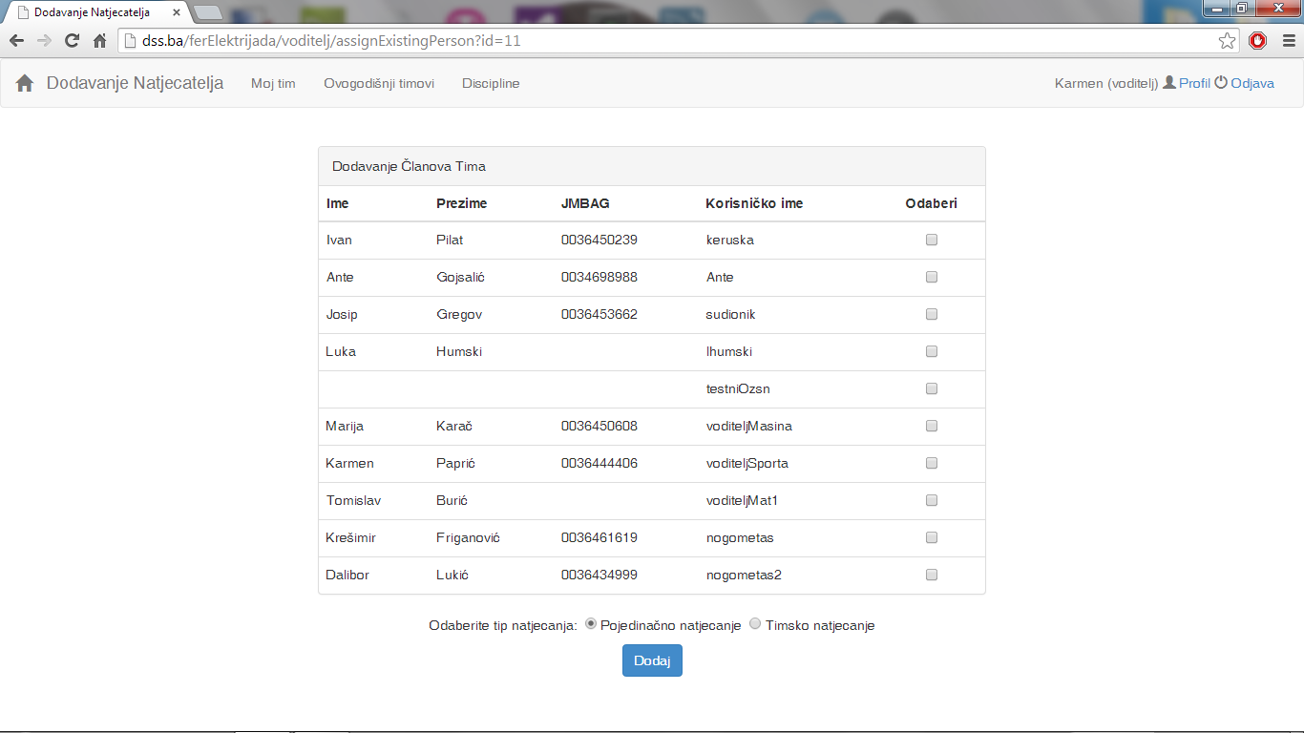

Sl. . Dodavanje postojećih sudionika

Pritiskom na vezu *Novi natjecatelj* otvara se prozor kao na slici (Sl. 5.8) preko kojeg je moguć unos novog sudionika za određenu disciplinu.

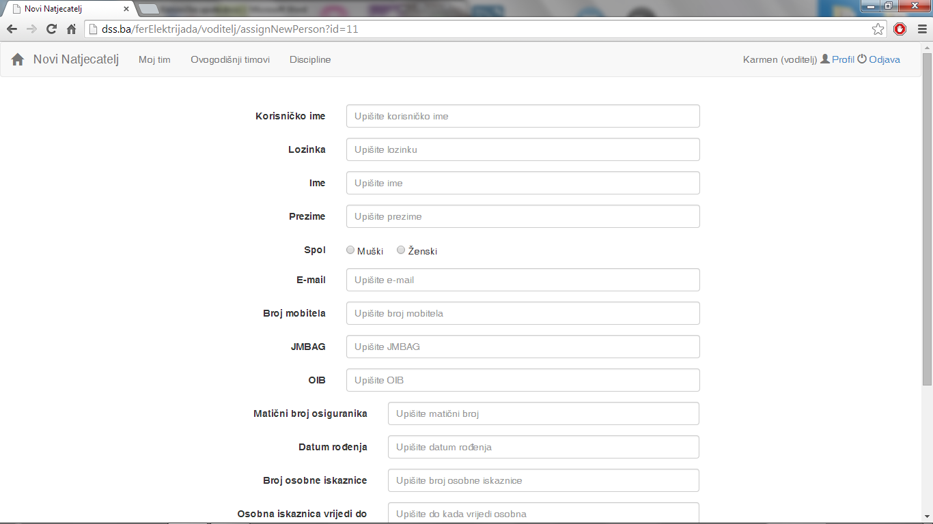

Sl. . Prozor za unos novih sudionika

Pritiskom na vezu *Uredi* otvara se prozor kao na slici (Sl. 5.9) pomoću kojeg se omogućuje unos rezultata i svih ostalih podataka za odabranu disciplinu.

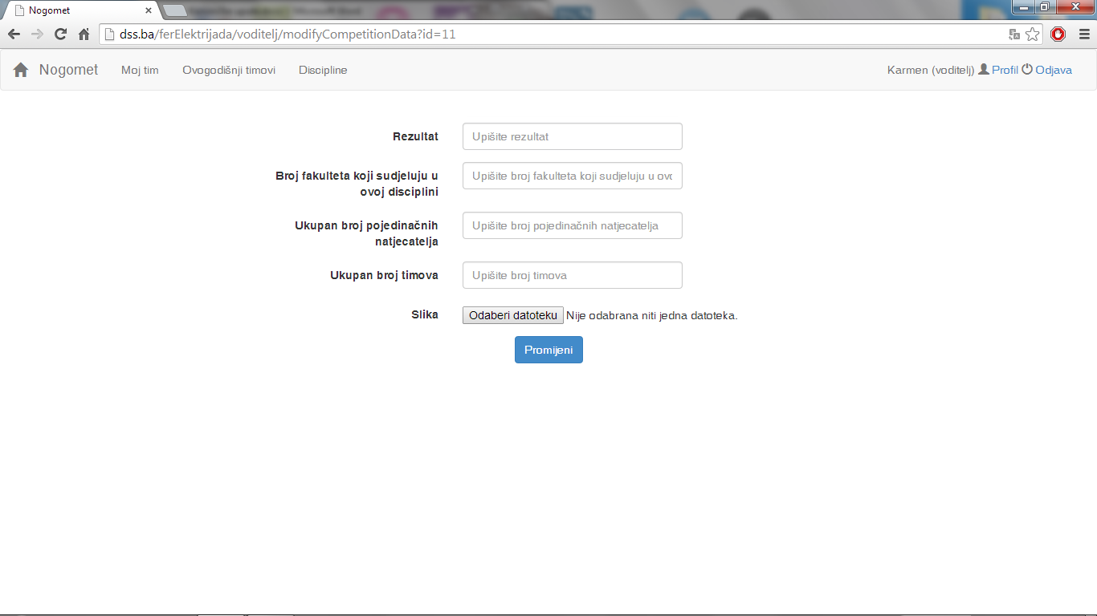

Sl. . Prozor sa uređivanje podataka o disciplini

Pritiskom na vezu *Rezultati* otvara se prozor poput onog na slici (Sl. 5.10) pomoću kojeg se omogućuje unos timskih i pojedinačnih rezultata za svakog sudionika odabrane discipline.

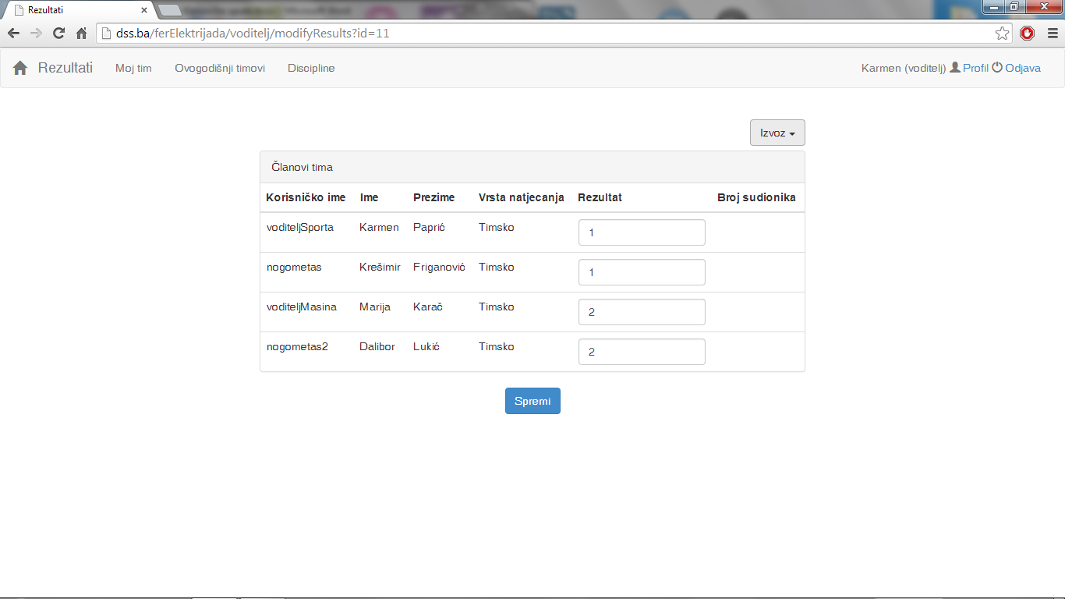

Sl. . Prozor za uređivanje podataka o rezultatima sudionika

# Sudionik

Sudioniku Elektrijade dopušten je ne samo pregled rezultata po disciplinama u kojima se natjecao, nego i svim ostalim. Početni prozor za korisnika s ovlastima sudionika prikazan je na slici (Sl. 6.1).

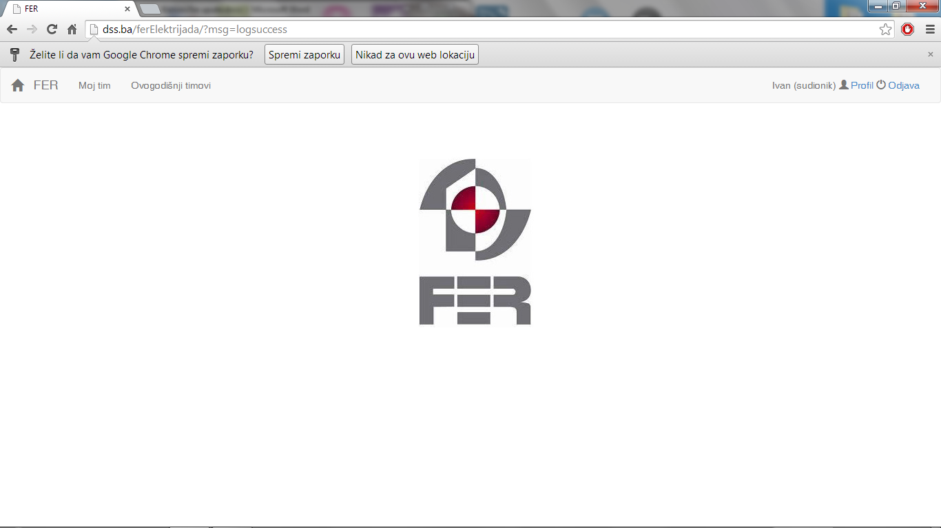

Sl. . Početni prozor korisnika „sudionik“

Osnovna operacija koja stoji na raspolaganju sudioniku je pregled vlastitih rezultata i ostalih članova tima. Primjer odabira prikazan je na slici (Sl. 6.2), a sam prikaz rezultata po sudionicima prikazan je na slici (Sl. 6.3).

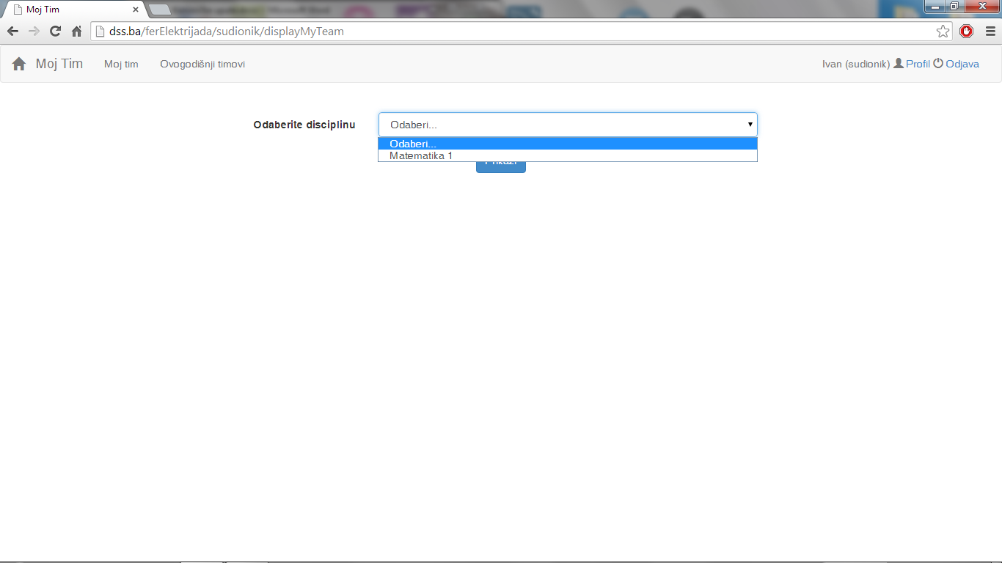

Sl. . Prozor za odabir discipline

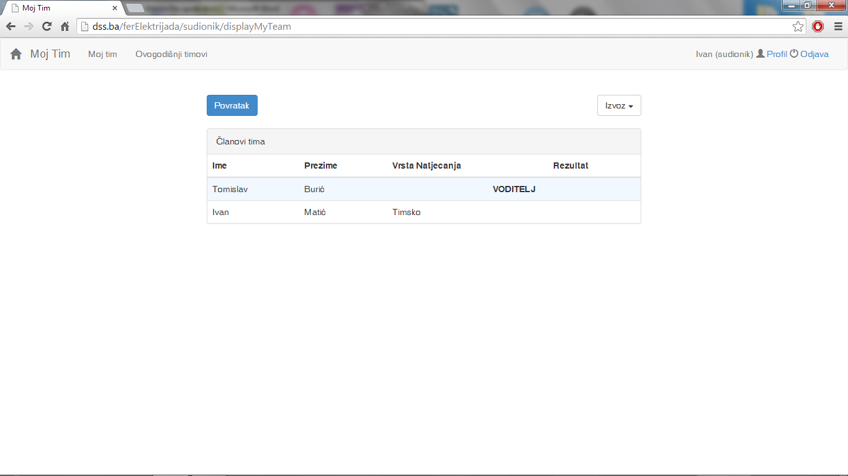

Sl. . Prikaz rezultata za odabranu disciplinu

Osim rezultata svoje momčadi sudioniku je omogućen i pregled svih ostalih rezultata za aktualno natjecanje. Primjer odabira natjecanja dan je na slici (Sl. 6.4), a rezultat akcije prikazan je na slici (Sl. 6.5).

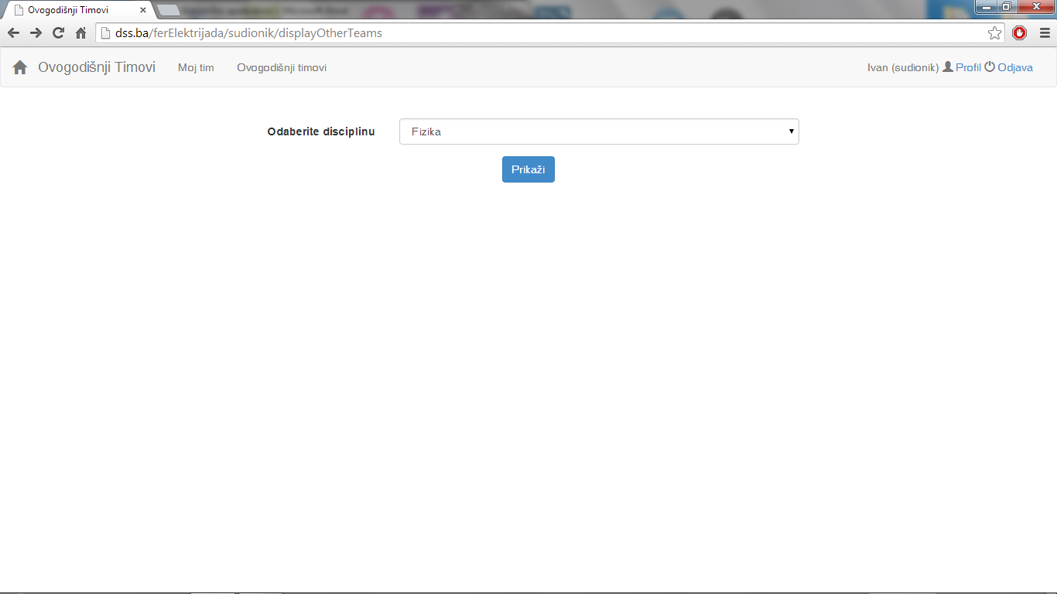

Sl. . Prozor za odabir disciplina

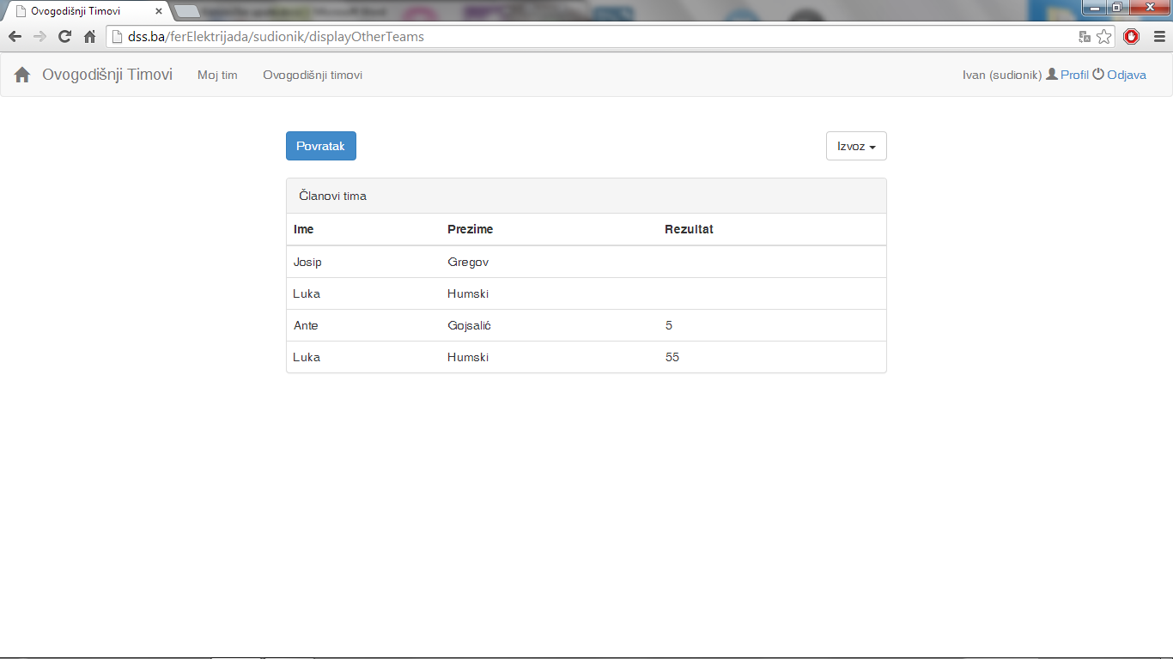

Sl. . Prozor sa prikazom rezultata